ĐẠI HỌC PHENIKAA
TRƯỜNG CÔNG NGHỆ THÔNG TIN PHENIKAA

BÁO CÁO ĐỒ ÁN LIÊN NGÀNH

TÊN ĐỀ TÀI: XÂY DỰNG ỨNG DỤNG HỌC TIẾNG NHẬT THÔNG MINH NIHONGO MASTER TRÊN NỀN TẢNG FLUTTER
Nhóm thực hiện: | Nhóm 6
Thành viên thực hiện: | Nguyễn Thị Thu Giang - 23010871
 | Ngô Thị Minh Phương - 23012156
Giảng viên hướng dẫn: | TS. Trịnh Thanh Bình

Hà Nội, 2026

LỜI CẢM ƠN
Trong suốt quá trình học tập, nghiên cứu và thực hiện học phần Đồ án liên ngành với đề tài " Xây dựng ứng dụng học tiếng nhật thông minh NiHonGo Master trên nền tảng Flutter ", nhóm em đã nhận được sự hướng dẫn tận tình cùng những ý kiến đóng góp chuyên môn sâu sắc từ Thầy Trịnh Thanh Bình - giảng viên hướng dẫn học phần Đồ án liên ngành.
Nhóm em xin bày tỏ lòng biết ơn chân thành tới Thầy vì đã định hướng phương pháp tiếp cận đề tài một cách bài bản: từ việc kiểm toán và chuẩn hóa kho học liệu mở có truy vết bản quyền, thiết kế cơ sở dữ liệu quan hệ SQLite Schema v3 17 bảng có cơ chế di trú không phá hủy, cho tới việc xây dựng bộ kiểm thử tự động đa tầng nhằm bảo đảm độ tin cậy của sản phẩm.
Nhờ có sự hướng dẫn chi tiết và tận tình của thầy, nhóm em không chỉ nắm được kiến thức lý thuyết mà còn áp dụng được vào thực tế thông qua việc xây dựng và hoàn thiện một sản phẩm phần mềm cụ thể. Đây thực sự là một trải nghiệm rất hữu ích, giúp nhóm hiểu rõ hơn về quy trình phát triển phần mềm cũng như nâng cao kỹ năng làm việc nhóm, tư duy logic và khả năng giải quyết vấn đề.
Nhóm em cũng xin cảm ơn Nhà trường và Khoa Hệ thống Thông tin đã tạo điều kiện về thời gian, cơ sở vật chất và tài liệu học tập để nhóm em có thể hoàn thành bài tập lớn này một cách thuận lợi nhất.
Mặc dù nhóm đã nỗ lực khảo sát nghiệp vụ, thiết kế cơ sở dữ liệu, lập trình hoàn chỉnh các chức năng theo lát cắt dọc và thực thi kiểm thử trên môi trường thực tế, song do thời gian thực hiện bài tập lớn và kinh nghiệm thực tiễn còn nhất định nên báo cáo và sản phẩm khó tránh khỏi những hạn chế. Nhóm rất mong nhận được những ý kiến nhận xét, đóng góp quý báu của Thầy để có thể tiếp tục hoàn thiện hệ thống tốt hơn.
Nhóm em xin chân thành cảm ơn!

Hà Nội, năm 2026
Nhóm sinh viên thực hiện (Nhóm 6)
Nguyễn Thị Thu Giang (23010871)
Ngô Thị Minh Phương (23012156)

BẢNG PHÂN CÔNG NHIỆM VỤ
Bảng 0.1. Phân công nhiệm vụ
STT | THÀNH VIÊN | TRÁCH NHIỆM CSDL & TẦNG DỊCH VỤ | TRÁCH NHIỆM STATE, GIAO DIỆN & KIỂM THỬ | TỶ LỆ
1 | Nguyễn Thị Thu Giang  MSV- 23010871 | - 13 bảng SQLite học thuật & đề thi.  - Pipeline đồng bộ dữ liệu FNV-1a.  - Dịch vụ AI Lab & Gemini RAG. | - Providers: Auth, Vocabulary, Flashcard (SRS SM-2).  - UI: 14 màn hình Học tập, AI Lab & Thi JLPT.  - Kiểm thử: 6 tệp test tự động. | 50%
2 | Ngô Thị Minh Phương  MSV - 23012156 | - 4 bảng SQLite người dùng & Mèo.  - Định vị mèo 2.5D & Firestore Sync.  - Dịch vụ âm thanh & thông báo. | - Providers: Progress (Gamification), Pomodoro, Theme.  - UI: Khung MainShell & 11 màn hình Game, PK, Hồ sơ.  - Kiểm thử: 5 tệp test tự động. | 50%

MỤC LỤC
LỜI CẢM ƠN i
BẢNG PHÂN CÔNG NHIỆM VỤ ii
DANH MỤC HÌNH VẼ vii
DANH MỤC BẢNG BIỂU ix
DANH MỤC TỪ VIẾT TẮT VÀ THUẬT NGỮ xiii
CHƯƠNG 1. GIỚI THIỆU ĐỀ TÀI 1
1.1 Đặt vấn đề và lý do chọn đề tài 1
1.1.1 Bối cảnh và nhu cầu học tiếng Nhật hiện nay 1
1.1.2 Thách thức của người tự học và lý do chọn đề tài 1
1.2 Các giải pháp đã có 2
1.2.1 Khảo sát các nhóm công cụ hỗ trợ học tiếng Nhật và tập trung hiện hành 2
1.2.2 Phân tích hạn chế của các giải pháp hiện có 3
1.3 Giải pháp đề xuất 5
1.3.1 Tổng quan giải pháp NihonGo Master và mục tiêu của đề tài 5
1.3.2 Đối tượng sử dụng, phạm vi chức năng, công nghệ và quy mô học liệu 6
1.4 Phương pháp thực hiện 10
1.4.1 Phương pháp nghiên cứu lý thuyết và chuẩn bị học liệu 10
1.4.2 Phương pháp phát triển phần mềm và kiểm thử thực nghiệm 11
CHƯƠNG 2. THIẾT KẾ VÀ TRIỂN KHAI 13
2.1 Các yêu cầu chức năng 13
2.1.1 Khảo sát hiện trạng và xác định bài toán hệ thống 13
2.1.2 Phân tích các tác nhân (Actors) và nhu cầu sử dụng 14
2.1.3 Danh sách chi tiết các yêu cầu chức năng theo 4 phân hệ 17
2.1.4 Phân định phạm vi triển khai thực tế (As-Built) và giới hạn hiện tại 25
2.2 Các yêu cầu phi chức năng 26
2.2.1 Yêu cầu về hiệu năng, khả năng vận hành ngoại tuyến (Offline-First) và trải nghiệm giao diện 26
2.2.2 Yêu cầu về tính toàn vẹn dữ liệu, độ tin cậy và khả năng bảo trì 26
2.3 Các ràng buộc 30
2.3.1 Ràng buộc về môi trường công nghệ, nền tảng mục tiêu và thiết bị phần cứng 30
2.3.2 Ràng buộc về bản quyền học liệu mở và tính minh bạch dữ liệu 30
2.3.3 Ràng buộc về quy tắc nghiệp vụ trò chơi hóa (Gamification Business Rules) 31
2.4 Mô hình hệ thống / Thiết kế giải pháp 31
2.4.1 Các kịch bản của hệ thống (Use-cases) 31
2.4.2 Mô hình Use-case 43
2.4.3 Mô hình lớp và đối tượng 47
2.4.4 Các biểu đồ tuần tự và biểu đồ hành vi 53
2.4.5 Thiết kế cơ sở dữ liệu 60
2.4.6 Các màn hình giao diện người dùng 87
2.5 Triển khai và kiểm thử hệ thống 119
2.5.1 Môi trường triển khai, công nghệ sử dụng và cấu trúc mã nguồn 119
2.5.2 Triển khai các luồng nghiệp vụ và thuật toán cốt lõi 124
2.5.3 Kiểm thử hệ thống 139
CHƯƠNG 3. MỘT SỐ THÀNH PHẦN KHÁC CỦA ĐỒ ÁN 152
3.1 Kế hoạch dự án 152
3.1.1 Các giai đoạn thực hiện dự án và phân bổ công việc 152
3.1.2 Biểu đồ Gantt (Gantt Chart) theo dõi tiến độ 159
3.2 Đảm bảo thực hiện đúng làm việc nhóm 160
3.2.1 Quy trình phối hợp, phân chia module và kiểm soát chất lượng 160
3.2.2 Phân công nhiệm vụ theo chức năng lát cắt dọc (50% - 50%) 162
3.3 Các vấn đề về đạo đức và làm việc chuyên nghiệp 165
3.3.1 Tuân thủ giấy phép bản quyền học liệu mở và mã nguồn mở 165
3.3.2 Trách nhiệm nghề nghiệp, bảo vệ quyền riêng tư người học và tính trung thực học thuật 168
3.4 Tác động xã hội 170
3.4.1 Giá trị hỗ trợ cộng đồng người tự học tiếng Nhật hoạt động ngoại tuyến (Offline-First) 170
3.4.2 Xây dựng thói quen kỷ luật tự giác thông qua trò chơi hóa tích cực 171
3.5 Kế hoạch cho kiến thức mới và chiến lược học tập 173
3.5.1 Các kiến thức và kỹ thuật mới đã tự nghiên cứu trong quá trình thực hiện đồ án 173
3.5.2 Chiến lược học tập suốt đời và nâng cao năng lực kỹ thuật 175
CHƯƠNG 4. KẾT LUẬN 177
4.1 Kết quả đạt được 177
4.1.1 Tổng kết các chức năng, học liệu và thành phần kỹ thuật đã hoàn thành 177
4.1.2 Đối chiếu kết quả thực hiện với mục tiêu đề ra ban đầu 180
4.2 Hạn chế và hướng phát triển 186
4.2.1 Những hạn chế kỹ thuật hiện tại của hệ thống (Đã xác minh từ mã nguồn và QA) 186
4.2.2 Định hướng nâng cấp và mở rộng sản phẩm trong tương lai 189
TÀI LIỆU THAM KHẢO 194
PHỤ LỤC A. ĐẶC TẢ CHI TIẾT TỪ ĐIỂN DỮ LIỆU 17 BẢNG SQLITE SCHEMA V3 196
Nhóm A - Các bảng Quản trị Bản quyền, Nguồn dữ liệu & Siêu dữ liệu (3 bảng) 196
A.1. Bảng `licenses` 196
A.2. Bảng `data_sources` 197
A.3. Bảng `dataset_meta` (Bổ sung ở Schema v3) 197
Nhóm B - Các bảng Phục vụ Học tập (7 bảng) 198
A.4. Bảng `vocabularies` 198
A.5. Bảng `kanji_entries` 200
A.6. Bảng `grammar_points` 201
A.7. Bảng `example_sentences` 203
A.8. Bảng `reading_materials` 205
A.9. Bảng `listening_materials` 207
A.10. Bảng `transcripts` 208
Nhóm C - Các bảng Phục vụ Tiến độ và SRS (3 bảng) 210
A.11. Bảng `vocabulary_cache` 210
A.12. Bảng `flashcard_progress` 211
A.13. Bảng `test_history` 212
Nhóm D - Các bảng Phục vụ Luyện đề JLPT (3 bảng) 213
A.14. Bảng `exams` 213
A.15. Bảng `questions` 214
A.16. Bảng `answers` 216
Nhóm E - Các bảng Phục vụ Gamification, Mèo Hộ Pháp, Vật phẩm & PK 217
A.17. Bảng `cat_care_state` (Bảng SQLite duy nhất của phân hệ Mèo & Vật phẩm) 217
PHỤ LỤC B. BÁO CÁO KIỂM THỬ TỰ ĐỘNG, PHÂN TÍCH TĨNH VÀ NGHIỆM THU HỆ THỐNG 219
B.1. Tổng hợp kết quả thực thi kiểm thử và kiểm định chất lượng toàn dự án 219
B.2. Ma trận nghiệm thu các mô-đun nghiệp vụ và thuật toán cốt lõi 220

DANH MỤC HÌNH VẼ
Bảng 0.2. Danh mục các sơ đồ kiến trúc, mô hình UML và hình ảnh giao diện trong báo cáo
STT | SỐ HIỆU | TÊN HÌNH ẢNH / SƠ ĐỒ MINH HỌA | TRANG
1 | Hình 2.1 | Biểu đồ Use-case tổng quát của hệ thống ứng dụng học tiếng Nhật NihonGo Master | 45
2 | Hình 2.2 | Biểu đồ Use-case phân rã phân hệ Học tập 5 kỹ năng JLPT, Luyện tập AI và Thi thử mô phỏng | 46
3 | Hình 2.3 | Biểu đồ Use-case phân rã phân hệ Gamification, Đồng hồ Pomodoro chống gian lận, Mèo Hộ Pháp và Đấu trường PK 16 lá | 47
4 | Hình 2.4 | Kiến trúc phân tầng 5 lớp thực tế của hệ thống NihonGo Master | 48
5 | Hình 2.5 | Biểu đồ lớp (Class Diagram) của các Model, Provider và Service cốt lõi trong ứng dụng NihonGo Master | 51
6 | Hình 2.6 | Biểu đồ tuần tự luồng Khởi tạo ứng dụng, Nạp dữ liệu Seed SQLite v3 và Đồng bộ trạng thái người dùng | 54
7 | Hình 2.7 | Biểu đồ tuần tự luồng Học từ vựng qua Flashcard và Cập nhật lịch ôn tập theo thuật toán SRS SM-2 | 55
8 | Hình 2.8 | Biểu đồ tuần tự luồng Đồng hồ Pomodoro chống gian lận, Thưởng/Phạt Xu và Tiêu hao năng lượng Mèo Hộ Pháp | 56
9 | Hình 2.9 | Biểu đồ tuần tự luồng Thi đấu Đấu trường Mèo Nổ PK 16 lá và Cơ chế Khiên Bảo Hộ 15 giây | 57
10 | Hình 2.10 | Biểu đồ hoạt động luồng Luyện tập Viết tay (ML Kit OCR) và Phát âm tiếng Nhật (Speech-to-Text) | 58
11 | Hình 2.11 | Biểu đồ trạng thái Đồng hồ Pomodoro và Chu kỳ Sinh trưởng / Thể lực Mèo Hộ Pháp | 59
12 | Hình 2.12 | Biểu đồ hoạt động luồng Thi thử JLPT 3 giai đoạn định giờ và Chấm điểm tổng kết | 60
13 | Hình 2.13 | Sơ đồ thực thể - liên kết (ERD) của 17 bảng trong cơ sở dữ liệu SQLite Schema v3 (nihongomaster.db) | 63
14 | Hình 2.14 | Biểu đồ luồng điều hướng màn hình tổng thể từ khởi động đến MainShell 4 tab và các nhánh con | 87
15 | Hình 2.15 | Giao diện nhóm màn hình Giới thiệu ứng dụng và Xác thực người dùng ((a) Onboarding, (b) Đăng nhập, (c) Đăng ký, (d) Khôi phục mật khẩu OTP cục bộ) | 97
16 | Hình 2.16 | Giao diện Trang chủ (HomeScreen), Các phân hệ tiện ích, Đồng hồ tập trung Pomodoro chống gian lận và Cài đặt hệ thống | 99
17 | Hình 2.17 | Giao diện phân hệ Bảng chữ cái Kana, Từ vựng, Thẻ ghi nhớ Flashcard SRS SM-2, Trắc nghiệm, Ghép từ, Sổ tay và Từ điển | 99
18 | Hình 2.18 | Giao diện phân hệ Tra cứu Chữ Hán (Kanji) kèm thứ tự nét viết và phân hệ Ngữ pháp (Grammar) theo cấp độ JLPT | 104
19 | Hình 2.19 | Giao diện phân hệ Luyện nghe hiểu âm thanh WAV/TTS (Listening) và Đọc hiểu văn bản tích hợp phiên âm Furigana (Reading) | 102
20 | Hình 2.20 | Giao diện phân hệ Luyện tập AI trên thiết bị: (a) Luyện phát âm (Speech-to-Text jaJP) và (b) Luyện viết chữ Nhật trên Canvas (ML Kit OCR) | 108
21 | Hình 2.21 | Giao diện Sảnh chọn đề & Phòng thi thử JLPT định giờ (JLPTScreen, JLPTMockExamScreen) cùng Bản đồ 5 Thế giới (WorldGate, WorldRoadmap) | 106
22 | Hình 2.22 | Giao diện Đấu trường Mèo Nổ PK 16 lá (4x4) tích hợp câu hỏi 15 giây nhận Khiên Bảo Hộ và màn hình tổng kết điểm MR | 108
23 | Hình 2.23 | Giao diện Bảng xếp hạng kép (LeaderboardScreen): Xếp hạng Chuỗi ngày học (Top Streak) và 8 Bậc Rank Mèo Học Thuật (PK MR) | 113
24 | Hình 2.24 | Giao diện Không gian Mèo Hộ Pháp (GuardianCatScreen): Phòng Mèo 2.5D, Túi đồ thức ăn hồi phục năng lượng và Cửa hàng vật phẩm | 111
25 | Hình 2.25 | Giao diện Hồ sơ học tập cá nhân (ProfileScreen) và Thống kê tiến độ học tập đa chiều (ProgressScreen) | 117
26 | Hình 2.26 | Giao diện Bảng điều khiển Công cụ Quản trị và Kiểm định cơ sở dữ liệu SQLite Schema v3 (AdminToolsScreen) | 118
27 | Hình 3.1 | Biểu đồ Gantt theo dõi tiến độ 5 giai đoạn thực hiện dự án | 159

DANH MỤC BẢNG BIỂU
Bảng 0.3. Danh mục các bảng biểu đặc tả, đối chiếu và kiểm thử trong báo cáo
STT | SỐ HIỆU | TÊN BẢNG BIỂU | TRANG
1 | Bảng 0.1 | Phân công nhiệm vụ | ii
2 | Bảng 0.2 | Danh mục các sơ đồ kiến trúc, mô hình UML và hình ảnh giao diện trong báo cáo | Vii
3 | Bảng 0.3 | Danh mục các bảng biểu đặc tả, đối chiếu và kiểm thử trong báo cáo | x
4 | Bảng 0.4 | Danh mục các từ viết tắt và thuật ngữ chuyên môn sử dụng trong báo cáo | Xiv
1 | Bảng 1.1 | Tổng hợp đối chiếu các nhóm công cụ hiện có và giải pháp đề xuất NihonGo Master | 4
2 | Bảng 1.2 | Tổng hợp quy mô kho học liệu chuẩn hóa theo cấp độ JLPT trong NihonGo Master (nihongomaster.db - Schema v3) | 9
3 | Bảng 2.1 | Phân tích các tác nhân và phạm vi tương tác trong hệ thống NihonGo Master | 15
4 | Bảng 2.2 | Tổng hợp danh mục 24 yêu cầu chức năng và ánh xạ tới mã nguồn thực tế | 21
5 | Bảng 2.3 | Tổng hợp các yêu cầu phi chức năng (NFR) và cơ chế đảm bảo kỹ thuật | 27
6 | Bảng 2.4 | Đặc tả Use-case UC-01 - Khởi tạo ứng dụng, Nạp dữ liệu Seed SQLite v3 và Xác thực người dùng | 32
7 | Bảng 2.5 | Đặc tả Use-case UC-02 - Học từ vựng qua Thẻ ghi nhớ (Flashcard) theo thuật toán lặp lại ngắt quãng SM-2 | 34
8 | Bảng 2.6 | Đặc tả Use-case UC-03 - Luyện tập Viết tay (ML Kit OCR) và Phát âm tiếng Nhật (Speech-to-Text) | 36
9 | Bảng 2.7 | Đặc tả Use-case UC-04 - Học tập tập trung với Đồng hồ Pomodoro tích hợp chống gian lận và nuôi Mèo Hộ Pháp | 38
10 | Bảng 2.8 | Đặc tả Use-case UC-05 - Thi đấu Đấu trường Mèo Nổ PK 16 lá tích hợp câu hỏi nhận Khiên Bảo Hộ 15 giây | 40
11 | Bảng 2.9 | Đặc tả Use-case UC-06 - Làm bài thi thử JLPT mô phỏng 3 giai đoạn định giờ | 42
12 | Bảng 2.10 | Bảng tổng hợp danh mục 17 bảng dữ liệu trong SQLite Schema v3 (nihongomaster.db) | 65
13 | Bảng 2.11 | Đặc tả cấu trúc bảng vocabularies (20 cột - 7.811 bản ghi) | 69
14 | Bảng 2.12 | Đặc tả cấu trúc bảng kanjientries (21 cột - 2.383 bản ghi) | 71
15 | Bảng 2.13 | Đặc tả cấu trúc bảng grammarpoints (19 cột - 1.164 bản ghi) | 73
16 | Bảng 2.14 | Đặc tả cấu trúc bảng examplesentences (15 cột - 16.691 bản ghi) | 74
17 | Bảng 2.15 | Đặc tả cấu trúc bảng listeningmaterials (18 cột - 308 bản ghi thực tế) | 76
18 | Bảng 2.16 | Đặc tả cấu trúc bảng transcripts (14 cột - 308 bản ghi thực tế) | 77
19 | Bảng 2.17 | Đặc tả cấu trúc bảng readingmaterials (18 cột - 40 bản ghi) | 79
20 | Bảng 2.18 | Đặc tả cấu trúc bảng flashcardprogress (11 cột - Lưu trữ trực tiếp lịch sử SM-2) | 80
21 | Bảng 2.19 | Đặc tả cấu trúc bảng exams (16 cột - 5 bộ đề thi thử N5-N1) | 82
22 | Bảng 2.20 | Đặc tả cấu trúc bảng questions (18 cột - 176 bản ghi thực tế) | 83
23 | Bảng 2.21 | Đặc tả cấu trúc bảng answers (11 cột - 704 bản ghi thực tế) | 84
24 | Bảng 2.22 | Bảng mã màu HEX và cơ chế mở khóa của 6 chủ đề giao diện trong CozyPalette | 88
25 | Bảng 2.23 | Bảng tổng hợp ngăn xếp công nghệ và các gói thư viện phụ thuộc trong pubspec.yaml | 119
26 | Bảng 2.24 | Bảng định mức phần thưởng, hình phạt và chi phí vật phẩm trong vòng lặp kinh tế học tập (Economy Game Loop) | 127
27 | Bảng 2.25 | Bảng thông số kỹ thuật, xác suất AI Bot và quy tắc tính điểm của 3 chế độ Đấu trường Mèo Nổ PK 16 lá | 131
28 | Bảng 2.26 | Bảng tổng hợp tham số và công thức của 4 thuật toán cốt lõi (SRS SM-2, Pomodoro Anti-Cheat, AI Evaluator và Gia Sư Quàng Thượng SQLite RAG) | 137
29 | Bảng 2.27 | Bảng tổng hợp kết quả thực thi 11 tệp kiểm thử tự động Flutter (90/90 kịch bản PASS) và kiểm định hồi quy Phase 5.4 | 140
30 | Bảng 2.28 | Bảng tổng hợp kết quả kiểm thử chức năng đầu-cuối trên giao diện người dùng | 144
31 | Bảng 3.1 | Kế hoạch triển khai các giai đoạn dự án, tiến trình tiến hóa kỹ thuật và sản phẩm bàn giao | 153
32 | Bảng 3.2 | Phân công nhiệm vụ lập trình theo lát cắt dọc (CSDL SQLite -> Service -> Provider -> UI -> Kiểm thử) của Nhóm 7 (50% - 50%) | 163
33 | Bảng 3.3 | Danh mục 5 giấy phép bản quyền và 5 nguồn dữ liệu học liệu mở (tổng hợp 7 kho học liệu gốc) trong hệ thống | 166
34 | Bảng 4.1 | Đối chiếu mục tiêu đề ra ban đầu với kết quả thực tế, bằng chứng xác minh và mức độ đạt được | 181
35 | Bảng A.1 | Đặc tả chi tiết cấu trúc Bảng licenses trong SQLite Schema v3 | 196
36 | Bảng A.2 | Đặc tả chi tiết cấu trúc Bảng datasources trong SQLite Schema v3 | 197
37 | Bảng A.3 | Đặc tả chi tiết cấu trúc Bảng datasetmeta (Bổ sung ở Schema v3) trong SQLite Schema v3 | 198
38 | Bảng A.4 | Đặc tả chi tiết cấu trúc Bảng vocabularies trong SQLite Schema v3 | 198
39 | Bảng A.5 | Đặc tả chi tiết cấu trúc Bảng kanjientries trong SQLite Schema v3 | 200
40 | Bảng A.6 | Đặc tả chi tiết cấu trúc Bảng grammarpoints trong SQLite Schema v3 | 202
41 | Bảng A.7 | Đặc tả chi tiết cấu trúc Bảng examplesentences trong SQLite Schema v3 | 203
42 | Bảng A.8 | Đặc tả chi tiết cấu trúc Bảng readingmaterials trong SQLite Schema v3 | 205
43 | Bảng A.9 | Đặc tả chi tiết cấu trúc Bảng listeningmaterials trong SQLite Schema v3 | 207
44 | Bảng A.10 | Đặc tả chi tiết cấu trúc Bảng transcripts trong SQLite Schema v3 | 208
45 | Bảng A.11 | Đặc tả chi tiết cấu trúc Bảng vocabularycache trong SQLite Schema v3 | 210
46 | Bảng A.12 | Đặc tả chi tiết cấu trúc Bảng flashcardprogress trong SQLite Schema v3 | 211
47 | Bảng A.13 | Đặc tả chi tiết cấu trúc Bảng testhistory trong SQLite Schema v3 | 212
48 | Bảng A.14 | Đặc tả chi tiết cấu trúc Bảng exams trong SQLite Schema v3 | 213
49 | Bảng A.15 | Đặc tả chi tiết cấu trúc Bảng questions trong SQLite Schema v3 | 214
50 | Bảng A.16 | Đặc tả chi tiết cấu trúc Bảng answers trong SQLite Schema v3 | 216
51 | Bảng A.17 | Đặc tả chi tiết cấu trúc Bảng catcarestate (Bảng SQLite duy nhất của phân hệ Mèo & Vật phẩm) trong SQLite Schema v3 | 217
52 | Bảng B.1 | Tổng hợp kết quả thực thi phân tích tĩnh, kiểm thử tự động và kiểm định toàn vẹn cơ sở dữ liệu | 219
53 | Bảng B.2 | Ma trận nghiệm thu các tính năng cốt lõi của ứng dụng NihonGo Master | 220

DANH MỤC TỪ VIẾT TẮT VÀ THUẬT NGỮ
Bảng 0.4. Danh mục các từ viết tắt và thuật ngữ chuyên môn sử dụng trong báo cáo
STT | TỪ VIẾT TẮT | THUẬT NGỮ TIẾNG ANH / NGUYÊN GỐC | Ý NGHĨA TIẾNG VIỆT TRONG BÁO CÁO
1 | ACID | Atomicity, Consistency, Isolation, Durability | 4 tính chất bảo đảm an toàn giao dịch cơ sở dữ liệu quan hệ
2 | AI | Artificial Intelligence | Trí tuệ nhân tạo
3 | API | Application Programming Interface | Giao diện lập trình ứng dụng
4 | CSDL | Database | Cơ sở dữ liệu
5 | DDL / DML | Data Definition / Manipulation Language | Ngôn ngữ định nghĩa / thao tác dữ liệu SQL
6 | EF | Ease Factor (SuperMemo SM-2) | Hệ số độ dễ của thẻ từ vựng trong thuật toán SM-2 (1,3 - 2,8)
7 | ERD | Entity-Relationship Diagram | Sơ đồ thực thể - liên kết cơ sở dữ liệu
8 | EXP / XP | Experience Points | Điểm kinh nghiệm tích lũy của người học
9 | FFI | Foreign Function Interface | Giao diện gọi hàm ngoại lai (sqflite_common_ffi trên Desktop)
10 | FK / PK | Foreign Key / Primary Key | Khóa ngoại / Khóa chính trong bảng quan hệ SQLite
11 | FNV-1a | Fowler-Noll-Vo Hash Function (1a) | Thuật toán băm 32-bit dùng kiểm tra dấu vân tay đồng bộ bản dịch
12 | FR / NFR | Functional / Non-Functional Requirement | Yêu cầu chức năng / Yêu cầu phi chức năng
13 | JLPT | Japanese-Language Proficiency Test | Kỳ thi Năng lực Nhật ngữ quốc tế (5 cấp độ từ N5 đến N1)
14 | MALL | Mobile-Assisted Language Learning | Học ngôn ngữ có sự hỗ trợ của thiết bị di động
15 | MR | Master Rating | Điểm xếp hạng năng lực trong Đấu trường Mèo Nổ PK 16 lá
16 | OCR | Optical Character Recognition | Nhận dạng ký tự quang học (google_mlkit_text_recognition)
17 | OTP | One-Time Password | Mã xác thực dùng một lần (mô phỏng cục bộ cho luồng khôi phục mật khẩu)
18 | PK | Player Killer / Player vs. AI Battle | Chế độ thi đấu đối kháng trực tiếp trên bàn cờ 16 lá bài
19 | RAG | Retrieval-Augmented Generation | Sinh văn bản tăng cường truy xuất từ cơ sở dữ liệu SQLite cục bộ
20 | SM-2 | SuperMemo 2 Algorithm | Thuật toán tính chu kỳ ôn tập lặp lại ngắt quãng của P. Wozniak
21 | SRS | Spaced Repetition System | Hệ thống ôn tập lặp lại ngắt quãng
22 | STT / TTS | Speech-to-Text / Text-to-Speech | Nhận diện giọng nói thành văn bản / Chuyển văn bản thành giọng đọc
23 | UI / UX | User Interface / User Experience | Giao diện người dùng / Trải nghiệm người dùng
24 | UML | Unified Modeling Language | Ngôn ngữ mô hình hóa thống nhất

CHƯƠNG 1. GIỚI THIỆU ĐỀ TÀI

1.1 Đặt vấn đề và lý do chọn đề tài

1.1.1 Bối cảnh và nhu cầu học tiếng Nhật hiện nay
Trong bối cảnh hội nhập quốc tế và sự mở rộng hợp tác kinh tế, giáo dục, công nghệ thông tin giữa Việt Nam và Nhật Bản, nhu cầu học tiếng Nhật tại Việt Nam ngày càng gia tăng mạnh mẽ ở nhiều nhóm đối tượng: sinh viên các ngành ngôn ngữ và kỹ thuật, kỹ sư công nghệ thông tin làm việc với đối tác Nhật Bản (BrSE, IT Comtor), thực tập sinh và người đi làm tự học. Để đánh giá năng lực ngoại ngữ một cách chuẩn hóa, kỳ thi Năng lực Nhật ngữ (JLPT - Japanese-Language Proficiency Test) do Quỹ Giao lưu Quốc tế Nhật Bản (The Japan Foundation) và Hiệp hội Giáo dục Quốc tế Nhật Bản (JEES) tổ chức được chia thành 5 cấp độ từ N5 (sơ cấp) đến N1 (cao cấp) [1]. Mỗi cấp độ đòi hỏi người học phải tích lũy đồng thời ba trụ cột kiến thức nền tảng (Từ vựng, Chữ Hán - Kanji, Ngữ pháp) cùng hai kỹ năng tiếp nhận thông tin cốt lõi (Đọc hiểu và Nghe hiểu) [1].
Cùng với sự phổ biến của thiết bị di động thông minh, phương pháp học tập trên thiết bị di động (Mobile-Assisted Language Learning - MALL) đã trở thành xu hướng tất yếu. Người tự học hiện nay ưu tiên các ứng dụng di động có khả năng cung cấp lộ trình học tập rõ ràng theo từng cấp độ JLPT, hỗ trợ tra cứu tức thời, ôn tập ngắt quãng khoa học và đặc biệt là khả năng hoạt động độc lập (offline-first) để tận dụng các khoảng thời gian ngắn trong ngày mà không bị phụ thuộc vào kết nối mạng Internet.

1.1.2 Thách thức của người tự học và lý do chọn đề tài
Mặc dù nguồn tài liệu học tiếng Nhật hiện nay rất phong phú, người tự học vẫn đối mặt với bốn rào cản lớn trong quá trình tích lũy kiến thức và duy trì thói quen học tập dài hạn:
1. Khối lượng ký tự và đơn vị kiến thức đồ sộ, dễ gây quá tải nhận thức: Hệ thống chữ viết tiếng Nhật kết hợp đồng thời ba bảng chữ cái (Hiragana, Katakana và Kanji). Riêng từ cấp độ sơ cấp N5 đến trung cấp N3, người học phải ghi nhớ hàng nghìn từ vựng, hàng trăm chữ Hán với nhiều âm đọc (Onyomi, Kunyomi), số nét viết phức tạp và hàng trăm cấu trúc ngữ pháp có sắc thái biểu đạt gần giống nhau [1], [2]. Phương pháp học ghi chép truyền thống hoặc ôn tập tuyến tính không theo chu kỳ lãng quên khiến tỷ lệ quên từ vựng và nhầm lẫn mặt chữ Kanji rất cao.
2. Sự phân mảnh công cụ học tập: Trong thực tế, người học thường phải cài đặt và chuyển đổi qua lại giữa nhiều ứng dụng rời rạc: một ứng dụng thẻ ghi nhớ (Flashcard) để học từ vựng, một ứng dụng tra cứu chữ Hán và tập viết nét, một ứng dụng luyện đọc - luyện nghe, và một ứng dụng đồng hồ đếm ngược (Pomodoro) để quản lý thời gian tập trung. Sự phân mảnh này làm đứt gãy luồng trải nghiệm học tập, gây khó khăn trong việc theo dõi tiến độ tổng thể và không tạo được sự liên kết dữ liệu giữa thời gian tập trung với khối lượng kiến thức đã tiếp thu.
3. Suy giảm động lực tự học và xao nhãng trên thiết bị di động: Quá trình chinh phục một cấp độ JLPT kéo dài nhiều tháng đòi hỏi tính kỷ luật cao. Các ứng dụng thuần túy hiển thị danh sách từ vựng hoặc bài tập trắc nghiệm khô khan thường khiến người học nhanh chóng nhàm chán, bỏ cuộc giữa chừng. Hơn nữa, khi học trên điện thoại thông minh, người học rất dễ bị xao nhãng bởi mạng xã hội hoặc các ứng dụng giải trí khác nếu thiếu một cơ chế giám sát sự tập trung đi kèm phần thưởng khích lệ kịp thời.
4. Rào cản về chi phí máy chủ và sự phụ thuộc vào kết nối mạng: Nhiều nền tảng học ngoại ngữ hiện đại phụ thuộc chặt chẽ vào kết nối Internet liên tục để tải dữ liệu bài học, âm thanh hoặc chấm điểm trên đám mây. Khi người học di chuyển hoặc ở môi trường mạng không ổn định, trải nghiệm học tập bị gián đoạn.
Xuất phát từ những thách thức thực tiễn nêu trên, đề tài " Xây dựng ứng dụng học tiếng nhật thông minh NiHonGo Master trên nền tảng Flutter " được lựa chọn thực hiện. Đề tài hướng tới việc tích hợp một hệ sinh thái học tập tiếng Nhật toàn diện theo chuẩn JLPT (N5 - N1) với các cơ chế trò chơi hóa (Gamification) có chiều sâu và kiến trúc cơ sở dữ liệu cục bộ (Offline-first SQLite) [4], giúp người học vừa nắm vững kiến thức ngôn ngữ vừa duy trì kỷ luật và hứng thú tự học mỗi ngày.

1.2 Các giải pháp đã có

1.2.1 Khảo sát các nhóm công cụ hỗ trợ học tiếng Nhật và tập trung hiện hành
Trên thị trường ứng dụng di động hiện nay, các giải pháp phục vụ việc học tiếng Nhật và rèn luyện kỷ luật tự học có thể được phân loại thành bốn nhóm công cụ điển hình theo định hướng chức năng:
- Nhóm công cụ thẻ ghi nhớ lặp lại ngắt quãng (SRS Flashcard độc lập, tiêu biểu như Anki): Đây là nhóm công cụ nổi tiếng với thuật toán lặp lại ngắt quãng (Spaced Repetition System - SRS) dựa trên nền tảng thuật toán SuperMemo 2 (SM-2), cho phép lập lịch ôn tập thẻ từ vựng tối ưu theo đường cong lãng quên. Điểm mạnh cốt lõi của nhóm này là khả năng hoạt động ngoại tuyến hoàn toàn và mức độ tùy biến bộ thẻ cao. Tuy nhiên, người học mới thường mất nhiều thời gian tự tìm kiếm, cài đặt và chuẩn hóa các gói dữ liệu (deck) rời rạc; giao diện người dùng mang nặng tính kỹ thuật và hầu như không tích hợp sẵn lộ trình bài học ngữ pháp, đọc hiểu, nghe hiểu hay các cơ chế trò chơi hóa sinh động.
- Nhóm công cụ từ điển tra cứu và luyện thi JLPT (tiêu biểu như Mazii, HeyJapan): Nhóm ứng dụng này hỗ trợ tốt cho người học tại Việt Nam nhờ kho từ điển Nhật - Việt phong phú, phân tích chữ Hán và cung cấp các bộ đề luyện thi JLPT. Mặc dù vậy, các giải pháp này chủ yếu tập trung vào chức năng tra cứu hoặc bài học ngắn độc lập, chưa tích hợp sâu cơ chế quản lý thời gian tập trung (Pomodoro có kiểm soát thoát ứng dụng) gắn liền với hệ sinh thái nuôi thú cưng ảo hay đấu trường đối kháng 16 thẻ để duy trì động lực học tập liên tục.
- Nhóm ứng dụng học ngoại ngữ giao tiếp đại chúng (tiêu biểu như Duolingo): Nhóm này rất thành công trong việc áp dụng các yếu tố trò chơi hóa cơ bản như chuỗi ngày học liên tiếp (Streak), điểm kinh nghiệm (Experience Points - EXP) và bảng xếp hạng để tạo thói quen mở ứng dụng hàng ngày. Tuy nhiên, nội dung bài học thường được thiết kế chung cho nhiều ngôn ngữ theo hướng giao tiếp cơ bản, chưa đi sâu vào cấu trúc đề thi chuẩn JLPT (đặc biệt là kỹ năng chiết tự, luyện viết chữ Hán theo nét và hệ thống bài đọc - bài nghe phân tầng từ N5 đến N3).
- Nhóm công cụ đồng hồ tập trung kết hợp trò chơi hóa (tiêu biểu như Forest): Nhóm ứng dụng này giải quyết tốt bài toán chống xao nhãng bằng phương pháp Pomodoro kết hợp cơ chế thưởng phạt trực quan khi người dùng thoát khỏi ứng dụng trong lúc đang đếm ngược. Dù vậy, đây là các công cụ quản lý thời gian độc lập, hoàn toàn tách biệt với nội dung học thuật; điểm thưởng thu được từ phiên tập trung không thể sử dụng để tương tác hay mở khóa quyền lợi trong môi trường ôn luyện tiếng Nhật.

1.2.2 Phân tích hạn chế của các giải pháp hiện có
Từ việc khảo sát bốn nhóm công cụ trên, có thể thấy mỗi nhóm giải pháp đều giải quyết tốt một khía cạnh riêng biệt nhưng vẫn tồn tại khoảng trống khi đặt trong nhu cầu tự học tiếng Nhật toàn diện trên một ứng dụng duy nhất. Bảng 1.1 tổng hợp và đối chiếu đặc điểm của các nhóm giải pháp hiện có so với định hướng của đề tài NihonGo Master.
Bảng 1.1. Tổng hợp đối chiếu các nhóm công cụ hiện có và giải pháp đề xuất NihonGo Master
TIÊU CHÍ ĐỐI CHIẾU | NHÓM CÔNG CỤ THẺ GHI NHỚ SRS ĐỘC LẬP | NHÓM CÔNG CỤ TỪ ĐIỂN & LUYỆN THI JLPT | NHÓM ỨNG DỤNG HỌC NGOẠI NGỮ ĐẠI CHÚNG | NHÓM CÔNG CỤ ĐỒNG HỒ TẬP TRUNG POMODORO | GIẢI PHÁP ĐỀ XUẤT: NIHONGO MASTER
Lộ trình học chuẩn JLPT (N5 - N3) | Phụ thuộc bộ thẻ do người dùng tự nạp | Hỗ trợ học liệu và đề luyện theo cấp độ JLPT | Thiên về giao tiếp cơ bản, ít bám sát cấu trúc đề JLPT | Không hỗ trợ nội dung học thuật | Tích hợp sẵn lộ trình N5 - N3 (Từ vựng, Kanji, Ngữ pháp, Đọc, Nghe, Thi thử) [1], [2], [3]
Ôn tập lặp lại ngắt quãng (SRS SM-2) | Hỗ trợ cốt lõi | Hỗ trợ ở mức độ cơ bản hoặc theo danh sách | Lặp lại theo bài học tuyến tính | Không hỗ trợ | Tích hợp thuật toán SM-2 lưu trạng thái trực tiếp trên cơ sở dữ liệu cục bộ
Luyện viết chữ Hán & Luyện phát âm | Cần cài đặt thêm tiện ích mở rộng (Add-on) | Hỗ trợ xem thứ tự nét viết cơ bản | Hỗ trợ nhận diện giọng nói cơ bản | Không hỗ trợ | Tích hợp bảng vẽ Canvas nhận diện chữ viết (ML Kit OCR) và đối chiếu phát âm (STT/TTS) [4]
Pomodoro chống gian lận gắn với học tập | Không tích hợp | Không tích hợp | Không tích hợp | Hỗ trợ cốt lõi nhưng tách rời việc học | Tích hợp đồng hồ tập trung có giám sát vòng đời ứng dụng, thưởng trực tiếp Xu và EXP
Trò chơi hóa đa tầng (Thú cưng, Cửa hàng, Đấu trường) | Rất hạn chế | Thường chỉ có điểm thưởng hoặc huy hiệu đơn giản | Mạnh về Streak, EXP và bảng xếp hạng | Trồng cây ảo độc lập | Kết hợp nuôi mèo ảo Gacha, cửa hàng trang trí phòng, đấu trường 16 thẻ và Gacha 4 bậc hiếm
Kiến trúc dữ liệu & Khả năng hoạt động ngoại tuyến | Hoạt động ngoại tuyến tốt nhưng thiếu đồng bộ học liệu chuẩn sẵn có | Kết hợp dữ liệu cục bộ và dịch vụ trực tuyến tùy tính năng | Thường yêu cầu kết nối mạng để đồng bộ tiến trình bài học | Hoạt động độc lập cho chức năng đếm giờ | Kiến trúc Offline-first với SQLite cục bộ (17 bảng), tự động khởi tạo học liệu ngay trên thiết bị [4]

1.3 Giải pháp đề xuất

1.3.1 Tổng quan giải pháp NihonGo Master và mục tiêu của đề tài
Để khắc phục sự phân mảnh của các nhóm công cụ hiện hành, đề tài đề xuất xây dựng ứng dụng NihonGo Master - một nền tảng di động hỗ trợ tự học tiếng Nhật theo chuẩn JLPT tích hợp sâu các cơ chế trò chơi hóa và quản lý sự tập trung, hoạt động hoàn toàn độc lập trên thiết bị nhờ kiến trúc cơ sở dữ liệu quan hệ cục bộ.
Mục tiêu chung: Phát triển hoàn chỉnh ứng dụng học tiếng Nhật đa phương thức trên nền tảng Flutter và hệ quản trị cơ sở dữ liệu cục bộ SQLite [4], cung cấp kho học liệu chuẩn hóa từ cấp độ N5 đến N1 kết hợp vòng lặp trò chơi hóa khép kín nhằm nâng cao hiệu quả ghi nhớ dài hạn và duy trì kỷ luật tự học cho người dùng.
Các mục tiêu cụ thể:
1. Xây dựng kiến trúc lưu trữ cục bộ bền vững (Offline-first): Thiết kế cơ sở dữ liệu quan hệ SQLite (phiên bản Schema v3 gồm 17 bảng dữ liệu và 24 chỉ mục tối ưu truy vấn) cùng bộ nạp dữ liệu tự động từ tập tin JSON đã kiểm chứng, đi kèm cơ chế hiển thị dự phòng ngôn ngữ Việt <-> Anh (ContentFallback) cho các bản ghi học liệu đang ở trạng thái nguyên bản tiếng Anh (translation_status = 'source').
2. Triển khai trọn vẹn các phân hệ học thuật và kiểm tra năng lực chuẩn JLPT: Cung cấp đầy đủ các chức năng học Từ vựng kết hợp ôn tập lặp lại ngắt quãng theo thuật toán SM-2, học và tra cứu chữ Hán (Kanji), học Ngữ pháp, Luyện đọc hiểu (có chế độ hiển thị phiên âm Furigana và dịch nghĩa), Luyện nghe hiểu (hỗ trợ phát tệp âm thanh WAV ngoại tuyến kết hợp công cụ chuyển văn bản thành giọng nói Text-to-Speech - TTS), Luyện viết chữ Hán và phát âm bằng trí tuệ nhân tạo trên thiết bị (On-device AI), cùng hệ thống Thi thử JLPT 3 phần có tính giờ và lưu lịch sử chi tiết.
3. Xây dựng hệ sinh thái trò chơi hóa đa chiều và quản lý thời gian tập trung: Thiết kế vòng lặp kinh tế nội bộ thống nhất thông qua Điểm kinh nghiệm (EXP), Cấp độ (Level), Chuỗi ngày học (Streak) và đơn vị tiền tệ ảo (Xu) kết nối chặt chẽ giữa: (i) Đồng hồ tập trung Pomodoro có cơ chế chống gian lận giám sát việc chuyển ứng dụng ra nền; (ii) Hệ thống nuôi thú cưng mèo ảo Gacha và Cửa hàng mua sắm nội thất trang trí phòng 9 vị trí; (iii) Đấu trường đối kháng trực tiếp (Player Killer - PK) ghép cặp 16 thẻ có tính điểm xếp hạng thông thạo (Mastery Rating - MR); và (iv) Vòng quay Gacha sưu tầm huy hiệu 4 độ hiếm cùng bảng thành tựu.
4. Đảm bảo chất lượng phần mềm thông qua kiểm thử tự động: Xây dựng bộ kiểm thử tự động cho cả mã nguồn ứng dụng Flutter và quy trình chuẩn hóa dữ liệu đầu vào nhằm bảo vệ tính toàn vẹn của cơ sở dữ liệu và độ chính xác của các thuật toán nghiệp vụ.

1.3.2 Đối tượng sử dụng, phạm vi chức năng, công nghệ và quy mô học liệu
1. Đối tượng sử dụng:
- Học sinh, sinh viên, kỹ sư công nghệ thông tin và người đi làm tự học tiếng Nhật từ trình độ sơ cấp (N5, N4) đến trung cấp (N3).
- Người học gặp khó khăn trong việc duy trì sự tập trung khi tự học trên thiết bị di động, có nhu cầu kết hợp phương pháp quản lý thời gian Pomodoro với các yếu tố giải trí lành mạnh (nuôi thú ảo, sưu tầm vật phẩm, đấu trí ghi nhớ từ vựng).
2. Phạm vi chức năng của hệ thống:
Hệ thống được tổ chức thành các phân hệ chức năng cốt lõi tương ứng với hệ thống màn hình giao diện người dùng (lib/screens/) và các thành phần dùng chung (lib/widgets/), bao gồm:
- Mô-đun Xác thực và Quản lý tài khoản cục bộ (`auth`): Hỗ trợ đăng ký, đăng nhập tài khoản lưu trữ cục bộ kết hợp đồng bộ đám mây tùy chọn, duy trì phiên đăng nhập, chế độ Khách (Guest) và khôi phục mật khẩu bằng mã xác thực dùng một lần (One-Time Password - OTP) 6 chữ số. Cần lưu ý rằng trong phạm vi kiến trúc ngoại tuyến của đồ án, quy trình gửi mã OTP được thiết kế dưới dạng mô phỏng cục bộ ngay trên giao diện ứng dụng, không phụ thuộc máy chủ gửi thư điện tử (SMTP) thực tế trên Internet.
- Mô-đun Trang chủ và Bảng điều khiển (`home`, `shell`): Hiển thị tổng quan tiến độ học tập theo cấp độ JLPT đang chọn (N5-N1), thanh trạng thái người dùng (Cấp độ, EXP, Streak, Xu Vàng, Đá Quý), danh sách nhiệm vụ luyện tập thích ứng (Adaptive Quests), bảng chữ cái Kana (KanaChartDialog) và khung điều hướng trung tâm MainShell 4 phân khu tích hợp Mèo đồng hành nổi (LineCompanionCat).
- Mô-đun Học Từ vựng, Chữ Hán và Ngữ pháp (`vocabulary`, `kanji`, `grammar`): Tra cứu, lọc học liệu theo cấp độ và chủ đề; lật thẻ Flashcard và chấm điểm mức độ nhớ theo thuật toán SM-2; xem chi tiết âm đọc, số nét chữ Hán, công thức ngữ pháp và làm bài tập trắc nghiệm củng cố.
- Mô-đun Luyện Đọc hiểu và Nghe hiểu (`reading`, `listening`): Đọc văn bản tiếng Nhật theo cấp độ kèm công tắc bật/tắt phiên âm Furigana (FuriganaText), bản dịch song ngữ và vòng quay văn hóa Nhật Bản; nghe hội thoại qua tệp âm thanh WAV ngoại tuyến hoặc giọng đọc tổng hợp TTS và trả lời câu hỏi trắc nghiệm kiểm tra mức độ hiểu bài.
- Mô-đun Phòng thí nghiệm AI Practice Lab, Luyện Viết/Phát âm và Gia Sư Quàng Thượng (`lab`, `practice`): Trung tâm luyện tập AI (GeminiExamLabScreen) tích hợp bộ 16 biểu tượng nghệ thuật Cozy Art (assets/images/lab_icons/), nhiệm vụ thích ứng theo từ yếu của người học, luyện viết chữ Nhật trên bảng vẽ cảm ứng Canvas với 3 chế độ đánh giá minh bạch (mlkit_ocr, stroke_layout, typed_answer), luyện phát âm tiếng Nhật phân tách rõ chế độ nghe mẫu TTS, nhận diện giọng nói thực tế (speech_to_text) và tự luyện (AiPracticeEvaluator), cùng AI Gia Sư Quàng Thượng (`QuangThuongTutorScreen`) kết hợp truy xuất tri thức từ cơ sở dữ liệu SQLite cục bộ (SQLite RAG) với mô hình Gemini 2.5 Flash và cơ chế dự phòng ngoại tuyến minh bạch khi thiếu nghĩa tiếng Việt.
- Mô-đun Thi thử JLPT (`jlpt`): Mô phỏng kỳ thi JLPT gồm 3 giai đoạn thi liên tiếp (Từ vựng - Chữ Hán, Ngữ pháp - Đọc hiểu, Nghe hiểu) với đồng hồ đếm ngược tự động khóa và chuyển phần, chấm điểm tức thời và cho phép xem lại đáp án giải thích chi tiết.
- Mô-đun Đồng hồ tập trung Pomodoro và Không gian Mèo Hộ Pháp (`pomodoro`, `cat`): Đếm ngược phiên tập trung theo thời gian thực chống trôi, giám sát vòng đời ứng dụng để phạt -50 Xu nếu người dùng dừng sớm hoặc thoát ra nền; dùng Xu thưởng để cho mèo ăn, nâng cấp tiến hóa 4 cấp độ Mèo Hộ Pháp, mua sắm và bài trí 6 vị trí nội thất căn phòng và mở khóa 6 chủ đề màu sắc CozyPalette.
- Mô-đun Đấu trường Mèo Nổ PK 16 lá, Bảng xếp hạng và Hồ sơ thống kê (`pk`, `profile`, `admin`): Thi đấu chiến thuật trên bàn cờ 16 lá (4x4) kết hợp trả lời câu hỏi phản xạ 15 giây nhận Khiên Bảo Hộ với đối thủ máy (AI Bot) theo 3 chế độ để tích lũy điểm xếp hạng Master Rating (MR); theo dõi bảng xếp hạng, huy hiệu thành tựu, biểu đồ thống kê học tập và công cụ kiểm định cơ sở dữ liệu SQLite (AdminToolsScreen).
3. Phạm vi công nghệ và quy mô học liệu:
- Công nghệ sử dụng: Ngôn ngữ lập trình Dart và bộ khung phát triển đa nền tảng Flutter SDK (`>=3.0.0 <4.0.0`); quản lý trạng thái bằng Provider (`^6.1.1`); lưu trữ dữ liệu cục bộ bằng SQLite (`sqflite: ^2.3.2`, `sqflite_common_ffi: ^2.4.0+3`); tích hợp các thư viện xử lý giọng nói, thị giác máy tính trên thiết bị và dịch vụ AI gồm `flutter_tts` (`^4.2.2`), `speech_to_text` (`^6.6.2`), `google_mlkit_text_recognition` (`^0.13.0`) (với bộ nhận diện kịch bản tiếng Nhật TextRecognitionScript.japanese) và dịch vụ kết nối Gemini REST/Proxy (GeminiExamService) [4].
- Quy mô học liệu: Toàn bộ học liệu của ứng dụng được biên tập từ các nguồn mở uy tín (OpenJLPT, JMdict, KANJIDIC2, Tatoeba, Hanabira.org, Aozora Bunko, Kokoro Speech Dataset và kho ngữ liệu đề thi JLPT) [1], [2], [3], được chuẩn hóa thành 24 tệp JSON trong assets/data/verified_v2/ và đóng gói sẵn vào cơ sở dữ liệu SQLite cục bộ nihongo_master.db (Schema v3). Chi tiết quy mô kho học liệu thực tế được trình bày tại Bảng 1.2.
Bảng 1.2. Tổng hợp quy mô kho học liệu chuẩn hóa theo cấp độ JLPT trong NihonGo Master (nihongo_master.db - Schema v3)
STT | NHÓM HỌC LIỆU / BẢNG DỮ LIỆU SQLITE | CẤP ĐỘ HỖ TRỢ | QUY MÔ BẢN GHI THỰC TẾ TRONG CSDL (NIHONGOMASTER.DB) | VAI TRÒ NGHIỆP VỤ & CƠ CHẾ LƯU TRỮ
1 | Từ vựng (`vocabularies`) | N5 - N1 | 7.811 từ vựng (kèm 16.691 câu ví dụ tại bảng example_sentences) [2] | Phục vụ tra cứu, học theo bài, ôn tập Flashcard SRS SM-2, truy xuất ngữ cảnh cho Gia Sư Quàng Thượng và tạo câu hỏi Đấu trường PK. Lưu tại bảng vocabularies và flashcard_progress.
2 | Chữ Hán (`kanji_entries`) | N5 - N1 | 2.383 chữ Hán [2] | Phục vụ học âm Onyomi, Kunyomi, nghĩa Hán Việt, số nét và cung cấp mẫu chữ cho mô-đun luyện viết Canvas. Lưu tại bảng kanji_entries.
3 | Ngữ pháp (`grammar_points`) | N5 - N1 | 1.164 cấu trúc ngữ pháp [1], [3] | Cung cấp công thức cấu tạo, giải thích cách dùng và câu ví dụ minh họa theo từng bài học. Lưu tại bảng grammar_points.
4 | Đọc hiểu (`reading_materials`) | N5 - N1 | 40 bài đọc hiểu [3] | Rèn luyện kỹ năng đọc đoạn văn tiếng Nhật có cấu trúc phiên âm Furigana (FuriganaText) và bản dịch đối chiếu. Lưu tại bảng reading_materials.
5 | Nghe hiểu (`listening_materials`, `transcripts`) | N5 - N1 | 308 bài luyện nghe & kịch bản hội thoại (kèm 30 tệp âm thanh `.wav` gốc ngoại tuyến cho cấp độ N5) [1], [3] | Luyện nghe hội thoại theo cấp độ kết hợp phát tệp âm thanh WAV ngoại tuyến (assets/listening/) và dự phòng bằng giọng đọc TTS. Lưu tại bảng listening_materials và transcripts.
6 | Đề thi thử, Câu hỏi & Đáp án (`exams`, `questions`, `answers`) | N5 - N1 | 5 bộ đề thi thử, 176 câu hỏi và 704 phương án trả lời [1], [2], [3] | Cung cấp câu hỏi trắc nghiệm cho bài đọc hiểu, nghe hiểu và phòng thi thử JLPT 3 giai đoạn định giờ. Lưu tại bảng exams, questions và answers.
7 | Nguồn dữ liệu & Giấy phép (`data_sources`, `licenses`) | Hệ thống | 5 nguồn dữ liệu mở và 5 giấy phép bản quyền (ON DELETE RESTRICT) [1], [2], [3] | Lưu trữ thông tin xuất xứ, giấy phép bản quyền và liên kết gốc của các bộ học liệu mở sử dụng trong hệ thống. Lưu tại bảng data_sources và licenses.

1.4 Phương pháp thực hiện

1.4.1 Phương pháp nghiên cứu lý thuyết và chuẩn bị học liệu
Để xây dựng nền tảng học thuật vững chắc cho ứng dụng, đề tài áp dụng phương pháp nghiên cứu tài liệu và chuẩn hóa dữ liệu qua các bước sau:
- Nghiên cứu khung năng lực Nhật ngữ JLPT và thuật toán ghi nhớ: Phân tích cấu trúc đề thi JLPT từ cấp độ N5 đến N1 [1] để phân chia tỷ trọng từ vựng, chữ Hán, ngữ pháp, đọc hiểu và nghe hiểu hợp lý. Đồng thời, nghiên cứu mô hình toán học của thuật toán lặp lại ngắt quãng SuperMemo 2 (SM-2) (với các tham số hệ số dễ Ease Factor, chu kỳ ôn tập Interval và số lần lặp Repetitions) để chuyển hóa thành logic lập lịch ôn tập thẻ ghi nhớ trong ứng dụng.
- Thu thập, làm sạch và chuẩn hóa kho học liệu mở: Dữ liệu từ vựng, chữ Hán, ngữ pháp, bài đọc và bài nghe được tổng hợp từ các nguồn học liệu mở có giấy phép rõ ràng [1], [2], [3]. Quy trình tiền xử lý và đồng bộ dữ liệu được thiết lập để kiểm tra tính toàn vẹn của khóa ngoại (Foreign Keys), chuẩn hóa 24 tệp JSON trong assets/data/verified_v2/, bổ sung trạng thái dịch thuật tiếng Việt (translation_status) kèm mã băm FNV-1a 32-bit (source_hash) và đóng gói các mẫu âm thanh hội thoại WAV phục vụ chế độ học ngoại tuyến.

1.4.2 Phương pháp phát triển phần mềm và kiểm thử thực nghiệm
Về mặt kỹ thuật phần mềm, hệ thống được phát triển theo phương pháp tiếp cận hướng mô-đun kết hợp kiểm thử tự động liên tục:
- *Thiết kế kiến trúc phân tầng thực dụng 5 lớp (5-Layer Pragmatic Flutter Architecture):* Mã nguồn ứng dụng được tổ chức tách biệt rõ ràng giữa tầng giao diện người dùng (UI Screens & Shared Widgets), tầng quản lý trạng thái (ChangeNotifier Providers), tầng dịch vụ nghiệp vụ & AI (truy vấn SQLite, đồng bộ dữ liệu, chấm điểm phát âm/viết tay AiPracticeEvaluator, truy xuất tri thức Gia Sư Quàng Thượng GeminiExamService), tầng mô hình thực thể (Domain Models & tiện ích ContentFallback) và tầng lưu trữ dữ liệu cục bộ (nihongo_master.db Schema v3) [4].
- Kiểm thử thực nghiệm đa tầng (Automated Testing & Regression Audit): Thay vì chỉ kiểm tra thủ công trên giao diện, chất lượng và tính toàn vẹn dữ liệu của hệ thống được xác minh thông qua ba lớp kiểm định độc lập:
1. Phân tích tĩnh mã nguồn (`flutter analyze`): Kiểm tra toàn bộ mã nguồn Dart với bộ quy tắc flutter_lints, đảm bảo đạt `0 errors, 0 warnings`.
2. Kiểm thử dữ liệu đầu vào và Pipeline dịch thuật (Python Verification): Sử dụng bộ kịch bản kiểm thử tự động bằng Python (test_translation_pipeline.py gồm 9/9 ca kiểm thử PASS và các kịch bản kiểm định tập dữ liệu verified_v2) để rà soát cấu trúc 24 tệp JSON, kiểm tra tính toàn vẹn khóa ngoại và xác minh cơ chế bảo toàn tiến độ học tập khi cập nhật bản dịch.
3. Kiểm thử đơn vị, giao diện và hồi quy tự động (Flutter Unit, Widget & Regression Tests): Xây dựng và thực thi bộ kiểm thử tự động gồm 90 kịch bản kiểm thử (`90/90 PASS - 100%`) trên cơ sở dữ liệu SQLite FFI (sqflite_common_ffi), bao phủ toàn diện các luồng nghiệp vụ trọng tâm: nâng cấp lược đồ SQLite Schema v3, bảo toàn tiến độ khi đồng bộ bản dịch, thuật toán SRS SM-2, chống gian lận Pomodoro (-50 Xu), đồng bộ tài nguyên Xu Vàng trong ProgressProvider, Đấu trường PK 16 lá, Luyện viết/phát âm AI, Nhiệm vụ thích ứng và truy vấn câu hỏi tiếng Nhật tự nhiên kèm cơ chế dự phòng nghĩa tiếng Việt minh bạch của Gia Sư Quàng Thượng [4].

CHƯƠNG 2. THIẾT KẾ VÀ TRIỂN KHAI

2.1 Các yêu cầu chức năng

2.1.1 Khảo sát hiện trạng và xác định bài toán hệ thống
Quá trình tự học tiếng Nhật để chinh phục kỳ thi năng lực Nhật ngữ quốc tế *JLPT (Japanese-Language Proficiency Test) từ cấp độ sơ cấp (N5, N4), trung cấp (N3) đến cao cấp (N2, N1) đòi hỏi người học phải tích lũy đồng thời một khối lượng lớn tri thức ngôn ngữ đa chiều: hệ thống chữ mềm (Hiragana), chữ cứng (Katakana), hàng nghìn chữ Hán (Kanji) với âm đọc Onyomi/Kunyomi và thứ tự nét viết phức tạp, từ vựng theo ngữ cảnh, cấu trúc ngữ pháp cùng hai kỹ năng tiếp nhận là đọc hiểu (Dokkai) và nghe hiểu (Choukai*).
Qua khảo sát các nhóm công cụ hỗ trợ học tiếng Nhật phổ biến hiện nay đã phân tích tại Chương 1, người tự học vẫn thường xuyên đối mặt với bốn rào cản kỹ thuật và sư phạm lớn:
1. Sự phân mảnh công cụ học tập: Người học phải cài đặt và chuyển đổi rời rạc giữa nhiều ứng dụng khác nhau (một ứng dụng lật thẻ ghi nhớ Flashcard, một từ điển tra cứu Kanji/ngữ pháp, một ứng dụng bấm giờ tập trung Pomodoro và các trang web luyện đề thi thử JLPT). Sự thiếu liên thông dữ liệu khiến lịch sử học tập bị chia cắt, gây khó khăn cho việc theo dõi tiến độ tổng thể.
2. Thiếu cơ chế phản hồi tương tác đa phương thức trên thiết bị: Việc học từ vựng qua thẻ tĩnh truyền thống không kiểm tra được khả năng phát âm chuẩn xác theo từng âm tiết (mora) hay khả năng viết đúng hình dáng chữ Hán/Kana trên màn hình cảm ứng.
3. Suy giảm động lực duy trì thói quen dài hạn: Lộ trình ôn thi JLPT kéo dài nhiều tháng dễ gây nhàm chán nếu thiếu một vòng lặp phản hồi tích cực (Positive Feedback Loop) biến nỗ lực học tập thành phần thưởng trực quan hoặc các thử thách thi đấu ngắn hạn.
4. Phụ thuộc vào kết nối mạng Internet: Nhiều nền tảng học trực tuyến không thể hoạt động hoặc bị suy giảm chức năng nghiêm trọng khi thiết bị ngoại tuyến, làm gián đoạn việc ôn tập của người học trong điều kiện di chuyển.
Từ thực trạng trên, bài toán đặt ra cho hệ thống NihonGo Master là thiết kế và hiện thực hóa một ứng dụng di động hợp nhất (All-in-One), vận hành theo triết lý *ưu tiên ngoại tuyến (Offline-First) trên nền tảng cơ sở dữ liệu quan hệ SQLite cục bộ kết hợp đồng bộ đám mây linh hoạt. Hệ thống phải giải quyết trọn vẹn chu trình khép kín: Tiếp thu học liệu chuẩn hóa 5 kỹ năng JLPT N5-N1 -> Ôn tập lặp lại ngắt quãng theo thuật toán SM-2 -> Rèn luyện phát âm và viết chữ Nhật có chấm điểm bằng công nghệ AI trên thiết bị -> Đánh giá năng lực qua phòng thi thử JLPT 3 giai đoạn định giờ -> Duy trì kỷ luật tự học bằng đồng hồ tập trung Pomodoro tích hợp chống gian lận, nuôi dưỡng Mèo Hộ Pháp và thi đấu Đấu trường Mèo Nổ PK 16 lá.*

2.1.2 Phân tích các tác nhân (Actors) và nhu cầu sử dụng
Dựa trên mã nguồn thực tế của ứng dụng trong thư mục lib/ (đặc biệt tại các tệp lib/providers/auth_provider.dart, lib/services/local_auth_service.dart, lib/services/firestore_service.dart và lib/screens/admin/admin_tools_screen.dart), hệ thống được thiết kế xoay quanh hai nhóm tác nhân con người trực tiếp tương tác với giao diện và hai nhóm tác nhân hệ thống/dịch vụ nền tảng:
1. *Người học (Learner - bao gồm Học viên đã đăng nhập và Người dùng chế độ Khách):*
+ *Người dùng chế độ Khách (Guest User): Người học truy cập ngay vào ứng dụng thông qua tùy chọn "Tiếp tục với tư cách Khách" trên màn hình `AuthEntryScreen` mà không cần tạo tài khoản. Nhờ kiến trúc Offline-First*, người dùng Khách được sử dụng đầy đủ toàn bộ chức năng học tập JLPT N5-N1, lật thẻ Flashcard SRS, luyện viết tay/phát âm AI, thi thử JLPT, chạy đồng hồ Pomodoro, chăm sóc Mèo Hộ Pháp và đấu PK với đối thủ máy (dữ liệu được lưu trữ cục bộ theo định danh guest trong SQLite và SharedPreferences).
+ *Học viên đã đăng nhập (Authenticated Learner):* Người học đăng ký và đăng nhập tài khoản qua LoginScreen / RegisterScreen. Bên cạnh toàn bộ quyền hạn của chế độ Khách, Học viên đã đăng nhập được định danh bằng userId riêng biệt, hỗ trợ quản lý hồ sơ cá nhân (ProfileScreen), cập nhật thông tin bảo mật (AccountManagementScreen), khôi phục mật khẩu (qua luồng mô phỏng OTP 3 bước cục bộ tại ForgotPasswordScreen) và tự động đồng bộ hai chiều tiến độ học tập, lịch sử thẻ ghi nhớ (flashcard_progress), điểm xếp hạng cùng trạng thái Mèo Hộ Pháp lên đám mây Firebase (FirebaseAuth và Cloud Firestore) khi có kết nối mạng.
2. *Quản trị viên / Kỹ thuật viên kiểm thử dữ liệu (Local Admin / Developer Tool User):*
+ Tác nhân truy cập màn hình công cụ quản trị cục bộ AdminToolsScreen (lib/screens/admin/admin_tools_screen.dart) được tích hợp sẵn trong ứng dụng. Tác nhân này có nhu cầu kiểm tra số lượng bản ghi thực tế của từng bảng trong SQLite, thực thi lệnh nạp lại dữ liệu hạt giống (Force Reseed), nhập bổ sung học liệu từ tệp JSON bên ngoài và kích hoạt đồng bộ dữ liệu kiểm thử.
3. *Các tác nhân hệ thống và dịch vụ tích hợp (System & External Service Actors):*
+ *Hệ thống lưu trữ và xử lý AI nội bộ thiết bị (On-Device SQLite & AI Engines):* Bao gồm trình quản trị cơ sở dữ liệu sqflite (nihongo_master.db), bộ nhớ khóa-giá trị SharedPreferences, công cụ nhận dạng chữ viết tay Nhật Bản google_mlkit_text_recognition, công cụ nhận diện giọng nói speech_to_text (ja_JP) và bộ tổng hợp giọng đọc flutter_tts.
+ *Dịch vụ đám mây Firebase (Firebase Cloud Services): Đóng vai trò tác nhân lưu trữ từ xa không bắt buộc (Optional Cloud Backend*), tiếp nhận yêu cầu xác thực và đồng bộ hóa hồ sơ tiến độ người dùng khi thiết bị trực tuyến.
Bảng 2.1. Phân tích các tác nhân và phạm vi tương tác trong hệ thống NihonGo Master
MÃ TÁC NHÂN | TÊN TÁC NHÂN | PHÂN LOẠI | PHƯƠNG THỨC ĐỊNH DANH TRONG MÃ NGUỒN | PHẠM VI NHU CẦU VÀ CHỨC NĂNG SỬ DỤNG CHÍNH
ACT-01 | Người dùng Khách (Guest Learner) | Tác nhân chính (Con người) | userId = 'guest' (AuthProvider, LocalAuthService) | Học từ vựng, Kanji, ngữ pháp, nghe hiểu, đọc hiểu N5-N1; ôn tập Flashcard SM-2; luyện viết tay & phát âm AI; thi thử JLPT 3 giai đoạn; dùng đồng hồ Pomodoro; nuôi Mèo Hộ Pháp, trang trí phòng, đổi chủ đề màu sắc; đấu PK 16 lá với AI Bot; lưu trữ hoàn toàn cục bộ.
ACT-02 | Học viên đã đăng nhập (Registered Learner) | Tác nhân chính (Con người) | userId định danh tài khoản (FirebaseAuth / LocalAuthService) | Kế thừa toàn bộ chức năng của ACT-01; bổ sung đăng ký, đăng nhập, đăng xuất, khôi phục mật khẩu (mô phỏng OTP cục bộ), chỉnh sửa hồ sơ & tài khoản (ProfileScreen, AccountManagementScreen), đồng bộ tiến độ đa thiết bị qua Cloud Firestore.
ACT-03 | Quản trị viên cục bộ (Local Admin) | Tác nhân phụ (Con người / Kỹ thuật) | Truy cập trực tiếp qua AdminToolsScreen | Xem thống kê số lượng bản ghi các bảng SQLite, kiểm tra trạng thái cờ đồng bộ Seed, nạp lại cơ sở dữ liệu gốc (Reseed), nhập dữ liệu từ tệp JSON và kiểm định tính toàn vẹn dữ liệu.
ACT-04 | Dịch vụ AI & Đa phương tiện trên thiết bị | Tác nhân hệ thống (Nội bộ) | google_mlkit_text_recognition, speech_to_text, flutter_tts, audioplayers | Chuyển đổi ảnh vẽ Canvas thành văn bản tiếng Nhật (OCR), chuyển giọng nói tiếng Nhật thành văn bản (STT), phát âm thanh .wav nội bộ, đọc văn bản tiếng Nhật (TTS) và phát nhạc nền học tập (BgmService).
ACT-05 | Dịch vụ đám mây Firebase | Tác nhân hệ thống (Bên ngoài) | firebase_auth, cloud_firestore (FirestoreService) | Xác thực tài khoản trực tuyến và đồng bộ bất đồng bộ trạng thái UserProgress, FlashcardProgress khi thiết bị có kết nối Internet.

2.1.3 Danh sách chi tiết các yêu cầu chức năng theo 4 phân hệ
Để đảm bảo tính truy vết (Traceability) xuyên suốt từ khâu phân tích đến thiết kế cơ sở dữ liệu, thiết kế giao diện và kiểm thử, các yêu cầu chức năng (Functional Requirements - FR) của hệ thống NihonGo Master được phân rã thành 4 nhóm phân hệ nghiệp vụ với 24 yêu cầu chức năng cụ thể (`FR-01` đến `FR-24`):

Nhóm 1: Phân hệ Quản trị Hệ thống, Xác thực và Quản lý Hồ sơ (`FR-01` -> `FR-04`)
- FR-01 (Khởi tạo ứng dụng và tự động nạp dữ liệu hạt giống SQLite v3): Khi khởi chạy lần đầu hoặc khi phát hiện phiên bản dữ liệu mới qua cờ seed_sync_v4_verified_v2_2 trong SharedPreferences, hệ thống phải tự động sao chép tệp cơ sở dữ liệu đóng gói sẵn assets/data/nihongo_master.db, thực thi kịch bản di trú DatabaseMigrations.ensureCanonicalSchema() lên Schema v3 (17 bảng) và đồng bộ dữ liệu chuẩn hóa từ assets/data/verified_v2/ thông qua DataSyncService.
- FR-02 (Giới thiệu ứng dụng và Xác thực đa chế độ): Cung cấp màn hình giới thiệu (OnboardingScreen) cho lần khởi chạy đầu tiên; hỗ trợ đăng ký tài khoản mới (RegisterScreen), đăng nhập (LoginScreen), tiếp tục ngay bằng chế độ Khách (AuthEntryScreen) với cơ chế tự động chuyển đổi dự phòng giữa FirebaseAuth và LocalAuthService khi ngoại tuyến.
- FR-03 (Khôi phục mật khẩu qua quy trình mô phỏng OTP cục bộ): Cho phép người dùng thực hiện quy trình lấy lại mật khẩu gồm 3 bước trên ForgotPasswordScreen (nhập email -> nhận và xác thực mã OTP 6 chữ số được sinh mô phỏng cục bộ bởi LocalAuthService -> đặt lại mật khẩu mới).
- FR-04 (Quản lý hồ sơ, thống kê học tập, cài đặt đa ngôn ngữ và công cụ quản trị): Cho phép người học xem và cập nhật thông tin cá nhân (ProfileScreen, AccountManagementScreen), theo dõi biểu đồ thống kê chuỗi ngày học (Streak) và thời lượng học (StatisticsScreen), cấu hình ngôn ngữ hiển thị Tiếng Việt <-> Tiếng Anh kèm âm thanh/thông báo (SettingsScreen), và cung cấp màn hình AdminToolsScreen để quản trị viên kiểm tra, nạp lại hoặc nhập thêm dữ liệu JSON.

Nhóm 2: Phân hệ Học tập 5 Kỹ năng JLPT (N5-N1) và Ôn tập SRS SM-2 (`FR-05` -> `FR-12`)
- FR-05 (Lọc học liệu theo cấp độ JLPT và dự phòng ngôn ngữ `ContentFallback`): Cho phép người học chuyển đổi linh hoạt giữa 5 cấp độ N5, N4, N3, N2, N1 ngay trên HomeScreen và các màn hình chuyên môn; tự động hiển thị nội dung giải nghĩa theo ngôn ngữ đã chọn (Việt/Anh) thông qua tiện ích ContentFallback (lib/utils/content_fallback.dart), đảm bảo nếu một trường ngôn ngữ bị trống thì tự động lấy ngôn ngữ còn lại mà không hiển thị chuỗi rỗng.
- FR-06 (Học và tra cứu Từ vựng chuyên sâu): Cung cấp danh sách từ vựng (VocabularyScreen) và màn hình chi tiết (VocabularyDetailScreen) cho 7.811 từ vựng trong cơ sở dữ liệu, hỗ trợ tìm kiếm theo từ khóa (chữ Nhật, Hiragana, Romaji, nghĩa Việt/Anh), lọc theo danh mục chủ đề, đánh dấu từ vựng yêu thích (Bookmark) và phát âm trực tiếp qua TtsService.
- FR-07 (Ôn tập thẻ ghi nhớ Flashcard theo thuật toán lặp lại ngắt quãng SM-2): Trên màn hình FlashcardScreen, hệ thống sắp xếp độ ưu tiên thẻ cần ôn dựa trên trạng thái đến hạn (isDue), số lần sai (wrongCount) và hệ số dễ (easeFactor). Khi người học đánh giá thẻ là "Đã thuộc" hoặc "Chưa thuộc", FlashcardProvider.markAnswer() phải tính toán lại repetition, interval (ngày) và easeFactor theo thuật toán SM-2, lưu tức thời vào bảng flashcard_progress trong SQLite và đồng bộ lên Firestore.
- FR-08 (Trắc nghiệm Từ vựng nhanh - Vocab Quiz): Tự động sinh câu hỏi trắc nghiệm 4 lựa chọn từ tập từ vựng của cấp độ đang chọn trên VocabQuizScreen, chấm điểm tức thời sau mỗi lượt chọn và trao thưởng (+10 Xu, +20 EXP) khi hoàn thành phiên ôn tập.
- FR-09 (Học Chữ Hán - Kanji và hướng dẫn thứ tự nét viết): Hiển thị danh sách và hộp thoại chi tiết cho 2.383 chữ Kanji (KanjiScreen), bao gồm âm Onyomi, Kunyomi, nghĩa Hán Việt, nghĩa tiếng Việt/Anh, số nét, từ ghép ví dụ và mô phỏng trực quan thứ tự nét viết (Stroke Order).
- FR-10 (Học Ngữ pháp - Grammar và câu ví dụ ngữ cảnh): Trình bày 1.164 điểm ngữ pháp (GrammarScreen) kèm cấu trúc câu, giải thích chi tiết, lưu ý sử dụng và hệ thống câu ví dụ minh họa trích xuất từ tập 16.691 câu ví dụ trong cơ sở dữ liệu, hỗ trợ nghe phát âm từng câu.
- FR-11 (Luyện Nghe hiểu - Listening kết hợp WAV ngoại tuyến và TTS dự phòng): Cung cấp giao diện luyện nghe (ListeningScreen) với trình phát âm thanh hỗ trợ 30 tệp âm thanh gốc định dạng `.wav` đóng gói sẵn cho cấp độ N5 và tự động chuyển sang đọc kịch bản hội thoại (Transcript) bằng flutter_tts đối với các bài nghe mở rộng từ N4-N1 (tổng cộng 308 bản ghi bài nghe trong SQLite thực tế), đi kèm câu hỏi trắc nghiệm và lời thoại song ngữ.
- FR-12 (Luyện Đọc hiểu - Reading tích hợp hiển thị phiên âm Furigana): Cung cấp danh sách và màn hình đọc chi tiết cho 40 bài đọc hiểu (ReadingScreen, ReadingDetailScreen), hỗ trợ bật/tắt lớp phiên âm Hiragana trên chữ Kanji thông qua thành phần FuriganaText (lib/widgets/furigana_text.dart), xem bản dịch, trả lời câu hỏi đọc hiểu và nhận thưởng (+8 Xu, +15 EXP).

Nhóm 3: Phân hệ Luyện tập AI trên thiết bị và Thi thử JLPT 3 giai đoạn (`FR-13` -> `FR-16`)
- FR-13 (Luyện phát âm tiếng Nhật với AI Speech-to-Text): Trên màn hình AiPronunciationPracticeScreen, hệ thống thu âm giọng đọc của người học qua gói speech_to_text (mã ngôn ngữ ja_JP, thời gian thu tối đa 9 giây), chuyển thành văn bản và chấm điểm thông qua AiPracticeEvaluator.evaluatePronunciation(). Hệ thống phân tách từ thành các đơn vị âm tiết (mora), tính điểm tương đồng kết hợp khoảng cách chỉnh sửa Levenshtein, tỷ lệ trùng khớp ký tự và n-gram (ngưỡng đạt chuẩn 0.56, hoặc giảm xuống tối thiểu 0.38-0.48 đối với từ ngắn), đưa ra gợi ý sửa phát âm cụ thể và trao thưởng (+5 Xu, +10 EXP).
- FR-14 (Luyện viết chữ Nhật trên Canvas với AI ML Kit OCR): Trên màn hình AiWritingPracticeScreen, người học viết chữ Kanji/Kana lên bảng vẽ cảm ứng (CustomPainter). Hệ thống kết xuất khung vẽ từ RepaintBoundary thành ảnh PNG độ phân giải 1600x1600 pixel có lề trắng, nhận dạng chữ viết qua google_mlkit_text_recognition (TextRecognitionScript.japanese) và đánh giá bằng AiPracticeEvaluator.evaluateWriting() (ngưỡng cơ sở 0.50) kèm nhận xét về số nét chuẩn và các cặp chữ dễ nhầm lẫn.
- FR-15 (Tra cứu bảng chữ cái Hiragana / Katakana tương tác): Cung cấp hộp thoại KanaChartDialog (lib/widgets/kana_chart_dialog.dart) truy cập nhanh từ trang chủ, hiển thị đầy đủ bảng âm cơ bản (Seion), âm đục (Dakuon/Handakuon) và âm ghép (Yoon) của cả Hiragana và Katakana kèm phát âm chuẩn khi chạm vào từng ký tự.
- FR-16 (Phòng thi thử JLPT mô phỏng 3 giai đoạn định giờ): Tại phân hệ JLPTScreen và JLPTMockExamScreen, hệ thống cung cấp 5 bộ đề thi thử chuẩn hóa (N5-N1). Mỗi bài thi được chia nghiêm ngặt thành 3 giai đoạn nối tiếp nhau (Từ vựng - Chữ Hán, Ngữ pháp - Đọc hiểu, Nghe hiểu) với đồng hồ đếm ngược độc lập; tự động khóa và chuyển giai đoạn khi hết giờ, tính điểm tổng kết, phân loại Đỗ/Trượt, hiển thị giải thích đáp án và cộng thưởng (+30 Xu, +60 EXP nếu Đỗ; +10 Xu, +20 EXP nếu Chưa đỗ).

Nhóm 4: Phân hệ Gamification, Đồng hồ Pomodoro, Mèo Hộ Pháp và Đấu trường PK (`FR-17` -> `FR-24`)
- FR-17 (Đồng hồ tập trung Pomodoro chống trôi thời gian): Tích hợp hộp thoại _PomodoroDialog ngay trên HomeScreen thông qua PomodoroProvider, cho phép cấu hình thời lượng học tập trung, nghỉ ngắn, nghỉ dài; tính toán thời gian còn lại dựa trên mốc thời gian thực _phaseEndsAt.difference(_clock()) để không bị lệch nhịp khi thiết bị giảm xung nhịp; phát nhạc nền tập trung qua BgmService.
- FR-18 (Cơ chế thưởng chu kỳ Pomodoro và tiêu hao thể lực Mèo Hộ Pháp): Khi hoàn thành trọn vẹn một phiên học Pomodoro có thời lượng studiedMinutes phút, hệ thống tự động thưởng Xu theo công thức max(10, round(studiedMinutes * 0.8)) (tương ứng +20 Xu cho phiên 25 phút), thưởng kinh nghiệm studiedMinutes * 2 (+50 EXP), và kích hoạt ProgressProvider.drainCatEnergy(studiedMinutes) làm giảm -1% Năng lượng/phút của Mèo Hộ Pháp.
- FR-19 (Cơ chế chống gian lận Pomodoro - Anti-Cheat `-50 Xu`): Giám sát vòng đời ứng dụng thông qua WidgetsBindingObserver và cờ bền vững pomodoro_active_session trong SharedPreferences. Nếu người học bấm dừng sớm (stop()), thu nhỏ ứng dụng xuống nền (AppLifecycleState.paused / hidden / detached) hoặc tắt nóng ứng dụng khi đang ở pha studying, hệ thống lập tức thực thi abortWithPenalty() và trừ `50 Xu` (giới hạn sàn không âm tại 0 Xu).
- FR-20 (Vòng lặp kinh tế học tập và chăm sóc Mèo Hộ Pháp): Tại màn hình GuardianCatScreen (gồm 6 tab con: Phòng của Mèo, Trò chuyện, Thức ăn, Cửa hàng, Bách khoa, Tùy chỉnh), người học sử dụng số Xu và Đá Quý tích lũy được để mua thức ăn hồi phục Độ no (`catHunger` 0-100%) và Năng lượng (`catEnergy` 0-100%), giúp Mèo Hộ Pháp tăng kinh nghiệm và tiến hóa qua 4 giai đoạn trưởng thành (`catLevel` 1-4).
- FR-21 (Tùy biến không gian phòng học 6 vị trí nội thất và Mèo đồng hành nổi): Cho phép mua sắm trang phục và 6 vật phẩm nội thất (_furnitureCatalog, giá từ 80 đến 260 Xu) để bài trí vào 6 vị trí cố định trong phòng mèo; đồng thời hiển thị nhân vật mèo đồng hành nổi LineCompanionCat (lib/widgets/line_companion_cat.dart) di chuyển bám theo các thẻ nội dung trên MainShell.
- FR-22 (Hệ thống 6 chủ đề màu sắc `CozyPalette`): Hỗ trợ chuyển đổi tức thời toàn bộ giao diện ứng dụng giữa 6 chủ đề màu sắc thông qua ThemeExtension<CozyPalette>, bao gồm 4 chủ đề mở khóa mặc định (Dusty Rose & Matcha, Ocean Blue & Slate, Sky Blue & Butter, White & Sage) và 2 chủ đề cao cấp mở khóa bằng tiền tệ trong game (Cyber Midnight giá 300 Xu; Royal Golden Palace giá 50 Đá Quý).
- FR-23 (Đấu trường Mèo Nổ PK 16 lá và Khiên Bảo Hộ 15 giây): Trên các màn hình PKArenaScreen, PKBattleScreen và PKResultScreen, người học thi đấu theo lượt với đối thủ AI mô phỏng cục bộ (`_runBotTurn`) theo 3 chế độ (Đấu Tập Đơn - Solo AI với tỷ lệ chính xác của Bot là 65%, Đấu Giao Hữu - Casual 70%, Đấu Xếp Hạng - Ranked 78%). Mỗi lượt, người chơi có 15 giây trả lời câu hỏi trắc nghiệm JLPT để nhận 1 Khiên Bảo Hộ (tối đa 1/1), sau đó lật 1 lá bài trên bàn cờ 16 lá (`4x4` gồm 14 lá Mèo An Toàn và 2 lá Mèo Nổ). Nếu lật trúng Mèo Nổ khi có Khiên, Khiên sẽ chặn vụ nổ và xáo lại lá Mèo Nổ vào các ô đang úp (_reshuffleExplodingCard). Khi kết thúc trận đấu, hệ thống cập nhật điểm Master Rating (+20 MR, +5 Xu, +15 EXP khi thắng; -15 MR nếu thua ở chế độ Ranked hoặc thoát trận sớm; 0 MR nếu thua ở Solo/Casual).
- FR-24 (Bảng xếp hạng và Hệ thống Thành tựu): Hiển thị bảng xếp hạng người học (LeaderboardScreen) và danh sách các huy hiệu thành tựu đạt được (AchievementsScreen) dựa trên chuỗi ngày học, cấp độ kinh nghiệm, số từ vựng đã thuộc và điểm Master Rating.
Bảng 2.2. Tổng hợp danh mục 24 yêu cầu chức năng và ánh xạ tới mã nguồn thực tế
MÃ YC | TÊN YÊU CẦU CHỨC NĂNG | PHÂN HỆ | MÀN HÌNH / WIDGET CHÍNH (LIB/SCREENS/, LIB/WIDGETS/) | PROVIDER / SERVICE THỰC THI (LIB/PROVIDERS/, LIB/SERVICES/) | MỨC ƯU TIÊN
FR-01 | Khởi tạo & đồng bộ dữ liệu Seed SQLite v3 | Hệ thống & Xác thực | SplashScreen | LocalDatabaseService, DatabaseMigrations, DataSyncService | Bắt buộc
FR-02 | Giới thiệu ứng dụng, Đăng nhập, Đăng ký & Chế độ Khách | Hệ thống & Xác thực | OnboardingScreen, AuthEntryScreen, LoginScreen, RegisterScreen | AuthProvider, LocalAuthService, FirestoreService | Bắt buộc
FR-03 | Khôi phục mật khẩu mô phỏng OTP 3 bước cục bộ | Hệ thống & Xác thực | ForgotPasswordScreen | AuthProvider, LocalAuthService | Quan trọng
FR-04 | Quản lý hồ sơ, Thống kê, Cài đặt & Công cụ Admin | Hệ thống & Xác thực | ProfileScreen, AccountManagementScreen, StatisticsScreen, SettingsScreen, AdminToolsScreen | AuthProvider, ProgressProvider, SettingsProvider, LocalDatabaseService | Quan trọng
FR-05 | Chọn cấp độ JLPT N5-N1 & Dự phòng ngôn ngữ Việt <-> Anh | Học tập JLPT & SRS | HomeScreen và toàn bộ màn hình học tập | ProgressProvider, SettingsProvider, ContentFallback | Bắt buộc
FR-06 | Tra cứu, tìm kiếm, đánh dấu & nghe phát âm Từ vựng | Học tập JLPT & SRS | VocabularyScreen, VocabularyDetailScreen | VocabularyProvider, LocalDatabaseService, TtsService | Bắt buộc
FR-07 | Lật thẻ Flashcard & tính lịch ôn tập lặp lại ngắt quãng SM-2 | Học tập JLPT & SRS | FlashcardScreen | FlashcardProvider, LocalDatabaseService, FirestoreService | Bắt buộc
FR-08 | Làm bài trắc nghiệm Từ vựng nhanh (Vocab Quiz) | Học tập JLPT & SRS | VocabQuizScreen | VocabularyProvider, ProgressProvider | Quan trọng
FR-09 | Học chữ Hán (Kanji) & xem hướng dẫn thứ tự nét viết | Học tập JLPT & SRS | KanjiScreen | VocabularyProvider, LocalDatabaseService | Bắt buộc
FR-10 | Học cấu trúc Ngữ pháp & câu ví dụ theo ngữ cảnh | Học tập JLPT & SRS | GrammarScreen | VocabularyProvider, LocalDatabaseService, TtsService | Bắt buộc
FR-11 | Luyện Nghe hiểu (WAV ngoại tuyến N5 + TTS dự phòng N4-N1) | Học tập JLPT & SRS | ListeningScreen | VocabularyProvider, LocalDatabaseService, TtsService | Bắt buộc
FR-12 | Luyện Đọc hiểu tích hợp bật/tắt phiên âm FuriganaText | Học tập JLPT & SRS | ReadingScreen, ReadingDetailScreen, FuriganaText | VocabularyProvider, ProgressProvider, LocalDatabaseService | Bắt buộc
FR-13 | Luyện phát âm tiếng Nhật qua AI Speech-to-Text (ja_JP) | AI & Thi thử JLPT | AiPronunciationPracticeScreen | AiPracticeEvaluator, ProgressProvider, TtsService | Bắt buộc
FR-14 | Luyện viết tay chữ Nhật trên Canvas qua ML Kit OCR | AI & Thi thử JLPT | AiWritingPracticeScreen | AiPracticeEvaluator, ProgressProvider | Bắt buộc
FR-15 | Tra cứu bảng chữ cái Hiragana / Katakana tương tác | AI & Thi thử JLPT | KanaChartDialog | TtsService | Bổ trợ
FR-16 | Thi thử JLPT mô phỏng 3 giai đoạn định giờ (N5-N1) | AI & Thi thử JLPT | JLPTScreen, JLPTMockExamScreen | LocalDatabaseService, ProgressProvider, TtsService | Bắt buộc
FR-17 | Đồng hồ tập trung Pomodoro chống trôi thời gian & Nhạc nền | Gamification & PK | HomeScreen (_PomodoroDialog) | PomodoroProvider, BgmService, NotificationService | Bắt buộc
FR-18 | Thưởng chu kỳ Pomodoro & tiêu hao năng lượng Mèo Hộ Pháp | Gamification & PK | HomeScreen, GuardianCatScreen | PomodoroProvider, ProgressProvider | Bắt buộc
FR-19 | Giám sát vòng đời & phạt chống gian lận Pomodoro (-50 Xu) | Gamification & PK | HomeScreen (_PomodoroDialog) | PomodoroProvider (WidgetsBindingObserver), ProgressProvider | Bắt buộc
FR-20 | Chăm sóc Mèo Hộ Pháp (cho ăn, trò chuyện, tiến hóa 4 cấp) | Gamification & PK | GuardianCatScreen (6 tab) | ProgressProvider | Bắt buộc
FR-21 | Bài trí 6 vị trí nội thất căn phòng & Mèo đồng hành nổi | Gamification & PK | GuardianCatScreen, MainShell, LineCompanionCat | ProgressProvider, CompanionCatController | Quan trọng
FR-22 | Mở khóa và chuyển đổi 6 chủ đề màu sắc CozyPalette | Gamification & PK | GuardianCatScreen, ThemeRefreshScope | ProgressProvider, AppTheme, CozyPalette | Quan trọng
FR-23 | Thi đấu Đấu trường Mèo Nổ PK 16 lá & Khiên Bảo Hộ 15 giây | Gamification & PK | PKArenaScreen, PKBattleScreen, PKResultScreen | PkQuestionBankService, ProgressProvider | Bắt buộc
FR-24 | Xem Bảng xếp hạng điểm MR và Bộ sưu tập Huy hiệu thành tựu | Gamification & PK | LeaderboardScreen, AchievementsScreen | ProgressProvider, FirestoreService | Quan trọng

2.1.4 Phân định phạm vi triển khai thực tế (As-Built) và giới hạn hiện tại
Để đảm bảo tính trung thực học thuật, toàn bộ 24 yêu cầu chức năng nêu trên được đối chiếu trực tiếp với hiện trạng mã nguồn của dự án:
- Các chức năng đã triển khai hoàn chỉnh 100% ở mức mã nguồn thực thi: Hệ thống cơ sở dữ liệu SQLite v3 (17 bảng, 12 chỉ mục, 32 ràng buộc khóa ngoại), bộ học liệu 5 kỹ năng N5-N1, thuật toán SRS SM-2 lưu bảng flashcard_progress, bộ chấm điểm viết tay & phát âm AiPracticeEvaluator, phòng thi thử JLPT 3 giai đoạn, đồng hồ Pomodoro chống trôi thời gian & chống gian lận -50 Xu, căn phòng Mèo Hộ Pháp 6 vị trí nội thất, 6 chủ đề CozyPalette và bàn cờ Đấu trường Mèo Nổ PK 16 lá.
- *Các chức năng được thiết kế theo cơ chế mô phỏng cục bộ (Local Simulation):*
1. Đấu trường Mèo Nổ PK (`PKBattleScreen`): Đối thủ trong cả 3 chế độ (Solo AI, Casual Match, Ranked MR) hiện được điều khiển bởi thuật toán đối thủ máy cục bộ (_runBotTurn) với xác suất trả lời đúng định trước (65%, 70%, 78%), chưa sử dụng máy chủ ghép trận thời gian thực (Real-time Multiplayer WebSocket) giữa hai thiết bị vật lý.
2. Khôi phục mật khẩu (`ForgotPasswordScreen`): Quy trình gửi và xác nhận mã OTP 6 chữ số được xử lý mô phỏng ngay trên thiết bị thông qua LocalAuthService để phục vụ kiểm thử luồng bảo mật mà không phụ thuộc vào cổng gửi thư điện tử (SMTP) trả phí.
3. *Kiến trúc lưu trữ kép tiến độ người dùng (Dual-Storage Architecture):* Trong khi 14 bảng học liệu và bảng flashcard_progress được đọc/ghi trực tiếp trên SQLite, các chỉ số kinh tế và trạng thái Mèo Hộ Pháp của UserProgress hiện được đọc/ghi chính qua SharedPreferences kết hợp đồng bộ Cloud Firestore. Ba bảng users, user_progress và study_sessions đã được khởi tạo đầy đủ cấu trúc DDL và khóa ngoại trong SQLite Schema v3 để sẵn sàng cho việc hợp nhất lưu trữ quan hệ ở giai đoạn phát triển tiếp theo.

2.2 Các yêu cầu phi chức năng

2.2.1 Yêu cầu về hiệu năng, khả năng vận hành ngoại tuyến (Offline-First) và trải nghiệm giao diện
1. *Khả năng vận hành ngoại tuyến hoàn toàn (Offline-First Capability):*
+ Toàn bộ học liệu cốt lõi (từ vựng, Kanji, ngữ pháp, câu ví dụ, bài đọc, bài nghe và đề thi thử JLPT) phải được đóng gói sẵn trong tệp cơ sở dữ liệu nội bộ assets/data/nihongo_master.db và bộ tệp assets/data/verified_v2/.
+ Khi thiết bị mất kết nối Internet hoặc khi máy chủ Firebase không phản hồi, ứng dụng không được phép văng lỗi (Crash) hay khóa màn hình; mọi thao tác xác thực và lưu tiến độ phải tự động chuyển hướng sang LocalAuthService, SharedPreferences và SQLite cục bộ.
2. Hiệu năng truy vấn dữ liệu và tốc độ phản hồi giao diện:
+ Các truy vấn lọc từ vựng, Kanji, ngữ pháp theo cấp độ JLPT (N5-N1), tìm kiếm từ khóa và tải danh sách thẻ Flashcard đến hạn ôn tập phải được tối ưu hóa thông qua *12 chỉ mục (`CREATE INDEX idx_)** đã khai báo trong lib/database/migrations.dart và cơ chế bảng đệm vocabulary_cache`.
+ Khung điều hướng trung tâm MainShell sử dụng cấu trúc IndexedStack cho 4 phân khu chính (Học, Luyện đề, Xếp hạng, Trợ lý AI & Không gian) nhằm giữ nguyên trạng thái cây Widget trong bộ nhớ khi người dùng chuyển tab, loại bỏ độ trễ dựng lại màn hình.
3. *Tính nhất quán thị giác và khả năng thích ứng giao diện (Cozy UI & Usability):*
+ Hệ thống màu sắc phải được quản lý tập trung qua ThemeExtension<CozyPalette> (lib/theme/cozy_palette.dart), đảm bảo độ tương phản chữ viết tiếng Nhật rõ ràng trên nền màu pastel ấm áp, giữ cố định các màu ngữ nghĩa (Thành công #8FA89B, Cảnh báo #E2A878, Lỗi #D67A7A, Xu Vàng #B7791F, Đá Quý #2B6CB0) trên mọi chủ đề để người học không bị nhầm lẫn tín hiệu phản hồi.
+ Hỗ trợ hiển thị song ngữ Tiếng Việt <-> Tiếng Anh xuyên suốt ứng dụng với cơ chế dự phòng tự động ContentFallback.

2.2.2 Yêu cầu về tính toàn vẹn dữ liệu, độ tin cậy và khả năng bảo trì
1. *Tính toàn vẹn tham chiếu của cơ sở dữ liệu (Referential Integrity):*
+ Kết nối SQLite trong LocalDatabaseService bắt buộc phải kích hoạt chỉ thị PRAGMA foreign_keys = ON; ngay trong hàm cấu hình onConfigure.
+ Toàn bộ 17 bảng trong Schema v3 phải tuân thủ nghiêm ngặt 32 ràng buộc khóa ngoại (`FOREIGN KEY`) với 3 chính sách xử lý xác định: ON DELETE RESTRICT (19 khóa ngoại bảo vệ dữ liệu danh mục gốc), ON DELETE SET NULL (8 khóa ngoại cho các liên kết tùy chọn) và ON DELETE CASCADE (5 khóa ngoại tự động dọn dẹp dữ liệu con phụ thuộc).
2. *Độ chính xác thời gian và khả năng chịu lỗi vòng đời ứng dụng (Lifecycle Resilience):*
+ Bộ đếm thời gian của đồng hồ Pomodoro không được phụ thuộc đơn thuần vào số lần gọi của Timer.periodic mà phải đối chiếu chênh lệch thời gian thực với mốc kết thúc _phaseEndsAt, đồng thời bảo toàn cờ trạng thái pomodoro_active_session xuống đĩa cứng để phát hiện chính xác cả trường hợp ứng dụng bị hệ điều hành đóng cưỡng bức (Force-kill).
3. *Khả năng bảo trì và kiểm thử tự động (Maintainability & Testability):*
+ Mã nguồn tuân thủ kiến trúc phân tầng rõ ràng (gồm 84 tệp `.dart` trong lib/), tách biệt hoàn toàn giao diện (screens/, widgets/), trạng thái nghiệp vụ (providers/), dịch vụ xử lý (services/), mô hình dữ liệu (models/) và lược đồ cơ sở dữ liệu (database/).
+ Toàn bộ mã nguồn phải vượt qua trình phân tích tĩnh flutter analyze với 0 lỗi / 0 cảnh báo (`No issues found!`) và được bảo vệ bởi hệ thống kiểm thử tự động gồm 76 kịch bản Unit/Widget Test (`flutter test`) trên 12 tệp kiểm thử cùng 12 kịch bản kiểm thử dữ liệu Python (`pytest`).
Bảng 2.3. Tổng hợp các yêu cầu phi chức năng (NFR) và cơ chế đảm bảo kỹ thuật
MÃ NFR | NHÓM TIÊU CHÍ | NỘI DUNG YÊU CẦU PHI CHỨC NĂNG | CƠ CHẾ HIỆN THỰC HÓA TRONG MÃ NGUỒN | BẰNG CHỨNG KIỂM CHỨNG THỰC TẾ
NFR-01 | Tính sẵn sàng (Offline-First) | 100% tính năng học tập, ôn tập SRS, thi thử JLPT, Pomodoro, nuôi Mèo và đấu PK hoạt động không cần Internet. | Đóng gói nihongo_master.db trong assets/data/; bắt ngoại lệ mạng trong AuthProvider, FirestoreService để chuyển sang lưu trữ cục bộ. | Kiểm thử thực tế ở chế độ Ngắt mạng / Chế độ Khách (Guest Mode).
NFR-02 | Hiệu năng truy vấn | Truy vấn danh sách từ vựng, Kanji, ngữ pháp và đề thi theo cấp độ JLPT phản hồi tức thời, không gây giật khung hình. | Thiết lập *12 chỉ mục `idx_** trên các cột khóa ngoại/cấp độ và duy trì bảng đệm vocabulary_cache` (7.811 dòng). | Kiểm thử tải dữ liệu trên 5 cấp độ N5-N1 và kiểm tra hiệu năng cuộn danh sách.
NFR-03 | Toàn vẹn dữ liệu | Không phát sinh bản ghi mồ côi hoặc sai lệch cấu trúc khi nâng cấp phiên bản ứng dụng từ v1/v2 lên v3. | Bật PRAGMA foreign_keys = ON; áp dụng 32 khóa ngoại (19 RESTRICT, 8 SET NULL, 5 CASCADE) và hàm tự phục hồi ensureCanonicalSchema(). | Vượt qua bộ kiểm thử di trú lược đồ (database_migration_test.dart).
NFR-04 | Độ tin cậy thời gian thực | Đồng hồ Pomodoro và bộ đếm 15 giây trong PK / 3 giai đoạn thi thử JLPT không bị trôi thời gian hoặc gian lận thoát nền. | Tính thời gian qua _phaseEndsAt.difference(_clock()); đăng ký WidgetsBindingObserver và lưu cờ pomodoro_active_session. | Vượt qua các kịch bản kiểm thử đơn vị của PomodoroProvider và kiểm thử vòng đời.
NFR-05 | Trải nghiệm đa ngôn ngữ | Chuyển đổi ngôn ngữ hiển thị Việt <-> Anh mượt mà, không bao giờ hiển thị chuỗi rỗng khi thiếu bản dịch cục bộ. | Sử dụng lớp tiện ích ContentFallback cho toàn bộ các trường nghĩa và giải thích trong VocabularyWord, KanjiEntry, GrammarPoint. | Kiểm thử tự động trong content_fallback_test.dart và trên SettingsScreen.
NFR-06 | Tính thích ứng giao diện | Thay đổi chủ đề màu sắc toàn cục ngay lập tức mà không cần khởi động lại ứng dụng; tránh lỗi tràn bố cục (Overflow). | Sử dụng ThemeExtension<CozyPalette>, ThemeRefreshScope và cấu trúc cuộn linh hoạt (SingleChildScrollView, Expanded, Wrap). | Kiểm tra trực quan trên 41 ảnh chụp màn hình thực tế tại docs/report/screenshots/current/.
NFR-07 | Xử lý AI nội bộ thiết bị | Chấm điểm viết tay và phát âm thực hiện ngay trên thiết bị, không gửi dữ liệu âm thanh/hình ảnh thô lên máy chủ bên thứ ba. | Kết hợp google_mlkit_text_recognition, speech_to_text và thuật toán đánh giá nội bộ AiPracticeEvaluator (lib/services/ai_practice_evaluator.dart). | Kiểm thử đơn vị ai_practice_evaluator_test.dart và thực nghiệm trên màn hình AI.
NFR-08 | An toàn đồng bộ đám mây | Quá trình đồng bộ lên Cloud Firestore chạy bất đồng bộ ở hậu trường, không làm chặn luồng thao tác của người học. | Thực thi unawaited / catchError cho các tác vụ ghi đám mây sau khi đã lưu bền vững thành công vào SQLite / SharedPreferences. | Kiểm thử luồng FlashcardProvider.markAnswer() và ProgressProvider.
NFR-09 | Chất lượng mã nguồn | Mã nguồn sạch, tuân thủ chuẩn phân tích tĩnh của Dart/Flutter, không có lỗi biên dịch hoặc cảnh báo cú pháp. | Áp dụng bộ quy tắc flutter_lints: ^3.0.1, kiểm soát chặt chẽ kiểu dữ liệu tĩnh (Null Safety). | Kết quả flutter analyze: 0 issues found.
NFR-10 | Khả năng kiểm thử tự động | Các thuật toán cốt lõi (SM-2, Pomodoro, PK, AI Evaluator, Database Migration) đều có kịch bản kiểm thử tự động bảo vệ. | Sử dụng flutter_test và sqflite_common_ffi để chạy kiểm thử cơ sở dữ liệu và logic trực tiếp trên môi trường máy tính. | Kết quả flutter test: 90/90 kịch bản PASS (11 tệp); Python test: 9/9 PASS.

2.3 Các ràng buộc

2.3.1 Ràng buộc về môi trường công nghệ, nền tảng mục tiêu và thiết bị phần cứng
1. Ràng buộc về bộ công cụ phát triển và ngôn ngữ lập trình:
+ Ứng dụng được xây dựng trên nền tảng Flutter SDK với ràng buộc phiên bản ngôn ngữ Dart SDK `>=3.0.0 <4.0.0` (theo khai báo tại pubspec.yaml), bắt buộc tuân thủ cơ chế an toàn kiểu rỗng (Sound Null Safety).
2. Ràng buộc về hệ điều hành và phần cứng thiết bị đầu cuối:
+ Để vận hành đầy đủ các tính năng trí tuệ nhân tạo trên thiết bị, thiết bị di động (ưu tiên hệ điều hành Android) cần trang bị màn hình cảm ứng (phục vụ vẽ chữ Kanji/Kana trên AiWritingPracticeScreen), phần cứng Microphone kèm quyền truy cập thu âm hệ thống (phục vụ speech_to_text với gói ngôn ngữ tiếng Nhật ja_JP), và bộ giải mã âm thanh hỗ trợ phát tệp .wav cùng công cụ đọc văn bản flutter_tts.
+ Đối với môi trường máy tính để bàn (Windows/Linux/macOS) khi chạy kiểm thử tự động, hệ thống yêu cầu thư viện sqflite_common_ffi (^2.4.0+3) để giả lập trình điều khiển SQLite gốc.
3. Ràng buộc về cấu trúc cơ sở dữ liệu quan hệ:
+ Mọi truy vấn dữ liệu học tập cục bộ phải tương thích với chuẩn SQLite 3 ở phiên bản lược đồ `schemaVersion = 3`, tuyệt đối không vi phạm 32 ràng buộc khóa ngoại đã thiết lập giữa 17 bảng dữ liệu.

2.3.2 Ràng buộc về bản quyền học liệu mở và tính minh bạch dữ liệu
1. *Tuân thủ giấy phép nguồn dữ liệu mở (Open-Data Licensing Constraints):*
+ Cơ sở dữ liệu học liệu của NihonGo Master được tổng hợp và chuẩn hóa từ các nguồn từ điển và kho ngữ liệu mở uy tín (như JMdict / KANJIDIC2 của EDRDG và kho câu ví dụ Tatoeba), kết hợp với tập dữ liệu biên soạn nội bộ của dự án. Do đó, hệ thống bắt buộc phải duy trì hai bảng quản trị nguồn gốc là licenses (5 bản ghi giấy phép: CC-BY-SA-4.0, CC-BY-4.0, CC0-1.0, Public-Domain, Internal-Educational) và data_sources (5 bản ghi nguồn dữ liệu trong SQLite thực tế) để lưu vết xuất xứ cho từng đơn vị học liệu thông qua khóa ngoại source_id.
2. Đánh dấu minh bạch học liệu dịch tự động bằng AI (`ai_translated`):
+ Đối với các bản ghi từ vựng, chữ Hán, ngữ pháp, câu ví dụ và bài đọc sử dụng công cụ dịch tự động trong quá trình chuẩn bị dữ liệu, cơ sở dữ liệu bắt buộc phải gắn cờ ai_translated = 1 (tổng cộng 1.164 bản ghi trên 5 bảng học liệu có ai_translated = 1) để phân biệt rõ với các bản ghi đã qua biên tập thủ công (ai_translated = 0).

2.3.3 Ràng buộc về quy tắc nghiệp vụ trò chơi hóa (Gamification Business Rules)
Các luồng xử lý trong tầng Provider phải tuân thủ nghiêm ngặt các bất biến nghiệp vụ (Business Invariants) sau:
- Bất biến tiền tệ không âm: Số dư Xu Vàng (`coins`), Đá Quý (`gems`) và điểm xếp hạng Master Rating (`masterRating`) của người học trong UserProgress không bao giờ được nhận giá trị âm (clamp(0, 999999)). Khi áp dụng hình phạt chống gian lận Pomodoro (-50 Xu) hoặc trừ điểm thua trận PK (-15 MR), nếu số dư hiện tại thấp hơn mức phạt thì giá trị sau khi trừ dừng ở mốc 0.
- Bất biến giới hạn chỉ số sinh tồn Mèo Hộ Pháp: Chỉ số Độ no (catHunger) và Năng lượng (catEnergy) luôn nằm trong đoạn [0, 100]; cấp độ tiến hóa của mèo (catLevel) nằm trong tập {1, 2, 3, 4}.
- Bất biến giới hạn Khiên Bảo Hộ trong Đấu trường PK: Trong mỗi trận đấu trên PKBattleScreen, mỗi bên (Người chơi và Bot AI) chỉ được tích trữ tối đa 1 Khiên Bảo Hộ (`_playerShield <= 1`, `_botShield <= 1`) tại một thời điểm; việc trả lời đúng câu hỏi 15 giây khi đang có sẵn 1/1 Khiên sẽ giữ nguyên trạng thái đầy Khiên chứ không cộng dồn vượt ngưỡng.

2.4 Mô hình hệ thống / Thiết kế giải pháp

2.4.1 Các kịch bản của hệ thống (Use-cases)
Dựa trên danh mục 24 yêu cầu chức năng (FR-01 đến FR-24) và hai nhóm tác nhân thực tế đã xác định tại mục 2.1, hệ thống NihonGo Master được đặc tả chi tiết thông qua 6 kịch bản Use-case trọng tâm (`UC-01` đến `UC-06`). Mỗi bảng đặc tả trình bày rõ tác nhân kích hoạt, điều kiện tiên quyết, luồng sự kiện chính (Main Success Scenario), các luồng rẽ nhánh/ngoại lệ (Alternative & Exception Flows) và kết quả hậu điều kiện gắn liền với các lớp Provider, Service và bảng cơ sở dữ liệu SQLite.

2.4.1.1 Đặc tả Use-case UC-01: Khởi tạo ứng dụng, Nạp dữ liệu Seed SQLite v3 và Xác thực người dùng
Bảng 2.4. Đặc tả Use-case UC-01 - Khởi tạo ứng dụng, Nạp dữ liệu Seed SQLite v3 và Xác thực người dùng
THUỘC TÍNH | NỘI DUNG ĐẶC TẢ CHI TIẾT
Mã và tên Use-case | UC-01: Khởi tạo ứng dụng, Nạp dữ liệu Seed SQLite v3 và Xác thực người dùng
Tác nhân chính | Người học (Học viên / Khách), Hệ thống lưu trữ cục bộ SQLite & SharedPreferences
Tác nhân phụ | Dịch vụ đám mây Firebase (FirebaseAuth, Cloud Firestore)
Mục tiêu nghiệp vụ | Khởi tạo an toàn cơ sở dữ liệu học liệu ngoại tuyến nihongo_master.db (Schema v3), khôi phục tiến độ học tập và xác thực phiên làm việc của người dùng mà không làm nghẽn luồng giao diện chính.
Điều kiện tiên quyết | Thiết bị Android/Windows khởi chạy tệp thực thi ứng dụng (main.dart); gói tài nguyên assets/data/nihongo_master.db và assets/data/verified_v2/*.json tồn tại trong bộ cài đặt.
Hậu điều kiện | Cơ sở dữ liệu SQLite v3 sẵn sàng truy vấn; các Provider toàn cục (AuthProvider, ProgressProvider, PomodoroProvider, VocabularyProvider, SettingsProvider) hoàn tất nạp trạng thái; người dùng được đưa vào màn hình chính MainShell.
Luồng sự kiện chính | 1. Hàm main() gọi WidgetsFlutterBinding.ensureInitialized(), khởi tạo Firebase.initializeApp(), NotificationService.instance.init() và cấu hình TtsService.instance.configureJapaneseVoice().  2. Ứng dụng dựng cây MultiProvider gồm 6 ChangeNotifierProvider và hiển thị màn hình SplashScreen.  3. Ở hậu trường (Future.microtask), LocalDatabaseService.instance.database kiểm tra tệp nihongo_master.db. Nếu tệp chưa tồn tại hoặc rỗng, hệ thống sao chép nguyên bản cơ sở dữ liệu đóng gói từ assets/data/nihongo_master.db.  4. SQLite mở kết nối với onConfigure bật PRAGMA foreign_keys = ON và thực thi DatabaseMigrations.ensureCanonicalSchema() (bảo đảm 17 bảng, 12 chỉ mục và 32 ràng buộc khóa ngoại ở schemaVersion = 3).  5. DataSyncService.syncSeedDataIfNeeded() kiểm tra cờ seed_sync_v4_verified_v2_2 trong SharedPreferences; nếu chưa đồng bộ thì nạp bổ sung dữ liệu từ assets/data/verified_v2/ trong một giao dịch SQLite.  6. SplashScreen kiểm tra trạng thái người dùng: nếu chưa có phiên đăng nhập thì điều hướng qua OnboardingScreen -> AuthEntryScreen.  7. Người dùng chọn Đăng nhập (LoginScreen), Đăng ký (RegisterScreen) hoặc Tiếp tục với tư cách Khách (userId = 'guest').  8. AuthProvider xác thực tài khoản và kích hoạt ProgressProvider.bindUser(userId) để nạp hồ sơ tiến độ từ SharedPreferences / Firestore, sau đó chuyển hướng vào MainShell.
Luồng rẽ nhánh & Ngoại lệ | - A1 (Không có kết nối Internet khi khởi động): Nếu Firebase.initializeApp() hoặc FirestoreService gặp lỗi mạng, khối try-catch bắt ngoại lệ và tự động chuyển sang xác thực cục bộ qua LocalAuthService, giữ nguyên toàn bộ chức năng ngoại tuyến.  - A2 (Quên mật khẩu): Người dùng chọn Quên mật khẩu tại LoginScreen -> Hệ thống mở ForgotPasswordScreen thực hiện quy trình mô phỏng OTP cục bộ 3 bước (nhập Email -> nhận mã OTP 6 số sinh cục bộ bởi LocalAuthService -> đặt lại mật khẩu mới).  - A3 (Phát hiện phiên Pomodoro bị đóng cưỡng bức): Khi PomodoroProvider.init() phát hiện cờ pomodoro_active_session == true từ lần chạy trước, hệ thống gọi ProgressProvider.penalizePomodoroAbort(50) để trừ 50 Xu chống gian lận trước khi xóa cờ.

2.4.1.2 Đặc tả Use-case UC-02: Học từ vựng qua Thẻ ghi nhớ (Flashcard) theo thuật toán lặp lại ngắt quãng SM-2
Bảng 2.5. Đặc tả Use-case UC-02 - Học từ vựng qua Thẻ ghi nhớ (Flashcard) theo thuật toán lặp lại ngắt quãng SM-2
THUỘC TÍNH | NỘI DUNG ĐẶC TẢ CHI TIẾT
Mã và tên Use-case | UC-02: Học từ vựng qua Thẻ ghi nhớ (Flashcard) theo thuật toán lặp lại ngắt quãng SM-2
Tác nhân chính | Người học (Học viên / Khách)
Tác nhân phụ | FlashcardProvider, LocalDatabaseService, TtsService, FirestoreService
Mục tiêu nghiệp vụ | Giúp người học ghi nhớ từ vựng dài hạn thông qua việc ưu tiên hiển thị các thẻ đến hạn ôn tập và tự động tính toán lại chu kỳ lặp lại (interval), số lần nhớ liên tiếp (repetition) và hệ số dễ (easeFactor) theo thuật toán SuperMemo SM-2.
Điều kiện tiên quyết | Người học đã chọn cấp độ JLPT (N5-N1) trên VocabularyScreen và danh sách từ vựng của cấp độ đó đã được nạp vào VocabularyProvider.
Hậu điều kiện | Trạng thái ôn tập của từng từ vựng được cập nhật vào bảng flashcard_progress trong SQLite (và đồng bộ bất đồng bộ lên Firestore nếu trực tuyến); tiến độ hoàn thành phiên học được cộng thưởng Xu và EXP.
Luồng sự kiện chính | 1. Từ VocabularyScreen, người học nhấn chọn chế độ Flashcard -> Hệ thống mở FlashcardScreen và gọi FlashcardProvider.startSession(words, userId: userId).  2. FlashcardProvider truy vấn toàn bộ lịch sử ôn tập từ bảng flashcard_progress qua _localDb.getAllFlashcardProgress(userId: userId) và hợp nhất với dữ liệu đám mây (nếu có).  3. Hệ thống sắp xếp danh sách từ vựng giảm dần theo điểm ưu tiên _priorityForWord(word) = dueBonus + wrongPenalty + easePenalty (trong đó từ mới có điểm 10.0, từ đến hạn ôn isDue được cộng 8.0, mỗi lần sai cộng 1.5 x wrongCount, và độ khó cộng 3.0 - easeFactor).  4. Giao diện hiển thị mặt trước của thẻ hiện tại (currentWord: chữ Nhật Kanji/Kana và nút phát âm TtsService).  5. Người học chạm vào thẻ để lật sang mặt sau (flip_card), đối chiếu phiên âm Hiragana, Romaji, nghĩa tiếng Việt/Anh (hỗ trợ ContentFallback) và câu ví dụ.  6. Người học tự đánh giá mức độ thuộc bài bằng cách nhấn nút Đã thuộc (`correct = true`) hoặc Chưa thuộc (`correct = false`).  7. FlashcardProvider.markAnswer(word, correct) gọi hàm _applySpacedRepetition() để tính toán bộ tham số SM-2 mới và ghi xuống SQLite qua _localDb.upsertFlashcardProgress(updated).  8. Hệ thống chuyển sang thẻ tiếp theo (nextCard()) cho đến khi hoàn tất toàn bộ danh sách thẻ trong phiên.
Luồng rẽ nhánh & Ngoại lệ | - A1 (Người học chọn "Chưa thuộc" - `correct == false`): Thuật toán SM-2 đặt lại repetition = 0, interval = 1 ngày, giảm hệ số dễ easeFactor = (easeFactor - 0.2).clamp(1.3, 2.5), tăng wrongCount + 1 và đặt nextReview = now + 1 ngày.  - A2 (Người học chọn "Đã thuộc" - `correct == true`): Thuật toán tăng repetition += 1; cập nhật interval = 1 (nếu repetition == 1), interval = 3 (nếu repetition == 2), hoặc interval = round(interval x easeFactor) (nếu repetition >= 3); tăng hệ số dễ easeFactor = (easeFactor + 0.1).clamp(1.3, 2.8), tăng correctCount + 1 và đặt nextReview = now + interval ngày.  - A3 (Quay lại thẻ trước): Người học nhấn nút quay lại -> previousCard() giảm _currentIndex để xem lại thẻ vừa học.

2.4.1.3 Đặc tả Use-case UC-03: Luyện tập Viết tay (ML Kit OCR) và Phát âm tiếng Nhật (Speech-to-Text)
Bảng 2.6. Đặc tả Use-case UC-03 - Luyện tập Viết tay (ML Kit OCR) và Phát âm tiếng Nhật (Speech-to-Text)
THUỘC TÍNH | NỘI DUNG ĐẶC TẢ CHI TIẾT
Mã và tên Use-case | UC-03: Luyện tập Viết tay (ML Kit OCR) và Phát âm tiếng Nhật (Speech-to-Text)
Tác nhân chính | Người học (Học viên / Khách)
Tác nhân phụ | Công cụ AI trên thiết bị (speech_to_text, google_mlkit_text_recognition), AiPracticeEvaluator, ProgressProvider
Mục tiêu nghiệp vụ | Đánh giá khách quan kỹ năng phát âm tiếng Nhật qua micro và kỹ năng viết chữ Kanji/Kana trên màn hình cảm ứng hoàn toàn trên thiết bị, cung cấp phản hồi tức thời theo từng âm tiết (mora) và thứ tự nét viết.
Điều kiện tiên quyết | Thiết bị cấp quyền truy cập Micro (đối với luyện phát âm); mô hình nhận dạng chữ Nhật của ML Kit khả dụng trên thiết bị Android.
Hậu điều kiện | Hệ thống trả về đối tượng PracticeCheckResult (điểm số score, trạng thái isCorrect, nhận xét feedback, danh sách gợi ý suggestions); nếu đạt yêu cầu, người học được cộng +5 Xu và +10 EXP.
Luồng sự kiện chính (Nhánh A - Luyện phát âm) | 1. Người học mở AiPronunciationPracticeScreen, nghe phát âm chuẩn của từ mục tiêu qua TtsService và nhấn nút Micro.  2. Ứng dụng khởi tạo SpeechToText.listen(localeId: 'ja_JP', listenFor: Duration(seconds: 9)) để thu nhận giọng đọc và chuyển thành chuỗi văn bản recognizedText.  3. Hệ thống gọi AiPracticeEvaluator.evaluatePronunciation(word: word, recognizedText: recognizedText).  4. Bộ chấm điểm chuẩn hóa văn bản tiếng Nhật/Romaji, đối sánh với tập ứng viên _buildCandidates(word) qua hàm đa tín hiệu _scoreUsingSignals() (kết hợp khoảng cách Levenshtein 34%, trùng khớp ký tự 18%, thứ tự ký tự 18%, 2-gram 18% và tiền tố 12%) với ngưỡng cơ sở baseThreshold = 0.56.  5. Giao diện hiển thị phần trăm điểm số, câu khích lệ và gợi ý tách âm theo từng mora (_decomposeMoras), đồng thời cộng thưởng nếu isCorrect == true.
Luồng sự kiện chính (Nhánh B - Luyện viết tay) | 1. Người học mở AiWritingPracticeScreen và dùng ngón tay/bút cảm ứng viết chữ Nhật lên bảng vẽ CustomPainter (bọc trong RepaintBoundary).  2. Khi người học nhấn Chấm điểm AI, ứng dụng kết xuất khung vẽ thành ảnh PNG 1600x1600 pixel (thêm lề trắng 140px xung quanh để tối ưu nhận dạng biên) và lưu tệp tạm.  3. Hệ thống gọi TextRecognizer(script: TextRecognitionScript.japanese).processImage(inputImage) để trích xuất chuỗi chữ Nhật từ ảnh viết tay.  4. Chuỗi nhận dạng được đưa vào AiPracticeEvaluator.evaluateWriting() với ngưỡng cơ sở baseThreshold = 0.50, đối chiếu bảng số nét _strokeCounts và sinh gợi ý sửa lỗi hình dáng nét chữ.
Luồng rẽ nhánh & Ngoại lệ | - E1 (Micro không thu được âm thanh hoặc bảng vẽ để trống): Khi cleanedText.isEmpty, AiPracticeEvaluator trả về score = 0, isCorrect = false cùng thông báo hướng dẫn người học nói gần micro hơn hoặc viết nét chữ to, đậm hơn.  - E2 (Từ ngắn 1-2 ký tự): Hàm _thresholdFor() tự động điều chỉnh giảm ngưỡng đạt xuống tối thiểu 0.38 (với từ 1 ký tự) hoặc 0.44 (với từ 2 ký tự) để bù trừ sai số tự nhiên của bộ nhận dạng đối với âm ngắn.

2.4.1.4 Đặc tả Use-case UC-04: Học tập tập trung với Đồng hồ Pomodoro tích hợp chống gian lận và nuôi Mèo Hộ Pháp
Bảng 2.7. Đặc tả Use-case UC-04 - Học tập tập trung với Đồng hồ Pomodoro tích hợp chống gian lận và nuôi Mèo Hộ Pháp
THUỘC TÍNH | NỘI DUNG ĐẶC TẢ CHI TIẾT
Mã và tên Use-case | UC-04: Học tập tập trung với Đồng hồ Pomodoro tích hợp chống gian lận và nuôi Mèo Hộ Pháp
Tác nhân chính | Người học (Học viên / Khách)
Tác nhân phụ | PomodoroProvider, ProgressProvider, WidgetsBindingObserver, BgmService, NotificationService
Mục tiêu nghiệp vụ | Duy trì sự tập trung cao độ trong phiên học tiếng Nhật thông qua cơ chế đếm ngược chống trôi thời gian, thưởng Xu/EXP gắn liền với việc tiêu hao và chăm sóc thể lực của Mèo Hộ Pháp, đồng thời ngăn chặn hành vi thoát ứng dụng giữa chừng.
Điều kiện tiên quyết | Người học đang ở HomeScreen và mở hộp thoại _PomodoroDialog.
Hậu điều kiện | Nếu hoàn thành phiên học: cộng Xu, cộng EXP, tăng số phiên/phút học tích lũy và trừ năng lượng Mèo Hộ Pháp. Nếu vi phạm quy tắc chống gian lận: trừ 50 Xu (giới hạn sàn 0 Xu) và hủy phiên học hiện tại.
Luồng sự kiện chính | 1. Người học cấu hình thời lượng học tập (studyMinutes, mặc định 25 phút) trong _PomodoroDialog và nhấn Bắt đầu.  2. PomodoroProvider.start() chuyển trạng thái sang _phase = PomodoroPhase.studying, tính mốc kết thúc tuyệt đối _phaseEndsAt = _clock().add(Duration(minutes: studyMinutes)), lưu cờ pomodoro_active_session = true vào SharedPreferences và bật nhạc nền học tập qua BgmService.  3. Mỗi giây, bộ đếm tính thời gian còn lại theo công thức chống trôi _phaseEndsAt.difference(_clock()) và cập nhật giao diện.  4. Khi đồng hồ đếm về 00:00, hàm _handlePhaseComplete() kích hoạt _rewardCompletedStudyCycle(studiedMinutes):  - Tính thưởng Xu: rewardCoins = max(10, round(studiedMinutes x 0.8)) (ví dụ: 25 phút nhận +20 Xu).  - Tính thưởng EXP: rewardXp = studiedMinutes x 2 (25 phút nhận +50 EXP).  - Tiêu hao thể lực mèo: gọi ProgressProvider.drainCatEnergy(studiedMinutes) làm giảm -1% Năng lượng/phút của Mèo Hộ Pháp.  5. Hệ thống chuyển sang pha nghỉ (shortBreak hoặc longBreak sau mỗi 4 chu kỳ) và phát thông báo hoàn thành.  6. Người học dùng số Xu vừa nhận được vào GuardianCatScreen (Tab Thức ăn / Cửa hàng) để mua thức ăn hồi phục Độ no (catHunger) và Năng lượng (catEnergy) cho mèo.
Luồng rẽ nhánh & Ngoại lệ | - E1 (Người học bấm nút Dừng sớm khi đang ở pha `studying`): Hàm stop() gọi trực tiếp abortWithPenalty(reason: 'manual_stop') -> khấu trừ -50 Xu qua ProgressProvider.penalizePomodoroAbort(50) và đặt lại đồng hồ về trạng thái idle.  - E2 (Người học thu nhỏ ứng dụng hoặc chuyển sang ứng dụng khác): PomodoroProvider.didChangeAppLifecycleState(state) bắt các sự kiện AppLifecycleState.paused, hidden hoặc detached khi _phase == PomodoroPhase.studying -> tự động kích hoạt abortWithPenalty() và trừ -50 Xu.  - E3 (Ứng dụng bị đóng cưỡng bức từ hệ điều hành): Ở lần mở ứng dụng tiếp theo, PomodoroProvider.init() phát hiện cờ pomodoro_active_session == true còn lưu trong SharedPreferences và thực thi lệnh phạt -50 Xu bổ sung.

2.4.1.5 Đặc tả Use-case UC-05: Thi đấu Đấu trường Mèo Nổ PK 16 lá tích hợp câu hỏi nhận Khiên Bảo Hộ 15 giây
Bảng 2.8. Đặc tả Use-case UC-05 - Thi đấu Đấu trường Mèo Nổ PK 16 lá tích hợp câu hỏi nhận Khiên Bảo Hộ 15 giây
THUỘC TÍNH | NỘI DUNG ĐẶC TẢ CHI TIẾT
Mã và tên Use-case | UC-05: Thi đấu Đấu trường Mèo Nổ PK 16 lá tích hợp câu hỏi nhận Khiên Bảo Hộ 15 giây
Tác nhân chính | Người học (Học viên / Khách)
Tác nhân phụ | Đối thủ máy mô phỏng cục bộ (Simulated AI Bot), PkQuestionBankService, ProgressProvider
Mục tiêu nghiệp vụ | Kết hợp kiểm tra phản xạ từ vựng/ngữ pháp JLPT trong giới hạn 15 giây với chiến thuật lật bài sinh tồn trên bàn cờ 16 lá (4x4), tạo động lực ôn tập thông qua cơ chế xếp hạng Master Rating (MR).
Điều kiện tiên quyết | Người học truy cập PKArenaScreen, chọn cấp độ JLPT (N5-N1) và chế độ thi đấu (Solo AI, Casual Match hoặc Ranked MR).
Hậu điều kiện | Kết quả trận đấu được tổng kết tại PKResultScreen; ProgressProvider.recordPkMatchResult() cập nhật điểm MR, chuỗi thắng (pkWinStreak), số trận thắng/thua và cộng thưởng Xu/EXP.
Luồng sự kiện chính | 1. PKBattleScreen._initMatch() khởi tạo ngân hàng câu hỏi qua PkQuestionBankService.buildQuestionPool(jlptLevel) và tạo bàn cờ 16 lá bài (_cards: 14 lá Mèo An Toàn + 2 lá Mèo Nổ; ở chế độ solo đặt cố định tại chỉ số 1 và 9, ở chế độ casual/ranked đặt ngẫu nhiên).  2. Pha câu hỏi của Người chơi (`playerQuestion`): Hệ thống hiển thị câu hỏi trắc nghiệm và đếm ngược 15 giây. Nếu người học chọn đáp án đúng trong thời gian quy định, hệ thống cấp +1 Khiên Bảo Hộ (`_playerShield = 1`, tối đa `1/1`).  3. Pha rút bài của Người chơi (`playerDraw`): Người học chạm chọn lật 1 lá bài đang úp trên lưới 4x4.  4. Pha phân giải lá bài (`resolvingCard`):  - Nếu lá bài là Mèo An Toàn: người chơi an toàn và chuyển lượt sang Đối thủ AI.  - Nếu lá bài là Mèo Nổ và người chơi có Khiên (_playerShield > 0): Khiên tự động kích hoạt chặn vụ nổ, giảm _playerShield = 0, tăng _shieldsUsed++, úp lại lá bài vừa lật và gọi _reshuffleExplodingCard(slot) để chuyển trạng thái Mèo Nổ sang một ô đang úp khác trên bàn cờ.  5. Pha lượt của Đối thủ AI (`botTurn`): Hàm _runBotTurn() mô phỏng đối thủ máy trả lời câu hỏi theo xác suất chính xác của từng chế độ (65% ở Solo, 70% ở Casual, 78% ở Ranked) để lấy Khiên (_botShield), sau đó chọn lật 1 lá bài đang úp và áp dụng cùng quy tắc Khiên/Mèo Nổ.  6. Hai bên luân phiên qua các lượt cho đến khi một bên lật trúng Mèo Nổ mà không có Khiên (0/1) hoặc toàn bộ lá bài an toàn được lật hết.  7. Hệ thống gọi _finishMatch() cập nhật điểm qua ProgressProvider.recordPkMatchResult() và điều hướng sang PKResultScreen.
Luồng rẽ nhánh & Ngoại lệ | - A1 (Hết 15 giây hoặc trả lời sai câu hỏi): Người chơi không nhận được thêm Khiên trong lượt đó nhưng vẫn bắt buộc phải lật 1 lá bài trên bàn cờ.  - A2 (Người chơi hoặc Bot lật trúng Mèo Nổ khi không có Khiên): Bên lật trúng bị xử thua ngay lập tức. Nếu Người chơi thắng: nhận +20 MR, +5 Xu, +15 EXP. Nếu Người chơi thua ở chế độ Ranked hoặc thoát trận sớm (quitEarly == true): bị trừ -15 MR (giới hạn sàn 0 MR). Nếu thua ở chế độ Solo hoặc Casual: giữ nguyên điểm MR (0 MR).

2.4.1.6 Đặc tả Use-case UC-06: Làm bài thi thử JLPT mô phỏng 3 giai đoạn định giờ
Bảng 2.9. Đặc tả Use-case UC-06 - Làm bài thi thử JLPT mô phỏng 3 giai đoạn định giờ
THUỘC TÍNH | NỘI DUNG ĐẶC TẢ CHI TIẾT
Mã và tên Use-case | UC-06: Làm bài thi thử JLPT mô phỏng 3 giai đoạn định giờ
Tác nhân chính | Người học (Học viên / Khách)
Tác nhân phụ | LocalDatabaseService, ProgressProvider, TtsService, AudioPlayer
Mục tiêu nghiệp vụ | Mô phỏng sát thực tế cấu trúc kỳ thi năng lực Nhật ngữ JLPT gồm 3 phần thi tách biệt có giới hạn thời gian riêng, tự động chuyển phần khi hết giờ và đánh giá kết quả Đậu/Trượt kèm giải thích chi tiết.
Điều kiện tiên quyết | Người học mở JLPTScreen (Tab 1 của MainShell) và chọn một đề thi thử thuộc cấp độ N5, N4, N3, N2 hoặc N1.
Hậu điều kiện | Điểm số từng phần và tổng điểm được tính toán; kỷ lục điểm thi thử và phần thưởng (+30 Xu, +60 EXP khi Đỗ; +10 Xu, +20 EXP khi Chưa đỗ) được lưu vào ProgressProvider.
Luồng sự kiện chính | 1. JLPTMockExamScreen truy vấn thông tin đề thi từ bảng exams và danh sách câu hỏi/đáp án từ các bảng questions, answers, listening_materials thông qua LocalDatabaseService.  2. Hệ thống khởi chạy *Giai đoạn 1 (Từ vựng - Chữ Hán / Moji・Goi)* và kích hoạt bộ đếm ngược thời gian của giai đoạn 1.  3. Người học đọc đề, chọn phương án trả lời và di chuyển giữa các câu hỏi trong phạm vi giai đoạn 1. Khi nhấn Nộp phần 1 (hoặc khi đồng hồ đếm về 00:00), hệ thống khóa toàn bộ câu trả lời của Giai đoạn 1.  4. Hệ thống tự động chuyển sang *Giai đoạn 2 (Ngữ pháp - Đọc hiểu / Bunpou・Dokkai)* với bộ đếm giờ mới.  5. Sau khi hoàn tất Giai đoạn 2, hệ thống chuyển sang *Giai đoạn 3 (Nghe hiểu / Choukai)*, cho phép người học phát tệp âm thanh .wav hoặc giọng đọc TTS tương ứng với từng câu hỏi nghe.  6. Khi nộp Giai đoạn 3 (hoặc hết giờ), hệ thống chấm điểm cả 3 giai đoạn, kiểm tra điều kiện đỗ tổng thể và điểm liệt từng phần, cộng thưởng qua ProgressProvider.recordJlptExamResult() và hiển thị màn hình kết quả kèm lời giải chi tiết.
Luồng rẽ nhánh & Ngoại lệ | - A1 (Hết giờ làm bài của một giai đoạn): Khi bộ đếm thời gian của Giai đoạn 1 hoặc Giai đoạn 2 về 00:00, hệ thống tự động thu bài giai đoạn hiện tại và chuyển ngay sang giai đoạn tiếp theo mà không cho phép quay lại sửa các phần trước.  - A2 (Người học yêu cầu thoát phòng thi giữa chừng): Hệ thống hiển thị hộp thoại cảnh báo xác nhận; nếu người học đồng ý thoát, tiến trình làm bài dở dang bị hủy và không ghi nhận phần thưởng hoàn thành.

2.4.2 Mô hình Use-case
Để trực quan hóa phạm vi chức năng và sự phân quyền giữa các tác nhân, mô hình Use-case của NihonGo Master được thiết kế gồm 1 biểu đồ Use-case tổng quát và 2 biểu đồ Use-case phân rã theo hai trụ cột nghiệp vụ chính: Học tập - Luyện tập AI - Thi thử JLPT và Gamification - Pomodoro - Mèo Hộ Pháp - Đấu trường PK.

2.4.2.1 Biểu đồ Use-case tổng quát
Biểu đồ Use-case tổng quát (Hình 2.1) xác lập ranh giới hệ thống (System Boundary) của ứng dụng di động NihonGo Master và mối quan hệ tương tác với các tác nhân bên ngoài:
- Người học (Học viên đã đăng nhập & Người dùng Khách): Là tác nhân trung tâm tương tác với toàn bộ các nhóm chức năng học tập JLPT 5 kỹ năng, ôn tập Flashcard SRS, luyện viết tay/phát âm AI, thi thử JLPT 3 giai đoạn, đồng hồ Pomodoro, chăm sóc Mèo Hộ Pháp và thi đấu Đấu trường PK 16 lá. Nhờ kiến trúc kế thừa vai trò, người dùng Khách được sử dụng trọn vẹn các chức năng học tập và gamification ngoại tuyến, trong khi Học viên đã đăng nhập có thêm quyền đồng bộ tiến độ đám mây và quản lý bảo mật tài khoản.
- Tác nhân Quản trị viên / Kỹ thuật viên kiểm thử (tích hợp cục bộ): Tương tác với gói chức năng quản trị dữ liệu thông qua màn hình AdminToolsScreen để kiểm định số lượng bản ghi SQLite, nạp lại cơ sở dữ liệu gốc (Force Reseed) và nhập học liệu JSON.
- Các hệ thống dịch vụ tích hợp (Firebase Cloud & Engine AI trên thiết bị): Đóng vai trò tác nhân thứ cấp hỗ trợ lưu trữ đồng bộ đám mây (FirebaseAuth, Cloud Firestore) và xử lý nhận dạng giọng nói/chữ viết tay (speech_to_text, google_mlkit_text_recognition, flutter_tts).
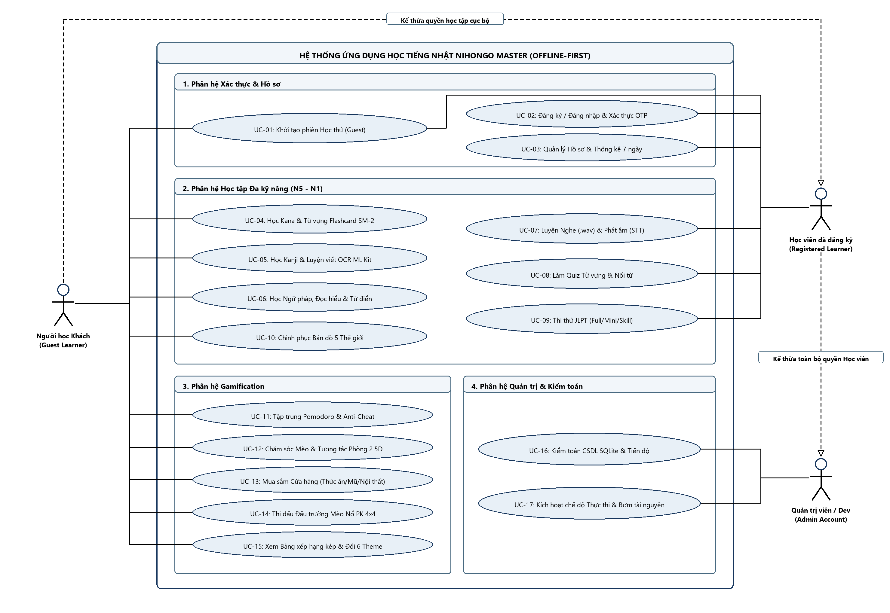
Hình 2.1. Biểu đồ Use-case tổng quát của hệ thống ứng dụng học tiếng Nhật NihonGo Master

2.4.2.2 Các biểu đồ Use-case phân rã
1. Biểu đồ Use-case phân rã phân hệ Học tập, Luyện tập AI và Thi thử JLPT (`02_usecase_learning.drawio`): Biểu đồ tại Hình 2.2 phân rã chi tiết các quan hệ <<include>> và <<extend>> trong quá trình tiếp thu kiến thức ngôn ngữ:
+ Ca sử dụng Học từ vựng JLPT N5-N1 mở rộng (<<extend>>) sang 4 phương thức rèn luyện chuyên biệt: Lật thẻ ghi nhớ Flashcard (bắt buộc <<include>> ca sử dụng Tính lịch ôn tập lặp lại ngắt quãng SM-2), Làm trắc nghiệm từ vựng, Luyện phát âm AI qua giọng nói (<<include>> Nhận diện Speech-to-Text `ja_JP` & Chấm điểm mora) và Luyện viết chữ Nhật trên Canvas (<<include>> Nhận dạng ML Kit OCR & Chấm điểm nét viết).
+ Các ca sử dụng Tra cứu Kanji kèm thứ tự nét, Học ngữ pháp, Luyện nghe hiểu WAV/TTS và Luyện đọc hiểu tích hợp Furigana đều liên kết chặt chẽ với cơ chế Chuyển đổi dự phòng ngôn ngữ Việt <-> Anh (`ContentFallback`).
+ Ca sử dụng Thi thử JLPT mô phỏng bao hàm (<<include>>) quy trình Kiểm soát 3 giai đoạn thi định giờ và Chấm điểm, tổng kết Đậu/Trượt kèm giải thích.
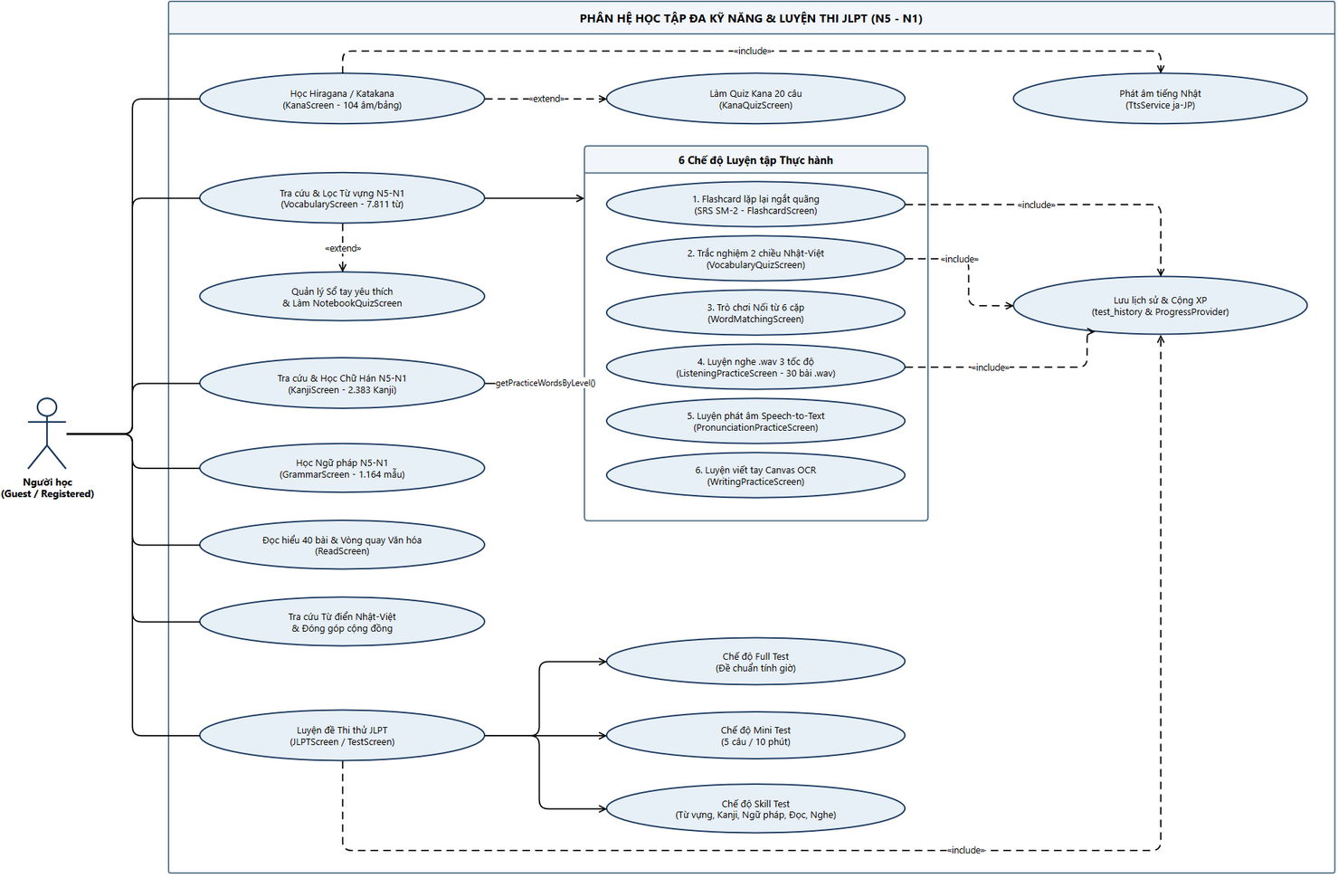
Hình 2.2. Biểu đồ Use-case phân rã phân hệ Học tập 5 kỹ năng JLPT, Luyện tập AI và Thi thử mô phỏng
2. Biểu đồ Use-case phân rã phân hệ Gamification, Pomodoro, Mèo Hộ Pháp và Đấu trường PK (`03_usecase_gamification.drawio`): Biểu đồ tại Hình 2.3 mô tả chi tiết mạng lưới tương tác của vòng lặp động lực học tập:
+ Ca sử dụng Học tập trung với Đồng hồ Pomodoro bao hàm (<<include>>) ca sử dụng Cộng thưởng Xu/EXP & Tiêu hao năng lượng Mèo (-1%/phút) khi hoàn thành chu kỳ, đồng thời mở rộng (<<extend>>) sang ca sử dụng Kích hoạt phạt chống gian lận (-50 Xu) nếu người học dừng sớm hoặc thoát ứng dụng giữa chừng.
+ Ca sử dụng Tương tác Không gian Mèo Hộ Pháp phân rã thành các hành vi: Cho mèo ăn bằng Xu Vàng (hồi phục Độ no & Năng lượng), Mua sắm trang phục & Bài trí 6 vị trí nội thất, Trò chuyện với Mèo AI và Mở khóa/Chuyển đổi 6 chủ đề màu sắc `CozyPalette`.
+ Ca sử dụng Thi đấu Đấu trường Mèo Nổ PK 16 lá bao hàm (<<include>>) hai bước cốt lõi trong mỗi lượt đấu: Trả lời câu hỏi 15 giây để nhận Khiên Bảo Hộ (`1/1`) và Lật bài trên bàn cờ 4x4 (đỡ đòn & xáo lại Mèo Nổ nếu có Khiên), kết thúc bằng việc Cập nhật điểm xếp hạng Master Rating (`+20 MR` / `-15 MR`).
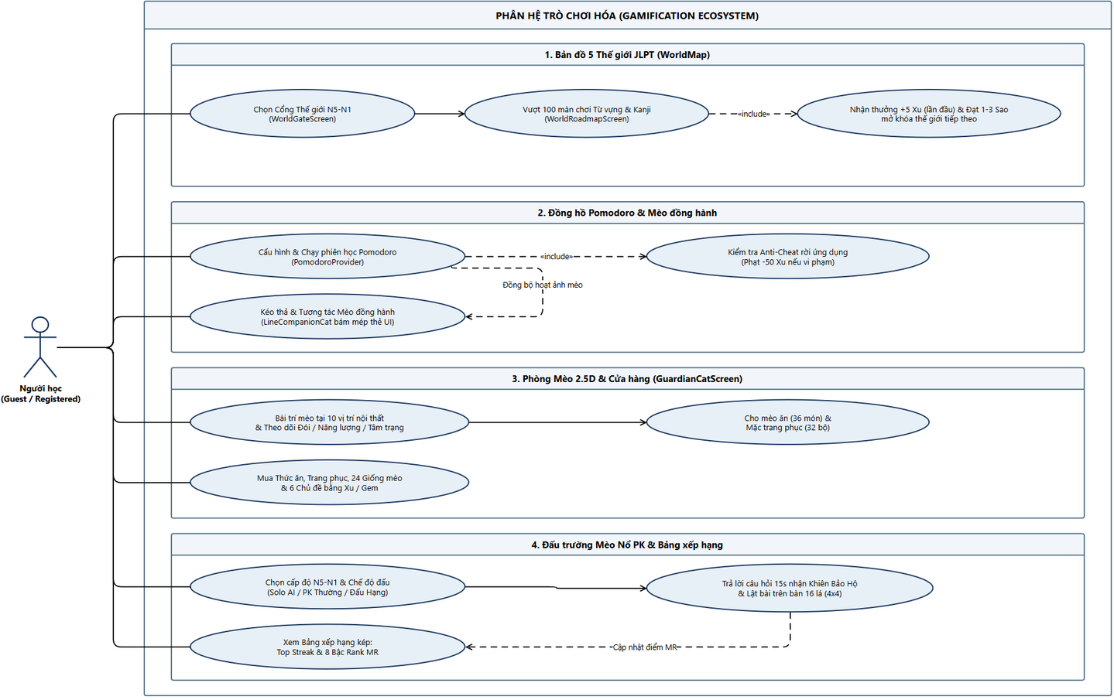
Hình 2.3. Biểu đồ Use-case phân rã phân hệ Gamification, Đồng hồ Pomodoro chống gian lận, Mèo Hộ Pháp và Đấu trường PK 16 lá

2.4.3 Mô hình lớp và đối tượng

2.4.3.1 Kiến trúc phân tầng ứng dụng (5 tầng thực tế trong mã nguồn Flutter)
Khảo sát trực tiếp cấu trúc 84 tệp mã nguồn `.dart` trong thư mục lib/ cho thấy hệ thống NihonGo Master không áp dụng máy móc mô hình 3 lớp kinh điển mà được tổ chức theo *kiến trúc phân tầng thực dụng gồm 5 tầng (5-Layer Pragmatic Flutter Architecture) kết hợp mẫu quản lý trạng thái phản ứng Provider (`ChangeNotifier`) và chiến lược lưu trữ Offline-First*.
Sơ đồ kiến trúc tổng thể của hệ thống đã được chuẩn hóa tại tệp docs/report/diagrams/drawio_preview/04_system_architecture.drawio (Hình 2.4) và được khái quát hóa qua cấu trúc phân lớp dưới đây:
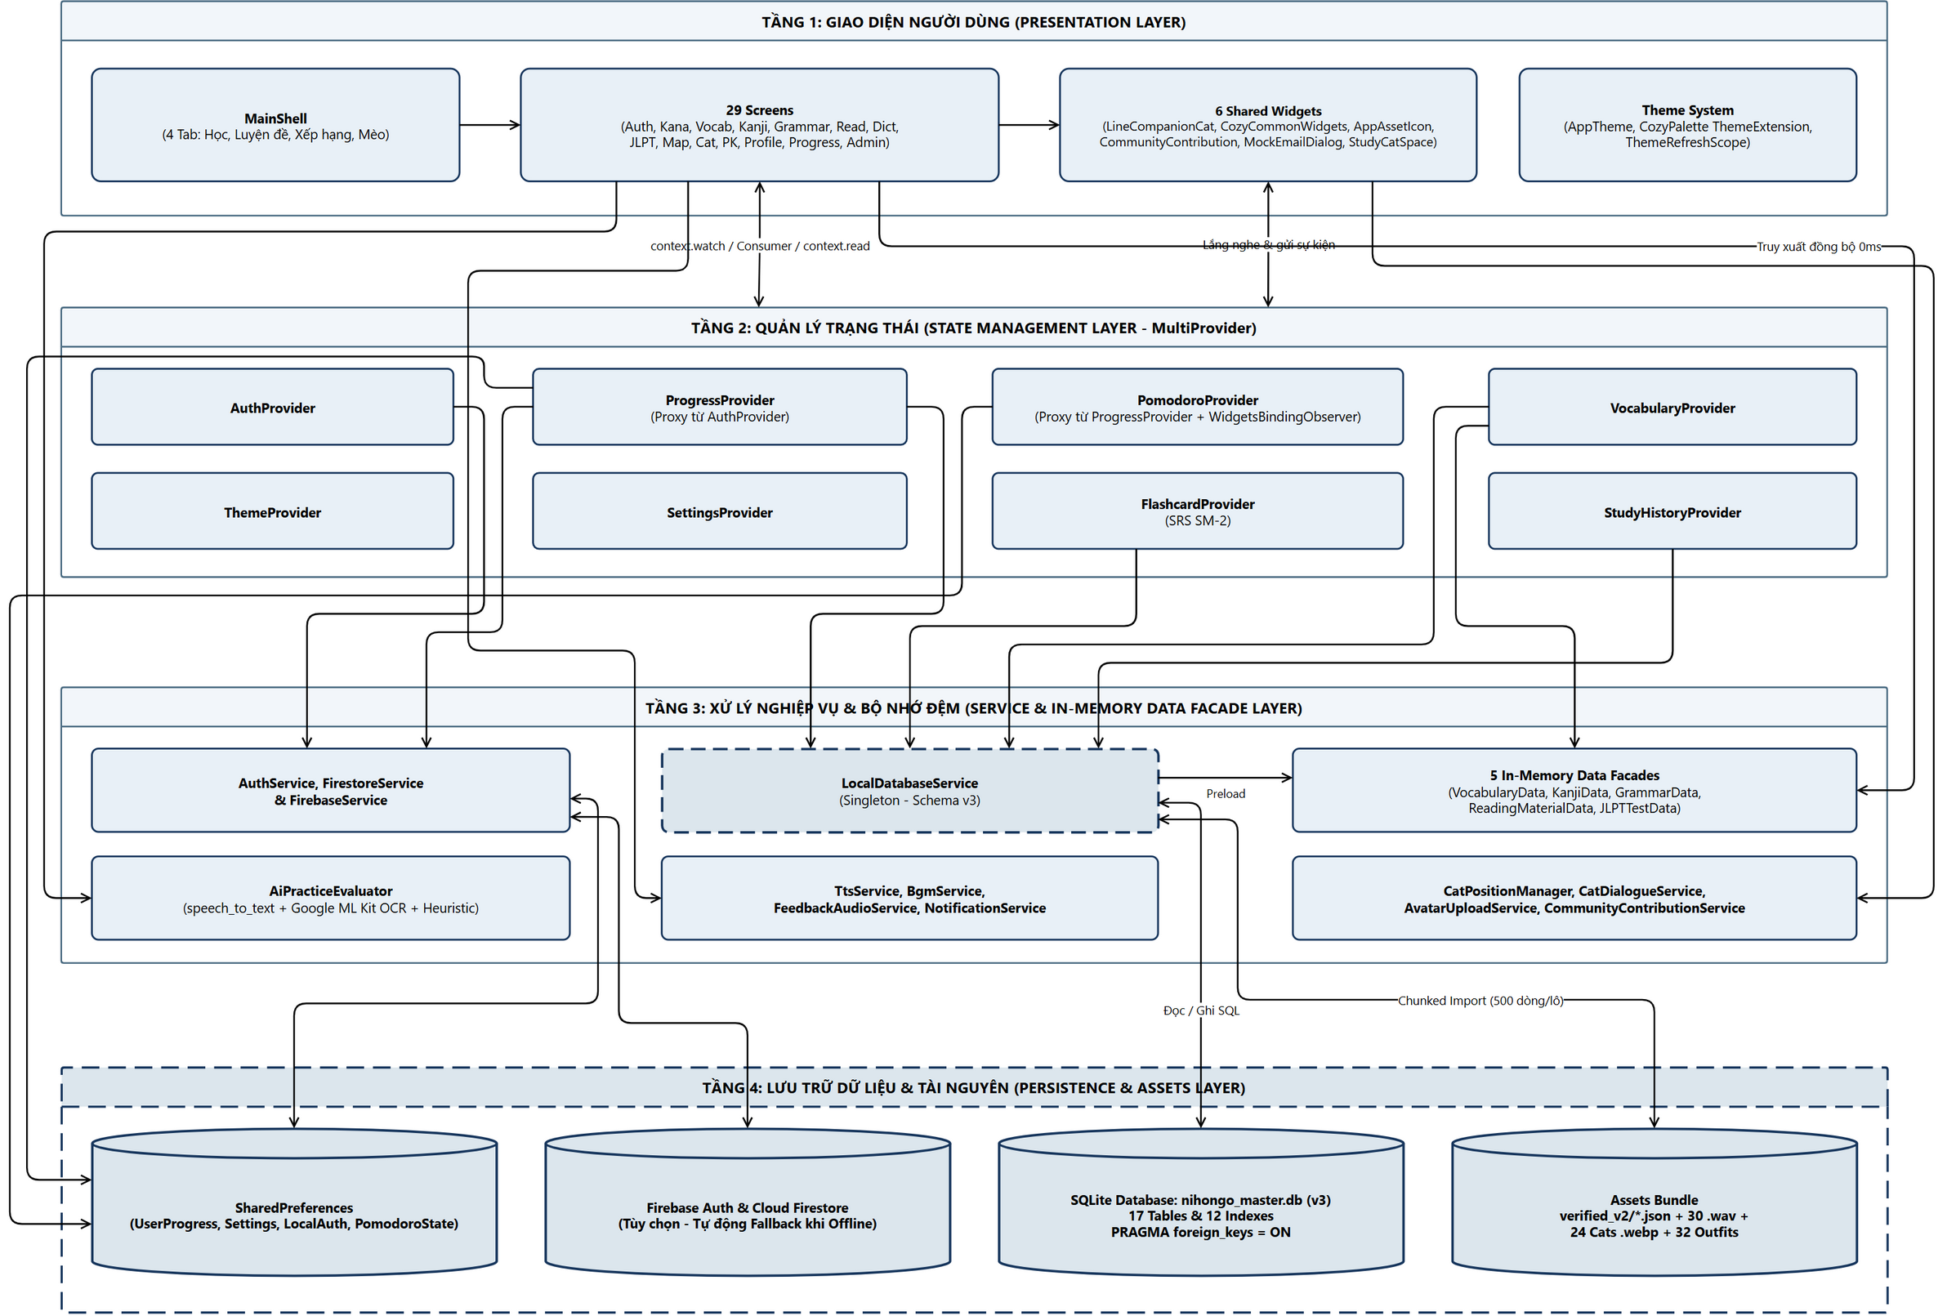
Hình 2.4. Kiến trúc phân tầng 5 lớp thực tế của hệ thống NihonGo Master
Phân tích vai trò và cơ chế phối hợp của từng tầng kiến trúc:
1. *Tầng 1 - Giao diện người dùng (Presentation Layer - `lib/screens/`, `lib/widgets/`, `lib/theme/`):*
+ Bao gồm 25 màn hình chức năng được phân bổ vào 16 thư mục con trong lib/screens/ và điều phối trung tâm bởi MainShell (lib/screens/shell/main_shell.dart với 4 tab chính: Học - `HomeScreen`, Luyện đề - `JLPTScreen`, Xếp hạng - `LeaderboardScreen`, Trợ lý AI & Không gian - `GuardianCatScreen`).
+ Tái sử dụng *6 thành phần giao diện dùng chung (Shared Widgets)* trong lib/widgets/: app_asset_icon.dart, balloon_background.dart, furigana_text.dart, kana_chart_dialog.dart, line_companion_cat.dart và theme_refresh_scope.dart.
+ Toàn bộ màu sắc hiển thị được cung cấp bởi CozyPalette (lib/theme/cozy_palette.dart) và AppTheme (lib/utils/theme.dart). Tầng giao diện chỉ đảm nhận việc dựng khung nhìn (View Rendering) và bắt sự kiện tương tác của người dùng, không chứa các câu lệnh truy vấn SQL trực tiếp.
2. *Tầng 2 - Quản lý trạng thái (State Management Layer - `lib/providers/`):*
+ Được khởi tạo tập trung tại hàm main() (lib/main.dart, dòng 56-77) thông qua cấu trúc MultiProvider gồm 6 lớp kế thừa `ChangeNotifier`:
+ AuthProvider (lib/providers/auth_provider.dart): Quản lý phiên đăng nhập, đăng ký, chế độ Khách và điều phối giữa FirebaseAuth với LocalAuthService.
+ ProgressProvider (lib/providers/progress_provider.dart): Trái tim của vòng lặp kinh tế học tập, quản lý đối tượng UserProgress (EXP, cấp độ, chuỗi ngày học, Xu, Đá Quý, điểm xếp hạng MR, độ no/năng lượng/cấp độ Mèo Hộ Pháp, danh sách nội thất đã đặt và chủ đề màu sắc đang chọn).
+ PomodoroProvider (lib/providers/pomodoro_provider.dart): Quản lý máy trạng thái của đồng hồ Pomodoro (idle, studying, shortBreak, longBreak), triển khai WidgetsBindingObserver để bắt sự kiện thoát nền và kích hoạt thưởng/phạt thông qua tham chiếu trực tiếp tới ProgressProvider.
+ VocabularyProvider (lib/providers/vocabulary_provider.dart): Quản lý bộ nhớ đệm danh sách từ vựng, Kanji, ngữ pháp, bài đọc, bài nghe theo cấp độ JLPT đang chọn và trạng thái tìm kiếm/đánh dấu từ.
+ FlashcardProvider (lib/providers/flashcard_provider.dart): Điều phối phiên lật thẻ ghi nhớ, thực thi hàm xếp hạng độ ưu tiên _priorityForWord() và thuật toán lặp lại ngắt quãng _applySpacedRepetition() (SM-2).
+ SettingsProvider (lib/providers/settings_provider.dart): Quản lý cấu hình ngôn ngữ hiển thị (Việt/Anh), bật/tắt âm thanh nền, tốc độ đọc TTS và giờ nhắc học.
3. *Tầng 3 - Dịch vụ nghiệp vụ, AI và Đa phương tiện (Business & Media Services Layer - `lib/services/`):*
+ Đóng vai trò tầng thực thi chuyên biệt cho các tác vụ truy xuất hệ thống tệp, cơ sở dữ liệu, mạng và trí tuệ nhân tạo:
+ Nhóm dịch vụ dữ liệu & xác thực: LocalDatabaseService (lib/services/local_database_service.dart - đóng gói toàn bộ truy vấn sqflite), DataSyncService (lib/services/data_sync_service.dart - đồng bộ dữ liệu hạt giống từ assets/data/verified_v2/), LocalAuthService và FirestoreService.
+ Nhóm dịch vụ đánh giá AI & ngân hàng câu hỏi: AiPracticeEvaluator (lib/services/ai_practice_evaluator.dart - thuật toán chấm điểm phát âm và viết tay tiếng Nhật) và PkQuestionBankService (tạo bộ câu hỏi phản xạ cho Đấu trường PK).
+ Nhóm dịch vụ âm thanh & thông báo: TtsService (flutter_tts), BgmService (audioplayers) và NotificationService (flutter_local_notifications).
4. *Tầng 4 - Mô hình dữ liệu và Tiện ích (Domain Models & Utilities Layer - `lib/models/`, `lib/utils/`):*
+ Định nghĩa các lớp thực thể dữ liệu bất biến hoặc có tuần tự hóa rõ ràng (VocabularyWord, FlashcardProgress, KanjiEntry, GrammarPoint, ListeningQuestion, ReadingPassage, UserProgress, PkCardSlot, PkQuestion, PkReviewedQuestion), đi kèm các phương thức chuyển đổi fromMap() và toMap() để giao tiếp đồng nhất giữa SQLite, SharedPreferences và Cloud Firestore.
+ Cung cấp tiện ích ContentFallback (lib/utils/content_fallback.dart) phục vụ cơ chế hiển thị dự phòng song ngữ Việt <-> Anh.
5. *Tầng 5 - Lưu trữ dữ liệu và Đồng bộ lai (Data Persistence & Hybrid Sync Layer - `lib/database/`, `assets/`):*
+ Kết hợp ba nguồn lưu trữ cục bộ (SQLite `nihongo_master.db` Schema v3, `SharedPreferences`, Gói tài nguyên `assets/`) với một nguồn đồng bộ đám mây tùy chọn (Firebase Cloud Firestore).
+ Kịch bản khởi tạo và di trú lược đồ được quản lý chặt chẽ tại lib/database/database_schema.dart và lib/database/migrations.dart, bảo đảm bất kỳ thiết bị nào khi khởi chạy cũng hội tụ về đúng cấu trúc chuẩn 17 bảng, 12 chỉ mục và 32 ràng buộc khóa ngoại.

2.4.3.2 Biểu đồ lớp (Class Diagram) của các Model, Provider và Service cốt lõi
Để hiện thực hóa kiến trúc 5 tầng đã thiết kế, hệ thống đối tượng của NihonGo Master được tổ chức xoay quanh ba nhóm lớp cốt lõi: nhóm lớp Thực thể dữ liệu (`Models`), nhóm lớp Quản lý trạng thái nghiệp vụ (`Providers`) và nhóm lớp Dịch vụ hạ tầng (`Services`). Biểu đồ lớp chi tiết được mô hình hóa tại Hình 2.5 (docs/report/diagrams/drawio_preview/05_class_diagram_core.drawio).
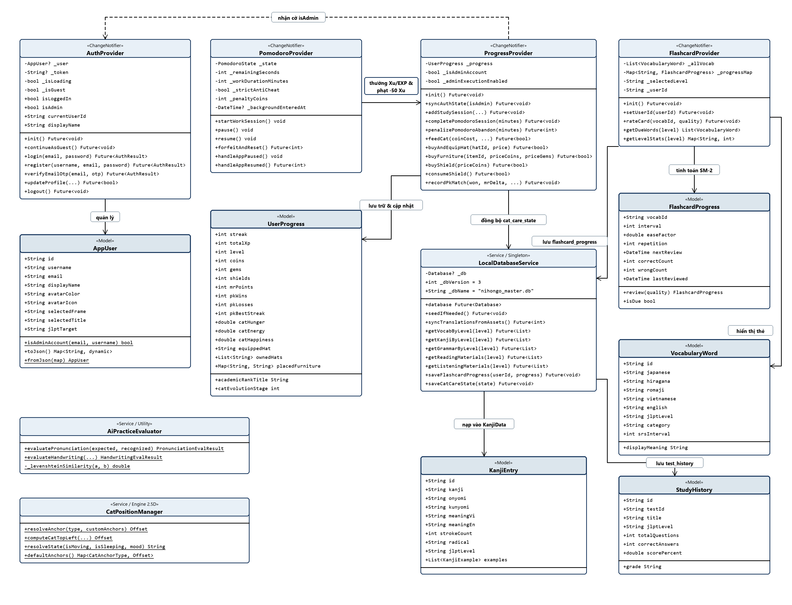
Hình 2.5. Biểu đồ lớp (Class Diagram) của các Model, Provider và Service cốt lõi trong ứng dụng NihonGo Master
Phân tích cấu trúc thuộc tính, phương thức và mối quan hệ liên kết giữa các lớp trọng tâm trong biểu đồ lớp:
1. Nhóm lớp Thực thể và Mô hình dữ liệu (`lib/models/` & `lib/screens/pk/pk_models.dart`):
+ UserProgress (lib/models/user_progress.dart): Lớp thực thể trung tâm lưu giữ toàn bộ trạng thái kinh tế và tiến độ của người học, bao gồm: xp, level, streak, coins, gems, masterRating, pkWins, pkLosses, pkWinStreak, selectedJlptLevel, selectedCatId, catLevel, catExp, catHunger, catEnergy, equippedOutfit, unlockedThemeIds, selectedThemeId, placedFurniture (bản đồ ánh xạ 6 vị trí phòng với mã vật phẩm), pomodoroSessions và totalStudyMinutes. Lớp cung cấp các phương thức tuần tự hóa toMap() và fromMap() để lưu trữ bền vững vào SharedPreferences và Cloud Firestore.
+ VocabularyWord (lib/models/vocabulary.dart), KanjiEntry (lib/models/kanji_entry.dart), GrammarPoint (lib/models/grammar_point.dart), ListeningQuestion (lib/models/listening_question.dart), ReadingPassage (lib/models/reading_passage.dart): Các lớp mô hình bất biến (Immutable Value Objects) ánh xạ trực tiếp từ các bảng học liệu trong SQLite v3, tích hợp sẵn các getter song ngữ (displayMeaning(isEnglish), displayExampleMeaning(isEnglish)) ủy quyền qua tiện ích ContentFallback.
+ FlashcardProgress (lib/models/flashcard_progress.dart): Đại diện cho trạng thái ghi nhớ của một cặp (userId, vocabId) trong thuật toán SM-2 với các thuộc tính repetition, interval, easeFactor (mặc định 2.5), nextReview, lastReviewed, correctCount, wrongCount và getter kiểm tra đến hạn bool get isDue => !nextReview.isAfter(DateTime.now()).
+ PkCardSlot, PkQuestion, PkReviewedQuestion (lib/screens/pk/pk_models.dart): Mô hình hóa ô bài trên lưới 16 lá (index, isExploding, isRevealed, revealedByPlayer, defusedCount) và cấu trúc câu hỏi phản xạ trong trận đấu PK.
2. Nhóm lớp Quản lý trạng thái nghiệp vụ (`lib/providers/`): Tất cả 6 lớp Provider đều kế thừa từ ChangeNotifier của Flutter SDK và đóng vai trò bộ điều phối (Controller/ViewModel) giữa giao diện và tầng dịch vụ:
+ ProgressProvider (lib/providers/progress_provider.dart): Sở hữu thực thể UserProgress _progress và cung cấp các phương thức giao dịch nguyên tử cho toàn bộ nền kinh tế trong ứng dụng: bindUser(), addCoins(), spendCoins(), addGems(), completeQuiz(), completeReading(), recordJlptExamResult(), recordPkMatchResult(), rewardPomodoroCycle(), penalizePomodoroAbort(), drainCatEnergy(), feedCat(), buyFurniture(), placeFurniture(), purchaseTheme().
+ PomodoroProvider (lib/providers/pomodoro_provider.dart): Kết hợp ChangeNotifier với WidgetsBindingObserver, giữ tham chiếu trực tiếp tới ProgressProvider để thực thi cơ chế thưởng chu kỳ học tập và phạt chống gian lận (antiCheatPenaltyCoins = 50) khi phát hiện sự kiện dừng sớm hoặc thoát nền.
+ FlashcardProvider (lib/providers/flashcard_provider.dart): Quản lý phiên lật thẻ (_sessionWords, _progressMap, _currentIndex), thực thi hàm xếp hạng ưu tiên _priorityForWord() và hàm cập nhật lịch ôn tập _applySpacedRepetition().
+ VocabularyProvider (lib/providers/vocabulary_provider.dart), AuthProvider (lib/providers/auth_provider.dart) và SettingsProvider (lib/providers/settings_provider.dart): Quản lý tương ứng bộ nhớ đệm học liệu theo cấp độ JLPT, trạng thái phiên đăng nhập của người dùng và cấu hình đa ngôn ngữ/âm thanh.
3. Nhóm lớp Dịch vụ hạ tầng và Đánh giá AI (`lib/services/` & `lib/database/`):
+ LocalDatabaseService (lib/services/local_database_service.dart): Triển khai theo mẫu thiết kế Singleton (LocalDatabaseService.instance), quản lý kết nối sqflite duy nhất tới tệp nihongo_master.db, phối hợp với DatabaseMigrations (lib/database/migrations.dart) để bảo đảm toàn vẹn lược đồ Schema v3.
+ AiPracticeEvaluator (lib/services/ai_practice_evaluator.dart): Lớp dịch vụ tĩnh không trạng thái (Stateless Service) cung cấp hai phương thức evaluatePronunciation() và evaluateWriting(), thực hiện chuẩn hóa chuỗi Nhật/Romaji, tính điểm tương đồng đa tín hiệu và sinh gợi ý sửa lỗi theo âm tiết mora / số nét viết.
+ DataSyncService, FirestoreService, LocalAuthService, TtsService, BgmService, NotificationService: Các lớp dịch vụ chuyên biệt phụ trách đồng bộ dữ liệu hạt giống, giao tiếp đám mây Firebase, xác thực cục bộ, tổng hợp tiếng nói tiếng Nhật và phát nhạc nền.

2.4.4 Các biểu đồ tuần tự và biểu đồ hành vi

2.4.4.1 Các biểu đồ tuần tự (Sequence Diagrams) cho 4 luồng tương tác trọng tâm
Để làm rõ thứ tự truyền thông điệp (Message Passing) theo thời gian giữa các đối tượng thuộc 5 tầng kiến trúc, bốn luồng tương tác phức tạp nhất của hệ thống được đặc tả qua 4 biểu đồ tuần tự từ Hình 2.6 đến Hình 2.9:
1. Biểu đồ tuần tự luồng Khởi tạo ứng dụng và Nạp dữ liệu Seed SQLite v3 (`Hình 2.6` - `06_seq_startup_and_seed.drawio`):
+ Minh họa trình tự từ lúc hàm main() khởi chạy SplashScreen, kích hoạt bất đồng bộ LocalDatabaseService.instance.database kiểm tra tệp nihongo_master.db, sao chép từ assets/data/ nếu cần, bật PRAGMA foreign_keys = ON, gọi DatabaseMigrations.ensureCanonicalSchema() ở phiên bản v3 và chạy DataSyncService.syncSeedDataIfNeeded() kiểm tra khóa seed_sync_v4_verified_v2_2 trong SharedPreferences.
+ Đồng thời, biểu đồ thể hiện nhánh kiểm tra cờ pomodoro_active_session trong PomodoroProvider.init() và việc ProgressProvider.bindUser() nạp trạng thái người dùng trước khi SplashScreen điều hướng sang OnboardingScreen / AuthEntryScreen hoặc MainShell.
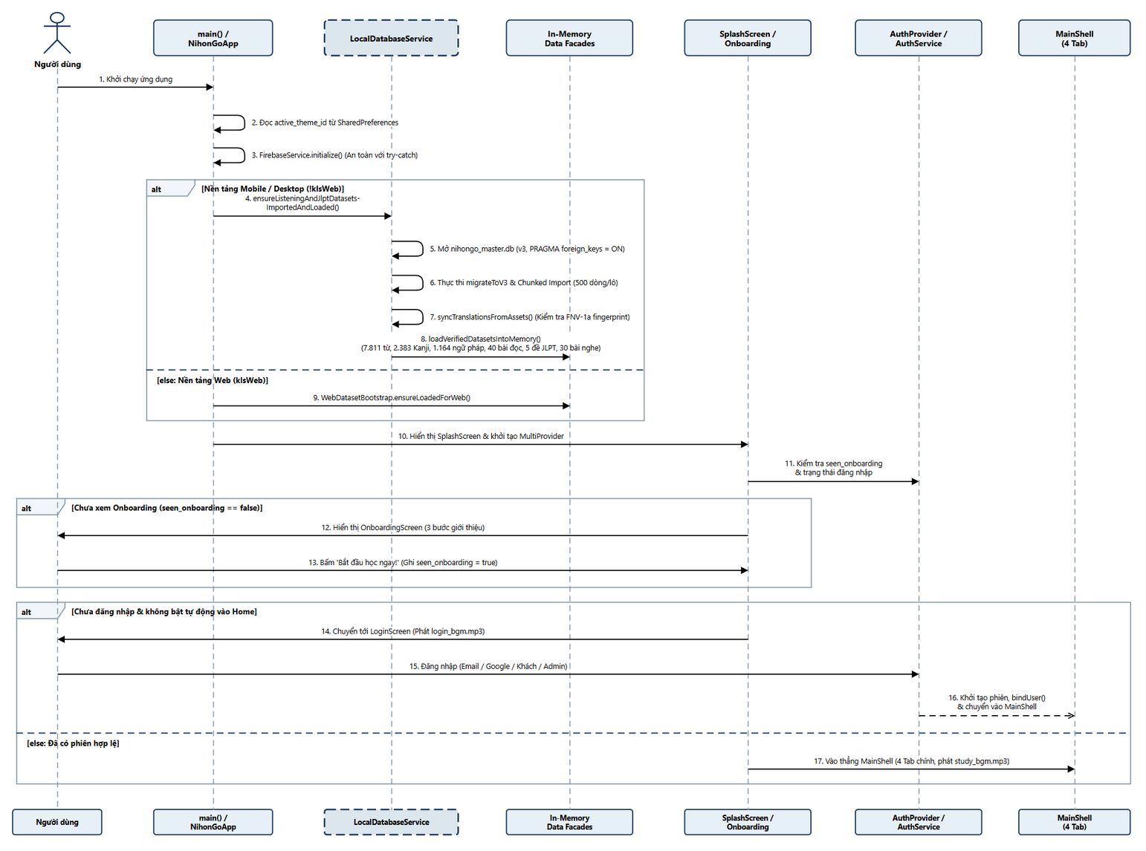
Hình 2.6. Biểu đồ tuần tự luồng Khởi tạo ứng dụng, Nạp dữ liệu Seed SQLite v3 và Đồng bộ trạng thái người dùng
2. Biểu đồ tuần tự luồng Học từ vựng qua Flashcard và Cập nhật lịch ôn tập SRS SM-2 (`Hình 2.7` - `07_seq_flashcard_srs_sm2.drawio`):
+ Mô tả tương tác giữa Người học, FlashcardScreen, FlashcardProvider, LocalDatabaseService (bảng flashcard_progress) và FirestoreService.
+ Khi bắt đầu phiên học (startSession), FlashcardProvider tải bản đồ tiến độ từ SQLite, hợp nhất với dữ liệu từ Firestore và sắp xếp danh sách từ theo _priorityForWord(). Khi người học lật thẻ và chọn kết quả (markAnswer(word, correct)), FlashcardProvider gọi tự thân (self-call) _applySpacedRepetition(current, correct) với hai nhánh điều kiện (alt [correct == true] tăng repetition, nhân interval với easeFactor, cộng +0.1 vào easeFactor; và [correct == false] đặt lại repetition = 0, interval = 1, trừ -0.2 khỏi easeFactor), sau đó lưu bền vững qua upsertFlashcardProgress(updated) và thông báo notifyListeners() để cập nhật giao diện.
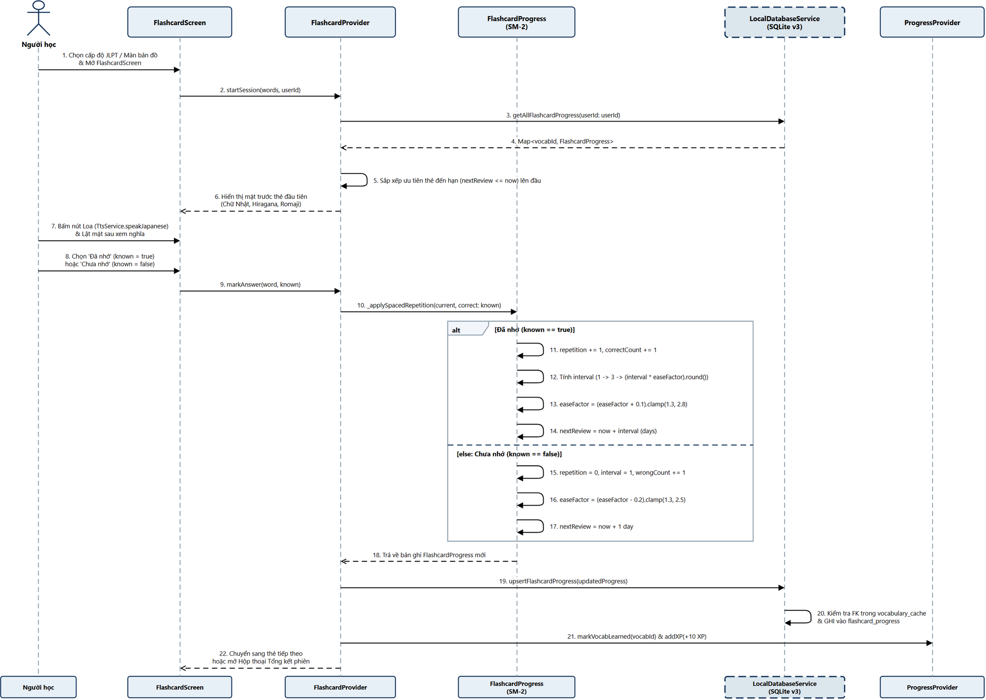
Hình 2.7. Biểu đồ tuần tự luồng Học từ vựng qua Flashcard và Cập nhật lịch ôn tập theo thuật toán SRS SM-2
3. Biểu đồ tuần tự luồng Đồng hồ Pomodoro chống gian lận và Thưởng/Phạt Xu (`Hình 2.8` - `08_seq_pomodoro_anticheat.drawio`):
+ Thể hiện sự phối hợp chặt chẽ giữa Người học / Hệ điều hành, _PomodoroDialog, PomodoroProvider, ProgressProvider và SharedPreferences.
+ Khi start() được gọi, PomodoroProvider ghi cờ pomodoro_active_session = true và chạy vòng lặp kiểm tra thời gian thực dựa trên hiệu số _phaseEndsAt.difference(_clock()). Biểu đồ phân tách rõ khung lựa chọn alt:
+ Nhánh hoàn thành hợp lệ: Khi thời gian đếm ngược kết thúc, _rewardCompletedStudyCycle() gọi ProgressProvider cộng max(10, round(minutes * 0.8)) Xu, cộng minutes * 2 EXP, gọi drainCatEnergy(minutes) trừ năng lượng mèo và xóa cờ phiên học.
+ Nhánh vi phạm chống gian lận: Khi người dùng gọi stop() sớm hoặc hệ điều hành gửi sự kiện didChangeAppLifecycleState(paused / hidden / detached) lúc đang ở pha studying, PomodoroProvider lập tức gọi abortWithPenalty(), kích hoạt ProgressProvider.penalizePomodoroAbort(50) trừ 50 Xu (giới hạn sàn ở 0) và hủy phiên học.
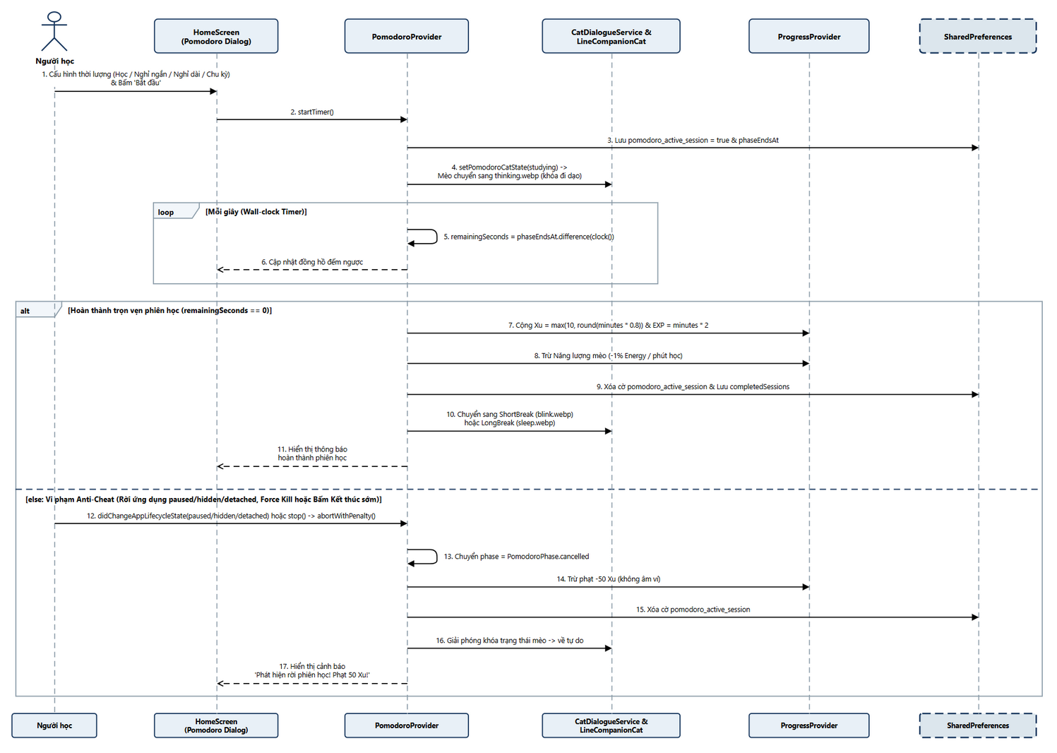
Hình 2.8. Biểu đồ tuần tự luồng Đồng hồ Pomodoro chống gian lận, Thưởng/Phạt Xu và Tiêu hao năng lượng Mèo Hộ Pháp
4. Biểu đồ tuần tự luồng Thi đấu Đấu trường Mèo Nổ PK 16 lá (`Hình 2.9` - `09_seq_pk_battle_16cards.drawio`):
+ Mô tả chi tiết vòng lặp lượt đấu (loop [Mỗi lượt đấu]) giữa Người học, PKBattleScreen, PkQuestionBankService, Đối thủ AI mô phỏng (_runBotTurn) và ProgressProvider.
+ Trong mỗi lượt, PKBattleScreen hiển thị câu hỏi đếm ngược 15 giây: nếu trả lời đúng (optionIndex == correctIndex), người chơi được gán _playerShield = 1. Tiếp theo, khi người chơi chạm lật một ô bài trên lưới 16 lá (_handlePlayerCardTap(cardIndex)), hệ thống kiểm tra slot.isExploding: nếu là Mèo An Toàn thì chuyển sang _runBotTurn(); nếu là Mèo Nổ và _playerShield > 0 thì tiêu hao Khiên, gọi _reshuffleExplodingCard(slot) xáo lại lá Mèo Nổ vào các ô đang úp rồi chuyển lượt cho Bot; nếu là Mèo Nổ và _playerShield == 0 thì kết thúc trận đấu (_finishMatch(isWin: false)) và gọi ProgressProvider.recordPkMatchResult() để cập nhật điểm xếp hạng Master Rating (+20 MR khi thắng; -15 MR trong mã nguồn thực tế khi thua ở chế độ Ranked hoặc thoát trận sớm).
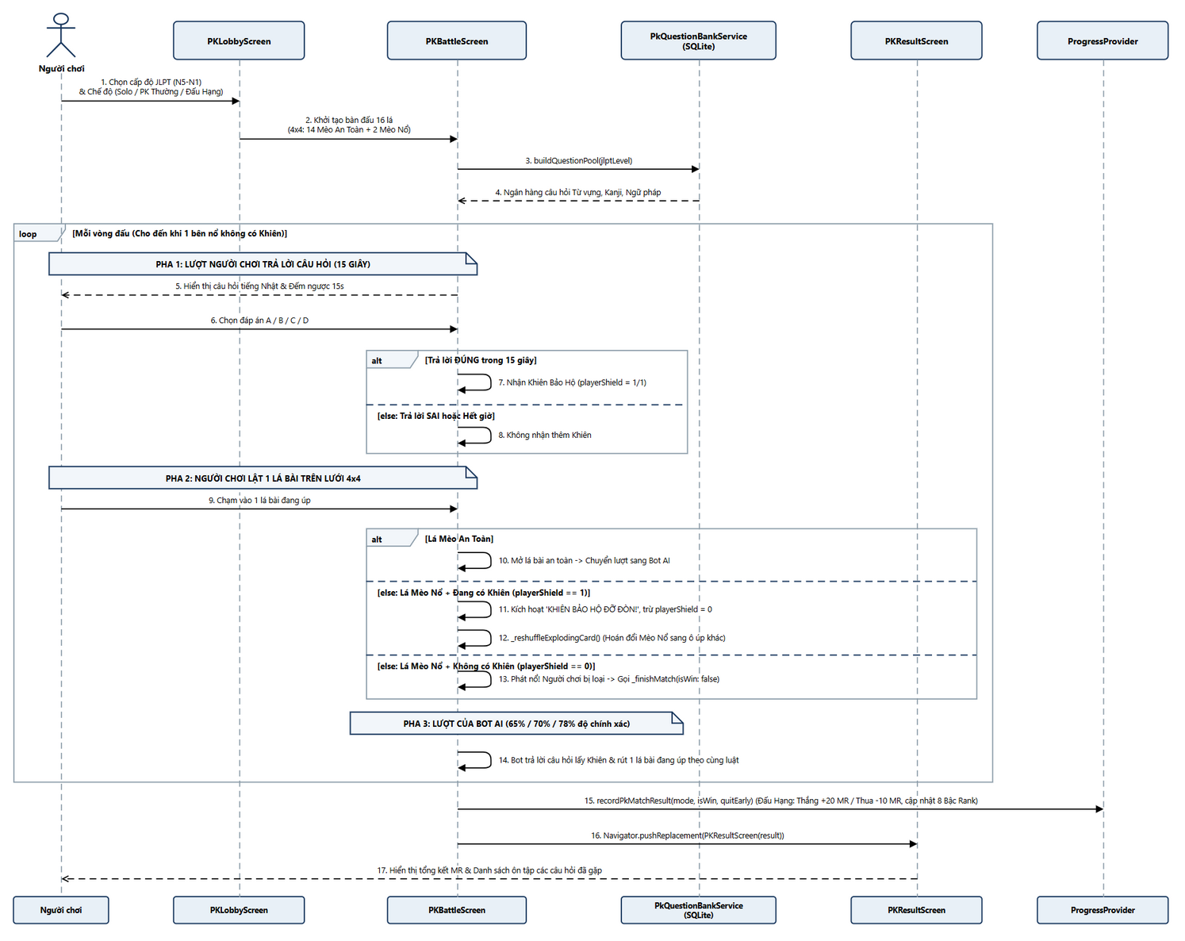
Hình 2.9. Biểu đồ tuần tự luồng Thi đấu Đấu trường Mèo Nổ PK 16 lá và Cơ chế Khiên Bảo Hộ 15 giây

2.4.4.2 Các biểu đồ hoạt động và trạng thái (Activity & State Diagrams)
Bên cạnh các biểu đồ tuần tự, ba biểu đồ hành vi tại Hình 2.10, Hình 2.11 và Hình 2.12 đặc tả luồng xử lý rẽ nhánh thuật toán và máy trạng thái hữu hạn (Finite State Machine) của các phân hệ phức tạp:
1. Biểu đồ hoạt động luồng Luyện tập Viết tay (ML Kit OCR) và Phát âm tiếng Nhật (Speech-to-Text) (`Hình 2.10` - `10_act_ai_writing_pronunciation.drawio`):
+ Biểu đồ chia thành các làn bơi (Swimlanes) thể hiện song song hai nhánh thu nhận tín hiệu đầu vào: nhánh Luyện phát âm (thu âm giọng nói qua speech_to_text với locale ja_JP trong tối đa 9 giây) và nhánh Luyện viết tay (vẽ nét chữ trên CustomPainter, kết xuất ảnh PNG 1600x1600 có lề trắng 140px từ RepaintBoundary và nhận dạng qua google_mlkit_text_recognition).
+ Cả hai nhánh hội tụ tại bộ đánh giá trung tâm AiPracticeEvaluator: làm sạch chuỗi ký tự (_cleanupRawText), sinh tập từ ứng viên (_buildCandidates), chuẩn hóa Katakana -> Hiragana, lược bỏ trường âm và chuẩn hóa trợ từ (は->わ, へ->え, を->お), tính điểm hợp nhất từ 5 tín hiệu chuỗi (_scoreUsingSignals), so sánh với ngưỡng động _thresholdFor() (cơ sở 0.56 cho phát âm, 0.50 cho viết tay; giảm ngưỡng xuống 0.38-0.48 đối với từ ngắn) để quyết định kết quả Đạt/Chưa đạt, hiển thị gợi ý sửa lỗi theo mora hoặc số nét và cộng thưởng +5 Xu, +10 EXP.
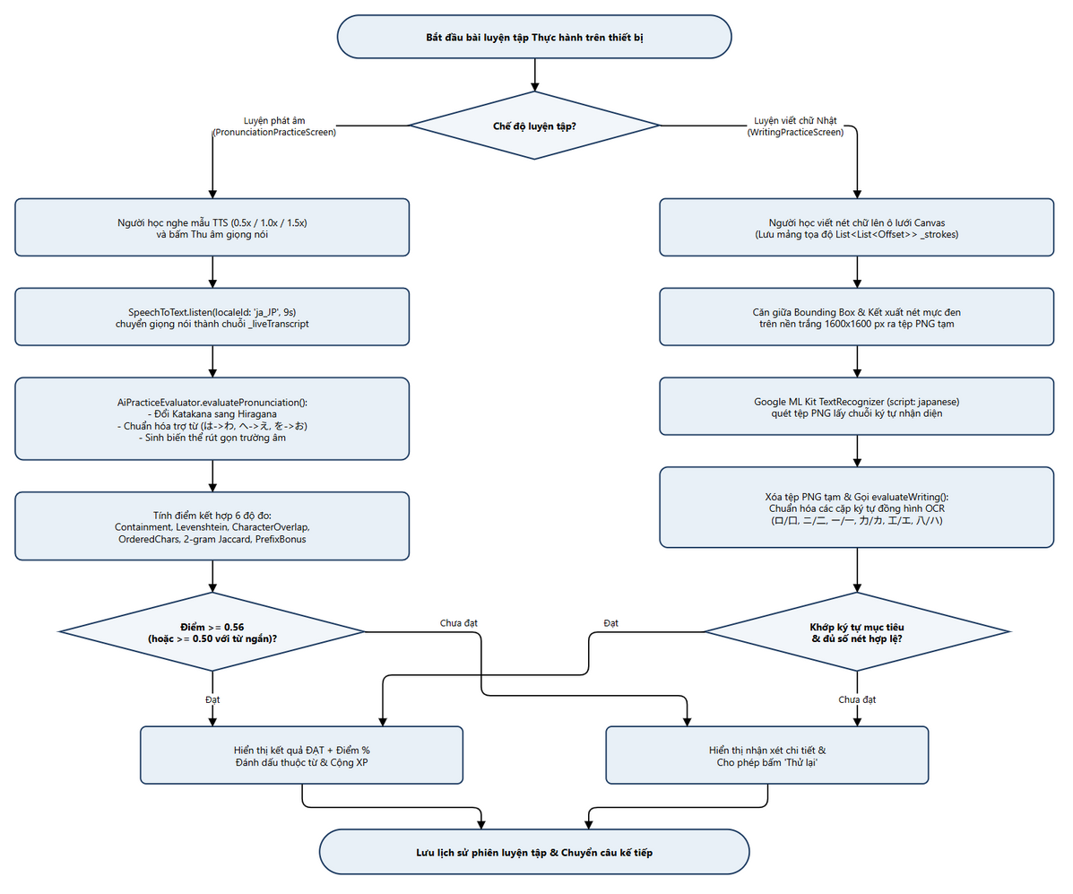
Hình 2.10. Biểu đồ hoạt động luồng Luyện tập Viết tay (ML Kit OCR) và Phát âm tiếng Nhật (Speech-to-Text)
2. Biểu đồ trạng thái Đồng hồ Pomodoro và Chu kỳ Sinh trưởng / Thể lực Mèo Hộ Pháp (`Hình 2.11` - `11_state_pomodoro_and_cat.drawio`):
+ Mô hình hóa hai máy trạng thái liên kết chặt chẽ với nhau thông qua ProgressProvider:
+ Máy trạng thái Đồng hồ Pomodoro (`PomodoroPhase`): Gồm 4 trạng thái chính: Idle (Nghỉ chờ) <-> Studying (Đang học tập trung) <-> Paused (Tạm dừng ngắn) -> ShortBreak (Nghỉ ngắn 5 phút) hoặc LongBreak (Nghỉ dài 15 phút sau mỗi 4 phiên). Từ trạng thái Studying, mọi chuyển tiếp bất thường do bấm dừng sớm hoặc sự kiện vòng đời ứng dụng (paused / hidden / detached / force-kill) đều dẫn tới trạng thái chuyển tiếp AbortedWithPenalty (-50 Xu) trước khi quay về Idle.
+ Máy trạng thái Sinh trưởng và Thể lực Mèo Hộ Pháp: Thể hiện sự biến thiên của hai chỉ số sinh tồn catEnergy (0-100%, giảm -1%/phút khi Pomodoro hoàn thành chu kỳ Studying) và catHunger (0-100%), cùng lộ trình tiến hóa 4 cấp độ của Mèo Hộ Pháp dựa trên điểm kinh nghiệm tích lũy (catLevel 1: Mèo Con Sơ Sinh -> catLevel 2: Mèo Thiếu Niên -> catLevel 3: Mèo Học Giả -> catLevel 4: Thần Miêu Học Bá) khi người học dùng Xu mua thức ăn và vật phẩm chăm sóc mèo.
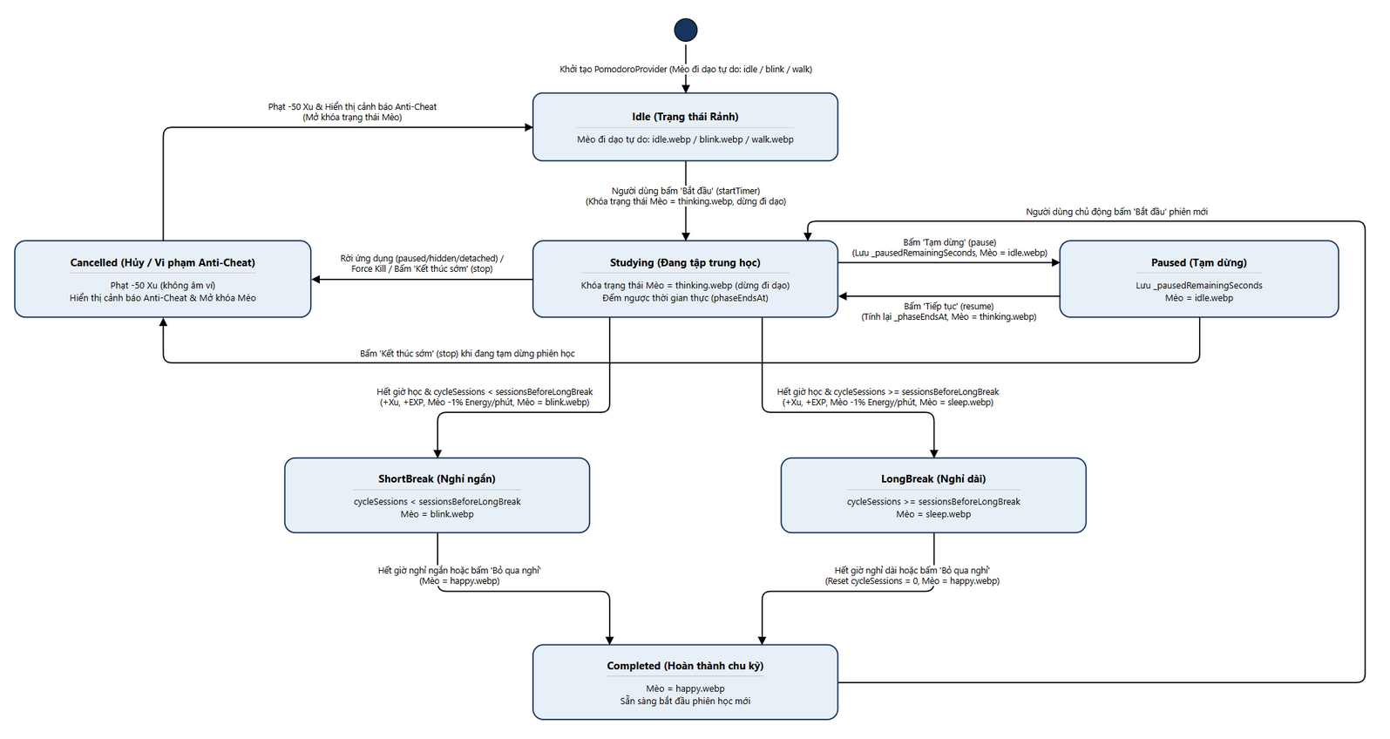
Hình 2.11. Biểu đồ trạng thái Đồng hồ Pomodoro và Chu kỳ Sinh trưởng / Thể lực Mèo Hộ Pháp
3. Biểu đồ hoạt động luồng Thi thử JLPT 3 giai đoạn định giờ (`Hình 2.12` - `12_act_jlpt_mock_test.drawio`):
+ Đặc tả quy trình kiểm soát thời gian nghiêm ngặt của phòng thi JLPTMockExamScreen: Khởi tạo đề thi theo cấp độ N5-N1 -> Thực thi tuần tự Giai đoạn 1 (Từ vựng - Chữ Hán) -> Giai đoạn 2 (Ngữ pháp - Đọc hiểu) -> Giai đoạn 3 (Nghe hiểu với Audio/TTS). Ở mỗi giai đoạn, nút quyết định kiểm tra đồng thời sự kiện Người học bấm Nộp phần hoặc Bộ đếm thời gian `Timer` chạm mốc `00:00` để khóa câu trả lời và tự động đẩy sang giai đoạn kế tiếp. Cuối cùng, hệ thống đối chiếu đáp án từng phần, kiểm tra điểm chuẩn đỗ và điểm liệt để phân nhánh kết quả ĐỖ (`+30 Xu`, `+60 EXP`) hoặc CHƯA ĐỖ (`+10 Xu`, `+20 EXP`) và mở chế độ xem lại lời giải.
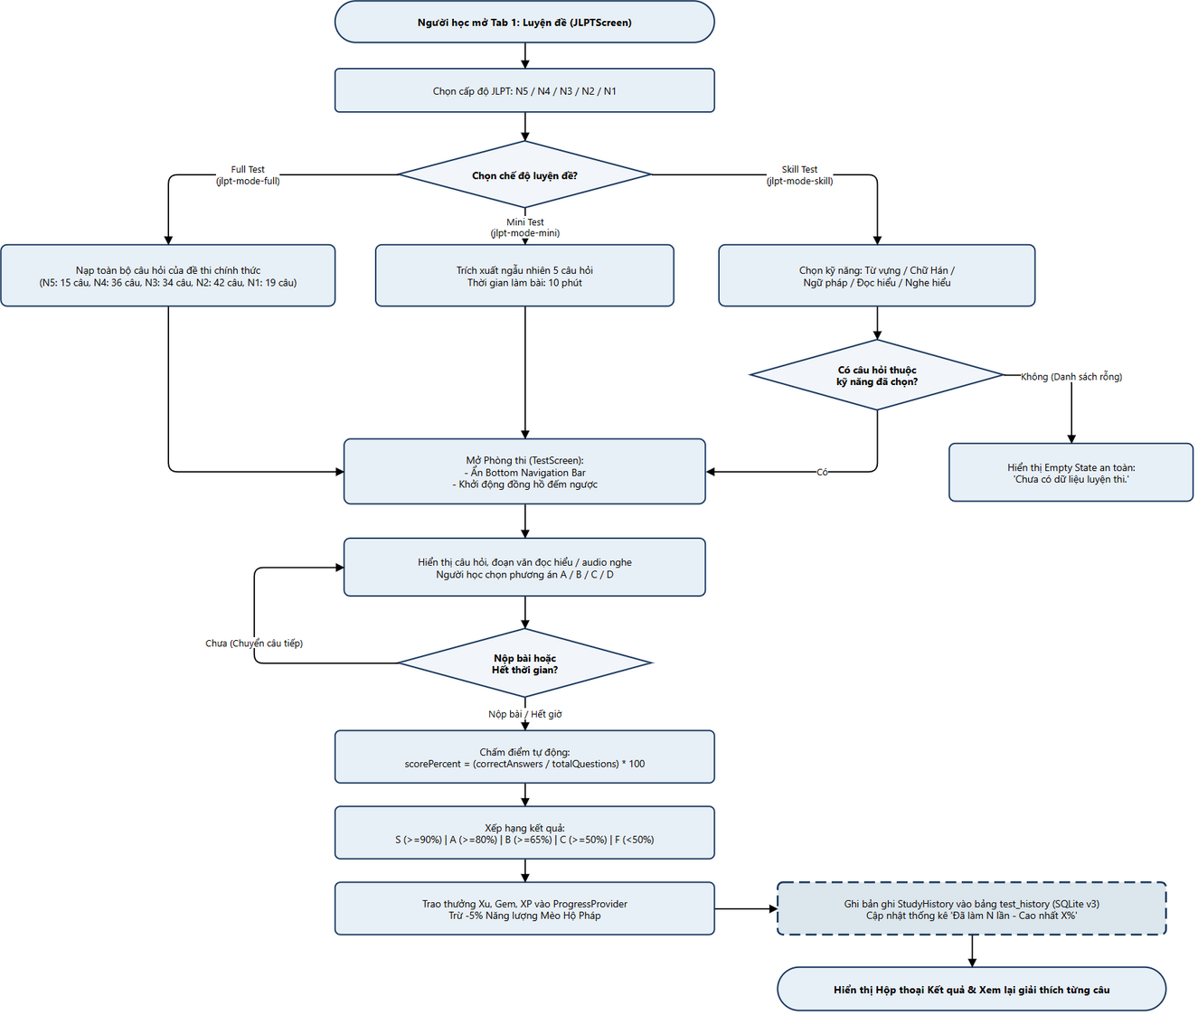
Hình 2.12. Biểu đồ hoạt động luồng Thi thử JLPT 3 giai đoạn định giờ và Chấm điểm tổng kết

2.4.5 Thiết kế cơ sở dữ liệu

2.4.5.1 Sơ đồ thực thể liên kết (ERD) và cơ chế Migration lên SQLite Schema v3
a) Định hướng kiến trúc lưu trữ cục bộ (Offline-First) và Kiến trúc lưu trữ kép (Dual-Storage Architecture)
Hệ thống NihonGo Master được thiết kế theo triết lý *ưu tiên ngoại tuyến (Offline-First), lấy cơ sở dữ liệu quan hệ nhúng SQLite 3 (thông qua thư viện `sqflite` trên thiết bị di động và `sqflite_common_ffi` trong môi trường kiểm thử máy tính) làm kho lưu trữ hạt nhân tại tệp `nihongo_master.db` với phiên bản lược đồ hiện hành là `DatabaseSchema.schemaVersion = 3`* (lib/database/database_schema.dart, dòng 2).
Việc lựa chọn SQLite Schema v3 kết hợp cùng bộ nhớ khóa-giá trị SharedPreferences và dịch vụ đồng bộ đám mây tùy chọn Cloud Firestore tạo nên *kiến trúc lưu trữ kép (Dual-Storage Architecture)* giải quyết trọn vẹn bốn bài toán kỹ thuật:
1. Đáp ứng khối lượng học liệu lớn hoàn toàn ngoại tuyến: Kho học liệu chuẩn hóa từ trình độ JLPT N5 đến N1 - bao gồm 7.811 từ vựng, 2.383 chữ Hán (Kanji), 1.164 điểm ngữ pháp, 16.691 câu ví dụ, 40 bài đọc hiểu, 5 đề thi thử JLPT và các bài nghe hiểu - được đóng gói sẵn trong tệp nhị phân assets/data/nihongo_master.db kết hợp với gói dữ liệu JSON kiểm định tại assets/data/verified_v2/. Người học có thể tra cứu, làm bài tập và thi thử tức thời mà không phụ thuộc vào kết nối mạng.
2. *Bảo toàn tính toàn vẹn tham chiếu (Referential Integrity): Khác với cách lưu trữ tệp JSON phẳng rời rạc dễ dẫn đến dữ liệu mồ côi, lược đồ SQLite v3 thiết lập 17 bảng dữ liệu được gắn kết chặt chẽ bởi 32 mệnh đề khóa ngoại (`FOREIGN KEY`)* và kích hoạt cưỡng bức chỉ thị PRAGMA foreign_keys = ON; ngay trong hàm cấu hình kết nối onConfigure (lib/services/local_database_service.dart, dòng 60-62).
3. *Phân tách rõ ranh giới đọc/ghi thực tế (As-Built Persistence Boundary):*
+ Tầng SQLite cục bộ (`nihongo_master.db`): Đảm nhận việc truy vấn trực tiếp toàn bộ 10 bảng học liệu & đề thi, 3 bảng quản trị nguồn dữ liệu & siêu dữ liệu, 1 bảng đệm hiệu năng (`vocabulary_cache`) và ghi/đọc bền vững lịch sử ôn tập thẻ ghi nhớ theo thuật toán SM-2 trên bảng `flashcard_progress`.
+ Tầng `SharedPreferences` và `Cloud Firestore` (`ProgressProvider`, `PomodoroProvider`, `FirestoreService`): Đảm nhận việc đọc/ghi thời gian thực đối với hồ sơ kinh tế và trạng thái gamification của người học (điểm kinh nghiệm xp, cấp độ level, chuỗi ngày học streak, tiền tệ coins/gems, điểm đấu trường masterRating, chỉ số sinh tồn Mèo Hộ Pháp catHunger/catEnergy, nội thất đã bài trí và cờ chống gian lận pomodoro_active_session). Ba bảng SQLite còn lại là `users`, `user_progress` và `study_sessions` đã được định nghĩa đầy đủ cấu trúc DDL, khóa ngoại và chỉ mục trong Schema v3 (hiện có 0 bản ghi trong tệp .db đóng gói sẵn) để đóng vai trò cấu trúc chuẩn hóa phục vụ mở rộng và hợp nhất lưu trữ quan hệ ở các phiên bản tiếp theo.
4. Truy vết minh bạch bản quyền học liệu mở và nội dung dịch tự động (`ai_translated`): Mọi bản ghi học liệu đều liên kết tới bảng nguồn data_sources và bảng giấy phép licenses (CC-BY-SA-4.0, CC-BY-4.0, CC0-1.0, Public-Domain, Internal-Educational), đồng thời duy trì cột cờ ai_translated (0 hoặc 1) để đánh dấu rõ 1.164 bản ghi có sử dụng bản dịch hỗ trợ bởi AI.
b) Phân nhóm 17 bảng trong lược đồ SQLite Schema v3 và Sơ đồ thực thể liên kết (ERD)
Toàn bộ 17 bảng được khai báo trong DatabaseSchema.allTables (lib/database/database_schema.dart, dòng 23-41) được tổ chức thành 4 phân nhóm nghiệp vụ rõ ràng:
1. Nhóm 1 - Quản trị Nguồn gốc, Bản quyền và Siêu dữ liệu (3 bảng):
+ licenses (8 cột): Lưu danh mục 5 giấy phép bản quyền dữ liệu.
+ data_sources (11 cột): Lưu thông tin các bộ dữ liệu gốc (JMdict, KANJIDIC2, Tatoeba, dữ liệu biên soạn nội bộ...) tham chiếu tới licenses.
+ dataset_meta (8 cột): Bảng đơn dòng (id = 1, ràng buộc CHECK (id = 1)) lưu phiên bản lược đồ (schema_version = 3), phiên bản bộ dữ liệu (dataset_version) và số lượng bản ghi kiểm toán.
2. Nhóm 2 - Học liệu cốt lõi 5 kỹ năng JLPT N5-N1 và Bảng đệm (8 bảng):
+ vocabularies (20 cột): Bảng từ vựng trung tâm lưu chữ Nhật, Hiragana, Romaji, nghĩa Việt/Anh, cấp độ JLPT và câu ví dụ nhúng.
+ vocabulary_cache (15 cột): Bảng đệm đồng bộ 1-1 với vocabularies (7.811 dòng) giúp tăng tốc độ đọc danh sách từ vựng khi khởi chạy ứng dụng.
+ kanji_entries (21 cột): Bảng chữ Hán lưu ký tự Kanji (UNIQUE), âm Onyomi, Kunyomi, nghĩa Hán Việt, số nét, thứ tự nét viết và từ ghép ví dụ.
+ grammar_points (19 cột): Bảng mẫu ngữ pháp lưu cấu trúc, giải thích, lưu ý và bài học theo từng cấp độ JLPT.
+ example_sentences (15 cột): Bảng câu ví dụ đa liên kết (16.691 dòng), cho phép gắn câu ví dụ vào từ vựng (vocab_id), chữ Hán (kanji_id) hoặc điểm ngữ pháp (grammar_id).
+ listening_materials (18 cột): Bảng bài luyện nghe lưu tiêu đề, đường dẫn âm thanh (.wav nội bộ hoặc TTS), thời lượng và cấp độ JLPT.
+ transcripts (14 cột): Bảng kịch bản hội thoại chi tiết gắn với từng bài nghe (listening_id), lưu nội dung tiếng Nhật, Romaji và bản dịch Việt/Anh.
+ reading_materials (18 cột): Bảng bài đọc hiểu lưu đoạn văn tiếng Nhật, dữ liệu phiên âm furigana_json và bản dịch song ngữ.
3. Nhóm 3 - Ngân hàng Đề thi thử JLPT, Câu hỏi và Đáp án (3 bảng):
+ exams (16 cột): Lưu cấu trúc 5 bộ đề thi thử chuẩn hóa từ N5 đến N1 (thời gian làm bài, điểm tối đa, điểm chuẩn đỗ và mô tả).
+ questions (18 cột): Bảng câu hỏi đa năng dùng chung cho cả đề thi thử (exam_id), bài luyện nghe (listening_id) và bài đọc hiểu (reading_id).
+ answers (11 cột): Bảng phương án lựa chọn (4 đáp án A/B/C/D cho mỗi câu hỏi trong bảng questions), lưu cờ đáp án đúng (is_correct) và lời giải thích.
4. Nhóm 4 - Người dùng, Tiến độ Gamification và Lịch sử Ôn tập SRS SM-2 (3 bảng):
+ users (12 cột): Bảng định danh tài khoản người học cục bộ.
+ user_progress (17 cột): Bảng cấu trúc quan hệ lưu chỉ số kinh tế, cấp độ JLPT, chuỗi ngày học và trạng thái Mèo Hộ Pháp của người dùng.
+ flashcard_progress (11 cột): Bảng lưu trạng thái lặp lại ngắt quãng SM-2 (interval, repetition, ease_factor, next_review, correct_count, wrong_count) cho từng cặp (user_id, vocab_id).
+ study_sessions (10 cột): Bảng lưu nhật ký các phiên học tập trung Pomodoro, Flashcard, Quiz và PK.
Cấu trúc liên kết khóa chính - khóa ngoại giữa 17 bảng được biểu diễn trực quan thông qua sơ đồ khối dưới đây và được đặc tả đầy đủ tại tệp sơ đồ Hình 2.13 (docs/report/diagrams/drawio_preview/13_erd_sqlite_v3.drawio):
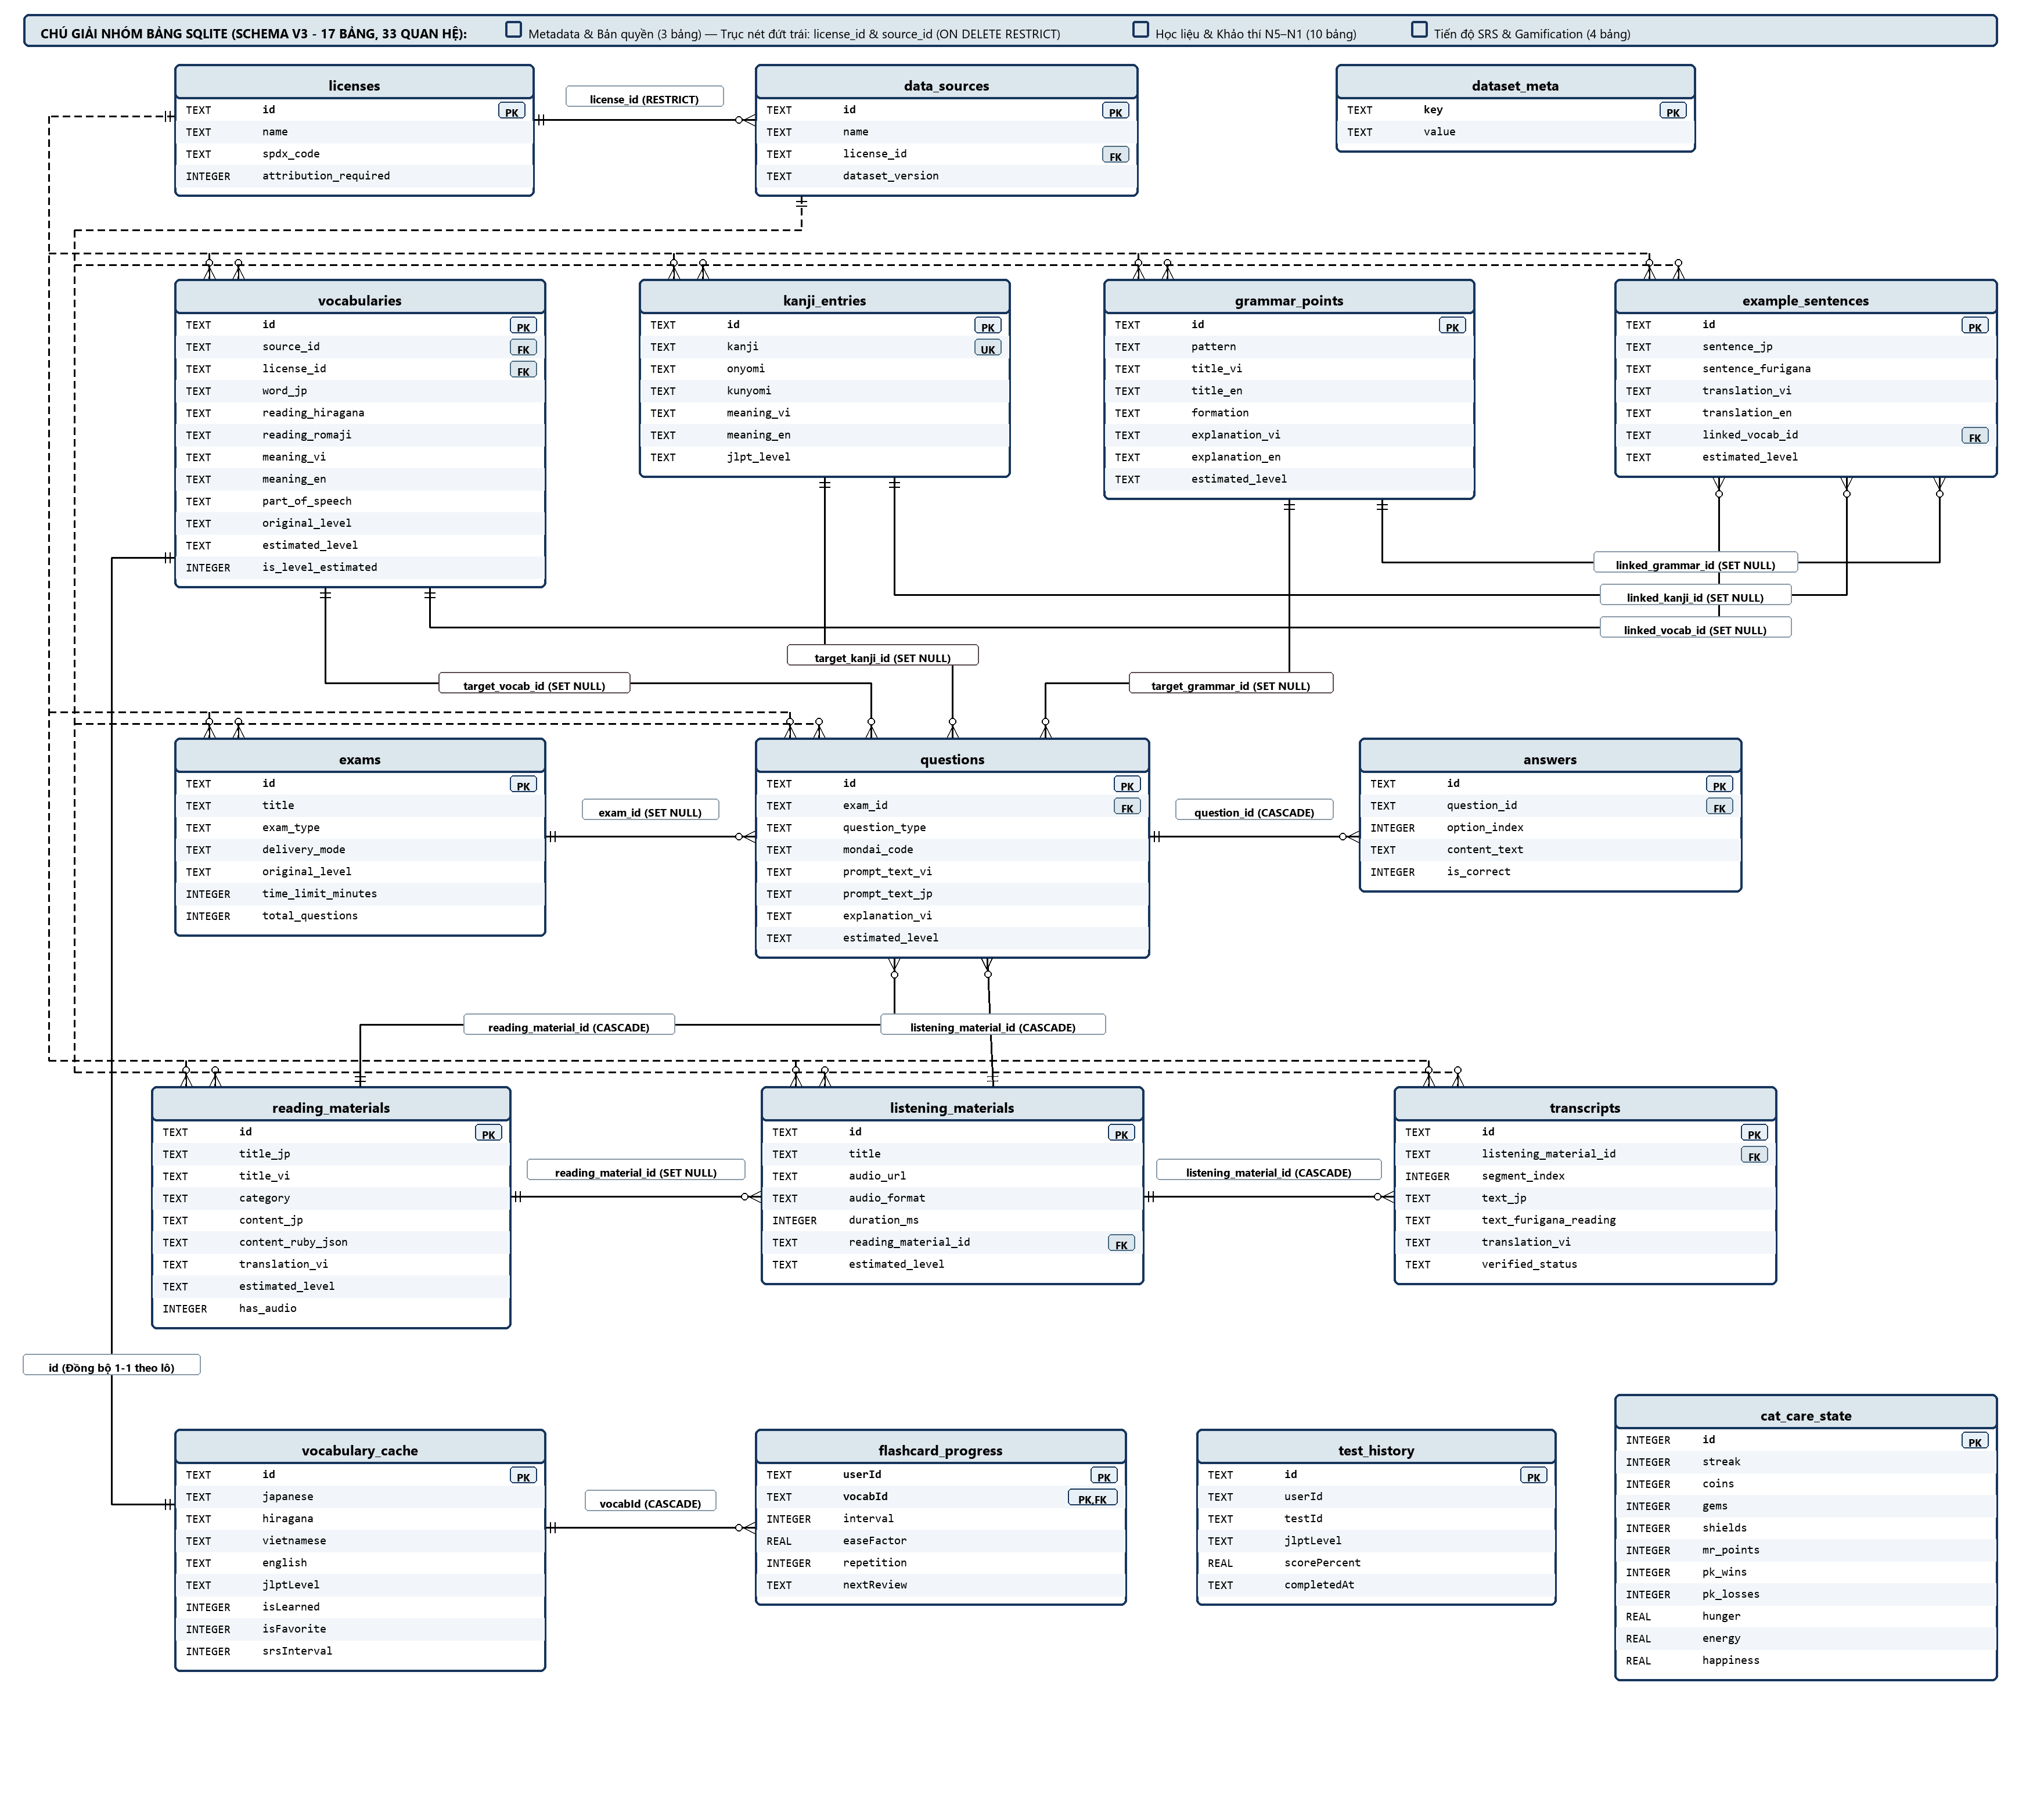
Hình 2.13. Sơ đồ thực thể - liên kết (ERD) của 17 bảng trong cơ sở dữ liệu SQLite Schema v3 (nihongo_master.db)
c) Cơ chế khởi tạo, di trú lược đồ (DatabaseMigrations) và đồng bộ dữ liệu hạt giống (DataSyncService)
Quy trình quản lý vòng đời cơ sở dữ liệu được hiện thực hóa tại hai tệp lib/database/migrations.dart (734 dòng mã nguồn) và lib/services/local_database_service.dart với ba cơ chế bảo vệ tự động:
1. Sao chép cơ sở dữ liệu đóng gói sẵn và kích hoạt khóa ngoại (`_initDatabase`): Khi LocalDatabaseService.instance.database được gọi lần đầu, hệ thống kiểm tra tệp nihongo_master.db trong thư mục dữ liệu ứng dụng. Nếu tệp chưa tồn tại hoặc có kích thước bằng 0, hệ thống tự động sao chép nguyên bản tệp nhị phân từ assets/data/nihongo_master.db. Khi mở kết nối openDatabase(), tham số onConfigure luôn thực thi lệnh await db.execute('PRAGMA foreign_keys = ON;') để buộc engine SQLite kiểm tra toàn bộ 32 ràng buộc khóa ngoại trong mọi thao tác thêm, sửa, xóa.
2. Nâng cấp lược đồ lũy tiến và tự phục hồi (`migrateToV3` & `ensureCanonicalSchema`):
+ Nếu thiết bị đang giữ cơ sở dữ liệu từ phiên bản cũ (oldVersion < 3), hàm onUpgrade gọi DatabaseMigrations.migrateToV3(db, oldVersion: oldVersion).
+ Ngay cả khi cơ sở dữ liệu đã ở phiên bản 3, sự kiện onOpen vẫn gọi hàm bất biến DatabaseMigrations.ensureCanonicalSchema(db). Hàm này chạy trong một giao dịch an toàn: tạm thời đặt PRAGMA foreign_keys = OFF, kiểm tra cấu trúc từng bảng qua PRAGMA table_info(...), bổ sung các cột còn thiếu (_ensureColumns), dựng lại các bảng chưa đạt chuẩn khóa ngoại hoặc ràng buộc CHECK/UNIQUE (_rebuildTableIfNeeded), tạo lập đầy đủ *12 chỉ mục hiệu năng (`CREATE INDEX IF NOT EXISTS idx_)**, cập nhật bản ghi dataset_meta lên schema_version = 3 và bật lại PRAGMA foreign_keys = ON`.
3. Đồng bộ dữ liệu hạt giống theo cờ phiên bản (`DataSyncService.syncSeedDataIfNeeded`): Sau khi lược đồ Schema v3 sẵn sàng, DataSyncService kiểm tra khóa seed_sync_v4_verified_v2_2 trong SharedPreferences cùng số lượng từ vựng hiện có. Nếu cần cập nhật, dịch vụ sẽ nạp dữ liệu từ các tệp JSON chuẩn hóa trong assets/data/verified_v2/ vào SQLite thông qua giao dịch hàng loạt (Batch / Transaction), đảm bảo tốc độ khởi động nhanh và không bao giờ ghi đè làm mất tiến độ cá nhân trong bảng flashcard_progress.
Bảng 2.10 tổng hợp đầy đủ danh mục 17 bảng dữ liệu, phân nhóm chức năng, khóa chính, số cột, số lượng bản ghi thực tế trong assets/data/nihongo_master.db, số bản ghi gắn cờ ai_translated = 1 và các chỉ mục/khóa ngoại liên quan.
Bảng 2.10. Bảng tổng hợp danh mục 17 bảng dữ liệu trong SQLite Schema v3 (nihongo_master.db)
STT | Tên bảng SQLITE | Phân nhóm chức năng | Khóa chính (PK) | Số cột | Số bản ghi thực tế(.DB) | Số bản ghi Aitranslated = 1 | Các khóa ngoại (FK) và chính sách On Delete | Chỉ mục hiệu năng (Index)
1 | licenses | Quản trị & Bản quyền | id (TEXT) | 8 | 5 | - | Không có (Bảng gốc) | PK tự động
2 | data_sources | Quản trị & Bản quyền | id (TEXT) | 11 | 5 | - | license_id -> licenses(id) (RESTRICT) | PK + UNIQUE(name, version)
3 | dataset_meta | Quản trị & Bản quyền | id (INTEGER, =1) | 8 | 1 | - | Không có (CHECK (id = 1)) | PK tự động
4 | vocabularies | Học liệu JLPT & Đệm | id (TEXT) | 20 | 7.811 | 320 | source_id -> data_sources(id) (RESTRICT);  license_id -> licenses(id) (RESTRICT) | idx_vocabularies_jlpt_level,  idx_vocabularies_category
5 | vocabulary_cache | Học liệu JLPT & Đệm | id (TEXT) | 15 | 7.811 | 0 (bản sao đệm) | Không có (Bảng đệm truy vấn nhanh) | PK tự động
6 | kanji_entries | Học liệu JLPT & Đệm | id (TEXT) | 21 | 2.383 | 60 | source_id -> data_sources(id) (RESTRICT);  license_id -> licenses(id) (RESTRICT) | UNIQUE(kanji),  idx_kanji_entries_jlpt_level
7 | grammar_points | Học liệu JLPT & Đệm | id (TEXT) | 19 | 1.164 | 50 | source_id -> data_sources(id) (RESTRICT);  license_id -> licenses(id) (RESTRICT) | idx_grammar_points_jlpt_level
8 | example_sentences | Học liệu JLPT & Đệm | id (TEXT) | 15 | 16.691 | 703 | vocab_id -> vocabularies (SET NULL);  grammar_id -> grammar_points (SET NULL);  kanji_id -> kanji_entries (SET NULL);  source_id, license_id (RESTRICT) | idx_example_sentences_vocab_id,  idx_example_sentences_grammar_id,  idx_example_sentences_kanji_id
9 | listening_materials | Học liệu JLPT & Đệm | id (TEXT) | 18 | 308 (30 tệp WAV N5) | 0 | source_id -> data_sources(id) (RESTRICT);  license_id -> licenses(id) (RESTRICT) | idx_listening_materials_jlpt_level
10 | transcripts | Học liệu JLPT & Đệm | id (TEXT) | 14 | 308 | 0 | listening_id -> listening_materials(id) (CASCADE);  source_id, license_id (RESTRICT) | PK + FK listening_id
11 | reading_materials | Học liệu JLPT & Đệm | id (TEXT) | 18 | 40 | 31 | source_id -> data_sources(id) (RESTRICT);  license_id -> licenses(id) (RESTRICT) | idx_reading_materials_jlpt_level
12 | exams | Đề thi & Câu hỏi JLPT | id (TEXT) | 16 | 5 | 0 | source_id -> data_sources(id) (RESTRICT);  license_id -> licenses(id) (RESTRICT) | PK tự động
13 | questions | Đề thi & Câu hỏi JLPT | id (TEXT) | 18 | 176 (146 câu đề thi + 30 câu nghe) | 0 | exam_id, listening_id, reading_id, vocab_id (SET NULL);  source_id, license_id (RESTRICT) | idx_questions_exam_id,  idx_questions_listening_id,  idx_questions_reading_id
14 | answers | Đề thi & Câu hỏi JLPT | id (TEXT) | 11 | 704 (176 x 4) | 0 | question_id -> questions(id) (CASCADE);  source_id, license_id (RESTRICT) | idx_answers_question_id
15 | users | Người dùng & Tiến độ | id (TEXT) | 12 | 0 (dữ liệu runtime) | - | Không có (Bảng gốc người dùng) | PK tự động
16 | user_progress | Người dùng & Tiến độ | user_id (TEXT) | 17 | 0 (runtime lưu qua `SharedPreferences`) | - | user_id -> users(id) (CASCADE) | PK tự động
17 | flashcard_progress | Người dùng & Tiến độ | id (TEXT) | 11 | 0 (ghi trực tiếp vào SQLite khi học) | - | vocab_id -> vocabularies(id) (CASCADE);  user_id -> users(id) (SET NULL) | idx_flashcard_progress_user_next_review
18* | study_sessions (Bảng thứ 17 trong nhóm) | Người dùng & Tiến độ | id (TEXT) | 10 | 0 (runtime lưu qua `SharedPreferences`) | - | user_id -> users(id) (SET NULL) | PK tự động
Tổng | 17 bảng chính thức | 4 phân nhóm | - | 242 cột | 36.899 dòng (kể cả `vocabulary_cache`) | 1.164 dòng (ai_translated = 1) | 32 mệnh đề khóa ngoại (19 RESTRICT, 8 SET NULL, 5 CASCADE) | *12 chỉ mục `idx_`** + PK/UNIQUE

2.4.5.2 Đặc tả chi tiết các bảng dữ liệu cốt lõi trong Chương 2
Theo đúng cấu trúc đã thống nhất tại REPORT_OUTLINE.md, mục này đặc tả chi tiết cấu trúc cột, kiểu dữ liệu, ràng buộc toàn vẹn và vai trò nghiệp vụ của 11 bảng dữ liệu cốt lõi nhất đại diện cho 4 phân nhóm của hệ thống (tương ứng từ Bảng 2.11 đến Bảng 2.21). Đặc tả toàn văn của cả 17 bảng cùng đầy đủ mã lệnh SQL DDL của 6 bảng phụ trợ còn lại (licenses, data_sources, dataset_meta, vocabulary_cache, users, study_sessions) được trình bày tại Phụ lục A của báo cáo.
1. Bảng từ vựng trung tâm (vocabularies)
Bảng vocabularies lưu trữ 7.811 từ vựng tiếng Nhật phân bổ từ N5 đến N1 (trong đó có 7.491 bản ghi chuẩn gốc và 320 bản ghi có cờ `ai_translated = 1`). Bảng được đánh 2 chỉ mục là idx_vocabularies_jlpt_level và idx_vocabularies_category để phục vụ lọc tức thời trên VocabularyScreen, FlashcardScreen, VocabQuizScreen và PKBattleScreen.
Bảng 2.11. Đặc tả cấu trúc bảng vocabularies (20 cột - 7.811 bản ghi)
STT | TÊN TRƯỜNG (COLUMN) | KIỂU DỮ LIỆU SQLITE | RÀNG BUỘC & MẶC ĐỊNH | MÔ TẢ Ý NGHĨA VÀ VAI TRÒ TRONG MÃ NGUỒN (VOCABULARYWORD)
1 | id | TEXT | PRIMARY KEY | Mã định danh duy nhất của từ vựng (ví dụ: v_n5_0001).
2 | japanese | TEXT | NOT NULL | Từ vựng viết bằng chữ Nhật (Kanji kết hợp Kana hoặc Katakana).
3 | hiragana | TEXT | NOT NULL DEFAULT '' | Cách đọc phiên âm bằng chữ mềm Hiragana.
4 | romaji | TEXT | NOT NULL DEFAULT '' | Phiên âm chữ cái Latinh (Romaji) hỗ trợ người mới bắt đầu và chấm điểm phát âm AI.
5 | meaning_vi | TEXT | NOT NULL DEFAULT '' | Nghĩa tiếng Việt của từ vựng (hiển thị chính khi ngôn ngữ là Tiếng Việt).
6 | meaning_en | TEXT | NOT NULL DEFAULT '' | Nghĩa tiếng Anh của từ vựng (kết hợp dự phòng hai chiều qua ContentFallback).
7 | jlpt_level | TEXT | NOT NULL DEFAULT 'N5' | Cấp độ JLPT của từ (N5, N4, N3, N2, N1); được đánh chỉ mục idx_vocabularies_jlpt_level.
8 | part_of_speech | TEXT | DEFAULT '' | Từ loại (Danh từ, Động từ nhóm I/II/III, Tính từ đuôi -i/-na, Phó từ...).
9 | category | TEXT | DEFAULT 'General' | Chủ đề từ vựng (Chào hỏi, Gia đình, Trường học, Công việc...); có chỉ mục idx_vocabularies_category.
10 | example_ja | TEXT | DEFAULT '' | Câu ví dụ tiếng Nhật đi kèm trực tiếp trên thẻ từ vựng.
11 | example_vi | TEXT | DEFAULT '' | Nghĩa tiếng Việt của câu ví dụ nhúng.
12 | example_en | TEXT | DEFAULT '' | Nghĩa tiếng Anh của câu ví dụ nhúng.
13 | audio_url | TEXT | DEFAULT '' | Đường dẫn tệp âm thanh phát âm từ vựng (nếu có; mặc định đọc qua TtsService).
14 | image_url | TEXT | DEFAULT '' | Đường dẫn hình minh họa cho từ vựng.
15 | is_bookmarked | INTEGER | NOT NULL DEFAULT 0 | Cờ đánh dấu từ vựng yêu thích của người học (CHECK (is_bookmarked IN (0, 1))).
16 | source_id | TEXT | NOT NULL DEFAULT 'src_internal_seed' | Khóa ngoại tham chiếu data_sources(id) với chính sách ON DELETE RESTRICT.
17 | license_id | TEXT | NOT NULL DEFAULT 'lic_internal_edu' | Khóa ngoại tham chiếu licenses(id) với chính sách ON DELETE RESTRICT.
18 | ai_translated | INTEGER | NOT NULL DEFAULT 0 | Cờ đánh dấu bản dịch có sự hỗ trợ của AI (0: gốc, 1: AI dịch; CHECK IN (0, 1)).
19 | created_at | TEXT | NOT NULL | Thời điểm tạo bản ghi theo chuẩn chuỗi thời gian ISO-8601.
20 | updated_at | TEXT | NOT NULL | Thời điểm cập nhật bản ghi gần nhất.

2. Bảng chữ Hán (kanji_entries)
Bảng kanji_entries lưu trữ 2.383 chữ Hán từ N5 đến N1 (gồm 2.323 bản ghi gốc và 60 bản ghi `ai_translated = 1`), áp dụng ràng buộc UNIQUE trên cột kanji để ngăn chặn trùng lặp ký tự và đánh chỉ mục idx_kanji_entries_jlpt_level phục vụ màn hình KanjiScreen.
Bảng 2.12. Đặc tả cấu trúc bảng kanji_entries (21 cột - 2.383 bản ghi)
STT | TÊN TRƯỜNG (COLUMN) | KIỂU DỮ LIỆU SQLITE | RÀNG BUỘC & MẶC ĐỊNH | MÔ TẢ Ý NGHĨA VÀ VAI TRÒ TRONG MÃ NGUỒN (KANJIENTRY)
1 | id | TEXT | PRIMARY KEY | Mã định danh duy nhất của mục chữ Hán (ví dụ: k_n5_001).
2 | kanji | TEXT | NOT NULL UNIQUE | Ký tự chữ Hán đơn lẻ (ràng buộc duy nhất trên toàn bảng).
3 | onyomi | TEXT | DEFAULT '' | Âm đọc Hán Nhật (On'yomi), thường viết bằng Katakana.
4 | kunyomi | TEXT | DEFAULT '' | Âm đọc thuần Nhật (Kun'yomi), thường viết bằng Hiragana.
5 | han_viet | TEXT | DEFAULT '' | Âm Hán Việt chuẩn hỗ trợ người học Việt Nam liên tưởng nghĩa nhanh.
6 | meaning_vi | TEXT | NOT NULL DEFAULT '' | Nghĩa giải thích tiếng Việt của chữ Hán.
7 | meaning_en | TEXT | NOT NULL DEFAULT '' | Nghĩa giải thích tiếng Anh của chữ Hán (dự phòng qua ContentFallback).
8 | jlpt_level | TEXT | NOT NULL DEFAULT 'N5' | Cấp độ JLPT (N5-N1); được đánh chỉ mục idx_kanji_entries_jlpt_level.
9 | stroke_count | INTEGER | NOT NULL DEFAULT 1 | Tổng số nét viết của chữ Hán (CHECK (stroke_count > 0)).
10 | radicals | TEXT | DEFAULT '' | Bộ thủ cấu thành chữ Hán.
11 | stroke_order_svg | TEXT | DEFAULT '' | Dữ liệu đường dẫn SVG hoặc mô tả hướng dẫn thứ tự nét viết trên hộp thoại chi tiết Kanji.
12 | examples_json | TEXT | DEFAULT '[]' | Chuỗi JSON lưu danh sách các từ ghép chứa chữ Kanji này kèm cách đọc và nghĩa.
13 | mnemonic_vi | TEXT | DEFAULT '' | Mẹo ghi nhớ hình tượng chữ Hán bằng tiếng Việt.
14 | mnemonic_en | TEXT | DEFAULT '' | Mẹo ghi nhớ hình tượng chữ Hán bằng tiếng Anh.
15 | frequency_rank | INTEGER | DEFAULT 0 | Thứ hạng tần suất xuất hiện của chữ Hán trong văn bản tiếng Nhật.
16 | grade | INTEGER | DEFAULT 0 | Cấp lớp trường học tại Nhật Bản (Kyōiku Kanji) dạy chữ Hán này.
17 | source_id | TEXT | NOT NULL DEFAULT 'src_internal_seed' | Khóa ngoại tham chiếu data_sources(id) (ON DELETE RESTRICT).
18 | license_id | TEXT | NOT NULL DEFAULT 'lic_internal_edu' | Khóa ngoại tham chiếu licenses(id) (ON DELETE RESTRICT).
19 | ai_translated | INTEGER | NOT NULL DEFAULT 0 | Cờ đánh dấu bản dịch AI (CHECK (ai_translated IN (0, 1))).
20 | created_at | TEXT | NOT NULL | Thời điểm khởi tạo bản ghi.
21 | updated_at | TEXT | NOT NULL | Thời điểm cập nhật bản ghi gần nhất.

3. Bảng điểm ngữ pháp (grammar_points)
Bảng grammar_points lưu trữ 1.164 cấu trúc ngữ pháp từ N5 đến N1 (gồm 1.114 bản ghi gốc và 50 bản ghi `ai_translated = 1`), được đánh chỉ mục idx_grammar_points_jlpt_level và hiển thị trên màn hình GrammarScreen.
Bảng 2.13. Đặc tả cấu trúc bảng grammar_points (19 cột - 1.164 bản ghi)
STT | TÊN TRƯỜNG (COLUMN) | KIỂU DỮ LIỆU SQLITE | RÀNG BUỘC & MẶC ĐỊNH | MÔ TẢ Ý NGHĨA VÀ VAI TRÒ TRONG MÃ NGUỒN (GRAMMARPOINT)
1 | id | TEXT | PRIMARY KEY | Mã định danh duy nhất của cấu trúc ngữ pháp.
2 | title | TEXT | NOT NULL | Tên mẫu ngữ pháp tiếng Nhật (ví dụ: 〜ている, 〜なければならない).
3 | structure | TEXT | NOT NULL DEFAULT '' | Công thức chia và kết hợp từ loại của mẫu ngữ pháp.
4 | meaning_vi | TEXT | NOT NULL DEFAULT '' | Nghĩa tóm tắt bằng tiếng Việt của mẫu câu.
5 | meaning_en | TEXT | NOT NULL DEFAULT '' | Nghĩa tóm tắt bằng tiếng Anh của mẫu câu.
6 | explanation_vi | TEXT | DEFAULT '' | Giải thích chi tiết cách dùng, sắc thái biểu đạt bằng tiếng Việt.
7 | explanation_en | TEXT | DEFAULT '' | Giải thích chi tiết cách dùng bằng tiếng Anh (ContentFallback).
8 | jlpt_level | TEXT | NOT NULL DEFAULT 'N5' | Cấp độ JLPT (N5-N1); có chỉ mục idx_grammar_points_jlpt_level.
9 | lesson_number | INTEGER | DEFAULT 1 | Số thứ tự bài học trong giáo trình tương ứng.
10 | category | TEXT | DEFAULT 'General' | Nhóm chức năng ngữ pháp (Trợ từ, Thể điều kiện, Kính ngữ, Khiêm nhường ngữ...).
11 | notes_vi | TEXT | DEFAULT '' | Ghi chú lưu ý đặc biệt hoặc phân biệt các cấu trúc dễ nhầm lẫn (tiếng Việt).
12 | notes_en | TEXT | DEFAULT '' | Ghi chú lưu ý bằng tiếng Anh.
13 | related_grammar_ids | TEXT | DEFAULT '[]' | Danh sách JSON các mã ngữ pháp tương đồng hoặc đối lập.
14 | examples_json | TEXT | DEFAULT '[]' | Chuỗi JSON lưu các cặp câu ví dụ nhúng trực tiếp trong mẫu ngữ pháp.
15 | source_id | TEXT | NOT NULL DEFAULT 'src_internal_seed' | Khóa ngoại tham chiếu data_sources(id) (ON DELETE RESTRICT).
16 | license_id | TEXT | NOT NULL DEFAULT 'lic_internal_edu' | Khóa ngoại tham chiếu licenses(id) (ON DELETE RESTRICT).
17 | ai_translated | INTEGER | NOT NULL DEFAULT 0 | Cờ đánh dấu bản dịch AI (CHECK (ai_translated IN (0, 1))).
18 | created_at | TEXT | NOT NULL | Thời điểm tạo bản ghi.
19 | updated_at | TEXT | NOT NULL | Thời điểm cập nhật bản ghi.

4. Bảng câu ví dụ ngữ cảnh (example_sentences)
Bảng example_sentences là bảng có số lượng bản ghi lớn nhất trong hệ thống với 16.691 câu ví dụ (gồm 15.988 bản ghi gốc và 703 bản ghi `ai_translated = 1`). Bảng được thiết kế với 3 khóa ngoại tùy chọn (vocab_id, grammar_id, kanji_id) dùng chính sách ON DELETE SET NULL kèm 3 chỉ mục riêng biệt để truy xuất nhanh câu ví dụ cho bất kỳ từ vựng, chữ Hán hay ngữ pháp nào.
Bảng 2.14. Đặc tả cấu trúc bảng example_sentences (15 cột - 16.691 bản ghi)
STT | TÊN TRƯỜNG (COLUMN) | KIỂU DỮ LIỆU SQLITE | RÀNG BUỘC & MẶC ĐỊNH | MÔ TẢ Ý NGHĨA VÀ VAI TRÒ TRONG HỆ THỐNG
1 | id | TEXT | PRIMARY KEY | Mã định danh duy nhất của câu ví dụ.
2 | vocab_id | TEXT | NULL (FK SET NULL) | Khóa ngoại liên kết tới vocabularies(id); có chỉ mục idx_example_sentences_vocab_id.
3 | grammar_id | TEXT | NULL (FK SET NULL) | Khóa ngoại liên kết tới grammar_points(id); có chỉ mục idx_example_sentences_grammar_id.
4 | kanji_id | TEXT | NULL (FK SET NULL) | Khóa ngoại liên kết tới kanji_entries(id); có chỉ mục idx_example_sentences_kanji_id.
5 | sentence_ja | TEXT | NOT NULL | Nội dung câu ví dụ bằng tiếng Nhật.
6 | sentence_furigana | TEXT | DEFAULT '' | Câu tiếng Nhật có kèm chú thích phiên âm Furigana.
7 | sentence_romaji | TEXT | DEFAULT '' | Phiên âm Romaji của toàn bộ câu ví dụ.
8 | translation_vi | TEXT | NOT NULL DEFAULT '' | Bản dịch nghĩa câu ví dụ sang tiếng Việt.
9 | translation_en | TEXT | NOT NULL DEFAULT '' | Bản dịch nghĩa câu ví dụ sang tiếng Anh.
10 | jlpt_level | TEXT | DEFAULT 'N5' | Cấp độ JLPT tương ứng của câu ví dụ (N5-N1).
11 | audio_url | TEXT | DEFAULT '' | Đường dẫn tệp âm thanh đọc câu ví dụ (nếu có).
12 | source_id | TEXT | NOT NULL DEFAULT 'src_internal_seed' | Khóa ngoại tham chiếu data_sources(id) (ON DELETE RESTRICT).
13 | license_id | TEXT | NOT NULL DEFAULT 'lic_internal_edu' | Khóa ngoại tham chiếu licenses(id) (ON DELETE RESTRICT).
14 | ai_translated | INTEGER | NOT NULL DEFAULT 0 | Cờ đánh dấu bản dịch AI (CHECK (ai_translated IN (0, 1))).
15 | created_at | TEXT | NOT NULL | Thời điểm tạo bản ghi.

5. Bảng bài luyện nghe (listening_materials) và Bảng kịch bản lời thoại (transcripts)
Trong tệp cơ sở dữ liệu thực tế assets/data/nihongo_master.db, bảng listening_materials và bảng transcripts mỗi bảng lưu trữ 308 bản ghi (trong đó có 30 bài nghe trình độ N5 đi kèm 30 tệp âm thanh `.wav` ngoại tuyến trong thư mục assets/listening/, các bài còn lại sử dụng cơ chế đọc kịch bản hội thoại qua TtsService). Giữa hai bảng thiết lập quan hệ phụ thuộc chặt: transcripts.listening_id tham chiếu tới listening_materials(id) với chính sách `ON DELETE CASCADE`.
Bảng 2.15. Đặc tả cấu trúc bảng listening_materials (18 cột - 308 bản ghi thực tế)
STT | TÊN TRƯỜNG (COLUMN) | KIỂU DỮ LIỆU SQLITE | RÀNG BUỘC & MẶC ĐỊNH | MÔ TẢ Ý NGHĨA VÀ VAI TRÒ TRONG MÃ NGUỒN (LISTENINGQUESTION)
1 | id | TEXT | PRIMARY KEY | Mã định danh bài luyện nghe (ví dụ: listen_n5_01).
2 | title | TEXT | NOT NULL | Tiêu đề bài nghe (tiếng Nhật / song ngữ).
3 | title_vi | TEXT | DEFAULT '' | Tiêu đề bài nghe dịch sang tiếng Việt.
4 | title_en | TEXT | DEFAULT '' | Tiêu đề bài nghe dịch sang tiếng Anh.
5 | description | TEXT | DEFAULT '' | Mô tả ngữ cảnh tình huống hội thoại của bài nghe.
6 | jlpt_level | TEXT | NOT NULL DEFAULT 'N5' | Cấp độ JLPT (N5-N1); được đánh chỉ mục idx_listening_materials_jlpt_level.
7 | category | TEXT | DEFAULT 'Choukai' | Phân loại dạng bài nghe theo chuẩn JLPT (Mondai).
8 | audio_url | TEXT | NOT NULL DEFAULT '' | Đường dẫn tệp âm thanh (ví dụ: assets/listening/n5_listen_01.wav).
9 | duration_seconds | INTEGER | NOT NULL DEFAULT 0 | Thời lượng đoạn âm thanh tính bằng giây (CHECK (duration_seconds >= 0)).
10 | question_text | TEXT | DEFAULT '' | Nội dung câu hỏi chính đặt ra cho đoạn hội thoại.
11 | question_vi | TEXT | DEFAULT '' | Bản dịch tiếng Việt của câu hỏi nghe.
12 | question_en | TEXT | DEFAULT '' | Bản dịch tiếng Anh của câu hỏi nghe.
13 | difficulty | INTEGER | DEFAULT 1 | Độ khó tương đối của bài nghe (từ 1 đến 5).
14 | source_id | TEXT | NOT NULL DEFAULT 'src_internal_seed' | Khóa ngoại tham chiếu data_sources(id) (ON DELETE RESTRICT).
15 | license_id | TEXT | NOT NULL DEFAULT 'lic_internal_edu' | Khóa ngoại tham chiếu licenses(id) (ON DELETE RESTRICT).
16 | ai_translated | INTEGER | NOT NULL DEFAULT 0 | Cờ đánh dấu bản dịch AI (CHECK (ai_translated IN (0, 1))).
17 | created_at | TEXT | NOT NULL | Thời điểm tạo bản ghi.
18 | updated_at | TEXT | NOT NULL | Thời điểm cập nhật bản ghi.

Bảng 2.16. Đặc tả cấu trúc bảng transcripts (14 cột - 308 bản ghi thực tế)
STT | TÊN TRƯỜNG (COLUMN) | KIỂU DỮ LIỆU SQLITE | RÀNG BUỘC & MẶC ĐỊNH | MÔ TẢ Ý NGHĨA VÀ VAI TRÒ TRÊN MÀN HÌNH LISTENINGSCREEN
1 | id | TEXT | PRIMARY KEY | Mã định danh bản ghi kịch bản lời thoại.
2 | listening_id | TEXT | NOT NULL (FK CASCADE) | Khóa ngoại tham chiếu listening_materials(id) với chính sách ON DELETE CASCADE.
3 | speaker | TEXT | DEFAULT '' | Định danh nhân vật nói trong hội thoại (ví dụ: Nam, Nữ, Nhân viên...).
4 | line_order | INTEGER | NOT NULL DEFAULT 0 | Thứ tự câu thoại trong đoạn hội thoại (CHECK (line_order >= 0)).
5 | start_time_ms | INTEGER | DEFAULT 0 | Mốc thời gian bắt đầu câu thoại (tính bằng mili-giây).
6 | end_time_ms | INTEGER | DEFAULT 0 | Mốc thời gian kết thúc câu thoại (tính bằng mili-giây).
7 | content_ja | TEXT | NOT NULL | Lời thoại gốc bằng tiếng Nhật (được truyền vào TtsService khi phát dự phòng).
8 | content_furigana | TEXT | DEFAULT '' | Lời thoại tiếng Nhật kèm phiên âm Furigana.
9 | content_romaji | TEXT | DEFAULT '' | Phiên âm Romaji của lời thoại.
10 | content_vi | TEXT | DEFAULT '' | Bản dịch lời thoại sang tiếng Việt.
11 | content_en | TEXT | DEFAULT '' | Bản dịch lời thoại sang tiếng Anh.
12 | source_id | TEXT | NOT NULL DEFAULT 'src_internal_seed' | Khóa ngoại tham chiếu data_sources(id) (ON DELETE RESTRICT).
13 | license_id | TEXT | NOT NULL DEFAULT 'lic_internal_edu' | Khóa ngoại tham chiếu licenses(id) (ON DELETE RESTRICT).
14 | created_at | TEXT | NOT NULL | Thời điểm tạo bản ghi.

6. Bảng bài đọc hiểu (reading_materials)
Bảng reading_materials lưu trữ 40 bài đọc hiểu trải đều từ N5 đến N1 (gồm 9 bản ghi gốc và 31 bản ghi `ai_translated = 1`), hỗ trợ hiển thị phiên âm Furigana động trên ReadingDetailScreen.
Bảng 2.17. Đặc tả cấu trúc bảng reading_materials (18 cột - 40 bản ghi)
STT | TÊN TRƯỜNG (COLUMN) | KIỂU DỮ LIỆU SQLITE | RÀNG BUỘC & MẶC ĐỊNH | MÔ TẢ Ý NGHĨA VÀ VAI TRÒ TRONG MÃ NGUỒN (READINGPASSAGE)
1 | id | TEXT | PRIMARY KEY | Mã định danh bài đọc hiểu (ví dụ: read_n5_01).
2 | title | TEXT | NOT NULL | Tiêu đề bài đọc bằng tiếng Nhật.
3 | title_vi | TEXT | DEFAULT '' | Tiêu đề bài đọc dịch sang tiếng Việt.
4 | title_en | TEXT | DEFAULT '' | Tiêu đề bài đọc dịch sang tiếng Anh.
5 | content_ja | TEXT | NOT NULL | Toàn văn đoạn đọc hiểu bằng tiếng Nhật.
6 | furigana_json | TEXT | DEFAULT '[]' | Dữ liệu cấu trúc phiên âm Hiragana cho từng từ Kanji phục vụ widget FuriganaText.
7 | translation_vi | TEXT | DEFAULT '' | Bản dịch toàn văn bài đọc sang tiếng Việt.
8 | translation_en | TEXT | DEFAULT '' | Bản dịch toàn văn bài đọc sang tiếng Anh (ContentFallback).
9 | jlpt_level | TEXT | NOT NULL DEFAULT 'N5' | Cấp độ JLPT (N5-N1); được đánh chỉ mục idx_reading_materials_jlpt_level.
10 | category | TEXT | DEFAULT 'Dokkai' | Thể loại bài đọc (Đoạn văn ngắn Tanki, trung bình Chūbun, thư tín, thông báo...).
11 | word_count | INTEGER | DEFAULT 0 | Độ dài ước tính của bài đọc (số chữ/từ).
12 | estimated_minutes | INTEGER | DEFAULT 5 | Thời gian đọc khuyến nghị (phút).
13 | vocabulary_hints_json | TEXT | DEFAULT '[]' | Danh sách JSON giải nghĩa nhanh các từ vựng khó xuất hiện trong bài đọc.
14 | source_id | TEXT | NOT NULL DEFAULT 'src_internal_seed' | Khóa ngoại tham chiếu data_sources(id) (ON DELETE RESTRICT).
15 | license_id | TEXT | NOT NULL DEFAULT 'lic_internal_edu' | Khóa ngoại tham chiếu licenses(id) (ON DELETE RESTRICT).
16 | ai_translated | INTEGER | NOT NULL DEFAULT 0 | Cờ đánh dấu bản dịch AI (CHECK (ai_translated IN (0, 1))).
17 | created_at | TEXT | NOT NULL | Thời điểm tạo bản ghi.
18 | updated_at | TEXT | NOT NULL | Thời điểm cập nhật bản ghi.

7. Bảng tiến độ thẻ ghi nhớ SRS SM-2 (flashcard_progress)
Bảng flashcard_progress là bảng giao dịch cốt lõi phục vụ thuật toán lặp lại ngắt quãng SuperMemo SM-2 trong FlashcardProvider (lib/providers/flashcard_provider.dart). Mỗi khi người học lật thẻ trên FlashcardScreen và chọn "Đã thuộc" hoặc "Chưa thuộc", phương thức LocalDatabaseService.upsertFlashcardProgress() ghi trực tiếp trạng thái mới xuống bảng này. Chỉ mục kép idx_flashcard_progress_user_next_review trên cặp cột (user_id, next_review) giúp truy vấn tức thời danh sách các thẻ đã đến hạn ôn tập (isDue).
Bảng 2.18. Đặc tả cấu trúc bảng flashcard_progress (11 cột - Lưu trữ trực tiếp lịch sử SM-2)
STT | TÊN TRƯỜNG (COLUMN) | KIỂU DỮ LIỆU SQLITE | RÀNG BUỘC & MẶC ĐỊNH | MÔ TẢ Ý NGHĨA TRONG THUẬT TOÁN SRS SM-2 (FLASHCARDPROGRESS)
1 | id | TEXT | PRIMARY KEY | Khóa định danh bản ghi tiến độ (kết hợp từ userId và vocabId).
2 | user_id | TEXT | NULL (FK SET NULL) | Mã người học sở hữu tiến độ (guest hoặc UID tài khoản); tham chiếu users(id).
3 | vocab_id | TEXT | NOT NULL (FK CASCADE) | Khóa ngoại tham chiếu vocabularies(id) với chính sách ON DELETE CASCADE.
4 | interval | INTEGER | NOT NULL DEFAULT 1 | Khoảng cách số ngày giữa hai lần ôn tập liên tiếp (1 -> 3 -> round(interval * ease_factor)).
5 | repetition | INTEGER | NOT NULL DEFAULT 0 | Số lần người học trả lời thuộc liên tiếp (+1 khi thuộc, đặt về 0 khi quên).
6 | ease_factor | REAL | NOT NULL DEFAULT 2.5 | Hệ số dễ SM-2 (+0.1 khi thuộc trong khoảng [1.3, 2.8]; -0.2 khi quên trong [1.3, 2.5]).
7 | next_review | TEXT | NOT NULL | Thời điểm đến hạn ôn tập tiếp theo (ISO-8601); có chỉ mục idx_flashcard_progress_user_next_review.
8 | last_reviewed | TEXT | NOT NULL | Thời điểm vừa thực hiện đánh giá thẻ gần nhất.
9 | correct_count | INTEGER | NOT NULL DEFAULT 0 | Tổng số lần người học đã đánh giá thuộc từ vựng này.
10 | wrong_count | INTEGER | NOT NULL DEFAULT 0 | Tổng số lần đánh giá chưa thuộc (dùng tính trọng số ưu tiên wrongPenalty = wrongCount * 1.5).
11 | updated_at | TEXT | NOT NULL | Thời điểm cập nhật bản ghi phục vụ đồng bộ với Cloud Firestore.

8. Nhóm bảng Đề thi thử JLPT (exams), Câu hỏi (questions) và Đáp án (answers)
Ba bảng exams, questions và answers hợp thành cấu trúc phân cấp phục vụ phòng thi thử JLPT 3 giai đoạn định giờ (JLPTMockExamScreen) cũng như các câu hỏi kiểm tra đi kèm bài nghe và bài đọc:
- Bảng exams lưu trữ 5 bộ đề thi thử chuẩn hóa đại diện cho 5 cấp độ N5, N4, N3, N2, N1.
- Bảng questions lưu trữ 176 câu hỏi trong tệp .db thực tế (bao gồm 146 câu hỏi thuộc 5 đề thi thử và 30 câu hỏi gắn với 30 bài nghe N5).
- Bảng answers lưu trữ 704 phương án trả lời trong tệp .db thực tế (tương ứng đúng 4 lựa chọn cho mỗi câu trong 176 câu hỏi: 176 x 4 = 704), liên kết với questions(id) theo chính sách `ON DELETE CASCADE`.
Bảng 2.19. Đặc tả cấu trúc bảng exams (16 cột - 5 bộ đề thi thử N5-N1)
STT | TÊN TRƯỜNG (COLUMN) | KIỂU DỮ LIỆU SQLITE | RÀNG BUỘC & MẶC ĐỊNH | MÔ TẢ Ý NGHĨA TRÊN MÀN HÌNH JLPTSCREEN & JLPTMOCKEXAMSCREEN
1 | id | TEXT | PRIMARY KEY | Mã định danh bộ đề thi thử (ví dụ: exam_jlpt_n5_01 đến exam_jlpt_n1_01).
2 | title | TEXT | NOT NULL | Tên hiển thị của đề thi thử JLPT.
3 | title_vi | TEXT | DEFAULT '' | Tên đề thi bằng tiếng Việt.
4 | title_en | TEXT | DEFAULT '' | Tên đề thi bằng tiếng Anh.
5 | description | TEXT | DEFAULT '' | Mô tả cấu trúc 3 giai đoạn thi (Từ vựng - Chữ Hán, Ngữ pháp - Đọc hiểu, Nghe hiểu).
6 | jlpt_level | TEXT | NOT NULL DEFAULT 'N5' | Cấp độ của đề thi (N5, N4, N3, N2, N1).
7 | duration_minutes | INTEGER | NOT NULL DEFAULT 60 | Tổng thời gian làm bài tiêu chuẩn tính bằng phút (CHECK (duration_minutes > 0)).
8 | total_questions | INTEGER | NOT NULL DEFAULT 0 | Tổng số câu hỏi thiết kế của đề thi (CHECK (total_questions >= 0)).
9 | pass_score | INTEGER | NOT NULL DEFAULT 80 | Điểm chuẩn tối thiểu để được công nhận ĐỖ (Pass) kỳ thi thử.
10 | max_score | INTEGER | NOT NULL DEFAULT 180 | Thang điểm tối đa của đề thi (mặc định 180 điểm theo chuẩn JLPT).
11 | is_published | INTEGER | NOT NULL DEFAULT 1 | Cờ cho phép hiển thị đề thi trên giao diện người học (CHECK IN (0, 1)).
12 | source_id | TEXT | NOT NULL DEFAULT 'src_internal_seed' | Khóa ngoại tham chiếu data_sources(id) (ON DELETE RESTRICT).
13 | license_id | TEXT | NOT NULL DEFAULT 'lic_internal_edu' | Khóa ngoại tham chiếu licenses(id) (ON DELETE RESTRICT).
14 | ai_translated | INTEGER | NOT NULL DEFAULT 0 | Cờ đánh dấu bản dịch AI (CHECK (ai_translated IN (0, 1))).
15 | created_at | TEXT | NOT NULL | Thời điểm tạo bản ghi đề thi.
16 | updated_at | TEXT | NOT NULL | Thời điểm cập nhật bản ghi đề thi.

Bảng 2.20. Đặc tả cấu trúc bảng questions (18 cột - 176 bản ghi thực tế)
STT | TÊN TRƯỜNG (COLUMN) | KIỂU DỮ LIỆU SQLITE | RÀNG BUỘC & MẶC ĐỊNH | MÔ TẢ Ý NGHĨA VÀ VAI TRÒ LIÊN KẾT ĐA PHÂN HỆ
1 | id | TEXT | PRIMARY KEY | Mã định danh duy nhất của câu hỏi.
2 | exam_id | TEXT | NULL (FK SET NULL) | Khóa ngoại liên kết tới exams(id); có chỉ mục idx_questions_exam_id.
3 | listening_id | TEXT | NULL (FK SET NULL) | Khóa ngoại liên kết tới listening_materials(id); có chỉ mục idx_questions_listening_id.
4 | reading_id | TEXT | NULL (FK SET NULL) | Khóa ngoại liên kết tới reading_materials(id); có chỉ mục idx_questions_reading_id.
5 | vocab_id | TEXT | NULL (FK SET NULL) | Khóa ngoại tùy chọn liên kết tới từ vựng trọng tâm vocabularies(id).
6 | section | TEXT | NOT NULL DEFAULT 'vocab' | Phân phần bài thi (vocab: Từ vựng-Kanji, grammar_reading: Ngữ pháp-Đọc, listening: Nghe).
7 | question_type | TEXT | NOT NULL DEFAULT 'multiple_choice' | Loại câu hỏi (trắc nghiệm 4 lựa chọn multiple_choice).
8 | question_order | INTEGER | NOT NULL DEFAULT 0 | Thứ tự xuất hiện của câu hỏi trong đề thi hoặc bài nghe/đọc.
9 | stem_ja | TEXT | NOT NULL | Nội dung đề bài câu hỏi bằng tiếng Nhật.
10 | stem_vi | TEXT | DEFAULT '' | Bản dịch đề bài câu hỏi sang tiếng Việt.
11 | stem_en | TEXT | DEFAULT '' | Bản dịch đề bài câu hỏi sang tiếng Anh.
12 | explanation_vi | TEXT | DEFAULT '' | Giải thích chi tiết đáp án đúng bằng tiếng Việt (hiển thị sau khi nộp bài).
13 | explanation_en | TEXT | DEFAULT '' | Giải thích chi tiết đáp án đúng bằng tiếng Anh (ContentFallback).
14 | points | INTEGER | NOT NULL DEFAULT 1 | Điểm số của câu hỏi (CHECK (points > 0)).
15 | jlpt_level | TEXT | DEFAULT 'N5' | Cấp độ JLPT của câu hỏi (N5-N1).
16 | source_id | TEXT | NOT NULL DEFAULT 'src_internal_seed' | Khóa ngoại tham chiếu data_sources(id) (ON DELETE RESTRICT).
17 | license_id | TEXT | NOT NULL DEFAULT 'lic_internal_edu' | Khóa ngoại tham chiếu licenses(id) (ON DELETE RESTRICT).
18 | created_at | TEXT | NOT NULL | Thời điểm tạo bản ghi câu hỏi.

Bảng 2.21. Đặc tả cấu trúc bảng answers (11 cột - 704 bản ghi thực tế)
STT | TÊN TRƯỜNG (COLUMN) | KIỂU DỮ LIỆU SQLITE | RÀNG BUỘC & MẶC ĐỊNH | MÔ TẢ Ý NGHĨA VÀ CƠ CHẾ CHẤM ĐIỂM TRẮC NGHIỆM
1 | id | TEXT | PRIMARY KEY | Mã định danh phương án trả lời.
2 | question_id | TEXT | NOT NULL (FK CASCADE) | Khóa ngoại tham chiếu questions(id) (ON DELETE CASCADE); có chỉ mục idx_answers_question_id.
3 | choice_order | INTEGER | NOT NULL DEFAULT 0 | Thứ tự hiển thị phương án lựa chọn (0, 1, 2, 3 tương ứng A, B, C, D).
4 | content_ja | TEXT | NOT NULL | Nội dung phương án trả lời bằng tiếng Nhật.
5 | content_vi | TEXT | DEFAULT '' | Nghĩa tiếng Việt của phương án trả lời (hỗ trợ khi xem lại đáp án).
6 | content_en | TEXT | DEFAULT '' | Nghĩa tiếng Anh của phương án trả lời.
7 | is_correct | INTEGER | NOT NULL DEFAULT 0 | Cờ xác định đáp án đúng (1: Đúng, 0: Sai; CHECK (is_correct IN (0, 1))).
8 | feedback_vi | TEXT | DEFAULT '' | Nhận xét giải thích vì sao phương án này đúng hoặc sai (tiếng Việt).
9 | source_id | TEXT | NOT NULL DEFAULT 'src_internal_seed' | Khóa ngoại tham chiếu data_sources(id) (ON DELETE RESTRICT).
10 | license_id | TEXT | NOT NULL DEFAULT 'lic_internal_edu' | Khóa ngoại tham chiếu licenses(id) (ON DELETE RESTRICT).
11 | created_at | TEXT | NOT NULL | Thời điểm tạo bản ghi đáp án.

9. Tổng hợp hệ thống 12 chỉ mục (Indexes) và 32 ràng buộc toàn vẹn trong Schema v3
Để đảm bảo tốc độ phản hồi dưới 16ms (chuẩn 60 FPS của giao diện Flutter) khi lọc dữ liệu trên hàng chục nghìn bản ghi, phương thức DatabaseMigrations.createIndexes(db) (lib/database/migrations.dart, dòng 142-172) đã khởi tạo 12 chỉ mục chuyên biệt:
1. Nhóm 5 chỉ mục lọc theo cấp độ JLPT và danh mục học liệu:
+ idx_vocabularies_jlpt_level trên vocabularies(jlpt_level)
+ idx_vocabularies_category trên vocabularies(category)
+ idx_kanji_entries_jlpt_level trên kanji_entries(jlpt_level)
+ idx_grammar_points_jlpt_level trên grammar_points(jlpt_level)
+ idx_listening_materials_jlpt_level trên listening_materials(jlpt_level)
+ idx_reading_materials_jlpt_level trên reading_materials(jlpt_level)
2. Nhóm 3 chỉ mục tra cứu câu ví dụ đa liên kết (`example_sentences`):
+ idx_example_sentences_vocab_id trên example_sentences(vocab_id)
+ idx_example_sentences_grammar_id trên example_sentences(grammar_id)
+ idx_example_sentences_kanji_id trên example_sentences(kanji_id)
3. Nhóm 3 chỉ mục truy xuất đề thi, câu hỏi và phương án trả lời (`questions`, `answers`):
+ idx_questions_exam_id trên questions(exam_id)
+ idx_questions_listening_id trên questions(listening_id)
+ idx_questions_reading_id trên questions(reading_id)
+ idx_answers_question_id trên answers(question_id)
4. Chỉ mục kép tối ưu hóa thuật toán lặp lại ngắt quãng SM-2 (`flashcard_progress`):
+ idx_flashcard_progress_user_next_review trên flashcard_progress(user_id, next_review)
(Lưu ý kỹ thuật: Trong hàm `createIndexes()` của `migrations.dart`, có tổng cộng 12 lệnh `CREATE INDEX IF NOT EXISTS` bảo vệ các truy vấn lọc theo `jlpt_level`, khóa ngoại câu ví dụ, câu hỏi/đáp án và lịch ôn tập `flashcard_progress`).
Cùng với hệ thống chỉ mục, 32 ràng buộc khóa ngoại (`FOREIGN KEY`) được phân bổ chính xác theo 3 chính sách xử lý khi xóa bản ghi cha:
- 19 khóa ngoại `ON DELETE RESTRICT`: Gồm data_sources.license_id (1) và cặp (source_id, license_id) trên 9 bảng học liệu/đề thi (vocabularies, kanji_entries, grammar_points, example_sentences, listening_materials, transcripts, reading_materials, exams, questions, answers - tổng cộng 19 mệnh đề), ngăn chặn tuyệt đối việc xóa nhầm nguồn gốc hoặc giấy phép khi đang có học liệu tham chiếu.
- 8 khóa ngoại `ON DELETE SET NULL`: Gồm 3 liên kết trên example_sentences (vocab_id, grammar_id, kanji_id), 3 liên kết trên questions (exam_id, listening_id, reading_id, vocab_id) và liên kết user_id trên flashcard_progress, study_sessions, cho phép giữ lại câu ví dụ hoặc lịch sử ẩn danh ngay cả khi thực thể liên kết tùy chọn bị gỡ bỏ.
- 5 khóa ngoại `ON DELETE CASCADE`: Gồm transcripts.listening_id, answers.question_id, user_progress.user_id và flashcard_progress.vocab_id, đảm bảo tự động dọn sạch dữ liệu con phụ thuộc trực tiếp, giữ cho cơ sở dữ liệu luôn nhất quán và sạch sẽ.

2.4.6 Các màn hình giao diện người dùng
Tầng trình diễn (Presentation Layer) của ứng dụng NihonGo Master được thiết kế và hiện thực hóa thông qua 25 màn hình giao diện thuộc thư mục lib/screens/ kết hợp với *6 thành phần giao diện dùng chung (Shared Widgets) trong `lib/widgets/` và hệ thống chủ đề màu sắc động trong `lib/theme/cozy_palette.dart` cùng `lib/utils/theme.dart`. Thiết kế giao diện của hệ thống không chỉ đảm nhận vai trò hiển thị học liệu JLPT mà còn đóng vai trò cầu nối trực quan giữa các thuật toán học thuật (ôn tập ngắt quãng SRS SM-2, chấm điểm AI, kiểm tra JLPT 3 giai đoạn) và vòng lặp kinh tế trò chơi hóa (Economy Game Loop*).

2.4.6.1 Hệ thống 6 chủ đề màu sắc Cozy Palette và luồng điều hướng trung tâm MainShell
a) Nguyên tắc thiết kế giao diện trên thiết bị di động
Giao diện người dùng của NihonGo Master được thiết kế dựa trên bốn nguyên tắc cốt lõi nhằm giải quyết bài toán mỏi thị giác khi tra cứu văn bản tiếng Nhật mật độ cao trên màn hình di động:
1. *Ngôn ngữ thị giác ấm áp (Japanese Cozy Aesthetic) và giảm mỏi mắt: Thay vì sử dụng nền trắng tinh tuyệt đối có độ chói cao trên toàn bộ màn hình, ứng dụng áp dụng tông màu nền ấm dịu (Warm Pastel Background, mặc định là `#FAF7F5`) kết hợp với các thẻ nội dung nổi (Surface Card* #FFFFFF) có bo góc mềm (BorderRadius.circular(16) đến 22) và bóng đổ khuếch tán nhẹ (blurRadius: 14, độ mờ alpha: 0.05 theo màu chữ chính). Cách phối màu này tạo chiều sâu phân lớp rõ ràng mà vẫn giữ cảm giác thư giãn trong các phiên học kéo dài 25-45 phút.
2. Tối ưu hóa khả năng đọc đa hệ chữ viết Nhật - Việt - Anh: Văn bản tiếng Nhật đòi hỏi hiển thị đồng thời chữ Hán (Kanji), chữ mềm (Hiragana), chữ cứng (Katakana), phiên âm Furigana và nghĩa giải thích tiếng Việt hoặc tiếng Anh. Hệ thống sử dụng phông chữ không chân (Sans-serif) thông qua gói google_fonts kết hợp phông chữ nội bộ NotoSansJP với phân cấp độ đậm (FontWeight.w600 đến w800) cho tiêu đề và kích thước chữ lớn đối với mặt chữ Kanji/Kana trung tâm trên thẻ lật Flashcard hoặc bảng vẽ tay. Riêng phần đọc hiểu được hỗ trợ bởi thành phần FuriganaText (lib/widgets/furigana_text.dart), cho phép bật/tắt lớp phiên âm Hiragana ngay phía trên từng từ Kanji theo thời gian thực.
3. Tính nhất quán ngữ nghĩa của màu chức năng và tiền tệ ảo: Trong khi các màu nền, màu nhấn chính (Primary) và màu phụ (Secondary) thay đổi linh hoạt theo chủ đề giao diện mà người học lựa chọn, nhóm màu phản hồi trạng thái học tập và tiền tệ luôn được giữ cố định trong lớp CozyPalette (lib/theme/cozy_palette.dart, dòng 58-68) để tránh gây nhầm lẫn nhận thức:
+ Màu thành công / đáp án đúng (successColor): #8FA89B (Matcha Success).
+ Màu cảnh báo / sắp hết giờ (warningColor): #E2A878.
+ Màu báo lỗi / đáp án sai (errorColor): #D67A7A.
+ Màu nhận diện tiền tệ: Xu Vàng (coinColor: #B7791F, nền dịu #FFF6E5) và Đá Quý (gemColor: #2B6CB0, nền dịu #EEF6FF).
4. Cơ chế cập nhật chủ đề tức thời không cần khởi động lại ứng dụng: Lớp CozyPalette kế thừa ThemeExtension<CozyPalette> của Flutter và được truy cập thông qua phương thức mở rộng context.cozy. Khi người học chuyển đổi hoặc mua chủ đề mới trong không gian Mèo Hộ Pháp, ProgressProvider cập nhật selectedThemeId, kích hoạt ThemeRefreshScope (lib/widgets/theme_refresh_scope.dart) dựng lại cây giao diện MaterialApp và nội suy màu sắc mượt mà qua phương thức CozyPalette.lerp().
Bảng 2.22 tổng hợp thông số kỹ thuật, mã màu HEX và cơ chế mở khóa của toàn bộ 6 chủ đề giao diện được định nghĩa trong AppTheme.themes (lib/utils/theme.dart, dòng 102-207).
Bảng 2.22. Bảng mã màu HEX và cơ chế mở khóa của 6 chủ đề giao diện trong CozyPalette
STT | Mã định danh (ID) | Tên hiển thị và biểu tượng | Màu nền (Background) | Màu nhấn chính (Primary) | Màu phụ trợ (Secondary) | Màu điểm nhấn (Accent) | Màu chữ chính (TextPrimary) | Cơ chế mở khóa trong ứng dụng
1 | dusty_rose | 🌸 Dusty Rose & Matcha (Mặc định) | #FAF7F5 | #B5838D | #8FA89B | #6D597A | #3D3135 | Mở khóa sẵn miễn phí (defaultUnlockedThemeIds)
2 | ocean_blue | 🌊 Ocean Blue & Slate | #F2F8FB | #3B82A6 | #5296A5 | #284B63 | #1E3240 | Mở khóa sẵn miễn phí (defaultUnlockedThemeIds)
3 | sky_butter | ☁️ Sky Blue & Butter | #FFFDF6 | #5A9BD5 | #E6A145 | #3A6EA5 | #2C3E50 | Mở khóa sẵn miễn phí (defaultUnlockedThemeIds)
4 | white_sage | 🌿 White & Sage | #F6FAF7 | #6B9080 | #84A98C | #4A6B5D | #2B3A33 | Mở khóa sẵn miễn phí (defaultUnlockedThemeIds)
5 | cyber_midnight | 🌌 Cyber Midnight | #F1F3FE | #6366F1 | #06B6D4 | #4338CA | #1E1B4B | Mở khóa bằng tiền tệ học tập: 300 Xu Vàng (coinPrice: 300)
6 | royal_palace | 👑 Royal Golden Palace | #FFFBF2 | #C88A2B | #B45309 | #8C3B2B | #3E2723 | Mở khóa bằng tiền tệ cao cấp: 50 Đá Quý (gemPrice: 50)

b) Kiến trúc điều hướng trung tâm MainShell và luồng chuyển màn hình
Luồng điều hướng của NihonGo Master được tổ chức theo mô hình phân cấp hai giai đoạn: giai đoạn định tuyến khởi động - xác thực và giai đoạn điều hướng trung tâm đa phân khu (`MainShell`).
Trong giai đoạn đầu, ứng dụng khởi chạy tại SplashScreen (lib/screens/splash/splash_screen.dart). Trong khi cơ sở dữ liệu SQLite thực hiện nạp hoặc nâng cấp cấu trúc ở hậu trường, SplashScreen kiểm tra cờ hoàn tất giới thiệu trong SharedPreferences và trạng thái phiên người dùng trong AuthProvider:
- Nếu người dùng mở ứng dụng lần đầu tiên, hệ thống điều hướng tới OnboardingScreen (lib/screens/onboarding/onboarding_screen.dart) gồm các trang giới thiệu lộ trình học JLPT N5-N1 và cơ chế gamification, sau đó chuyển sang AuthEntryScreen.
- Tại AuthEntryScreen (lib/screens/auth/auth_entry_screen.dart), người học có thể chọn đăng nhập (LoginScreen), đăng ký tài khoản mới (RegisterScreen), khôi phục mật khẩu qua quy trình mô phỏng OTP cục bộ 3 bước (ForgotPasswordScreen), hoặc chọn *Tiếp tục với tư cách Khách (Continue as Guest)* để vào thẳng không gian học tập ngoại tuyến với định danh userId = 'guest'.
Sau khi hoàn tất bước xác thực hoặc chọn chế độ Khách, hệ thống thay thế ngăn xếp điều hướng (Navigator.pushReplacement) bằng màn hình khung trung tâm MainShell (lib/screens/shell/main_shell.dart). Cấu trúc kỹ thuật của MainShell có ba đặc điểm thiết kế quan trọng:
1. Bảo toàn trạng thái bằng `IndexedStack` 4 phân khu: MainShell quản lý 4 màn hình gốc thông qua cấu trúc IndexedStack(index: _index, children: _pages) (dòng 40-45 và 88), tương ứng với thanh điều hướng đáy _BottomNav gồm 4 tab:
+ Tab 0 - Học (`HomeScreen`): Trung tâm điều phối học tập hằng ngày, hiển thị thẻ tiến độ JLPT, đồng hồ Pomodoro (_PomodoroDialog), bảng tra cứu Kana (KanaChartDialog), đường dẫn vào 5 phân hệ kiến thức (Từ vựng, Kanji, Ngữ pháp, Nghe hiểu, Đọc hiểu), Đấu trường PK và các màn hình tiện ích.
+ Tab 1 - Luyện đề (`JLPTScreen`): Trung tâm thi thử JLPT từ N5 đến N1, cung cấp thống kê điểm số từng đề và khởi chạy phòng thi mô phỏng JLPTMockExamScreen. Ngoài thao tác chạm trên thanh điều hướng đáy, HomeScreen còn được truyền hàm gọi lại onOpenJlpt: () => _select(1) để chuyển trực tiếp sang Tab 1 khi người học chọn thẻ thi thử trên trang chủ.
+ Tab 2 - Xếp hạng (`LeaderboardScreen`): Bảng xếp hạng thành tích học tập và điểm đấu trường Master Rating (MR).
+ Tab 3 - Trợ lý AI & Không gian (`GuardianCatScreen`): Không gian căn phòng tương tác 6 vị trí nội thất, trò chuyện với Mèo Hộ Pháp, cho mèo ăn, mua sắm trang phục/chủ đề và xem bách khoa toàn thư. Nhờ sử dụng IndexedStack, trạng thái cuộn trang và dữ liệu đang hiển thị tại mỗi tab được giữ nguyên trong bộ nhớ khi người học chuyển đổi qua lại giữa 4 phân khu.
2. Lớp phủ Mèo đồng hành nổi (`LineCompanionCat` Overlay): Bên ngoài IndexedStack, MainShell sử dụng cấu trúc Stack kết hợp với CompanionCatScope và NotificationListener<ScrollNotification> (dòng 77-103) để hiển thị widget LineCompanionCat (lib/widgets/line_companion_cat.dart). Chú mèo đồng hành này có khả năng bám theo các mép thẻ nội dung (Surface Anchors, mặc định là home_progress_card) khi người dùng cuộn màn hình ở các Tab 0, 1, 2 (anchorsActive: _index != 3), và tự động ẩn đi khi người dùng bước vào Tab 3 (GuardianCatScreen) để tránh trùng lặp với nhân vật mèo chính trong phòng.
3. Đồng bộ nhạc nền học tập tự động (`BgmService`): Trong phương thức build(), MainShell lắng nghe cờ soundEnabled từ SettingsProvider thông qua _syncMusic() (dòng 59-69) để tự động phát hoặc dừng nhạc nền học tập (BgmService.instance.playStudyMusic()) ngay sau khi khung hình được vẽ xong (addPostFrameCallback).
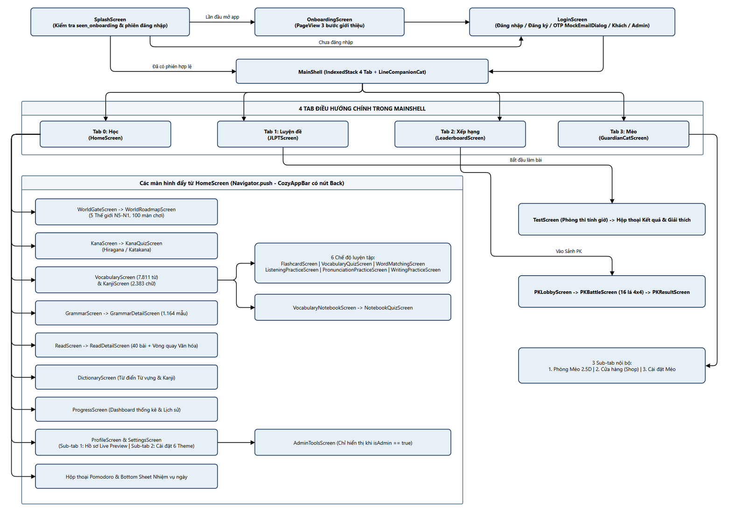
Hình 2.14. Biểu đồ luồng điều hướng màn hình tổng thể từ khởi động đến MainShell 4 tab và các nhánh con

2.4.6.2 Thiết kế và minh họa vận hành các màn hình chức năng thực tế
a) Tổng quan các nhóm màn hình và thành phần giao diện dùng chung
Để bảo đảm tính mô-đun hóa và khả năng tái sử dụng mã nguồn, toàn bộ 25 màn hình trong lib/screens/ được phân bổ vào 7 nhóm chức năng nghiệp vụ, kết nối chặt chẽ với tầng quản lý trạng thái (Provider) và tầng dịch vụ (Service). Bảng dưới đây tổng hợp danh mục các nhóm màn hình cùng tệp nguồn và trạng thái triển khai thực tế trong dự án.
STT | NHÓM CHỨC NĂNG | CÁC MÀN HÌNH THÀNH PHẦN VÀ TỆP NGUỒN (LIB/SCREENS/...) | CHỨC NĂNG NGHIỆP VỤ CHÍNH | PROVIDER VÀ SERVICE KẾT NỐI TRỰC TIẾP | TRẠNG THÁI TRIỂN KHAI
1 | Khởi động, Giới thiệu & Xác thực (6 màn hình) | SplashScreen (splash/splash_screen.dart), OnboardingScreen (onboarding/onboarding_screen.dart), AuthEntryScreen (auth/auth_entry_screen.dart), LoginScreen (auth/login_screen.dart), RegisterScreen (auth/register_screen.dart), ForgotPasswordScreen (auth/forgot_password_screen.dart) | Khởi tạo ứng dụng, giới thiệu tính năng, đăng nhập/đăng ký, khôi phục mật khẩu mô phỏng cục bộ 3 bước và vào nhanh bằng chế độ Khách. | AuthProvider, ProgressProvider, LocalAuthService, FirestoreService | Hoàn chỉnh (As-Built)
2 | Trang chủ, Điều hướng & Cài đặt (3 màn hình + 2 hộp thoại lớn) | MainShell (shell/main_shell.dart), HomeScreen + _PomodoroDialog (home/home_screen.dart), SettingsScreen (home/settings_screen.dart), KanaChartDialog (widgets/kana_chart_dialog.dart) | Khung điều hướng 4 tab, bảng điều khiển học tập JLPT N5-N1, đồng hồ Pomodoro chống gian lận, bảng chữ cái Hiragana/Katakana phát âm TTS, cài đặt ngôn ngữ/âm thanh/đồng bộ. | ProgressProvider, PomodoroProvider, SettingsProvider, VocabularyProvider, BgmService, TtsService | Hoàn chỉnh (As-Built)
3 | Học tập JLPT (9 màn hình) | VocabularyScreen (vocabulary/vocabulary_screen.dart), FlashcardScreen (vocabulary/flashcard_screen.dart), VocabQuizScreen (vocabulary/vocab_quiz_screen.dart), VocabularyDetailScreen (vocabulary/vocabulary_detail_screen.dart), KanjiScreen (kanji/kanji_screen.dart), GrammarScreen (grammar/grammar_screen.dart), ListeningScreen (listening/listening_screen.dart), ReadingScreen (reading/reading_screen.dart), ReadingDetailScreen (reading/reading_detail_screen.dart) | Học từ vựng, lật thẻ Flashcard SRS SM-2, trắc nghiệm từ vựng, tra cứu Kanji kèm thứ tự nét vẽ, ngữ pháp, luyện nghe WAV/TTS và đọc hiểu tích hợp Furigana. | VocabularyProvider, FlashcardProvider, ProgressProvider, SettingsProvider, LocalDatabaseService, TtsService | Hoàn chỉnh (As-Built)
4 | Luyện tập AI (2 màn hình) | AiPronunciationPracticeScreen (practice/ai_pronunciation_practice_screen.dart), AiWritingPracticeScreen (practice/ai_writing_practice_screen.dart) | Luyện phát âm tiếng Nhật qua micro (speech_to_text) và luyện viết tay trên bảng vẽ Canvas (google_mlkit_text_recognition), chấm điểm đa tín hiệu và gợi ý sửa lỗi theo mora/số nét. | AiPracticeEvaluator, ProgressProvider, TtsService | Hoàn chỉnh (As-Built)
5 | Thi thử JLPT (2 màn hình) | JLPTScreen (jlpt/jlpt_screen.dart), JLPTMockExamScreen (jlpt/jlpt_mock_exam_screen.dart) | Danh sách 5 đề thi thử N5-N1, phòng thi 3 giai đoạn định giờ, tự động chuyển phần khi hết giờ, chấm điểm và giải thích đáp án. | ProgressProvider, SettingsProvider, LocalDatabaseService, TtsService | Hoàn chỉnh (As-Built)
6 | Gamification, Đấu trường PK & Mèo Hộ Pháp (6 màn hình) | PKArenaScreen (pk/pk_arena_screen.dart), PKBattleScreen (pk/pk_battle_screen.dart), PKResultScreen (pk/pk_result_screen.dart), LeaderboardScreen (home/leaderboard_screen.dart), AchievementsScreen (home/achievements_screen.dart), GuardianCatScreen (cat/guardian_cat_screen.dart) | Sảnh đấu và bàn cờ Mèo Nổ 16 lá (4x4) kèm Khiên Bảo Hộ 15 giây, bảng xếp hạng, huy hiệu thành tựu, căn phòng Mèo Hộ Pháp 6 tab con và 6 vị trí nội thất. | ProgressProvider, PkQuestionBankService, FirestoreService | Hoàn chỉnh (As-Built)
7 | Hồ sơ, Thống kê & Công cụ Quản trị (4 màn hình) | ProfileScreen (profile/profile_screen.dart), AccountManagementScreen (profile/account_management_screen.dart), StatisticsScreen (home/statistics_screen.dart), AdminToolsScreen (admin/admin_tools_screen.dart) | Quản lý hồ sơ cá nhân, bảo mật tài khoản, biểu đồ thống kê học tập 7 ngày và công cụ kiểm tra/nạp lại cơ sở dữ liệu SQLite. | AuthProvider, ProgressProvider, VocabularyProvider, LocalDatabaseService | Hoàn chỉnh (As-Built)

Bên cạnh 25 màn hình trên, tầng giao diện còn sử dụng 6 widget dùng chung (`lib/widgets/`) để chuẩn hóa trải nghiệm hiển thị trên toàn ứng dụng:
1. AppAssetIcon (lib/widgets/app_asset_icon.dart): Thành phần hiển thị biểu tượng đồ họa từ bộ tài nguyên nội bộ assets/icons/ với cơ chế dự phòng (fallback) sang IconData của Material nếu tệp ảnh không tồn tại.
2. BalloonBackground (lib/widgets/balloon_background.dart): Lớp nền trang trí hoạt họa nhẹ dùng trong các màn hình giới thiệu và sự kiện.
3. FuriganaText (lib/widgets/furigana_text.dart): Thành phần phân tách chuỗi văn bản tiếng Nhật và dựng cấu trúc Wrap gồm các cặp chữ Kanji - phiên âm Hiragana phía trên, phục vụ trực tiếp cho màn hình đọc hiểu ReadingDetailScreen.
4. KanaChartDialog (lib/widgets/kana_chart_dialog.dart): Hộp thoại tra cứu toàn bộ bảng chữ cái Hiragana và Katakana (âm cơ bản Seion, âm đục Dakuon/Handakuon, âm ghép Yoon) tích hợp phát âm trực tiếp qua TtsService.
5. LineCompanionCat (lib/widgets/line_companion_cat.dart): Nhân vật mèo đồng hành tương tác nổi trên bề mặt MainShell, phản hồi trạng thái no bụng (hunger), năng lượng (energy) và trang phục đang mặc (equippedOutfit).
6. ThemeRefreshScope (lib/widgets/theme_refresh_scope.dart): Lớp bọc cấp cao hỗ trợ làm mới cây widget tức thời khi người dùng thay đổi bảng màu CozyPalette.
Dưới đây là phân tích thiết kế chi tiết và minh họa vận hành của từng nhóm màn hình chức năng dựa trên bộ 41 ảnh chụp màn hình thực tế đã qua kiểm định tại thư mục docs/report/screenshots/current/.
b) Nhóm 1: Màn hình Khởi động, Giới thiệu và Xác thực người dùng
Nhóm màn hình này đảm nhận vai trò tiếp đón người học, thiết lập bối cảnh sử dụng và khởi tạo không gian dữ liệu cá nhân hóa (userId).
- Màn hình Giới thiệu (`OnboardingScreen` - `lib/screens/onboarding/onboarding_screen.dart`): Sử dụng PageView kết hợp chỉ báo trang động để giới thiệu 3 trụ cột của ứng dụng: học liệu chuẩn JLPT N5-N1, công nghệ luyện phát âm/viết tay AI và hệ sinh thái Mèo Hộ Pháp Cozy. Nút hành động ở góc trên cho phép bỏ qua nhanh để tiến tới cổng xác thực.
- Màn hình Cổng xác thực (`AuthEntryScreen` - `lib/screens/auth/auth_entry_screen.dart`): Thiết kế theo bố cục tập trung với hình minh họa chủ đạo và 3 lựa chọn rõ ràng: Đăng nhập, Tạo tài khoản mới hoặc Tiếp tục với tư cách Khách. Việc đặt nút chế độ Khách ngay tại cổng chính đảm bảo triết lý Offline-First: người học có thể trải nghiệm toàn bộ tính năng mà không bị rào cản đăng ký tài khoản chặn lại.
- Màn hình Đăng nhập và Đăng ký (`LoginScreen`, `RegisterScreen`): Sử dụng các trường nhập liệu TextFormField được bo góc theo bảng màu CozyPalette.surfaceSoft, kiểm tra tính hợp lệ của định dạng email và độ dài mật khẩu ngay tại phía khách, đồng thời hiển thị trạng thái tải (CircularProgressIndicator) khi AuthProvider xác thực với LocalAuthService và FirestoreService.
- Màn hình Quên mật khẩu (`ForgotPasswordScreen` - `lib/screens/auth/forgot_password_screen.dart`): Được thiết kế theo luồng hướng dẫn từng bước (Stepper Flow 3 bước: Nhập Email -> Nhập mã xác thực OTP 6 chữ số -> Đặt lại mật khẩu mới). Đúng như đã xác định trong phạm vi hệ thống, mã OTP được sinh và hiển thị trực tiếp qua hộp thoại/thông báo cục bộ của LocalAuthService để mô phỏng trọn vẹn quy trình bảo mật trong môi trường ngoại tuyến mà không phụ thuộc máy chủ gửi thư điện tử bên ngoài.
Minh họa giao diện thực tế của nhóm màn hình khởi động và xác thực được trình bày tại Hình 2.15.
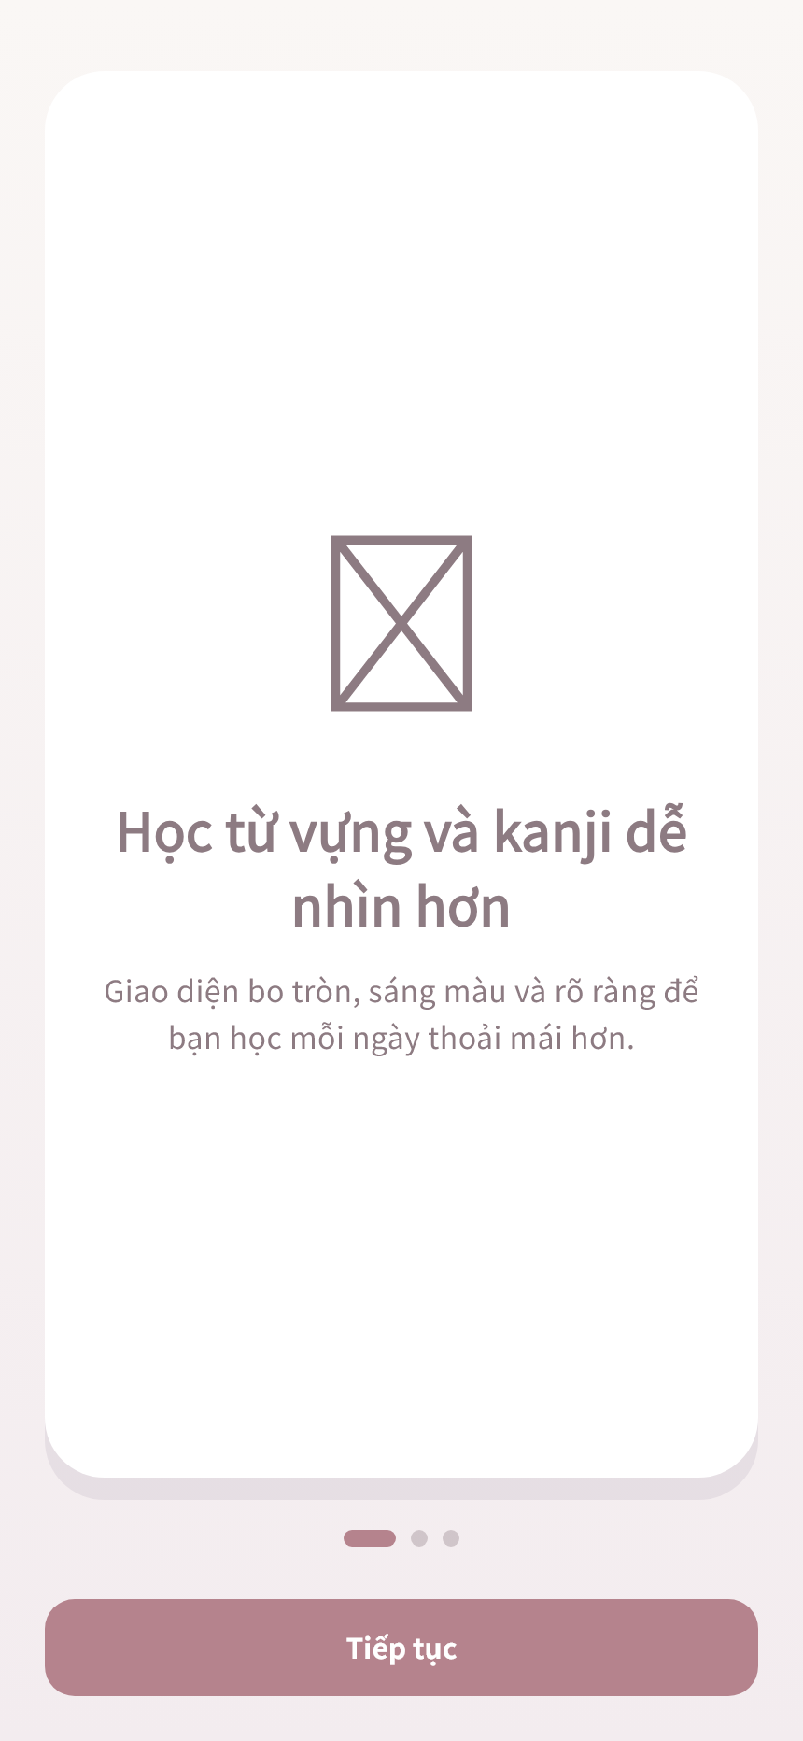 | 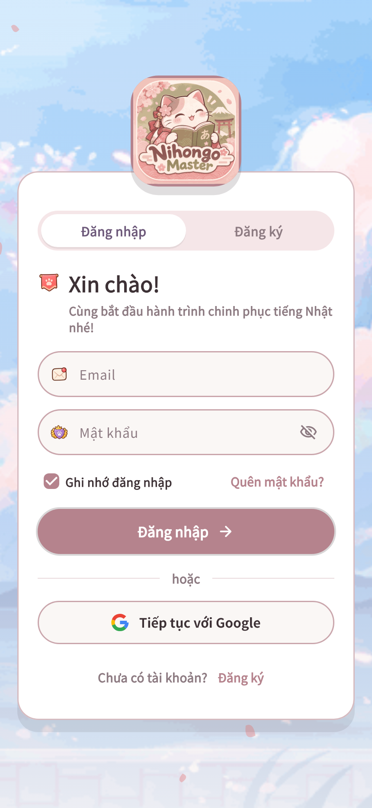
(a) Giới thiệu ứng dụng (OnboardingScreen) | (b) Đăng nhập tài khoản (LoginScreen)
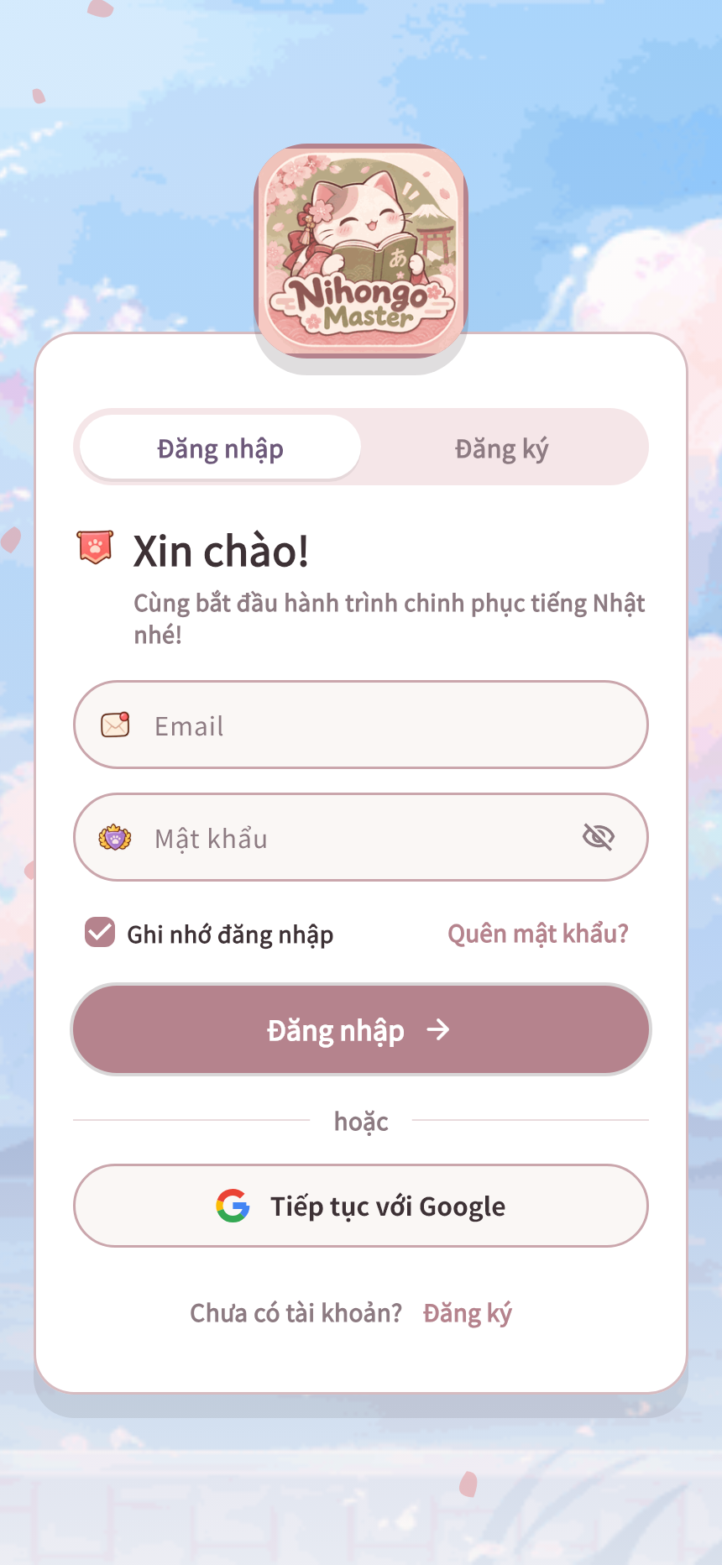 | 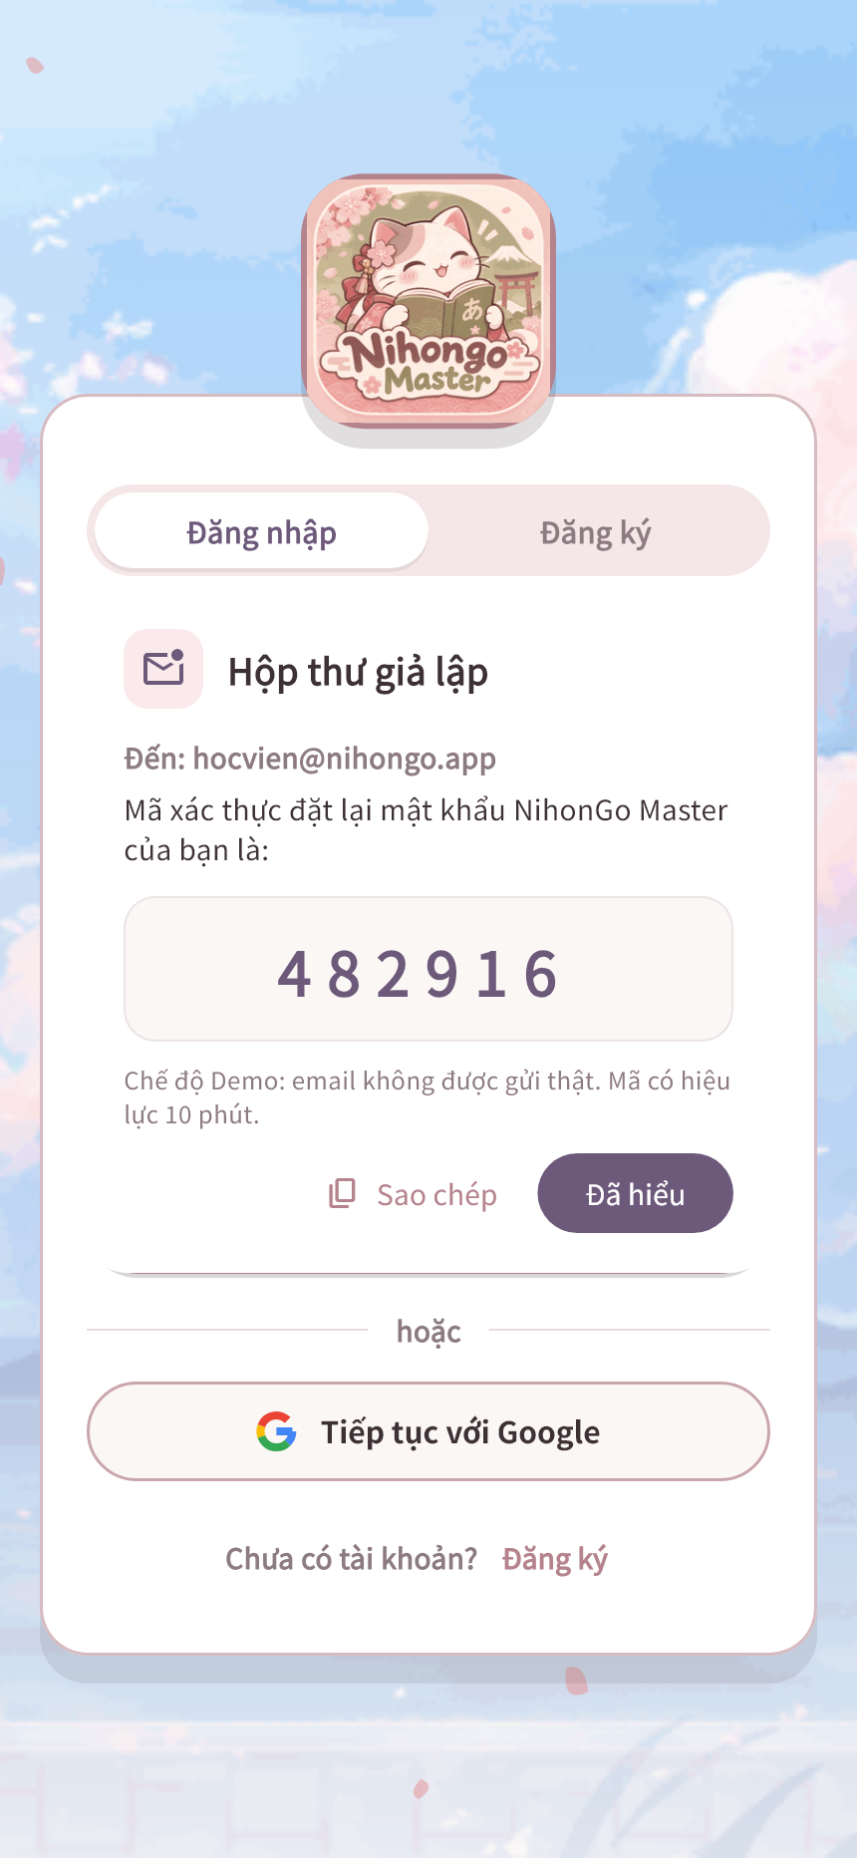
(c) Đăng ký tài khoản mới (RegisterScreen) | (d) Khôi phục mật khẩu OTP cục bộ
Hình 2.15. Giao diện nhóm màn hình Giới thiệu ứng dụng và Xác thực người dùng ((a) Onboarding, (b) Đăng nhập, (c) Đăng ký, (d) Khôi phục mật khẩu OTP cục bộ)
c) Nhóm 2: Màn hình Trang chủ (HomeScreen), Đồng hồ Pomodoro và Cài đặt hệ thống
Đóng vai trò là phân khu đầu tiên (Tab 0) trong MainShell, HomeScreen (lib/screens/home/home_screen.dart) được thiết kế như một bảng điều khiển trung tâm (Learning Dashboard) kết nối toàn bộ hoạt động học tập hằng ngày:
- Thanh tiêu đề và chọn cấp độ JLPT: Hiển thị lời chào cá nhân hóa, chuỗi ngày học liên tiếp (Streak), số dư Xu Vàng, Đá Quý và bộ chọn cấp độ mục tiêu từ N5 đến N1. Khi người dùng đổi cấp độ JLPT trên thanh này, ProgressProvider và VocabularyProvider lập tức lọc lại toàn bộ danh sách từ vựng, Kanji, ngữ pháp, bài nghe và bài đọc tương ứng.
- Thẻ Tiến độ tổng hợp và Mèo đồng hành (`home_progress_card`): Hiển thị cấp độ người học (User Level), thanh kinh nghiệm (EXP) và tiến độ hoàn thành mục tiêu trong ngày. Cạnh trên của thẻ này được gắn định danh bề mặt để nhân vật LineCompanionCat nằm nghỉ hoặc di chuyển dọc theo mép thẻ.
- Hộp thoại Đồng hồ Tập trung Pomodoro (`_PomodoroDialog`): Được tích hợp trực tiếp trên HomeScreen và điều khiển bởi PomodoroProvider (lib/providers/pomodoro_provider.dart). Giao diện hộp thoại hiển thị vòng tròn đếm ngược thời gian thực (cho phép cấu hình linh hoạt thời lượng học 15-60 phút, nghỉ ngắn và nghỉ dài), nút chọn nhạc nền tập trung và cảnh báo rõ ràng về *quy tắc chống gian lận (Anti-Cheat)*: nếu người học bấm dừng sớm hoặc thoát ứng dụng khi đồng hồ đang ở pha studying, hệ thống lập tức khấu trừ -50 Xu (giới hạn sàn ở 0 Xu). Khi hoàn thành trọn vẹn phiên học, giao diện thông báo cộng thưởng max(10, round(phút x 0.8)) Xu, phút x 2 EXP và trừ tương ứng năng lượng của Mèo Hộ Pháp.
- Màn hình Cài đặt (`SettingsScreen` - `lib/screens/home/settings_screen.dart`): Cho phép chuyển đổi ngôn ngữ hiển thị giải thích (Tiếng Việt <-> Tiếng Anh kèm cơ chế ContentFallback), bật/tắt âm thanh nền, điều chỉnh tốc độ giọng đọc TTS tiếng Nhật và cấu hình nhắc nhở học tập hằng ngày.
Giao diện thực tế của Trang chủ, hộp thoại Pomodoro và màn hình Cài đặt được minh họa tại Hình 2.16.
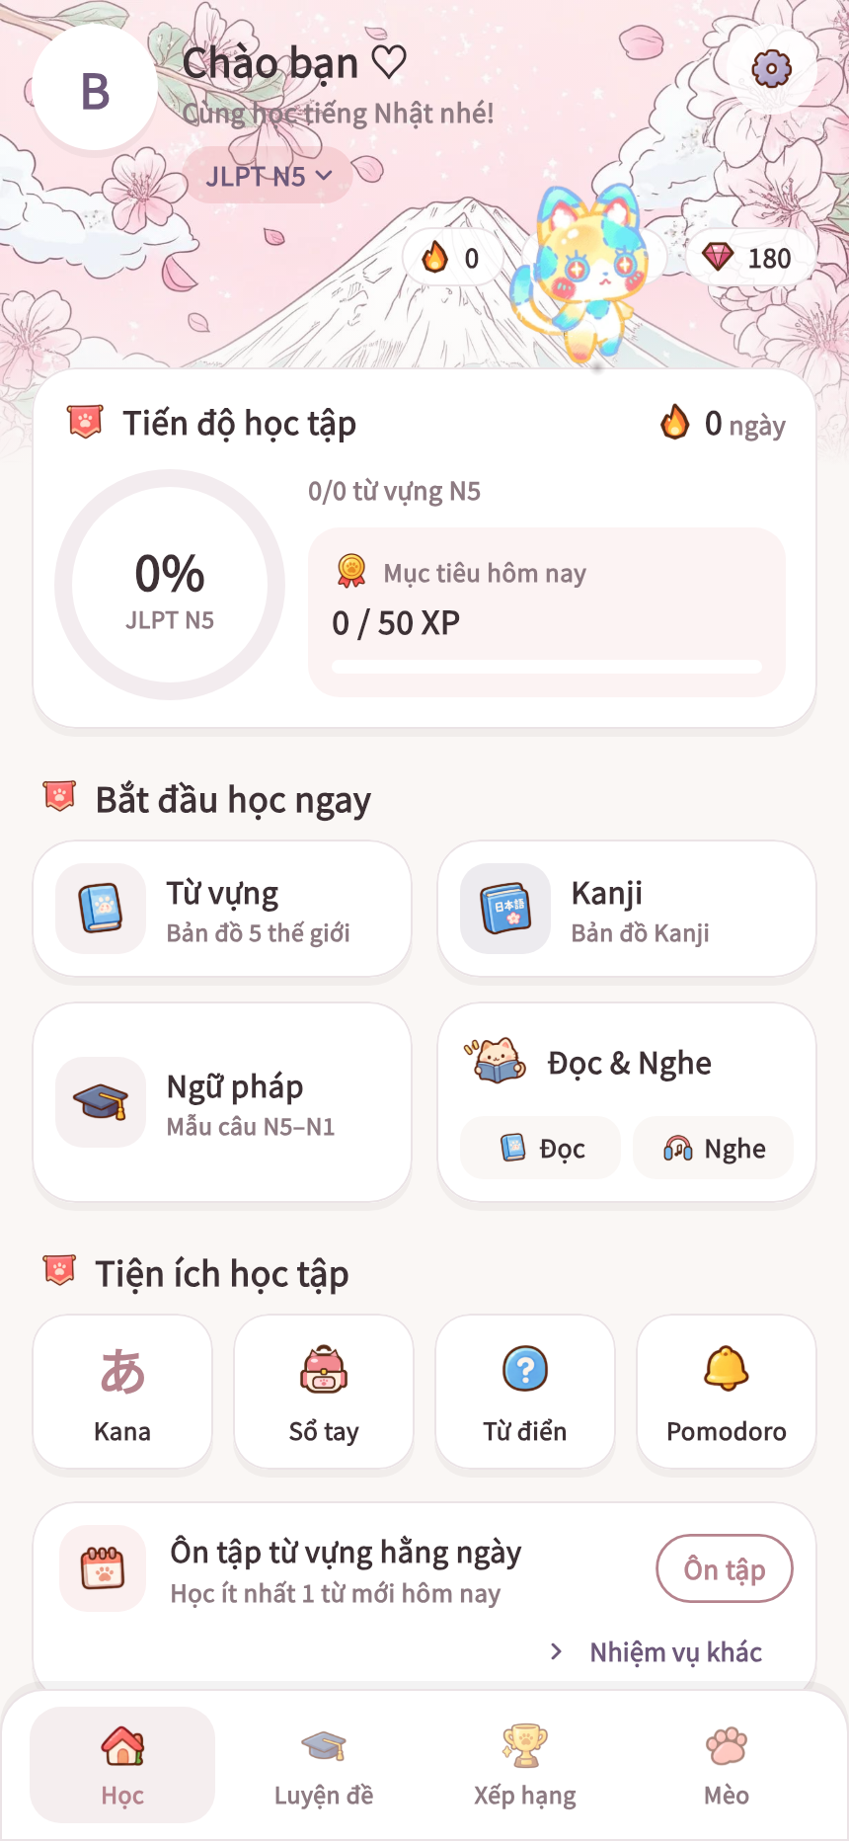 | 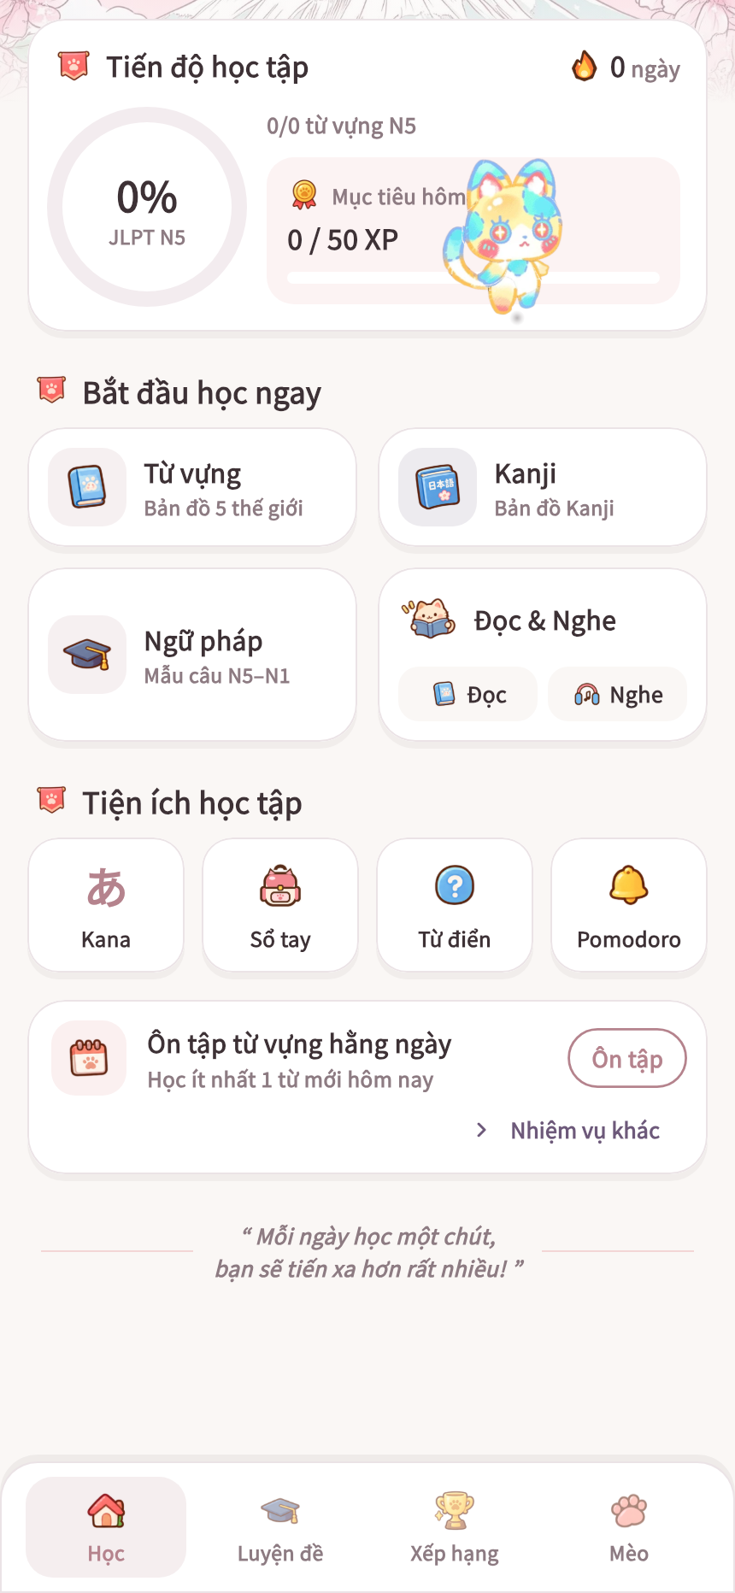
(a) Trang chủ & Mèo đồng hành (HomeScreen) | (b) Phân hệ học tập & Tiện ích nhanh
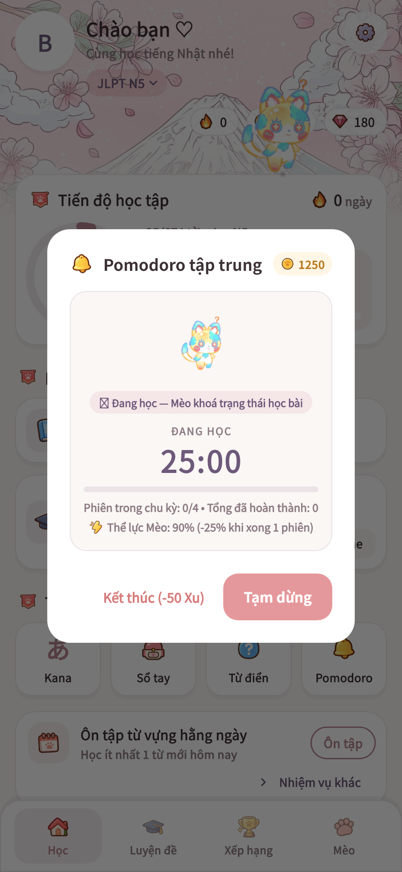 | 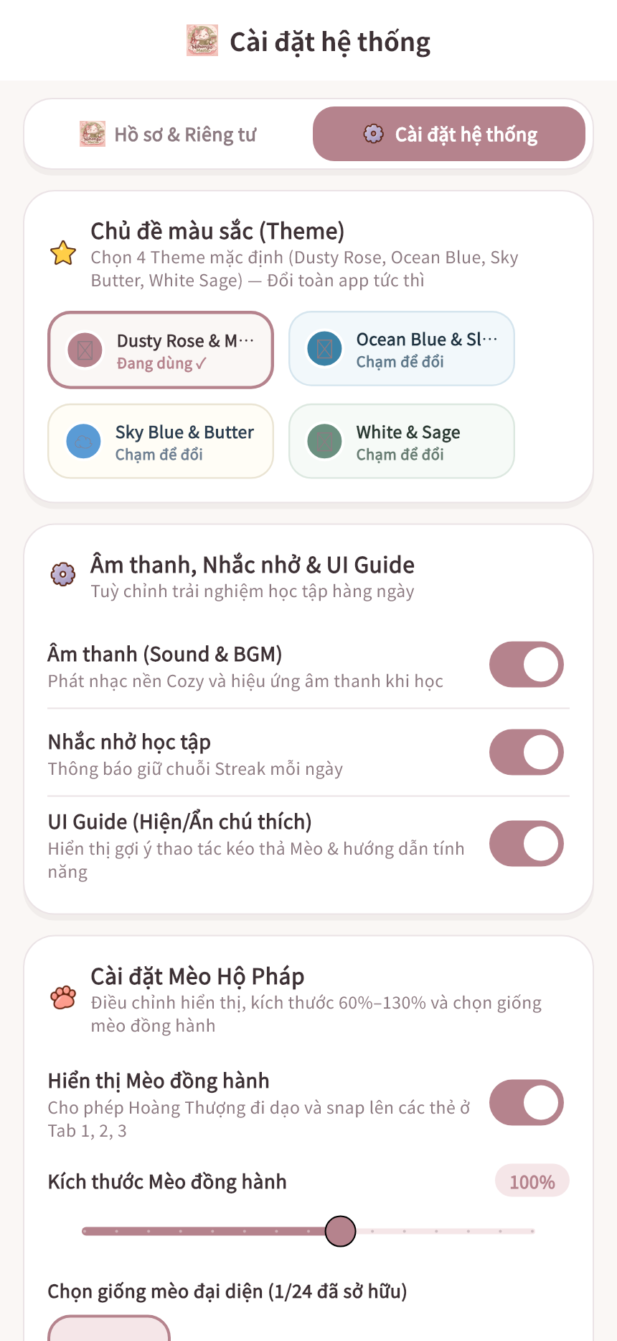
(c) Đồng hồ tập trung Pomodoro (Anti-Cheat) | (d) Cài đặt hệ thống & Chủ đề CozyPalette
Hình 2.16. Giao diện Trang chủ (HomeScreen), Các phân hệ tiện ích, Đồng hồ tập trung Pomodoro chống gian lận và Cài đặt hệ thống
d) Nhóm 3: Nhóm màn hình Học tập JLPT (Từ vựng, Flashcard, Kanji, Ngữ pháp, Nghe hiểu, Đọc hiểu)
Đây là nhóm màn hình cốt lõi phục vụ trực tiếp quá trình tiếp thu kiến thức ngôn ngữ theo 5 kỹ năng của kỳ thi JLPT:
1. Phân hệ Từ vựng (`VocabularyScreen`, `FlashcardScreen`, `VocabQuizScreen`, `VocabularyDetailScreen`):
+ VocabularyScreen (lib/screens/vocabulary/vocabulary_screen.dart) hiển thị danh sách từ vựng theo cấp độ và danh mục chủ đề, tích hợp thanh tìm kiếm tức thời (theo chữ Nhật, Hiragana, Romaji hoặc nghĩa Việt/Anh), bộ lọc từ yêu thích (Bookmark) và nút phát âm từng từ qua TtsService. Từ màn hình này, người học có thể mở trang chi tiết từ vựng (VocabularyDetailScreen) hoặc khởi chạy 4 chế độ luyện tập chuyên sâu: Flashcard SRS, Trắc nghiệm Từ vựng, Luyện phát âm AI và Luyện viết tay AI.
+ FlashcardScreen (lib/screens/vocabulary/flashcard_screen.dart) kết nối trực tiếp với FlashcardProvider (lib/providers/flashcard_provider.dart). Danh sách thẻ trong phiên học được sắp xếp tự động theo hàm độ ưu tiên _priorityForWord() (ưu tiên thẻ đến hạn ôn isDue, thẻ có số lần sai wrongCount cao và hệ số dễ easeFactor thấp). Thẻ hỗ trợ hiệu ứng lật 2 mặt (Mặt trước: chữ Nhật + phát âm; Mặt sau: Hiragana, Romaji, nghĩa, câu ví dụ) và hai nút phản hồi Chưa thuộc / Đã thuộc để cập nhật lịch ôn tập theo thuật toán SM-2 xuống bảng flashcard_progress.
+ VocabQuizScreen (lib/screens/vocabulary/vocab_quiz_screen.dart) sinh tự động bộ câu hỏi trắc nghiệm 4 lựa chọn từ danh sách từ vựng đang học, phản hồi màu sắc tức thời (successColor / errorColor) và tổng kết điểm kèm phần thưởng +10 Xu, +20 EXP khi hoàn thành.
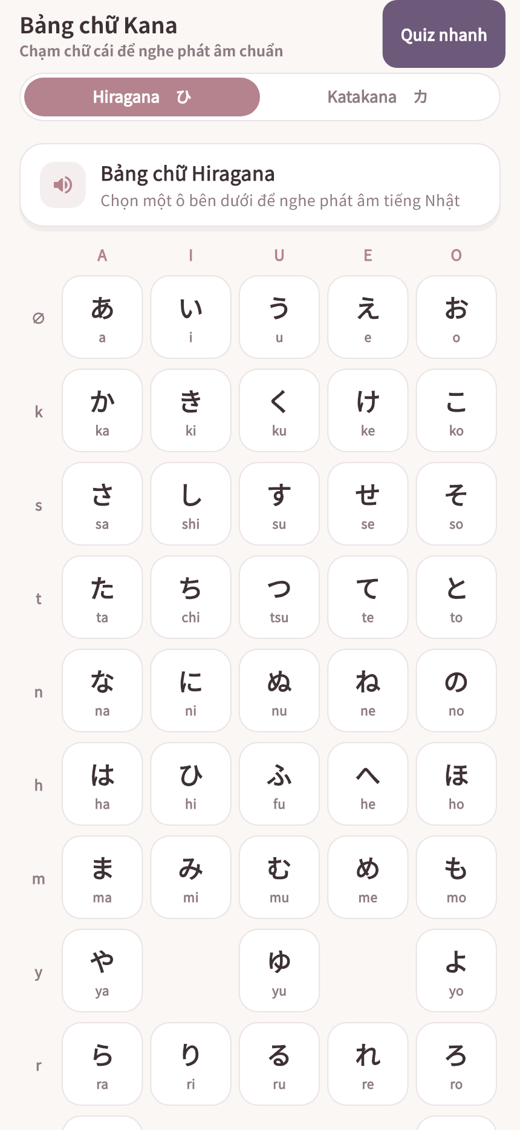 | 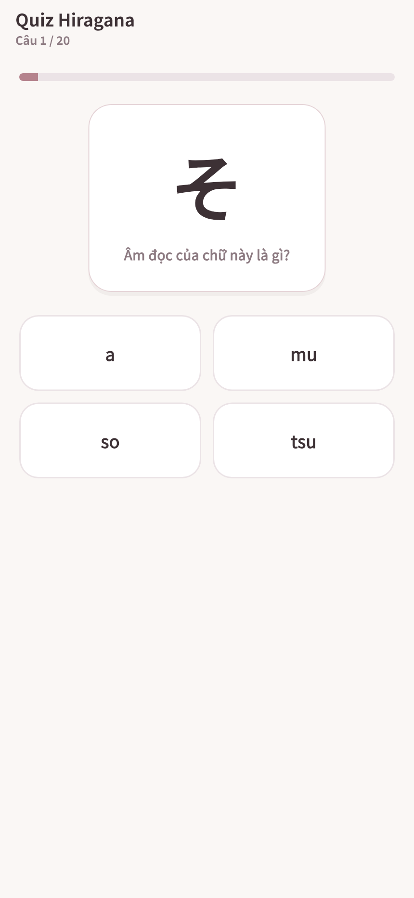
(a) Bảng chữ cái Hiragana / Katakana | (b) Trắc nghiệm bảng chữ cái Kana
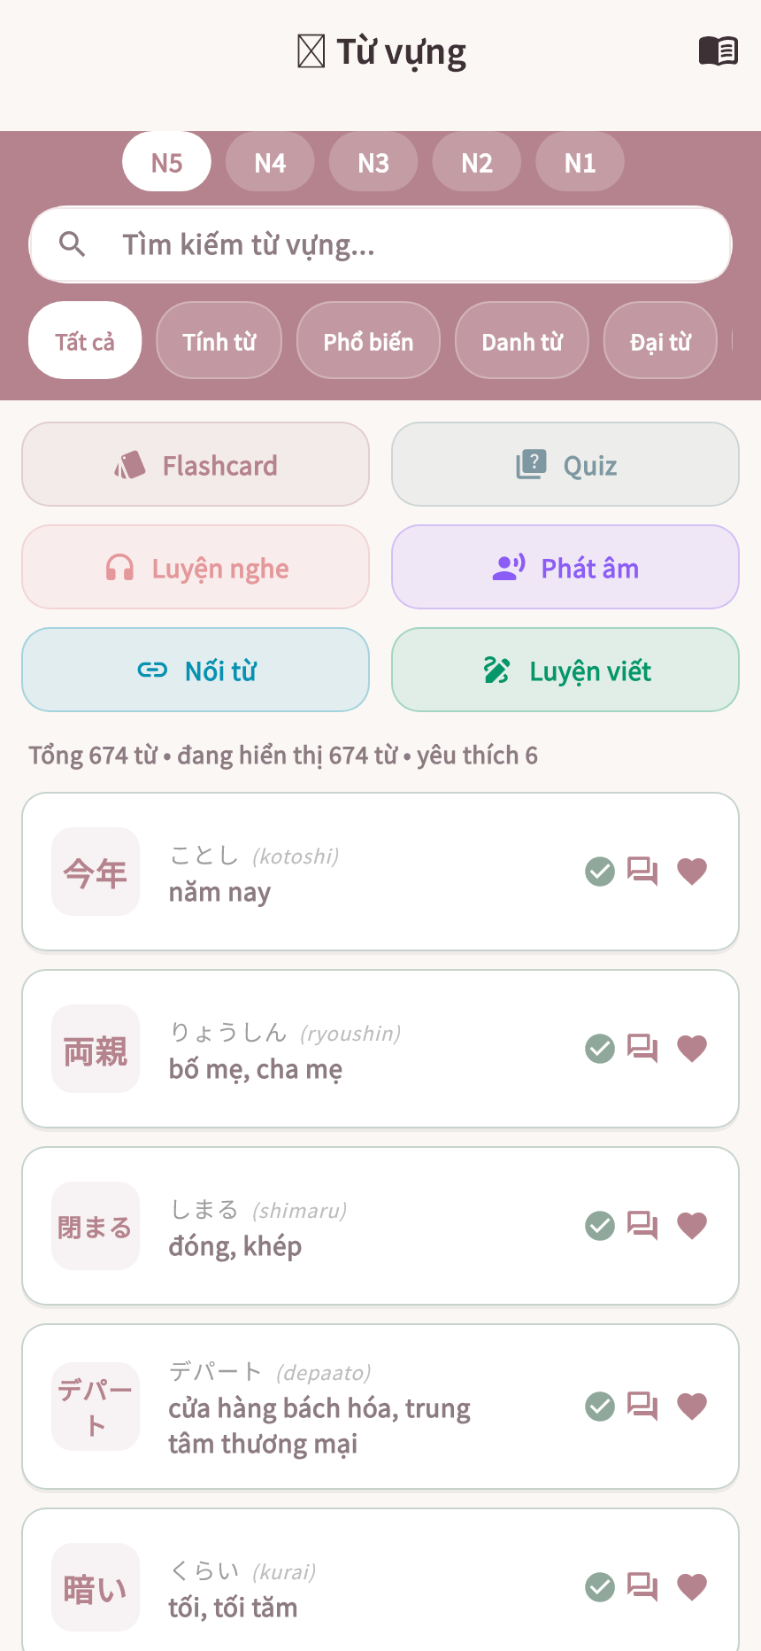 | 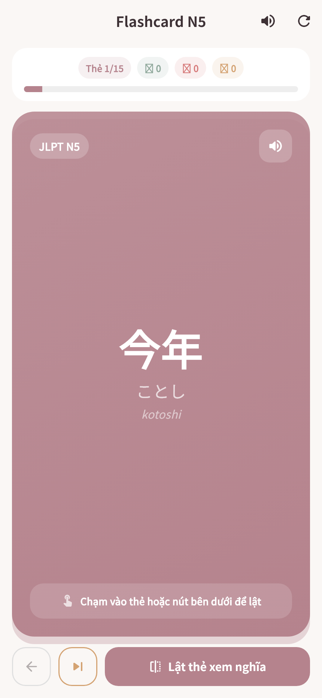
(c) Danh sách Từ vựng theo cấp độ JLPT | (d) Thẻ ghi nhớ Flashcard SRS (Mặt trước)
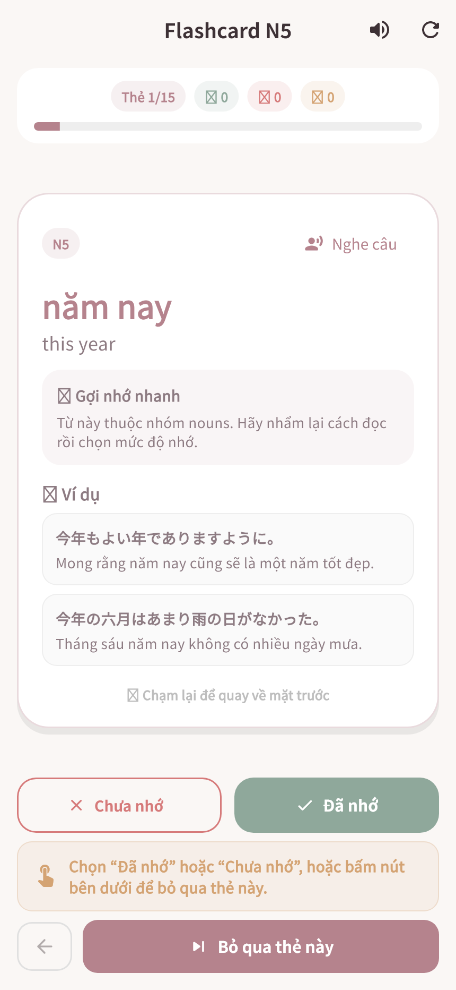 | 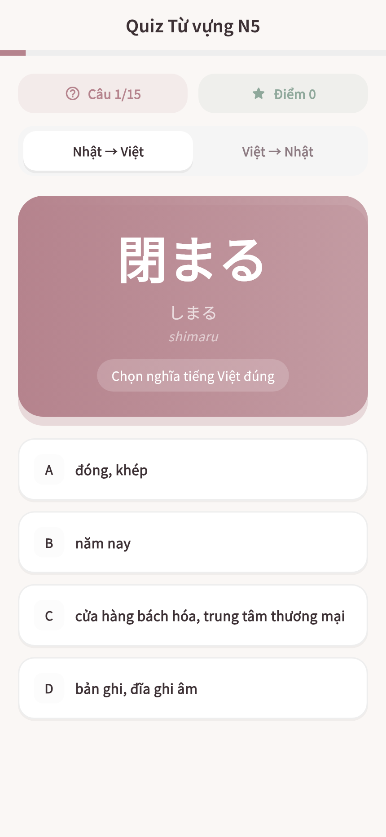
(e) Thẻ ghi nhớ Flashcard SRS (Mặt sau SM-2) | (f) Trắc nghiệm Từ vựng (VocabQuizScreen)
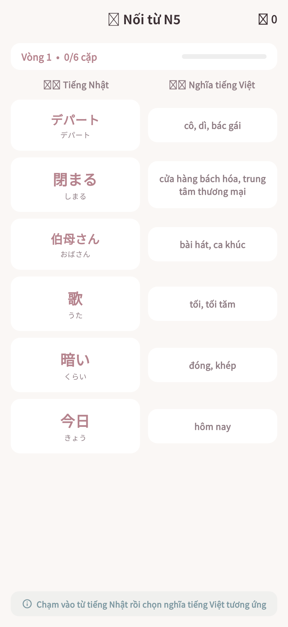 | 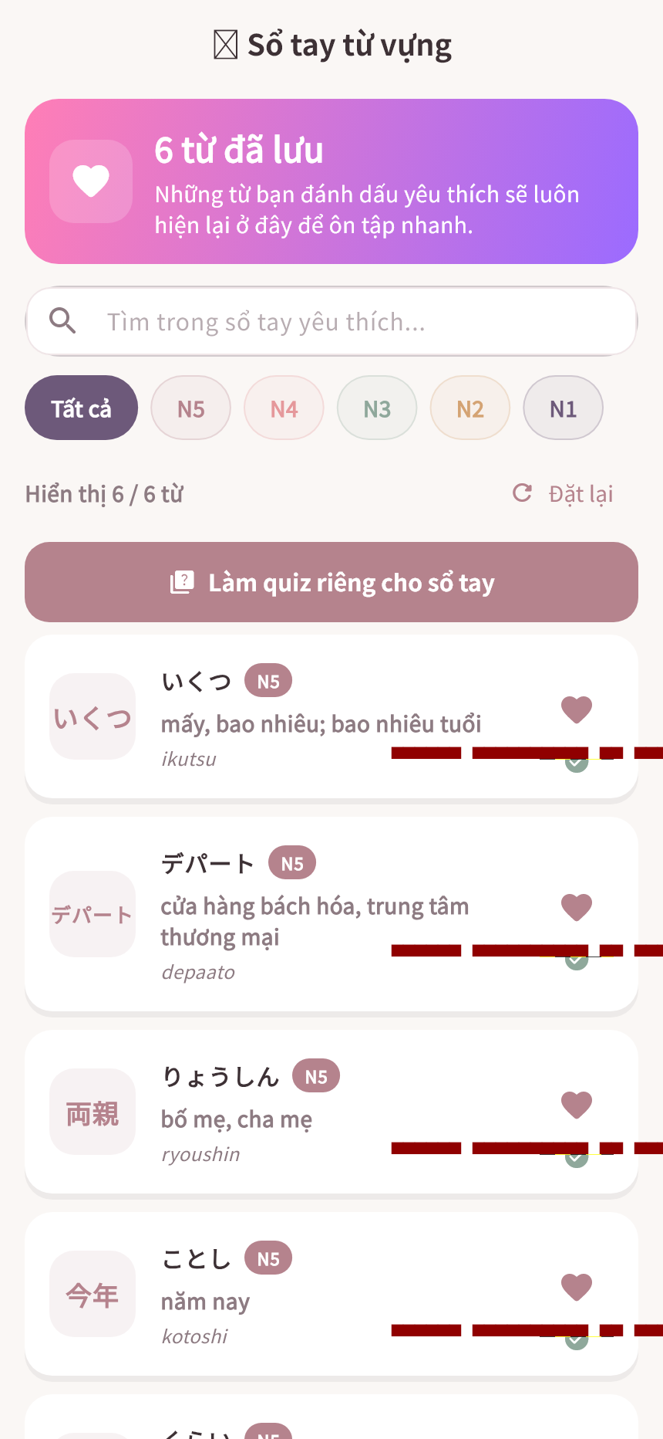
(g) Trò chơi Ghép cặp từ vựng | (h) Sổ tay từ vựng cá nhân
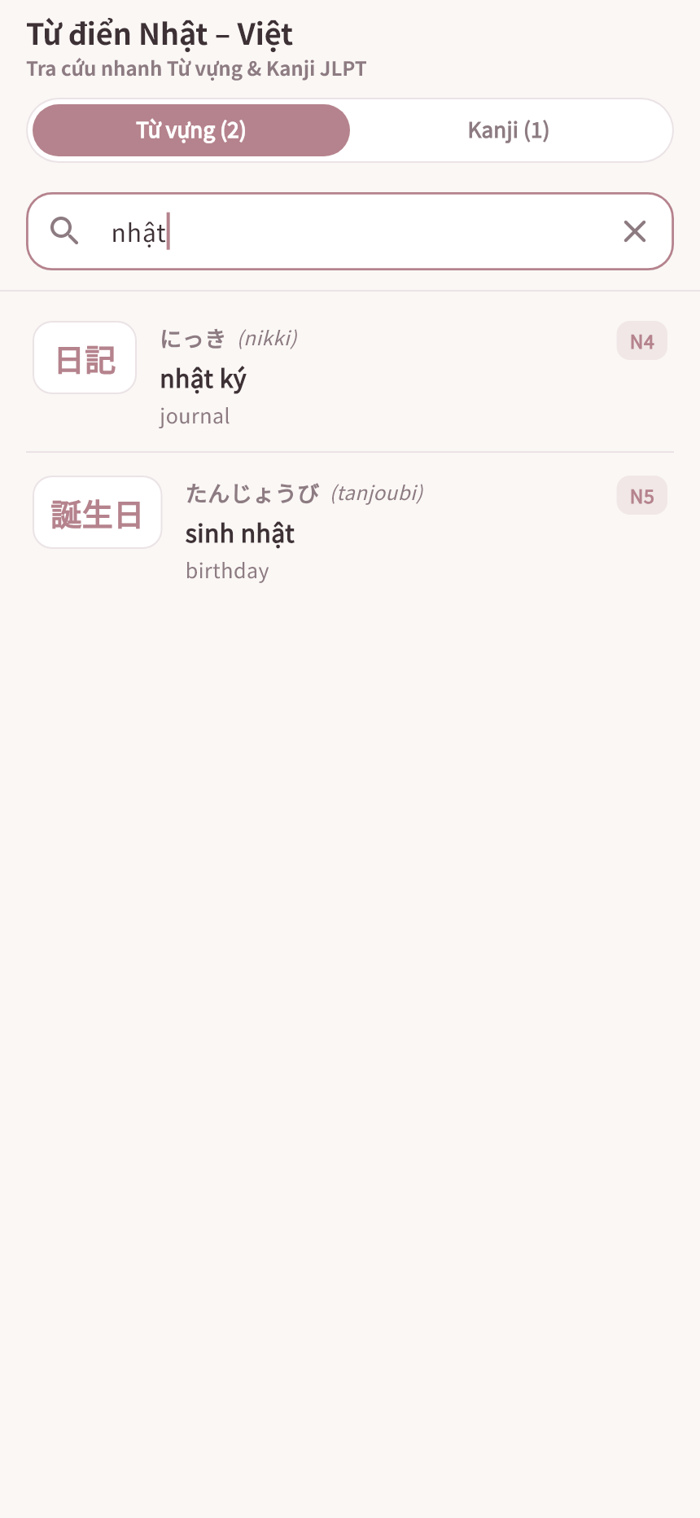
(i) Từ điển tra cứu Nhật - Việt
Hình 2.17. Giao diện phân hệ Bảng chữ cái Kana, Từ vựng, Thẻ ghi nhớ Flashcard SRS SM-2, Trắc nghiệm, Ghép từ, Sổ tay và Từ điển
2. Phân hệ Chữ Hán (`KanjiScreen`) và Ngữ pháp (`GrammarScreen`):
+ KanjiScreen (lib/screens/kanji/kanji_screen.dart) trình bày danh sách 2.383 chữ Hán dưới dạng lưới thẻ trực quan. Khi chạm vào một chữ Kanji, hệ thống mở hộp thoại chi tiết hiển thị đầy đủ âm Onyomi, Kunyomi, nghĩa Hán Việt, giải nghĩa chi tiết, từ ghép ví dụ và *hướng dẫn thứ tự nét viết (Stroke Order)* trực quan trên khung lưới luyện viết.
+ GrammarScreen (lib/screens/grammar/grammar_screen.dart) hiển thị 1.164 mẫu ngữ pháp được phân nhóm theo bài học và cấp độ JLPT. Mỗi thẻ ngữ pháp có thể mở rộng (Expandable Card) để xem công thức cấu trúc, giải thích ngữ cảnh sử dụng, ghi chú lưu ý và các cặp câu ví dụ song ngữ có phát âm TTS.
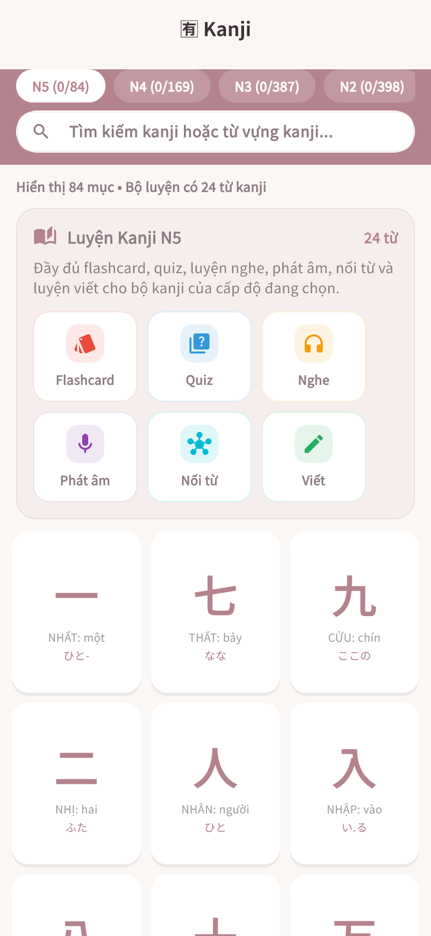 | 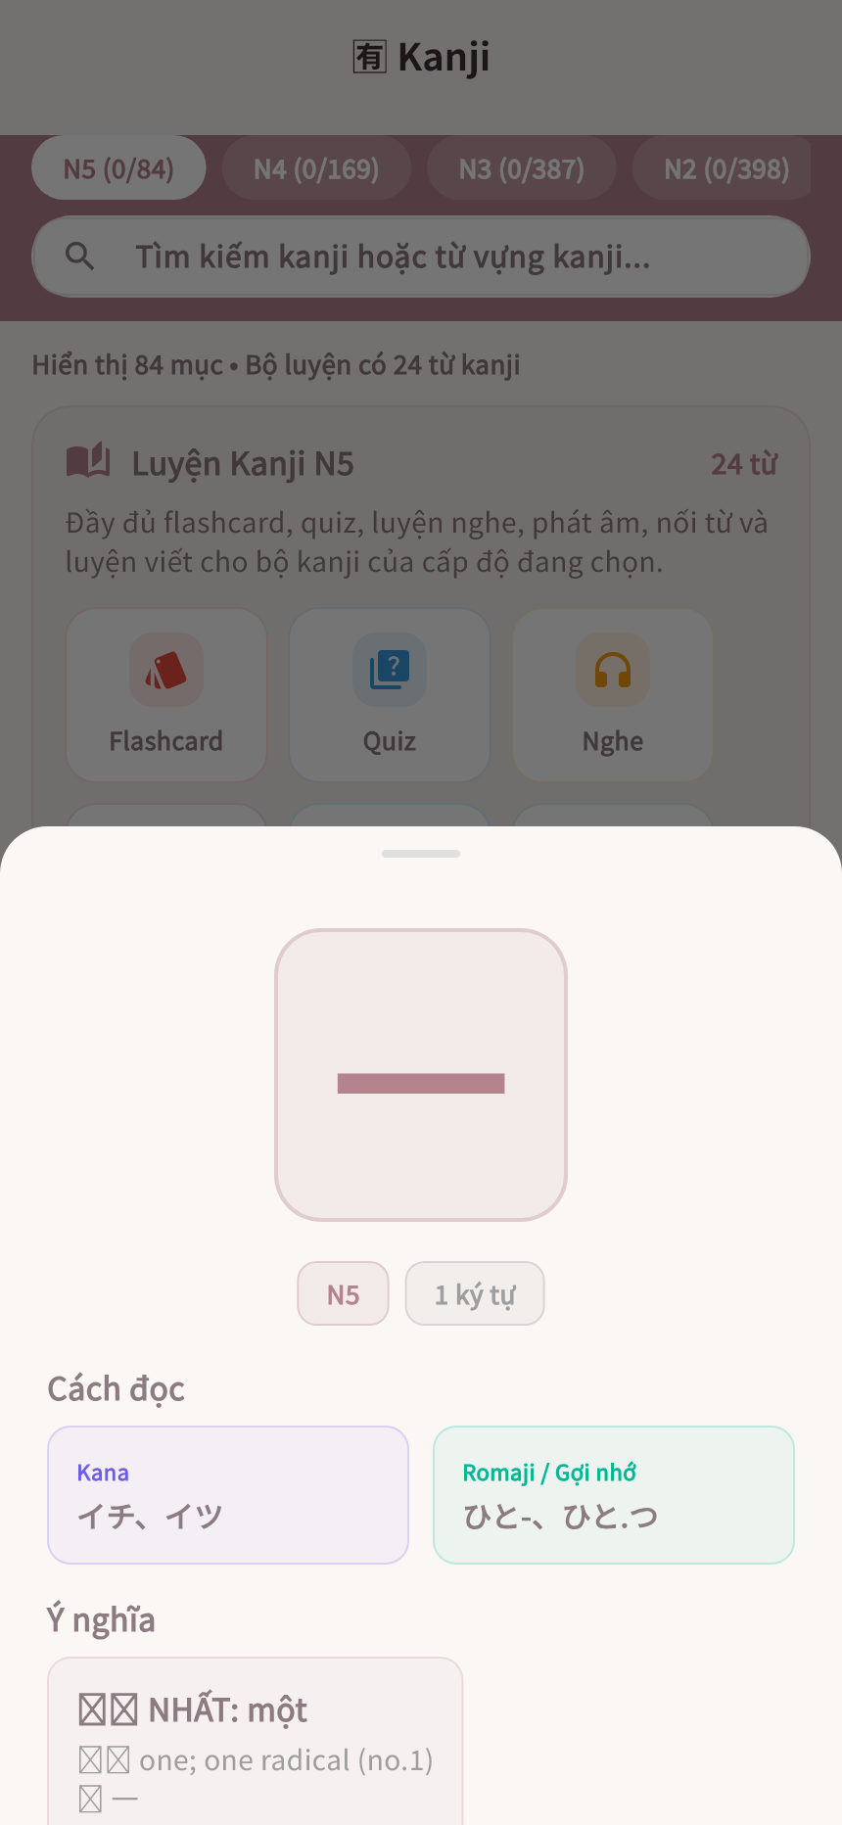
(a) Lưới tra cứu Chữ Hán (KanjiScreen) | (b) Chi tiết Kanji & Hướng dẫn thứ tự nét viết
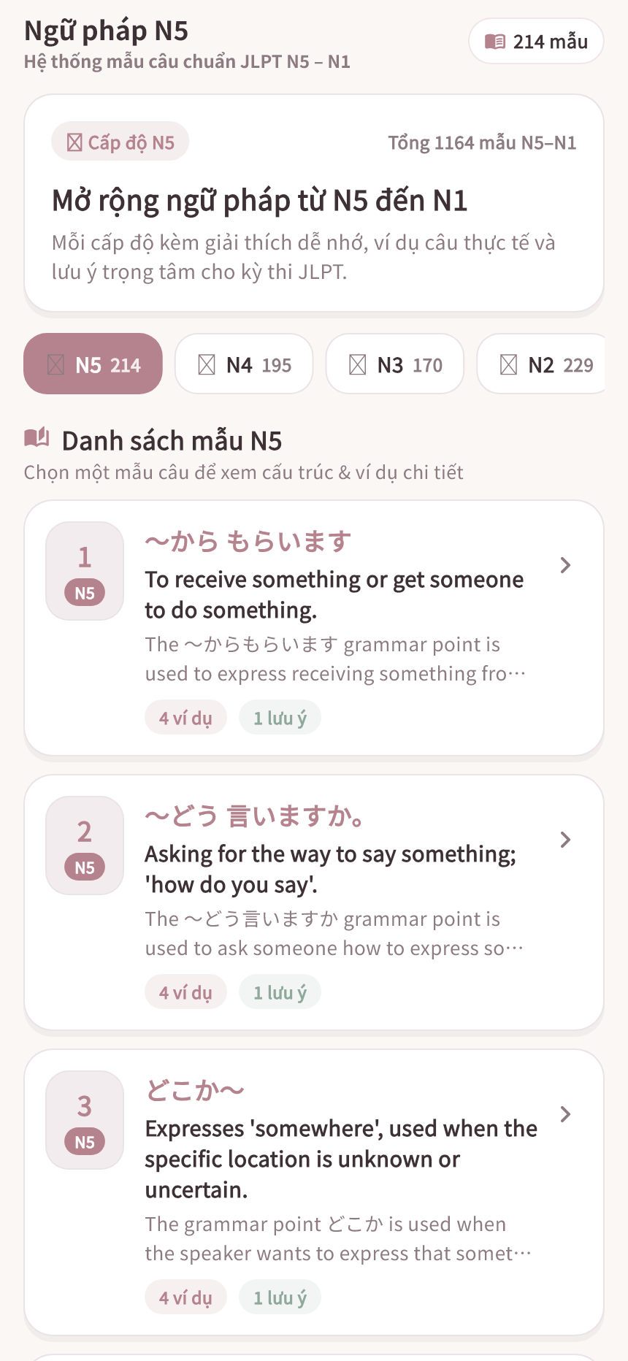 | 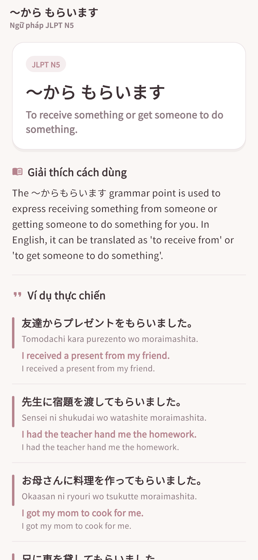
(c) Danh sách mẫu câu Ngữ pháp (GrammarScreen) | (d) Chi tiết công thức & Câu ví dụ ngữ pháp
Hình 2.18. Giao diện phân hệ Tra cứu Chữ Hán (Kanji) kèm thứ tự nét viết và phân hệ Ngữ pháp (Grammar) theo cấp độ JLPT
3. Phân hệ Nghe hiểu (`ListeningScreen`) và Đọc hiểu (`ReadingScreen`, `ReadingDetailScreen`):
+ ListeningScreen (lib/screens/listening/listening_screen.dart) cung cấp trình phát âm thanh tích hợp thanh trượt thời gian, nút tua nhanh và cơ chế phát hai tầng: ưu tiên phát tệp âm thanh gốc .wav đóng gói sẵn trong ứng dụng (đối với 30 bài nghe N5 ngoại tuyến) và tự động chuyển sang đọc kịch bản hội thoại bằng flutter_tts đối với các bài nghe mở rộng N4-N1. Bên dưới trình phát là danh sách câu hỏi trắc nghiệm kiểm tra mức độ hiểu bài và nút bật/tắt lời thoại (Transcript tiếng Nhật - Romaji - dịch nghĩa).
+ ReadingScreen (lib/screens/reading/reading_screen.dart) và ReadingDetailScreen (lib/screens/reading/reading_detail_screen.dart) trình bày 40 bài đọc hiểu phân theo cấp độ. Trên màn hình chi tiết bài đọc, người học có thể bật công tắc Hiển thị Furigana (sử dụng widget FuriganaText), bật bản dịch song ngữ, nghe máy đọc toàn văn đoạn văn và trả lời bộ câu hỏi đọc hiểu ở cuối bài để nhận thưởng +8 Xu, +15 EXP.
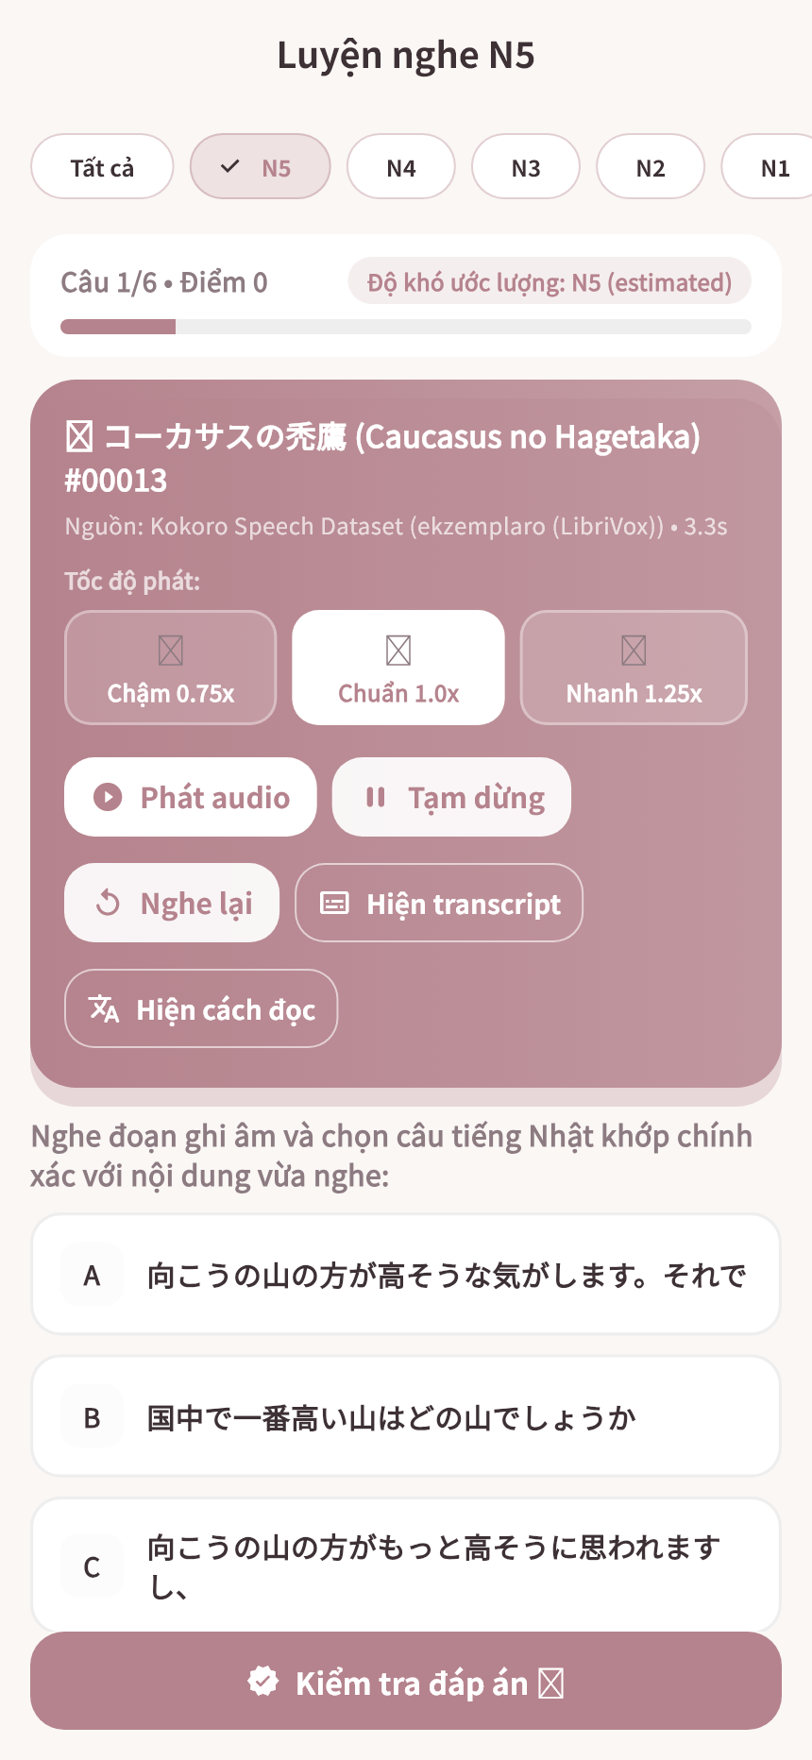 | 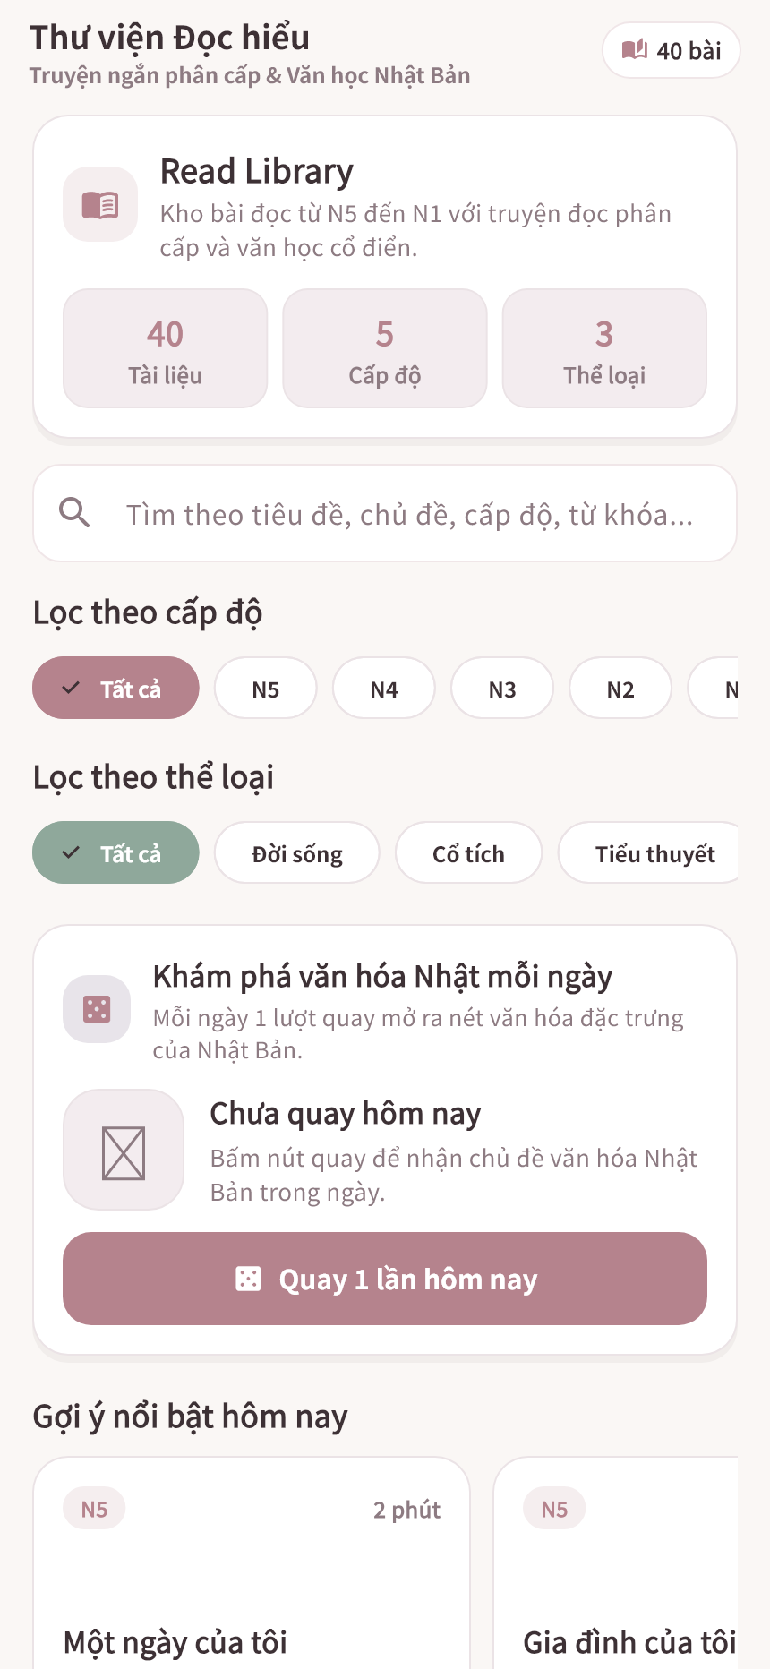
(a) Luyện nghe hiểu âm thanh WAV / TTS | (b) Danh sách bài Đọc hiểu & Văn hóa Nhật Bản
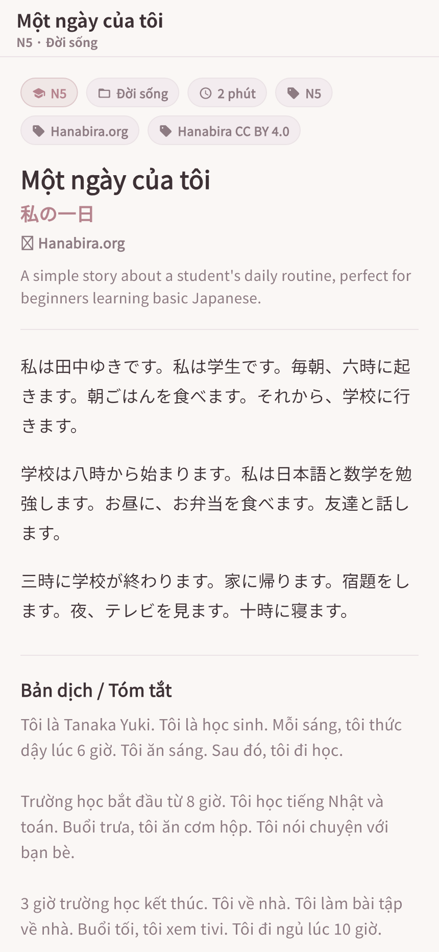
(c) Chi tiết bài Đọc hiểu tích hợp FuriganaText
Hình 2.19. Giao diện phân hệ Luyện nghe hiểu âm thanh WAV/TTS (Listening) và Đọc hiểu văn bản tích hợp phiên âm Furigana (Reading)
e) Nhóm 4: Nhóm màn hình Phòng thí nghiệm AI Practice Lab, Luyện Phát âm, Luyện Viết tay và Gia Sư Quàng Thượng
Nhóm màn hình này hiện thực hóa hệ sinh thái luyện tập đa phương thức trên thiết bị di động kết hợp trợ lý gia sư AI dựa trên cơ sở dữ liệu cục bộ (SQLite RAG):
- Màn hình Trung tâm AI Practice Lab (`GeminiExamLabScreen` - `lib/screens/lab/gemini_exam_lab_screen.dart`): Đóng vai trò trung tâm điều phối luyện tập thông minh tích hợp bộ 16 biểu tượng nghệ thuật Cozy Art (assets/images/lab_icons/), cung cấp bảng *Nhiệm vụ luyện tập thích ứng (Adaptive Quests)* được sinh tự động từ danh sách từ vựng người học hay làm sai (wrongCount cao), thẻ đến hạn ôn tập SM-2 hoặc cấp độ JLPT đang theo học, cùng lối vào trực tiếp cho Luyện viết, Luyện phát âm, Tạo đề thi AI và Gia Sư Quàng Thượng.
- Màn hình Gia Sư Quàng Thượng (`QuangThuongTutorScreen` - `lib/screens/lab/quang_thuong_tutor_screen.dart`): Cung cấp giao diện trò chuyện học thuật tương tác trực tiếp với nhân vật gia sư mèo Quàng Thượng (GeminiExamService.askQuangThuong). Hệ thống hỗ trợ đặt câu hỏi bằng cả tiếng Việt, tiếng Anh và câu hỏi tiếng Nhật tự nhiên (ví dụ: 日本語の「学校」はどういう意味ですか？, 「先生」とは？, 食べるの意味). Trước khi gọi mô hình Gemini 2.5 Flash (hoặc khi hoạt động hoàn toàn ngoại tuyến), hệ thống tự động trích xuất từ khóa tiếng Nhật, truy xuất chính xác bản ghi từ vựng/ngữ pháp/Kanji trong cơ sở dữ liệu SQLite (nihongo_master.db), hiển thị nguồn trích dẫn SQLite minh bạch và cung cấp 3 nút hành động tương tác ngay dưới bong bóng phản hồi (Mở từ vựng, Lưu vào sổ tay, Gửi lại) khi phát hiện bản ghi SQLite hợp lệ nhưng chưa có nghĩa tiếng Việt (meaning_vi == null).
- Màn hình Luyện phát âm AI (`PronunciationPracticeScreen` - `lib/screens/practice/pronunciation_practice_screen.dart`): Hiển thị thẻ từ mục tiêu (chữ Nhật, Hiragana, Romaji, nghĩa), tách biệt minh bạch 3 cơ chế vận hành: (1) Nghe phát âm mẫu (`TtsService`), (2) Nhận diện giọng nói thực tế (`speech_to_text` với locale `ja_JP`) và (3) Chế độ tự luyện/nhập văn bản kiểm thử khi thiết bị không hỗ trợ micro. Văn bản nhận diện được truyền vào AiPracticeEvaluator.evaluatePronunciation() để chấm điểm độ tương đồng (ngưỡng đạt cơ sở 0.56), hiển thị phần trăm chính xác, câu khích lệ song ngữ Nhật - Việt và danh sách gợi ý tách âm theo từng mora (ví dụ: nhắc đọc nhẹ các trợ từ は, を, が).
- Màn hình Luyện viết tay AI (`WritingPracticeScreen` - `lib/screens/practice/writing_practice_screen.dart`): Cung cấp bảng vẽ cảm ứng (CustomPainter kết hợp RepaintBoundary) có đường kẻ ô vuông định tâm kiểu Nhật (Genkouyoushi), thanh công cụ đổi độ dày nét bút, hoàn tác (Undo) và xóa bảng. Hệ thống công bố minh bạch 3 chế độ chấm điểm (evaluationMode): (1) Nhận dạng ký tự quang học trên thiết bị (`mlkit_ocr`) qua google_mlkit_text_recognition (TextRecognitionScript.japanese) từ ảnh PNG 1600x1600 pixel có lề trắng 140px; (2) Đánh giá bố cục nét vẽ (`stroke_layout`) dựa trên số nét và hình học khung vẽ khi chạy trên nền tảng Desktop/Web không có ML Kit gốc; và (3) Chế độ gõ đáp án đối chiếu (`typed_answer`). Kết quả được chấm qua AiPracticeEvaluator.evaluateWriting() (ngưỡng đạt cơ sở 0.50), trả về điểm số cùng hướng dẫn số nét chuẩn (_strokeCounts) và cảnh báo các cặp ký tự dễ viết nhầm (như し/つ, ぬ/め, わ/れ).
Giao diện thực tế của phân hệ luyện tập AI được trình bày tại Hình 2.20.
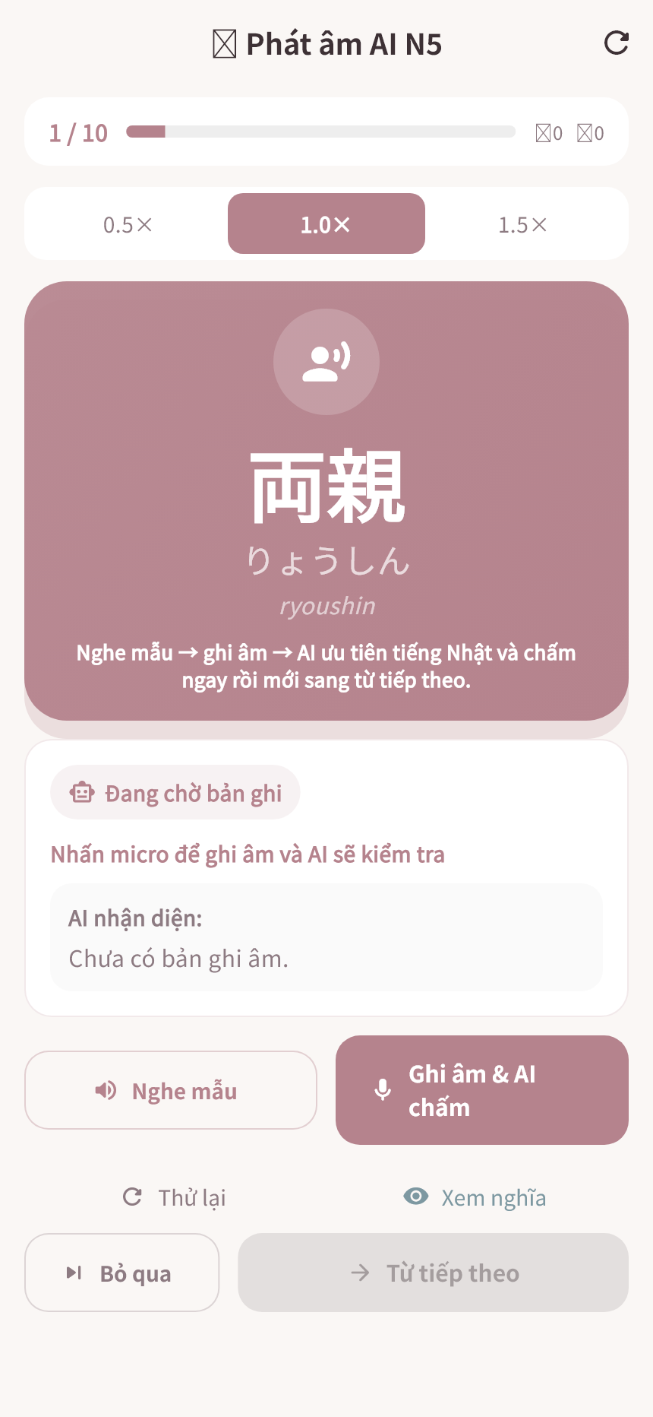 | 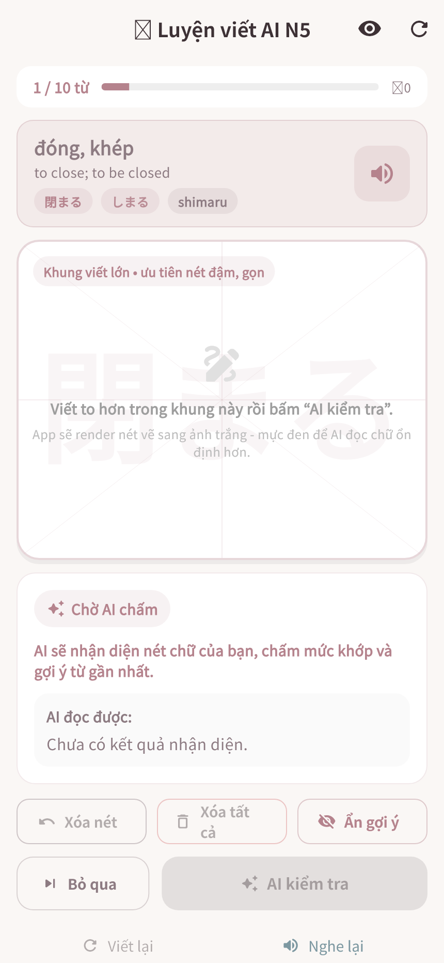
(a) Luyện phát âm AI (Speech-to-Text ja_JP) | (b) Luyện viết chữ AI trên Canvas (ML Kit OCR)
Hình 2.20. Giao diện phân hệ Luyện tập AI trên thiết bị: (a) Luyện phát âm (Speech-to-Text ja_JP) và (b) Luyện viết chữ Nhật trên Canvas (ML Kit OCR)
f) Nhóm 5: Nhóm màn hình Thi thử JLPT (JLPTScreen và JLPTMockExamScreen)
Được bố trí tại Tab 1 của MainShell, phân hệ thi thử mô phỏng quy trình đánh giá năng lực Nhật ngữ chuẩn hóa:
- Màn hình Trung tâm JLPT (`JLPTScreen` - `lib/screens/jlpt/jlpt_screen.dart`): Hiển thị 5 thẻ cấp độ từ N5 đến N1 kèm thông tin tổng thời gian làm bài, cấu trúc 3 phần thi, điểm chuẩn đỗ (Pass Score) và kỷ lục điểm số cao nhất mà người học đã đạt được.
- Màn hình Phòng thi mô phỏng (`JLPTMockExamScreen` - `lib/screens/jlpt/jlpt_mock_exam_screen.dart`): Tổ chức bài thi thành 3 giai đoạn nối tiếp nhau (Giai đoạn 1: Từ vựng - Chữ Hán; Giai đoạn 2: Ngữ pháp - Đọc hiểu; Giai đoạn 3: Nghe hiểu). Thanh tiêu đề phòng thi luôn hiển thị đồng hồ đếm ngược của giai đoạn hiện tại và bảng chọn nhanh câu hỏi (Question Navigator). Người học chỉ được làm câu hỏi thuộc giai đoạn đang mở; khi bấm nộp phần hiện tại hoặc khi đồng hồ đếm về 00:00, hệ thống tự động khóa phần thi đó và chuyển sang giai đoạn kế tiếp. Ở giai đoạn Nghe hiểu, giao diện tích hợp nút phát âm thanh cho từng câu hỏi. Sau khi kết thúc giai đoạn 3, màn hình chuyển sang chế độ Kết quả & Xem lại đáp án, thống kê điểm thành phần, trạng thái Đậu/Trượt (ĐẠT khi tổng điểm đạt từ ngưỡng đỗ trở lên và không có phần nào bị điểm liệt), cộng thưởng (+30 Xu, +60 EXP nếu đỗ; +10 Xu, +20 EXP nếu chưa đỗ) và hiển thị lời giải chi tiết cho từng câu.
Minh họa toàn bộ luồng giao diện phòng thi thử JLPT được trình bày tại Hình 2.21.
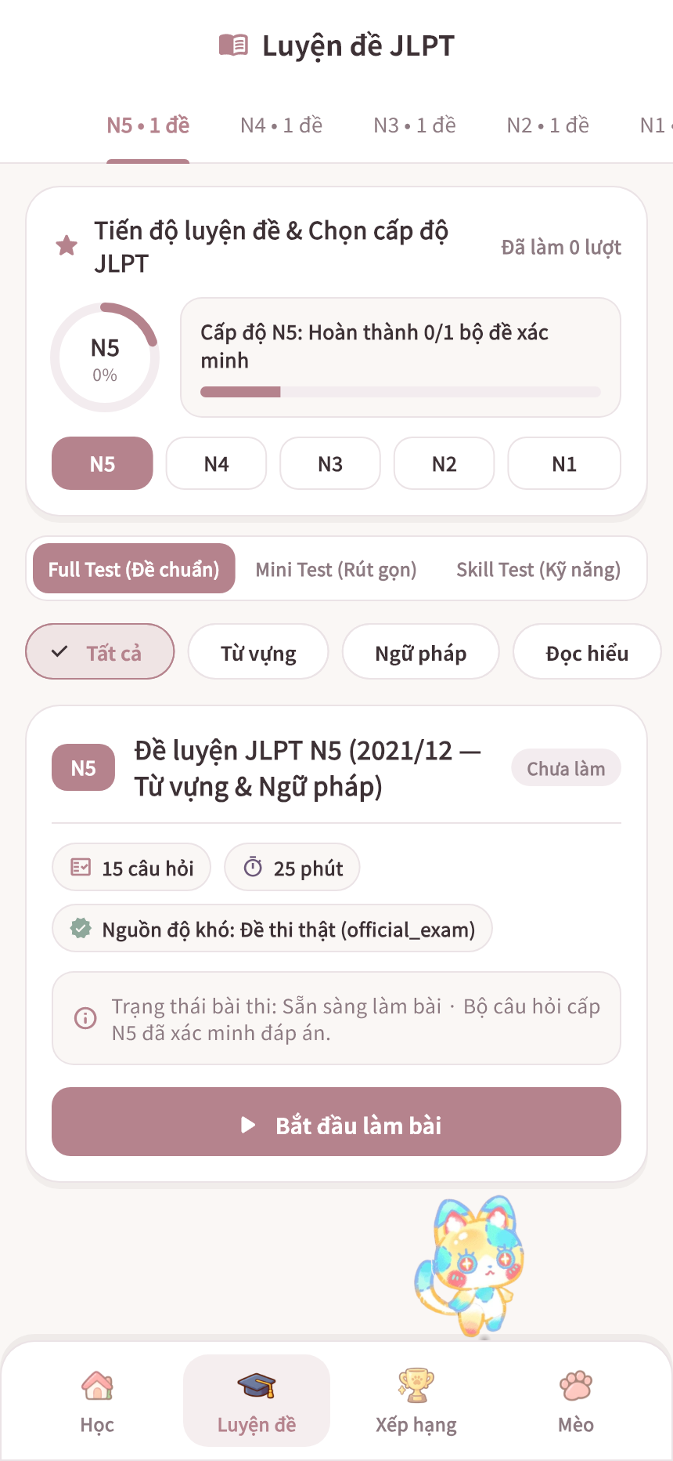 | 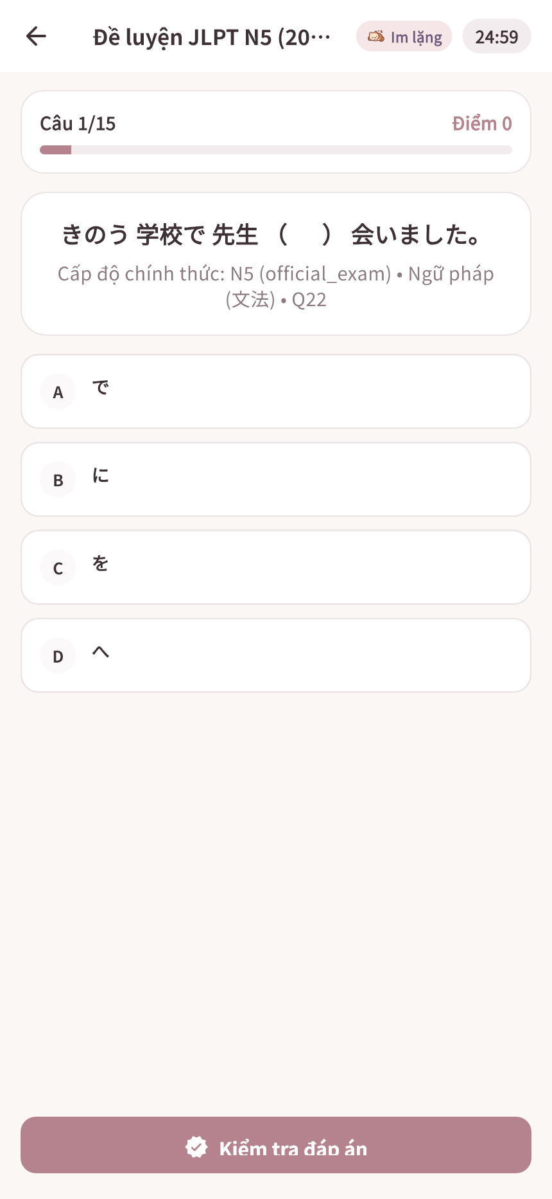
(a) Sảnh chọn đề thi thử JLPT (JLPTScreen) | (b) Phòng thi thử JLPT định giờ 3 giai đoạn
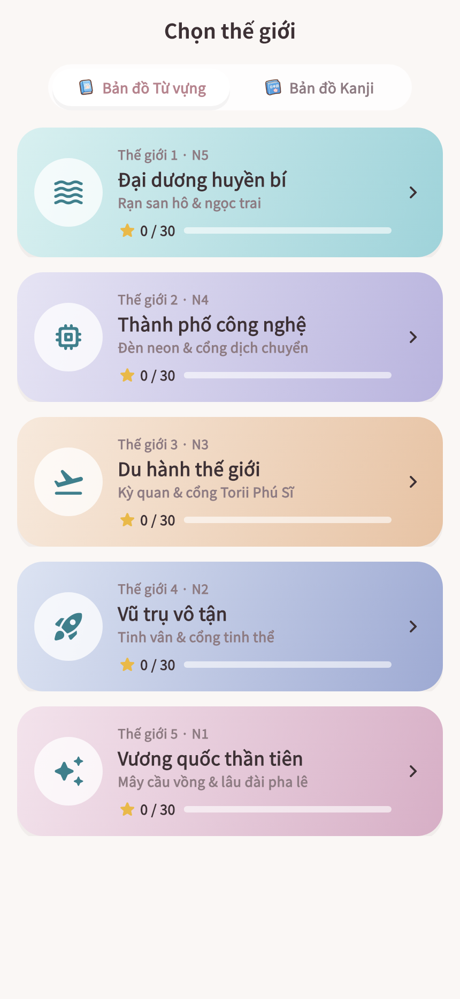 | 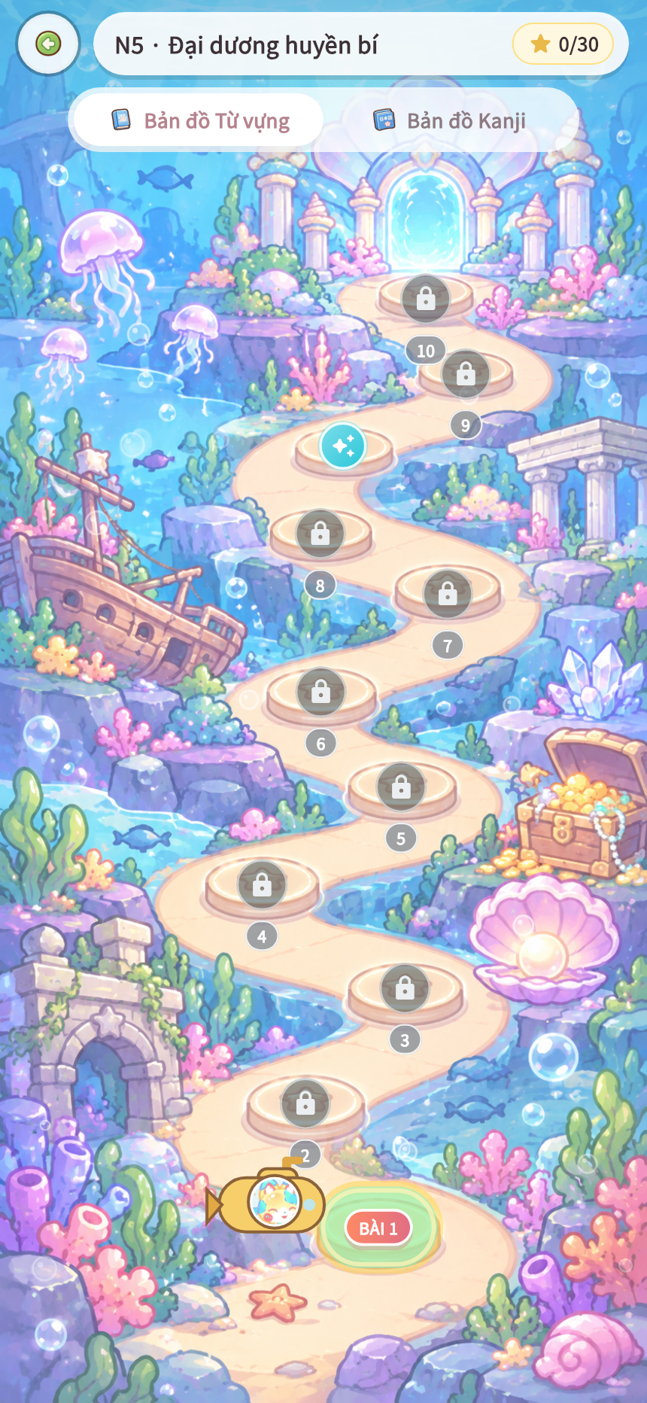
(c) Cổng 5 Thế giới JLPT N5 - N1 | (d) Bản đồ 10 chặng ải Thế giới
Hình 2.21. Giao diện Sảnh chọn đề & Phòng thi thử JLPT định giờ (JLPTScreen, JLPTMockExamScreen) cùng Bản đồ 5 Thế giới (WorldGate, WorldRoadmap)
g) Nhóm 6: Nhóm màn hình Gamification, Đấu trường Mèo Nổ PK và Không gian Mèo Hộ Pháp
Nhóm màn hình này hiện thực hóa cơ chế trò chơi hóa đặc trưng của NihonGo Master, chuyển hóa kiến thức tiếng Nhật thành lợi thế chiến thuật và phần thưởng trang trí trực quan:
1. Đấu trường Mèo Nổ PK 16 lá (`PKArenaScreen`, `PKBattleScreen`, `PKResultScreen`):
+ PKArenaScreen (lib/screens/pk/pk_arena_screen.dart) là sảnh chờ đấu trường, nơi người học xem điểm xếp hạng Master Rating (MR) hiện tại, chọn cấp độ câu hỏi JLPT (N5-N1) và chọn 1 trong 3 chế độ thi đấu với *đối thủ máy mô phỏng cục bộ (Simulated AI Bot): Đấu Tập Đơn (Solo AI), Đấu Giao Hữu (Casual Match) hoặc Đấu Xếp Hạng (Ranked MR)*.
+ PKBattleScreen (lib/screens/pk/pk_battle_screen.dart) chia màn hình thành hai nửa chiến thuật rõ rệt:
+ Nửa trên - Khu vực Câu hỏi 15 giây & Trạng thái Khiên: Hiển thị thanh máu/trạng thái của Người chơi và Đối thủ AI, chỉ báo Khiên Bảo Hộ (`0/1` hoặc `1/1`), bộ đếm ngược 15s và câu hỏi trắc nghiệm tiếng Nhật 4 đáp án. Nếu người học chọn đúng đáp án trước khi hết 15 giây, hệ thống kích hoạt biểu ngữ xanh lá và cấp +1 Khiên Bảo Hộ (tối đa 1/1).
+ Nửa dưới - Bàn cờ 16 lá (`4x4` Grid): Gồm 14 lá Mèo An Toàn và 2 lá Mèo Nổ. Sau khi trả lời câu hỏi, người học bắt buộc phải chạm lật 1 lá bài đang úp trên bàn cờ. Nếu lật trúng Mèo An Toàn, lượt chơi chuyển sang Đối thủ AI (_runBotTurn). Nếu lật trúng Mèo Nổ mà đang sở hữu Khiên (_playerShield > 0), giao diện phát hiệu ứng Khiên Bảo Hộ Đỡ Đòn, tiêu hao Khiên về 0, úp lại lá bài vừa lật và xáo vị trí Mèo Nổ sang một ô ngẫu nhiên khác đang úp (_reshuffleExplodingCard). Ngược lại, nếu lật trúng Mèo Nổ khi không có Khiên (0/1), trận đấu kết thúc ngay lập tức.
+ PKResultScreen (lib/screens/pk/pk_result_screen.dart) tổng kết thắng/thua, cập nhật điểm xếp hạng (+20 MR, +5 Xu, +15 EXP khi thắng; -15 MR nếu thua ở chế độ Ranked hoặc thoát trận sớm) và cung cấp danh sách Ôn tập câu hỏi trong trận (`PkReviewedQuestion`) để người học xem lại các câu đã trả lời đúng/sai.
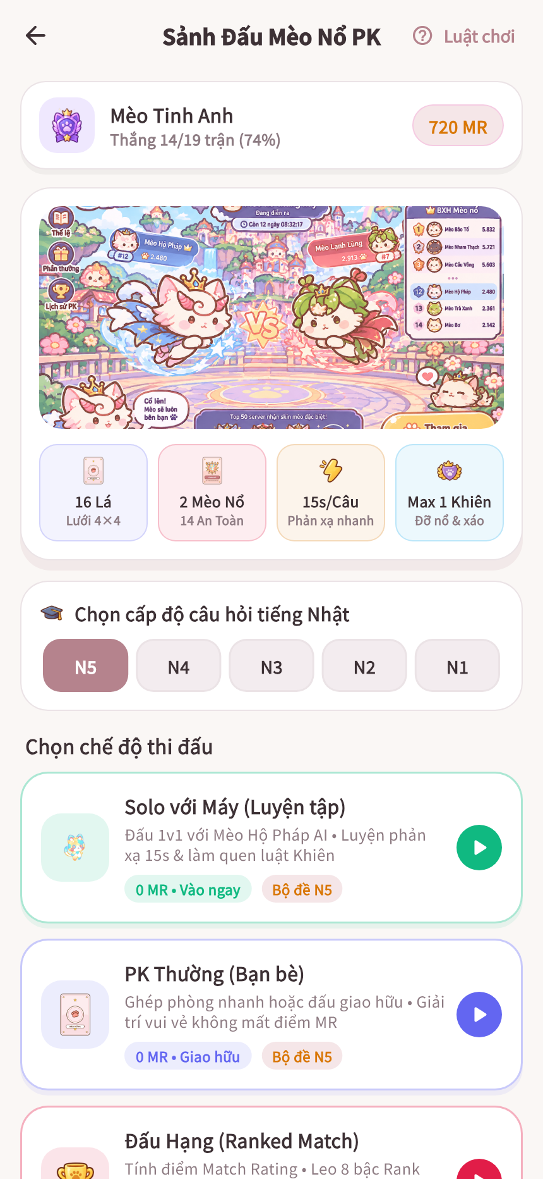 | 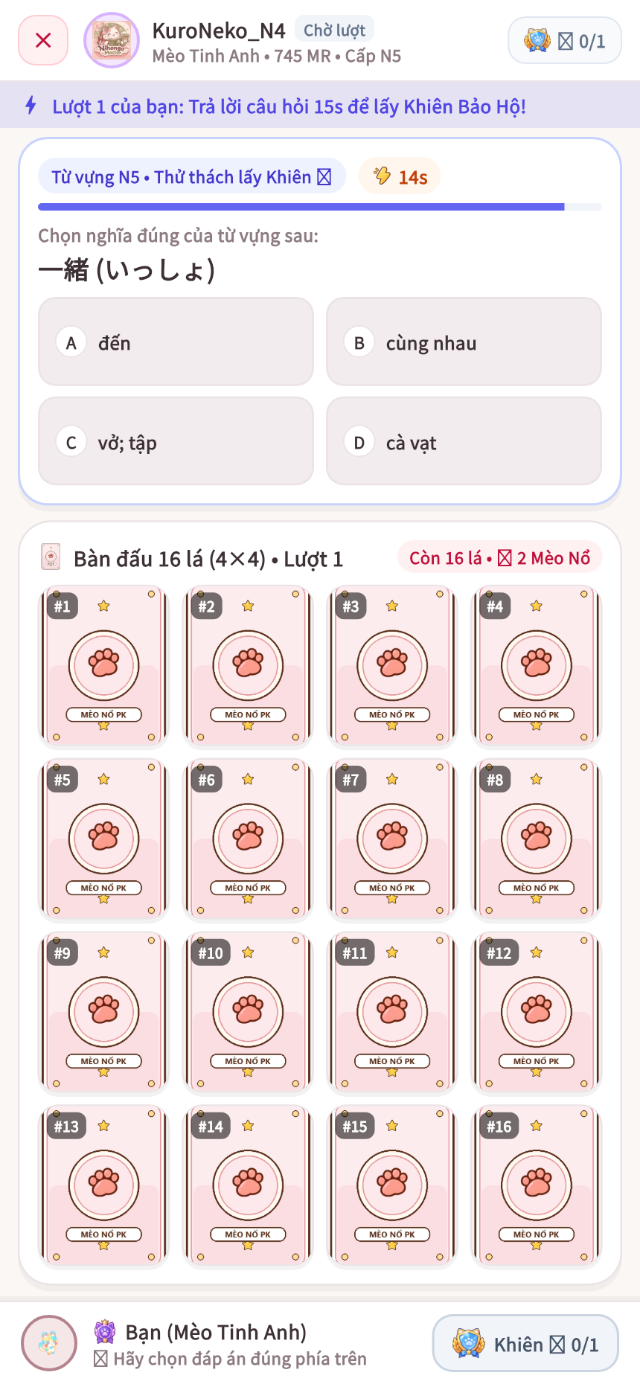
(a) Sảnh chờ Đấu trường Mèo Nổ PK | (b) Bàn đấu 16 lá (4x4) & Câu hỏi 15s nhận Khiên
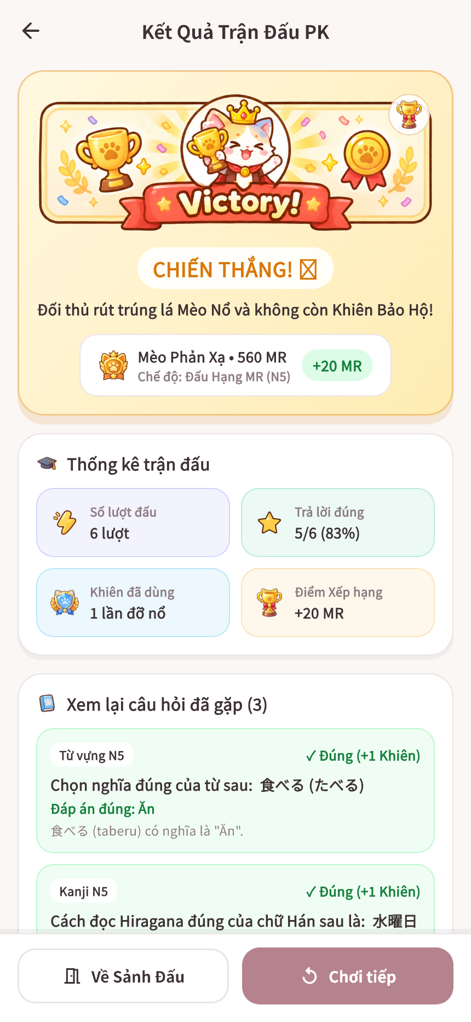
(c) Màn hình tổng kết trận đấu & Điểm xếp hạng MR
Hình 2.22. Giao diện Đấu trường Mèo Nổ PK 16 lá (4x4) tích hợp câu hỏi 15 giây nhận Khiên Bảo Hộ và màn hình tổng kết điểm MR
2. Bảng xếp hạng (`LeaderboardScreen`) và Huy hiệu thành tựu (`AchievementsScreen`):
+ LeaderboardScreen (lib/screens/home/leaderboard_screen.dart - Tab 2 của MainShell) vinh danh thứ hạng người học theo điểm kinh nghiệm tích lũy và điểm Master Rating (MR) với podium 3 vị trí dẫn đầu trực quan.
+ AchievementsScreen (lib/screens/home/achievements_screen.dart) hiển thị bộ sưu tập các huy hiệu thành tựu học tập (chuỗi ngày học Streak, số từ vựng đã thuộc, số trận thắng PK, cấp độ Mèo Hộ Pháp) kèm trạng thái đã mở khóa hoặc tiến độ phần trăm hoàn thành.
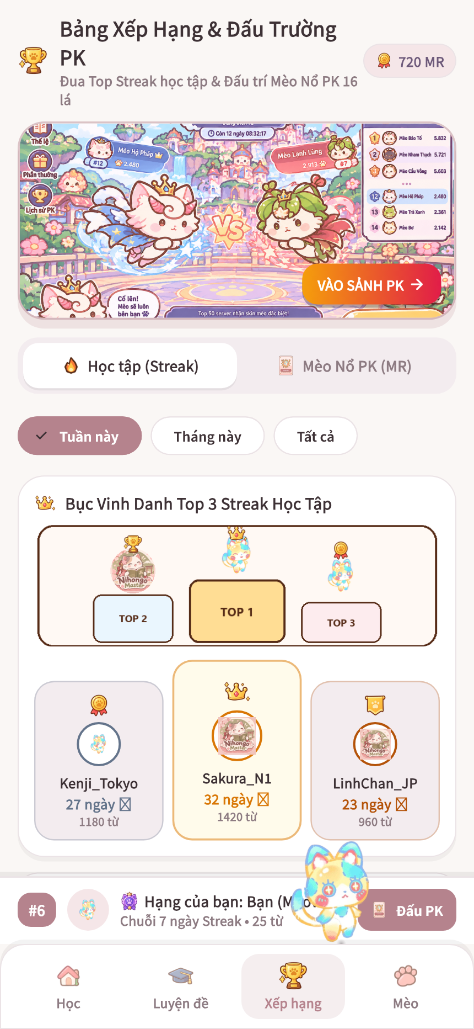 | 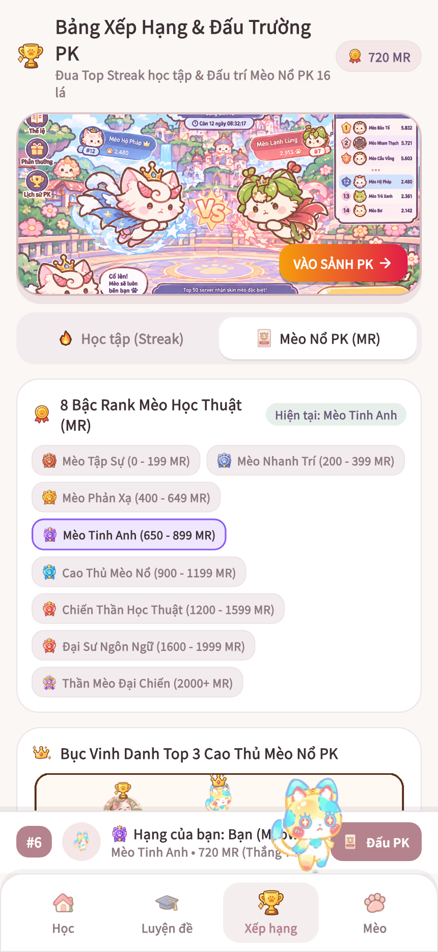
(a) Bảng xếp hạng Chuỗi ngày học (Top Streak) | (b) Bảng xếp hạng Đấu trường PK (Master Rating)
Hình 2.23. Giao diện Bảng xếp hạng kép (LeaderboardScreen): Xếp hạng Chuỗi ngày học (Top Streak) và 8 Bậc Rank Mèo Học Thuật (PK MR)
3. Không gian Mèo Hộ Pháp (`GuardianCatScreen` - `lib/screens/cat/guardian_cat_screen.dart`): Nằm tại Tab 3 của MainShell, GuardianCatScreen là một không gian tương tác toàn diện được chia thành 6 tab chức năng nội bộ:
+ *Tab 1 - Phòng của Mèo (Room): Hiển thị căn phòng Cozy với nhân vật Mèo Hộ Pháp ở trung tâm, thanh trạng thái Độ no (`catHunger` 0-100%), Năng lượng (`catEnergy` 0-100%), cấp độ tiến hóa (4 giai đoạn từ Mèo Con Sơ Sinh đến Thần Miêu Học Bá) và 6 vị trí bài trí nội thất cố định* trên màn hình (Góc trái trên, Góc phải trên, Giữa trái, Giữa phải, Góc trái dưới, Góc phải dưới).
+ *Tab 2 - Trò chuyện (Chat):* Giao diện nhắn tin tương tác với Mèo Hộ Pháp, nơi mèo phản hồi bằng các câu thoại khích lệ học tập, đố vui từ vựng tiếng Nhật ngắn và gợi ý hoạt động theo tâm trạng.
+ *Tab 3 - Thức ăn (Food): Cửa hàng thực phẩm cho phép dùng Xu Vàng* (từ 10 đến 45 Xu) để mua đồ ăn cho mèo (Cơm nắm Onigiri, Cá nướng Taiyaki, Ramen, Sushi...), giúp hồi phục ngay lập tức chỉ số catHunger và catEnergy đã tiêu hao sau các phiên học Pomodoro.
+ *Tab 4 - Cửa hàng Nội thất & Trang phục (Shop):* Cho phép dùng Xu Vàng hoặc Đá Quý để mua phụ kiện trang phục cho mèo và 6 món đồ nội thất trang trí căn phòng (_furnitureCatalog).
+ *Tab 5 - Bách khoa toàn thư (Encyclopedia):* Hiển thị thông tin chi tiết về các giống mèo hộ pháp (mimi_chan, shiro_kun, kuro_san, mike_hime, tora_ouji, sakura_angel), câu chuyện nền và điều kiện mở khóa.
+ *Tab 6 - Tùy chỉnh (Customize): Cho phép người học đổi nhân vật mèo đang đồng hành, bật/tắt hoặc chỉnh kích thước mèo nổi `LineCompanionCat` trên `MainShell`, và chuyển đổi/mở khóa 6 chủ đề màu sắc `CozyPalette`*.
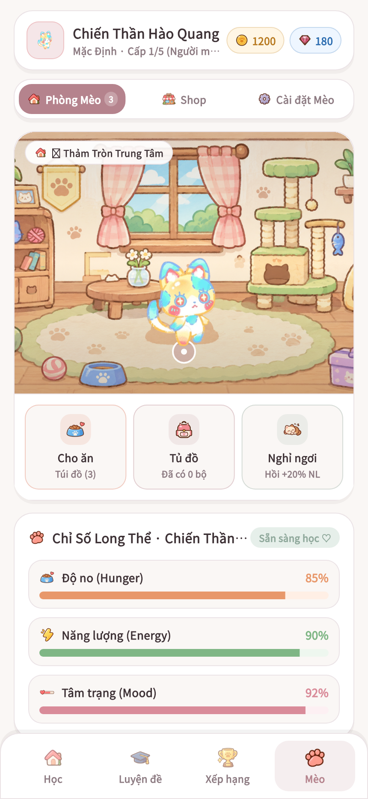 | 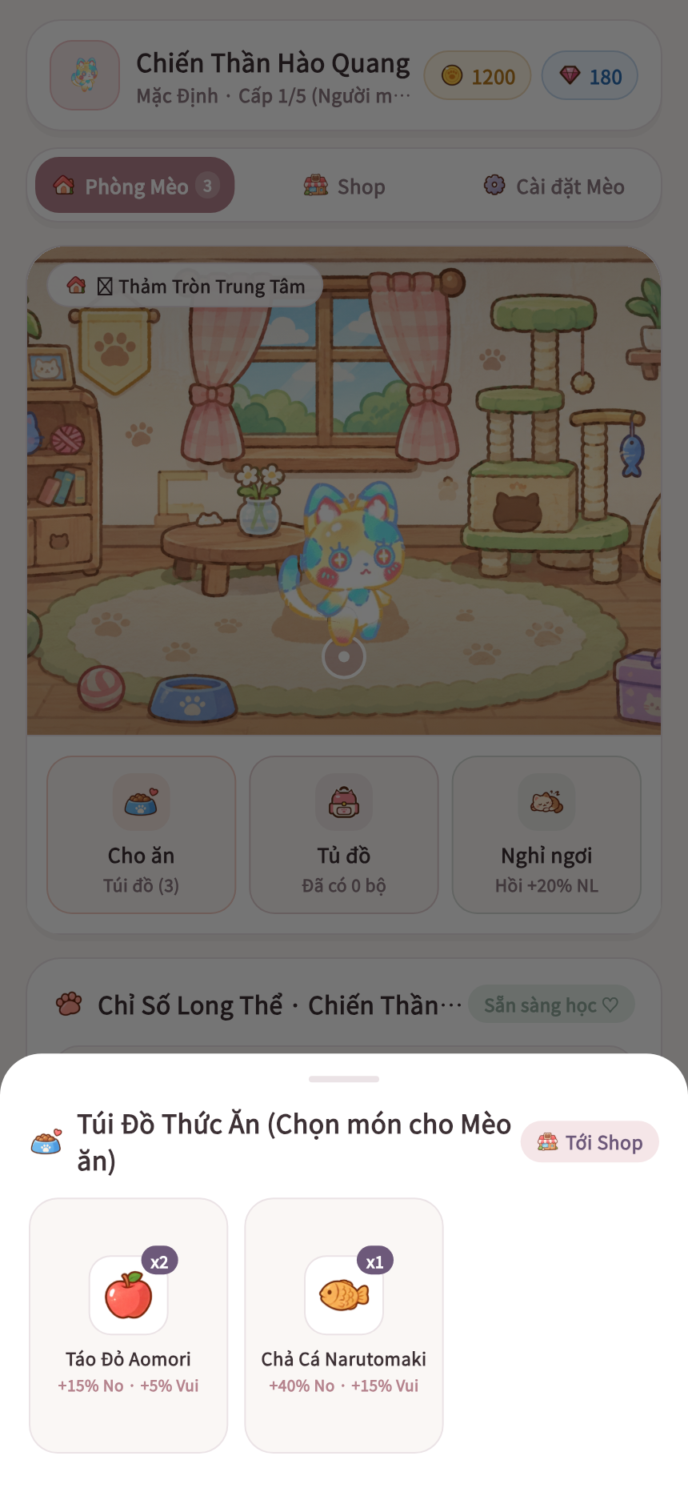
(a) Phòng Mèo Hộ Pháp 2.5D & Chỉ số thể lực | (b) Túi đồ thức ăn hồi phục Độ no / Năng lượng
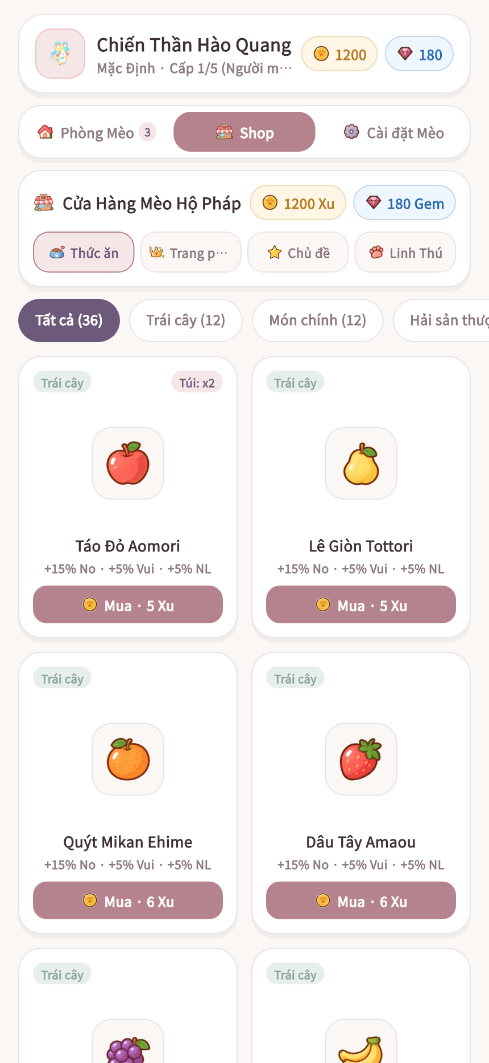
(c) Cửa hàng trang phục & Nội thất căn phòng
Hình 2.24. Giao diện Không gian Mèo Hộ Pháp (GuardianCatScreen): Phòng Mèo 2.5D, Túi đồ thức ăn hồi phục năng lượng và Cửa hàng vật phẩm
h) Nhóm 7: Nhóm màn hình Hồ sơ, Thống kê và Công cụ Quản trị dữ liệu
Nhóm màn hình cuối cùng cung cấp các công cụ quản lý tài khoản cá nhân, theo dõi lịch sử tiến bộ và kiểm định dữ liệu kỹ thuật:
- Màn hình Hồ sơ cá nhân (`ProfileScreen` - `lib/screens/profile/profile_screen.dart`) và Quản lý tài khoản (`AccountManagementScreen` - `lib/screens/profile/account_management_screen.dart`): Hiển thị ảnh đại diện, tên hiển thị, cấp độ JLPT hiện tại, tổng quan tài sản (Xu, Đá Quý, Điểm MR, Chuỗi ngày học) và cung cấp biểu mẫu cập nhật thông tin cá nhân, đổi mật khẩu hoặc đăng xuất khỏi phiên làm việc.
- Màn hình Thống kê học tập (`StatisticsScreen` - `lib/screens/home/statistics_screen.dart`): Sử dụng thư viện biểu đồ fl_chart để trực quan hóa thời lượng tập trung Pomodoro trong 7 ngày gần nhất, tỷ lệ từ vựng đã thuộc theo từng cấp độ JLPT và lịch sử điểm thi thử., Nhập dữ liệu từ tệp JSON ngoài và Đồng bộ trạng thái lên đám mây.
Giao diện thực tế của nhóm màn hình Hồ sơ, Quản lý tài khoản và Công cụ Quản trị được minh họa tại Hình 2.25 và Hình 2.26.
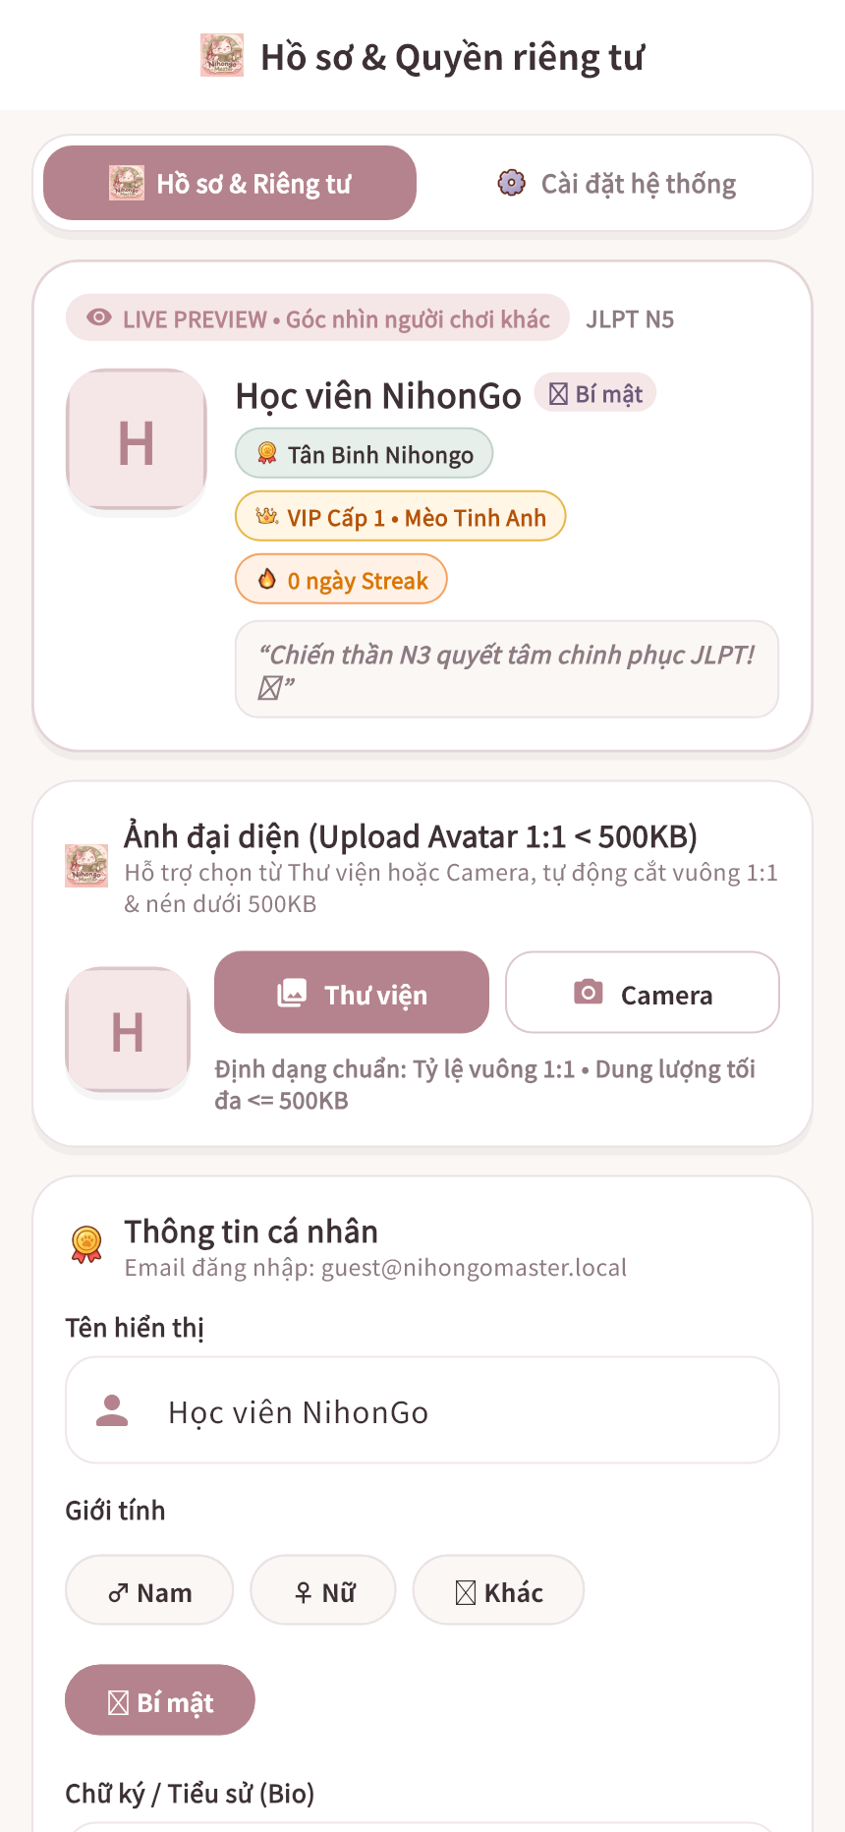 | 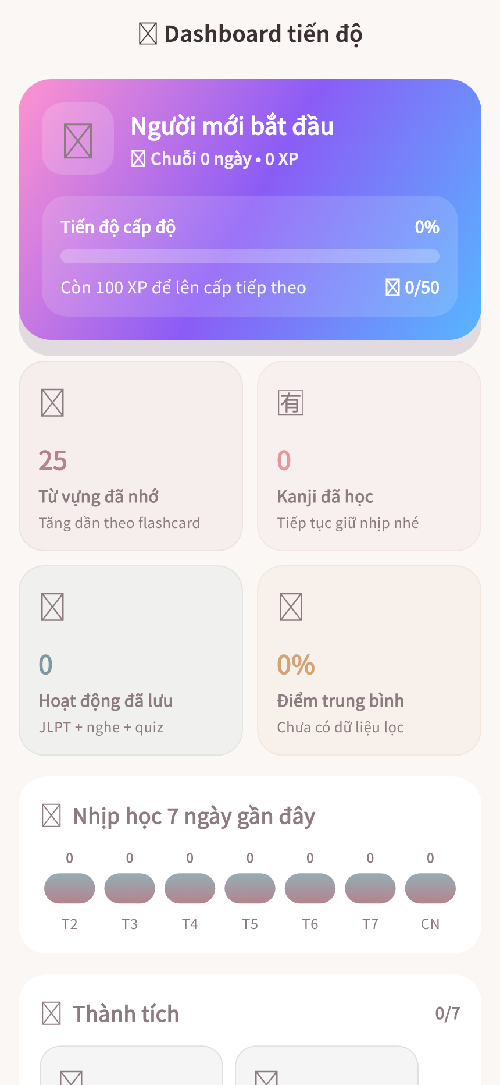
(a) Hồ sơ học tập cá nhân (ProfileScreen) | (b) Thống kê tiến độ học tập đa chiều (ProgressScreen)
Hình 2.25. Giao diện Hồ sơ học tập cá nhân (ProfileScreen) và Thống kê tiến độ học tập đa chiều (ProgressScreen)
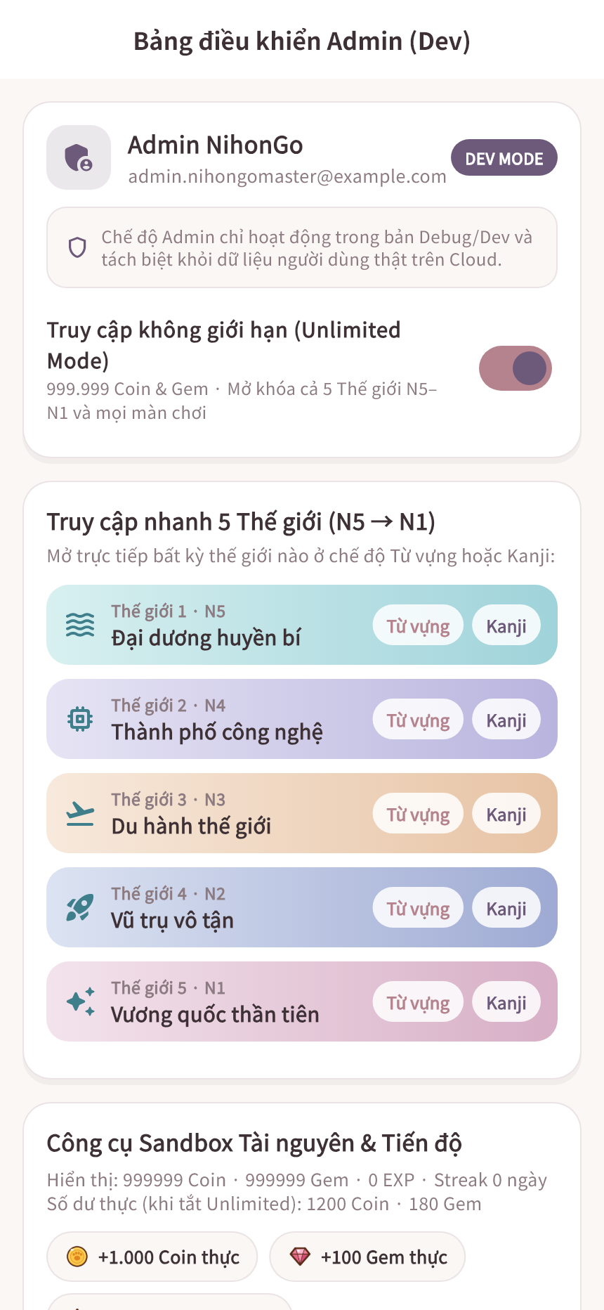
Hình 2.26. Giao diện Bảng điều khiển Công cụ Quản trị và Kiểm định cơ sở dữ liệu SQLite Schema v3 (AdminToolsScreen)
i) Cơ chế kết nối Quản lý trạng thái (Provider) và Phản hồi giao diện người dùng
Trên toàn bộ 25 màn hình nêu trên, việc trao đổi dữ liệu giữa giao diện người dùng và tầng nghiệp vụ tuân thủ nghiêm ngặt mô hình *Quản lý trạng thái phản ứng (Reactive State Management)* thông qua gói provider:
1. Tách biệt giữa đọc trạng thái phản ứng (`context.watch` / `Consumer`) và gọi hành động (`context.read`):
+ Trong phương thức build() của các màn hình như MainShell, HomeScreen, FlashcardScreen hay GuardianCatScreen, giao diện đăng ký lắng nghe sự thay đổi của ProgressProvider, PomodoroProvider, VocabularyProvider, FlashcardProvider và SettingsProvider thông qua context.watch<T>() hoặc widget Consumer<T>. Nhờ đó, mỗi khi điểm số coins, gems, xp, catHunger, catEnergy hoặc danh sách từ vựng thay đổi, chỉ các nhánh widget phụ thuộc mới được vẽ lại tự động.
+ Trong các hàm xử lý sự kiện tương tác (onTap, onPressed, onSubmitted), màn hình luôn gọi context.read<T>() (với listen: false) để kích hoạt các phương thức nghiệp vụ bất đồng bộ như markAnswer(), completeQuiz(), recordPkMatchResult(), feedCat() hoặc purchaseTheme().
2. Bảo vệ vòng đời màn hình bất đồng bộ (`mounted` check) và phản hồi đa tầng:
+ Đối với các tác vụ bất đồng bộ kéo dài (như chấm điểm OCR trên AiWritingPracticeScreen, lật bài có độ trễ hoạt họa trên PKBattleScreen, hoặc truy vấn SQLite trên JLPTMockExamScreen), mọi lệnh cập nhật trạng thái setState() hoặc hiển thị SnackBar / showDialog() đều được kiểm tra điều kiện if (!mounted) return; nhằm triệt tiêu lỗi truy cập ngữ cảnh đã hủy khi người dùng thoát màn hình đột ngột.
+ Mọi trạng thái vận hành đặc thù của ứng dụng - bao gồm Đang tải học liệu (`isLoading`), Danh sách rỗng khi lọc tìm kiếm (`Empty State`), Cảnh báo không đủ Xu/Đá Quý khi mua vật phẩm, và Chuyển đổi dự phòng ngôn ngữ Việt <-> Anh (`ContentFallback`) - đều được thể hiện bằng các thành phần trực quan nhất quán trên giao diện, đảm bảo trải nghiệm học tập liền mạch và tin cậy.

2.5 Triển khai và kiểm thử hệ thống

2.5.1 Môi trường triển khai, công nghệ sử dụng và cấu trúc mã nguồn

2.5.1.1 Ngăn xếp công nghệ, thư viện phụ thuộc (`pubspec.yaml`) và công cụ phát triển
Hệ thống NihonGo Master (phiên bản 1.0.0+1) được phát triển trên nền tảng Flutter SDK với ràng buộc ngôn ngữ Dart SDK `>=3.0.0 <4.0.0`, cho phép biên dịch mã máy gốc (Ahead-of-Time / JIT Compilation) cho cả thiết bị di động Android và môi trường máy tính Windows phục vụ kiểm thử. Toàn bộ các gói thư viện phụ thuộc khai báo trong tệp cấu hình pubspec.yaml của dự án được phân loại theo vai trò kiến trúc tại Bảng 2.23.
Bảng 2.23. Bảng tổng hợp ngăn xếp công nghệ và các gói thư viện phụ thuộc trong pubspec.yaml
NHÓM CÔNG NGHỆ / PHÂN LỚP | TÊN GÓI THƯ VIỆN (PACKAGE) | PHIÊN BẢN KHAI BÁO (PUBSPEC.YAML) | VAI TRÒ KỸ THUẬT TRONG ỨNG DỤNG NIHONGO MASTER
1. Nền tảng cốt lõi & Quản lý trạng thái | flutter (SDK) / dart (SDK) | >=3.0.0 <4.0.0 | Khung phát triển giao diện đa nền tảng và ngôn ngữ lập trình hướng đối tượng bất đồng bộ.
 | provider | ^6.1.1 | Quản lý trạng thái phản ứng (Reactive State Management) thông qua MultiProvider và 6 lớp ChangeNotifier.
2. Lưu trữ cục bộ Offline-First | sqflite | ^2.3.2 | Quản trị cơ sở dữ liệu quan hệ SQLite cục bộ (nihongo_master.db, Schema v3, 17 bảng) trên thiết bị di động.
 | sqflite_common_ffi (dev) | ^2.4.0+3 | Trình điều khiển SQLite FFI phục vụ chạy 90 kịch bản kiểm thử tự động (flutter test) trên máy tính Windows/Linux.
 | shared_preferences | ^2.2.2 | Lưu trữ bền vững dạng khóa-giá trị cho hồ sơ tiến độ UserProgress, cài đặt ứng dụng và các cờ trạng thái (seed_sync_v4_verified_v2_2, pomodoro_active_session).
 | path / path_provider | ^1.9.0 / ^2.1.5 | Xác định đường dẫn thư mục cơ sở dữ liệu hệ thống và thư mục lưu ảnh tạm khi chấm điểm chữ viết tay.
3. Trí tuệ nhân tạo & Đa phương tiện trên thiết bị | google_mlkit_text_recognition | ^0.13.0 | Nhận dạng chữ viết tay tiếng Nhật (TextRecognitionScript.japanese) từ ảnh chụp khung vẽ Canvas trên màn hình AiWritingPracticeScreen.
 | speech_to_text | ^6.6.2 | Nhận diện giọng nói tiếng Nhật thời gian thực (localeId: 'ja_JP') từ micro phục vụ màn hình AiPronunciationPracticeScreen.
 | flutter_tts | ^4.2.2 | Tổng hợp tiếng nói từ văn bản (Text-to-Speech) cho từ vựng, câu ví dụ, bảng chữ cái Kana và kịch bản nghe hiểu dự phòng.
 | audioplayers | ^6.0.0 | Phát nhạc nền học tập (BgmService), hiệu ứng âm thanh trò chơi và phát 30 tệp âm thanh gốc .wav trong phân hệ Nghe hiểu / Thi thử JLPT.
 | image / image_picker | ^4.2.0 / ^1.1.2 | Xử lý đệm ảnh bitmap khi xuất khung vẽ chữ viết tay và chọn ảnh đại diện người dùng.
4. Xác thực & Đồng bộ đám mây (Hybrid Cloud) | firebase_core | ^3.13.0 | Khởi tạo kết nối nền tảng tới dự án Google Firebase.
 | firebase_auth | ^5.5.2 | Xác thực người dùng bằng Email/Password kết hợp với cơ chế dự phòng ngoại tuyến LocalAuthService.
 | cloud_firestore | ^5.6.6 | Cơ sở dữ liệu NoSQL đám mây đồng bộ hồ sơ tiến độ UserProgress, lịch sử FlashcardProgress và bảng xếp hạng.
 | google_sign_in / flutter_facebook_auth / app_links | ^6.3.0 / ^7.1.2 / ^7.0.0 | Thư viện hỗ trợ luồng liên kết đăng nhập mạng xã hội và xử lý liên kết sâu (Deep Links).
5. Giao diện, Hoạt họa & Trực quan hóa dữ liệu | google_fonts | ^6.2.1 | Tải và áp dụng phông chữ đồng bộ kết hợp với phông chữ nội bộ NotoSansJP (Regular & Bold).
 | flip_card | ^0.7.0 | Hiệu ứng lật thẻ 3D hai mặt trên màn hình FlashcardScreen và bàn cờ PKBattleScreen.
 | fl_chart / percent_indicator | ^0.68.0 / ^4.2.3 | Vẽ biểu đồ thống kê học tập trên StatisticsScreen và vòng tròn tiến độ đếm ngược Pomodoro.
 | animate_do / flutter_staggered_animations / lottie / confetti / shimmer | ^3.3.4 / ^1.1.1 / ^3.1.0 / ^0.7.0 / ^3.0.0 | Hệ thống hoạt họa chuyển cảnh, hiệu ứng pháo giấy chúc mừng khi hoàn thành bài thi/chiến thắng PK và hiệu ứng tải khung xương.
6. Thông báo & Tiện ích hệ thống | flutter_local_notifications / timezone | ^19.1.0 / ^0.10.1 | Lập lịch thông báo nhắc nhở học tập hằng ngày và thông báo hoàn thành chu kỳ Pomodoro theo múi giờ thiết bị.
 | intl / uuid / http | ^0.19.0 / ^4.3.3 / ^1.2.0 | Định dạng ngày giờ/số liệu, sinh mã định danh duy nhất UUID và giao tiếp HTTP.
 | flutter_test / flutter_lints (dev) | SDK / ^3.0.1 | Khung kiểm thử đơn vị/widget tự động và bộ quy tắc phân tích tĩnh mã nguồn chuẩn Dart/Flutter.

2.5.1.2 Cấu trúc cây thư mục mã nguồn (89 tệp `.dart`) và quy trình nạp/đồng bộ dữ liệu Seed
Mã nguồn thực tế của ứng dụng trong thư mục lib/ gồm chính xác 89 tệp `.dart`, được tổ chức phân tách rõ ràng theo trách nhiệm từng phân lớp như sau:
|-- pubspec.yaml # Cấu hình gói phụ thuộc, phông chữ NotoSansJP và tài nguyên assets
|-- assets/
| |-- data/
| | |-- nihongo_master.db # Cơ sở dữ liệu SQLite hạt giống đóng gói sẵn (Schema v3, 17 bảng)
| | `-- verified_v2/ # Các tệp JSON học liệu chuẩn hóa N5-N1 phục vụ đồng bộ bổ sung
| |-- listening/ # 30 tệp âm thanh gốc định dạng.wav cho bài nghe JLPT N5
| |-- study/ # Tài nguyên đồ họa Mèo Hộ Pháp, nội thất (furniture), trang phục (outfits)
| |-- cards/ & food/ & icons/ # Tài nguyên lá bài PK, thức ăn cho mèo và biểu tượng giao diện
| `-- fonts/ # Phông chữ tiếng Nhật NotoSansJP-Regular.ttf & NotoSansJP-Bold.ttf
|-- lib/ # Tổng cộng 89 tệp mã nguồn Dart (.dart)
| |-- main.dart # Điểm vào ứng dụng, khởi tạo dịch vụ và cấu hình MultiProvider (1 tệp)
| |-- database/ # Định nghĩa hằng số Schema v3 và kịch bản Migration DDL (2 tệp)
| | |-- database_schema.dart
| | `-- migrations.dart
| |-- models/ # Các lớp mô hình thực thể dữ liệu và giá trị bất biến (12 tệp)
| | |-- user_progress.dart, vocabulary.dart, flashcard_progress.dart, kanji_entry.dart,
| | |-- grammar_point.dart, listening_question.dart, reading_passage.dart, exam_model.dart,...
| |-- providers/ # Tầng quản lý trạng thái nghiệp vụ kế thừa ChangeNotifier (6 tệp)
| | |-- auth_provider.dart, progress_provider.dart, pomodoro_provider.dart,
| | |-- vocabulary_provider.dart, flashcard_provider.dart, settings_provider.dart
| |-- services/ # Tầng dịch vụ hạ tầng, SQLite, AI Evaluator, Âm thanh & Đồng bộ (19 tệp)
| | |-- local_database_service.dart, data_sync_service.dart, ai_practice_evaluator.dart,
| | |-- firestore_service.dart, local_auth_service.dart, tts_service.dart, bgm_service.dart,...
| |-- screens/ # Tầng giao diện người dùng gồm 25 màn hình và các lớp phụ trợ (33 tệp)
| | |-- splash/ (1), onboarding/ (1), auth/ (4), shell/ (1), home/ (5),
| | |-- vocabulary/ (4), kanji/ (1), grammar/ (1), listening/ (1), reading/ (2),
| | |-- practice/ (2), jlpt/ (2), pk/ (4: gồm 3 màn hình + pk_models.dart),
| | |-- cat/ (1), profile/ (2), admin/ (1)
| |-- widgets/ # Các thành phần giao diện dùng chung toàn ứng dụng (6 tệp)
| | |-- app_asset_icon.dart, balloon_background.dart, furigana_text.dart,
| | |-- kana_chart_dialog.dart, line_companion_cat.dart, theme_refresh_scope.dart
| |-- theme/ # Định nghĩa ThemeExtension CozyPalette (1 tệp: cozy_palette.dart)
| `-- utils/ # Tiện ích hệ thống, cấu hình AppTheme và ContentFallback (4 tệp)
| |-- theme.dart, content_fallback.dart, constants.dart, helpers.dart
`-- test/ # Bộ kiểm thử tự động gồm 90 kịch bản Unit & Widget Test (11 tệp)
*Quy trình nạp và đồng bộ dữ liệu hạt giống (Seed Data Initialization & Sync Pipeline):* Như đã thiết kế trong phần Cơ sở dữ liệu (mục 2.4.5), ứng dụng áp dụng cơ chế khởi tạo dữ liệu hai tầng thông qua LocalDatabaseService (lib/services/local_database_service.dart) và DataSyncService (lib/services/data_sync_service.dart):
1. Tầng 1 - Sao chép tệp cơ sở dữ liệu nhị phân đóng gói sẵn (`Pre-packaged Binary DB Copy`): Trong lần mở ứng dụng đầu tiên, thay vì đọc và chèn hàng chục nghìn câu lệnh INSERT từ tệp văn bản gây treo màn hình khởi động, hàm _initDatabase() kiểm tra sự tồn tại của tệp nihongo_master.db trong thư mục dữ liệu ứng dụng. Nếu tệp chưa tồn tại hoặc có kích thước bằng 0, hệ thống đọc luồng byte từ rootBundle.load('assets/data/nihongo_master.db') và ghi thẳng xuống bộ nhớ thiết bị. Cơ sở dữ liệu này đã chứa sẵn toàn bộ dữ liệu hạt giống chuẩn hóa (7.811 từ vựng, 2.383 Kanji, 1.164 ngữ pháp, 16.691 câu ví dụ, 40 bài đọc, 308 bài nghe, 5 đề thi thử JLPT).
2. Tầng 2 - Kiểm tra lược đồ Schema v3 và Đồng bộ bổ sung theo cờ phiên bản (`Versioned Delta Seed Sync`): Sau khi mở kết nối SQLite với PRAGMA foreign_keys = ON và chạy DatabaseMigrations.ensureCanonicalSchema(db), DataSyncService.syncSeedDataIfNeeded() kiểm tra khóa seed_sync_v4_verified_v2_2 trong SharedPreferences. Nếu khóa này chưa được đánh dấu true (hoặc số lượng từ vựng trong bảng vocabularies nhỏ hơn ngưỡng tối thiểu), dịch vụ sẽ đọc các tệp JSON trong assets/data/verified_v2/ và thực thi cập nhật theo lô (db.transaction / Batch) với xung đột ConflictAlgorithm.replace, bảo đảm dữ liệu học liệu luôn đạt phiên bản mới nhất mà không làm mất lịch sử flashcard_progress của người học.

2.5.2 Triển khai các luồng nghiệp vụ và thuật toán cốt lõi
Toàn bộ hoạt động của NihonGo Master được vận hành bởi 9 luồng nghiệp vụ liên hoàn, kết nối từ lúc khởi tạo dữ liệu, xác thực người dùng, học tập 5 kỹ năng JLPT, ôn tập lặp lại ngắt quãng, luyện tập với AI trên thiết bị cho đến vòng lặp kinh tế trò chơi hóa, đồng hồ tập trung Pomodoro và đấu trường PK 16 lá. Dưới đây là phân tích kỹ thuật chi tiết và đặc tả thuật toán của từng luồng dựa trên mã nguồn thực tế.

2.5.2.1 Vòng lặp kinh tế học tập (Economy Game Loop) và cơ chế thể lực Mèo Hộ Pháp
a) Tổng hợp kỹ thuật các luồng nghiệp vụ nền tảng (Luồng 1, 2, 3 và 6)
Trước khi đi vào công thức toán học của vòng lặp kinh tế, bốn luồng nghiệp vụ nền tảng dưới đây cung cấp đầu vào trực tiếp cho hệ thống phần thưởng:
- Luồng 1 - Khởi tạo ứng dụng và Nạp dữ liệu Seed (`main.dart`, `LocalDatabaseService`, `DataSyncService`): Thực thi khởi tạo bất đồng bộ không chặn giao diện (Future.microtask), bảo đảm 17 bảng SQLite Schema v3 sẵn sàng trước khi VocabularyProvider truy vấn dữ liệu học tập lần đầu.
- Luồng 2 - Xác thực, Chế độ Khách, Khôi phục mật khẩu OTP cục bộ và Quản lý hồ sơ (`AuthProvider`, `LocalAuthService`, `FirestoreService`): Hỗ trợ chuyển đổi mượt mà giữa tài khoản đám mây (FirebaseAuth) và tài khoản cục bộ (LocalAuthService). Khi người dùng chọn chế độ Khách (userId = 'guest') hoặc đăng nhập thành công, hàm ProgressProvider.bindUser(userId) tự động tách biệt không gian lưu trữ tiến độ theo từng định danh người dùng. Quy trình quên mật khẩu trên ForgotPasswordScreen được thực thi qua 3 bước xác minh với mã OTP 6 chữ số sinh cục bộ, bảo đảm khả năng kiểm thử độc lập không phụ thuộc dịch vụ SMTP bên ngoài.
- Luồng 3 - Học tập 5 kỹ năng JLPT N5-N1 (`VocabularyProvider`, `LocalDatabaseService`, `ContentFallback`, `TtsService`): Khi người học chọn cấp độ JLPT (N5-N1), VocabularyProvider nạp và lưu đệm danh sách từ vựng (VocabularyWord), chữ Hán (KanjiEntry), ngữ pháp (GrammarPoint), bài nghe (ListeningQuestion) và bài đọc (ReadingPassage). Mọi trường giải nghĩa và câu ví dụ khi hiển thị lên giao diện đều đi qua lớp tiện ích ContentFallback (lib/utils/content_fallback.dart): nếu người dùng chọn ngôn ngữ Tiếng Anh (isEnglish == true) nhưng bản ghi chỉ có nghĩa Tiếng Việt (hoặc ngược lại), hàm tự động trả về chuỗi ngôn ngữ còn lại hiện có để không bao giờ xảy ra lỗi hiển thị chuỗi rỗng. Đối với phân hệ Nghe hiểu (ListeningScreen), trình phát kiểm tra đường dẫn audioUrl: ưu tiên phát 30 tệp .wav nội bộ trong assets/listening/ bằng AudioPlayer và tự động chuyển sang đọc văn bản transcript bằng TtsService (ja-JP) cho các bài nghe mở rộng.
- Luồng 6 - Thi thử JLPT 3 giai đoạn định giờ (`JLPTMockExamScreen`, `ProgressProvider`): Quản lý trạng thái phòng thi qua biến giai đoạn hiện tại (_currentSectionIndex từ 0 đến 2) và bộ đếm Timer.periodic độc lập cho từng phần (Từ vựng - Chữ Hán, Ngữ pháp - Đọc hiểu, Nghe hiểu). Khi hết giờ hoặc nộp bài từng phần, hệ thống khóa các câu trả lời đã chọn của phần đó và chuyển thẳng sang phần kế tiếp. Khi hoàn tất cả 3 giai đoạn, hàm chấm điểm đối chiếu từng câu với cột is_correct của bảng answers, xác định trạng thái Đỗ/Trượt và gọi ProgressProvider.recordJlptExamResult() để trao thưởng.
b) Vòng lặp kinh tế học tập (Economy Game Loop) và cơ chế chăm sóc Mèo Hộ Pháp (Luồng 8)
Để duy trì động lực học tập dài hạn (Retention), NihonGo Master thiết kế một vòng lặp kinh tế khép kín do lớp ProgressProvider (lib/providers/progress_provider.dart) điều phối trung tâm, xoay quanh 3 đại lượng tài nguyên (Điểm kinh nghiệm EXP, Xu Vàng - Coins, Đá Quý - Gems) và 2 chỉ số sinh tồn của Mèo Hộ Pháp (Độ no - `catHunger`, Năng lượng - `catEnergy`):
Cơ chế tính toán và ràng buộc số học trong ProgressProvider và GuardianCatScreen được thực thi chính xác như sau:
1. Công thức cấp độ người học và cấp độ Mèo Hộ Pháp:
+ Mỗi khi người học nhận thêm điểm kinh nghiệm (addXp(amount)), cấp độ người học được tính lại tự động theo ngưỡng 100 EXP mỗi cấp: level = 1 + (xp ~/ 100).
+ Mèo Hộ Pháp có thanh kinh nghiệm riêng (catExp) và phát triển qua 4 giai đoạn tiến hóa (`catLevel` từ 1 đến 4): Cấp 1 (Mèo Con Sơ Sinh), Cấp 2 (Mèo Thiếu Niên), Cấp 3 (Mèo Học Giả) và Cấp 4 (Thần Miêu Học Bá).
2. Cơ chế tiêu hao và hồi phục thể lực Mèo Hộ Pháp:
+ Hai chỉ số catHunger (Độ no) và catEnergy (Năng lượng) luôn được giới hạn trong đoạn [0, 100] (clamp(0, 100)).
+ Khi người học hoàn thành một chu kỳ học tập trung Pomodoro kéo dài m phút, phương thức ProgressProvider.drainCatEnergy(m) làm giảm năng lượng của mèo theo tỷ lệ `-1% Năng lượng / 1 phút học`:
catEnergy_mới = max(0, catEnergy_hiện tại - m)
+ Để hồi phục cho mèo, người học sử dụng số Xu Vàng kiếm được từ việc học để mua thức ăn tại Tab Thức ăn của GuardianCatScreen (gọi ProgressProvider.feedCat(coinCost, hungerGain, energyGain, expGain)).
3. Cơ chế mua sắm và bài trí 6 vị trí nội thất căn phòng:
+ Danh mục nội thất (_furnitureCatalog trong lib/screens/cat/guardian_cat_screen.dart, dòng 43-104) gồm 6 vật phẩm chuẩn có giá từ 80 Xu đến 260 Xu (sakura_bonsai: 80 Xu, kotatsu_table: 150 Xu, scroll_kanji: 95 Xu, lantern_warm: 110 Xu, cat_cushion: 120 Xu, bookshelf_jlpt: 260 Xu).
+ Sau khi mua (unlockedFurnitureIds), người học có thể gắn từng vật phẩm vào 6 vị trí tọa độ cố định (`spotIndex` 0-5) trong căn phòng (placedFurniture), tạo nên không gian học tập mang đậm dấu ấn cá nhân.
Bảng 2.24. Bảng định mức phần thưởng, hình phạt và chi phí vật phẩm trong vòng lặp kinh tế học tập (Economy Game Loop)
NHÓM GIAO DỊCH | SỰ KIỆN / HÀNH ĐỘNG NGHIỆP VỤ | PHƯƠNG THỨC XỬ LÝ TRONG MÃ NGUỒN | BIẾN ĐỘNG XU VÀNG (COINS) | BIẾN ĐỘNG ĐÁ QUÝ (GEMS) / ĐIỂM MR | BIẾN ĐỘNG KINH NGHIỆM (XP) & THỂ LỰC MÈO
1. Phần thưởng học tập & Thi cử (Nguồn thu) | Hoàn thành 1 chu kỳ học tập trung Pomodoro (m phút) | PomodoroProvider._rewardCompletedStudyCycle(m) | $+\max(10, \text{round}(m \times 0,8))$  (VD: 25 phút = +20 Xu) | 0 | $+(m \times 2)$ EXP (25p = +50 EXP);  $-m\%$ Năng lượng Mèo (drainCatEnergy(m))
 | Hoàn thành bài Trắc nghiệm Từ vựng (VocabQuizScreen) | ProgressProvider.completeQuiz() | +10 Xu | 0 | +20 EXP
 | Hoàn thành bài Đọc hiểu JLPT (ReadingDetailScreen) | ProgressProvider.completeReading() | +8 Xu | 0 | +15 EXP
 | Luyện phát âm AI hoặc Viết tay AI đạt yêu cầu (isCorrect == true) | ProgressProvider.rewardPracticeSuccess() | +5 Xu | 0 | +10 EXP
 | Hoàn thành bài Thi thử JLPT 3 giai đoạn - Kết quả ĐỖ (Pass) | ProgressProvider.recordJlptExamResult(passed: true) | +30 Xu | 0 | +60 EXP
 | Hoàn thành bài Thi thử JLPT 3 giai đoạn - Kết quả CHƯA ĐỖ (Fail) | ProgressProvider.recordJlptExamResult(passed: false) | +10 Xu | 0 | +20 EXP
 | Chiến thắng trận đấu Đấu trường Mèo Nổ PK 16 lá (isWin == true) | ProgressProvider.recordPkMatchResult(isWin: true) | +5 Xu | +20 MR | +15 EXP; tăng pkWins + 1, pkWinStreak + 1
2. Hình phạt kỷ luật (Khấu trừ) | Dừng sớm hoặc thoát ứng dụng khi đang chạy Pomodoro (studying) | ProgressProvider.penalizePomodoroAbort(50) | -50 Xu  (Giới hạn sàn tại `0 Xu`) | 0 | Hủy chu kỳ hiện tại, không cộng EXP
 | Thua trận Đấu trường PK ở chế độ Ranked hoặc thoát trận sớm (quitEarly) | ProgressProvider.recordPkMatchResult(isWin: false) | 0 | -15 MR  (Giới hạn sàn tại `0 MR`) | Đặt lại pkWinStreak = 0, tăng pkLosses + 1
3. Chi tiêu chăm sóc Mèo & Cá nhân hóa (Nguồn chi) | Mua Thức ăn cho Mèo Hộ Pháp (Onigiri, Taiyaki, Ramen, Sushi...) | ProgressProvider.feedCat(...) | -10 đến -45 Xu | 0 | Hồi phục +15% đến +50% Độ no & Năng lượng; cộng catExp
 | Mua 6 vật phẩm Nội thất trang trí căn phòng (_furnitureCatalog) | ProgressProvider.buyFurniture(...) | -80 đến -260 Xu | 0 | Mở khóa vật phẩm và cho phép đặt vào 6 vị trí phòng
 | Mở khóa chủ đề giao diện Cyber Midnight (cyber_midnight) | ProgressProvider.purchaseTheme(...) | -300 Xu | 0 | Mở khóa vĩnh viễn bảng màu cyber_midnight
 | Mở khóa chủ đề giao diện cao cấp Royal Golden Palace (royal_palace) | ProgressProvider.purchaseTheme(...) | 0 | -50 Đá Quý | Mở khóa vĩnh viễn bảng màu royal_palace

2.5.2.2 Thuật toán bàn cờ Đấu trường Mèo Nổ PK 16 lá và Khiên Bảo Hộ 15 giây
Phân hệ Đấu trường Mèo Nổ PK 16 lá (lib/screens/pk/pk_battle_screen.dart và lib/screens/pk/pk_models.dart) là sự kết hợp sáng tạo giữa cơ chế kiểm tra phản xạ kiến thức JLPT dưới áp lực thời gian thực và trò chơi chiến thuật rút bài xác suất (Luồng 9).
a) Mô hình toán học của bàn cờ 16 lá và cơ chế Khiên Bảo Hộ 15 giây
1. Khởi tạo không gian trạng thái bàn cờ (`_initMatch`, dòng 77-106):
+ Bàn cờ gồm một mảng 16 phần tử _cards (List<PkCardSlot>), biểu diễn trên giao diện dưới dạng ma trận vuông 4 x 4 (cardIndex từ 0 đến 15).
+ Trong 16 lá bài có chính xác 14 lá Mèo An Toàn (`isExploding = false`) và 2 lá Mèo Nổ (`isExploding = true`):
+ Ở chế độ Đấu Tập Đơn (`PkGameMode.solo`): để phục vụ kịch bản hướng dẫn tất định (Deterministic Solo Demo), 2 lá Mèo Nổ được đặt cố định tại vị trí chỉ số 1 (lá số #2) và chỉ số 9 (lá số #10), trong khi chỉ số 0 (lá số #1) luôn là lá An Toàn.
+ Ở chế độ Đấu Giao Hữu (`casual`) và Đấu Xếp Hạng (`ranked`): 2 vị trí Mèo Nổ được sinh ngẫu nhiên phân biệt thông qua bộ sinh số ngẫu nhiên _rng.nextInt(16).
2. Quy tắc câu hỏi phản xạ 15 giây và tích lũy Khiên Bảo Hộ (`_startPlayerQuestionTurn` & `_handleAnswerSelected`, dòng 115-187):
+ Mở đầu mỗi lượt của Người chơi (_BattlePhase.playerQuestion), một bộ đếm Timer.periodic(Duration(seconds: 1)) đếm ngược từ _secondsLeft = 15 về 0.
+ Nếu người chơi chọn phương án optionIndex == q.correctIndex trước khi hết 15 giây, biến trạng thái Khiên của người chơi được gán:
_playerShield = 1 \quad (sức chứa tối đa 1/1 Khiên)
+ Nếu trả lời sai hoặc để hết 15 giây (optionIndex == -1), người chơi không nhận được thêm Khiên trong lượt đó nhưng vẫn chuyển sang pha bắt buộc phải lật 1 lá bài (_BattlePhase.playerDraw).
3. Thuật toán phân giải lá bài và xáo lại Mèo Nổ khi có Khiên (`_handlePlayerCardTap` & `_reshuffleExplodingCard`, dòng 189-284): Khi người chơi chạm vào một ô bài chưa lật slot = _cards[cardIndex] (!slot.isRevealed), hệ thống đánh dấu slot.isRevealed = true và phân nhánh xử lý:
+ Trường hợp 1 (`!slot.isExploding` - Lá Mèo An Toàn): Người chơi sống sót qua lượt hiện tại; con trỏ câu hỏi tăng _questionCursor++ và quyền hành động chuyển sang Đối thủ AI (_runBotTurn()).
+ Trường hợp 2 (`slot.isExploding && _playerShield > 0` - Lá Mèo Nổ nhưng có Khiên Bảo Hộ):
+ Khiên Bảo Hộ tự động kích hoạt chặn vụ nổ: _playerShield giảm về 0, bộ đếm _shieldsUsed tăng thêm 1 và slot.defusedCount++.
+ Hàm _reshuffleExplodingCard(slot) được gọi để giữ nguyên số lượng Mèo Nổ còn lại trên bàn cờ bằng cách:
1. Úp lại ô bài vừa phát nổ và gỡ trạng thái bom tại ô đó: defusedSlot.isRevealed = false; defusedSlot.isExploding = false;.
2. Lọc danh sách các ô bài ứng viên đang úp và chưa có bom: candidateSlots = _cards.where((c) => !c.isRevealed && !c.isExploding).toList().
3. Ưu tiên chọn ngẫu nhiên một ô khác với ô vừa lật (otherSlots = candidateSlots.where((c) => c.index != defusedSlot.index)) và gán target.isExploding = true.
+ Sau khi xáo lại bài, lượt đấu chuyển sang Đối thủ AI.
+ Trường hợp 3 (`slot.isExploding && _playerShield == 0` - Lá Mèo Nổ và không có Khiên): Người chơi bị loại ngay lập tức, trận đấu kết thúc với _finishMatch(isWin: false, quitEarly: false).
4. Thuật toán mô phỏng Đối thủ AI cục bộ (`_runBotTurn`, dòng 286-415):
+ Đối thủ máy hoạt động hoàn toàn cục bộ trên thiết bị mà không cần máy chủ mạng. Ở mỗi lượt của Bot, xác suất trả lời đúng câu hỏi 15 giây để nhận Khiên (_botShield = 1) được quy định theo thuộc tính mode.botAnswerAccuracy trong pk_models.dart: `65%` ở chế độ Solo AI, `70%` ở chế độ Casual Match và `78%` ở chế độ Ranked MR.
+ Tiếp theo, Bot chọn ngẫu nhiên một lá bài trong tập unrevealed và chịu sự chi phối của cùng quy tắc Khiên Bảo Hộ / Xáo lại Mèo Nổ như người chơi.
Bảng 2.25. Bảng thông số kỹ thuật, xác suất AI Bot và quy tắc tính điểm của 3 chế độ Đấu trường Mèo Nổ PK 16 lá
Chế độ thi đấu (pkgamemode) | Tên hiển thị & đối thủ ai mặc định | Cách bố trí 2 lá mèo nổ trên lưới 4x4 (16 lá) | Tỷ lệ trả lời đúng lấy khiên của ai bot (botansweraccuracy) | Phần thưởng khi người chơi thắng (iswin == true) | Biến động điểm khi người chơi thua (iswin == false) | Biến động điểm khi thoát trận sớm (quitearly == true)
`PkGameMode.solo` | Đấu Tập Đơn (Solo AI)  (Bot: Mèo Máy Tập Sự) | Tất định tại chỉ số 1 (lá #2) và 9 (lá #10); lá #1 luôn an toàn | 65% (0.65)  (Tự động nhường sau khi người chơi đỡ đòn Khiên) | +20 MR  +5 Xu  +15 EXP | 0 MR  (Không trừ điểm xếp hạng) | -15 MR  (Giới hạn sàn tại `0 MR`)
`PkGameMode.casual` | Đấu Giao Hữu (Casual)  (Bot: Mèo Học Giả) | Ngẫu nhiên phân biệt trên 16 ô (_rng.nextInt(16)) | 70% (0.70) | +20 MR  +5 Xu  +15 EXP | 0 MR  (Không trừ điểm xếp hạng) | -15 MR  (Giới hạn sàn tại `0 MR`)
`PkGameMode.ranked` | Đấu Xếp Hạng (Ranked)  (Bot: Thần Miêu Cao Thủ) | Ngẫu nhiên phân biệt trên 16 ô (_rng.nextInt(16)) | 78% (0.78) | +20 MR  +5 Xu  +15 EXP | -15 MR  (Giới hạn sàn tại `0 MR`) | -15 MR  (Giới hạn sàn tại `0 MR`)

2.5.2.3 Cơ chế đồng hồ Pomodoro chống gian lận (-50 Xu) và thuật toán SRS SM-2
Tiểu mục này trình bày chi tiết ba thuật toán xử lý cốt lõi còn lại của hệ thống: Thuật toán lặp lại ngắt quãng SuperMemo SM-2 (Luồng 4), Thuật toán đồng hồ Pomodoro chống trôi thời gian & chống gian lận (Luồng 7), và Thuật toán chấm điểm tương đồng đa tín hiệu cho Luyện tập AI (Luồng 5).
a) Thuật toán Lặp lại ngắt quãng SuperMemo SM-2 và Xếp hạng ưu tiên thẻ (FlashcardProvider - Luồng 4)
Trong tệp lib/providers/flashcard_provider.dart (dòng 116-158), quá trình điều phối thẻ ghi nhớ được thực hiện qua hai bước toán học:
1. Hàm tính điểm ưu tiên phiên học (`_priorityForWord`): Khi bắt đầu phiên học (startSession), danh sách từ vựng được sắp xếp giảm dần theo hàm mục tiêu P(w):
P(w) = \begin{cases} 10,0 & nếu từ vựng chưa từng ôn tập (progress = null) \\ B_due + 1,5 x C_wrong + (3,0 - EF) & nếu đã có lịch sử ôn tập \end{cases}
Trong đó:
+ B_due = 8,0 nếu thẻ đã đến hoặc quá hạn ôn tập (!nextReview.isAfter(DateTime.now())), ngược lại B_due = 0,0.
+ C_wrong là tổng số lần người học từng trả lời sai từ đó (wrongCount).
+ EF thuoc [1,3; 2,8] là hệ số dễ hiện tại của thẻ (easeFactor, khởi tạo mặc định bằng 2,5). Công thức này bảo đảm những từ đến hạn ôn và những từ người học hay quên luôn xuất hiện ở đầu phiên học.
2. Hàm cập nhật trạng thái lặp lại ngắt quãng (`_applySpacedRepetition`): Khi người học đánh giá một thẻ với kết quả boolean correct, bộ ba tham số (n, I, EF) - lần lượt là số lần nhớ liên tiếp (repetition), khoảng cách ngày ôn tiếp theo (interval) và hệ số dễ (easeFactor) - được cập nhật theo công thức:
+ Nếu `correct == true` (Đã thuộc):
n_mới = n + 1
I_mới = \begin{cases} 1 (ngày) & nếu n_mới = 1 \\ 3 (ngày) & nếu n_mới = 2 \\ round(I x EF) (ngày) & nếu n_mới >= 3 \end{cases}
EF_mới = clamp(EF + 0,1; 1,3; 2,8)
+ Nếu `correct == false` (Chưa thuộc):
n_mới = 0, \qquad I_mới = 1 (ngày), \qquad EF_mới = clamp(EF - 0,2; 1,3; 2,5)
+ Thời điểm ôn tập kế tiếp được ấn định tại nextReview = DateTime.now().add(Duration(days: I_mới)) và lưu tức thời xuống bảng flashcard_progress.
b) Cơ chế Đồng hồ Pomodoro chống trôi thời gian và Chống gian lận 3 lớp (PomodoroProvider - Luồng 7)
Trong tệp lib/providers/pomodoro_provider.dart, đồng hồ tập trung được thiết kế để khắc phục hai nhược điểm phổ biến của bộ đếm di động thông thường:
1. Chống trôi thời gian bằng mốc thời gian tuyệt đối (`Drift-Free Wall-Clock Calculation`): Thay vì chỉ giảm biến đếm _remainingSeconds-- mỗi khi Timer.periodic kích hoạt (dễ bị sai lệch khi CPU thiết bị giảm xung nhịp), PomodoroProvider lưu mốc thời gian kết thúc tuyệt đối _phaseEndsAt = _clock().add(Duration(seconds: _remainingSeconds)) (dòng 264). Ở mỗi nhịp đồng hồ _onTick(), thời gian còn lại luôn được tính lại chính xác theo chênh lệch đồng hồ hệ thống:
remainingSeconds = max<=ft(0, <=ftceil( (_phaseEndsAt.difference(_clock()).inMilliseconds) / (1000)))
2. Cơ chế chống gian lận 3 lớp (`Three-Layer Anti-Cheat Mechanism`): Khi đồng hồ đang ở pha học tập trung (_phase == PomodoroPhase.studying), hệ thống giám sát chặt chẽ 3 kịch bản vi phạm để áp dụng mức phạt `antiCheatPenaltyCoins = 50` (`-50 Xu`):
+ Lớp 1 - Giám sát thao tác dừng chủ động (`Manual Stop Interception`): Nếu người học nhấn nút Dừng/Hủy phiên học khi _phase == PomodoroPhase.studying, phương thức stop() chuyển hướng gọi abortWithPenalty(reason: 'manual_stop').
+ Lớp 2 - Giám sát vòng đời ứng dụng (`WidgetsBindingObserver Lifecycle Hook`): Lớp PomodoroProvider đăng ký làm bộ quan sát vòng đời hệ thống. Ngay khi hàm didChangeAppLifecycleState(AppLifecycleState state) nhận được một trong ba trạng thái rời màn hình (AppLifecycleState.paused, AppLifecycleState.hidden hoặc AppLifecycleState.detached) trong lúc _phase == PomodoroPhase.studying, hệ thống lập tức kích hoạt abortWithPenalty(reason: 'lifecycle_${state.name}').
+ Lớp 3 - Giám sát đóng cưỡng bức qua cờ bền vững (`Force-Kill Persistent Flag Detection`): Ngay khi bắt đầu pha studying, khóa pomodoro_active_session = true được ghi xuống SharedPreferences. Nếu người dùng tắt nóng ứng dụng từ trình đa nhiệm của hệ điều hành trước khi hàm hủy kịp chạy, ở lần khởi động ứng dụng tiếp theo, phương thức PomodoroProvider.init() phát hiện cờ này vẫn mang giá trị true và tự động thực thi lệnh trừ -50 Xu qua ProgressProvider.penalizePomodoroAbort(50) trước khi đặt lại cờ về false.
c) Thuật toán Chấm điểm tương đồng đa tín hiệu cho Luyện tập AI (AiPracticeEvaluator - Luồng 5)
Trong tệp lib/services/ai_practice_evaluator.dart, văn bản tiếng Nhật thu được từ micro (speech_to_text) hoặc từ ảnh chụp bảng vẽ tay (google_mlkit_text_recognition) được đánh giá hoàn toàn ngoại tuyến qua quy trình 4 bước:
1. Sinh tập ứng viên và Chuẩn hóa ngữ âm tiếng Nhật (`_buildCandidates` & `_normalizeJapanese`, dòng 368-613): Từ một thực thể VocabularyWord, hệ thống sinh tập chuỗi đích gồm chữ Kanji/Kana gốc (word.japanese), phiên âm word.hiragana và word.romaji. Mọi chuỗi đầu vào và chuỗi ứng viên đều được chuẩn hóa đồng nhất: chuyển chữ cứng Katakana (0x30A1-0x30F6) về chữ mềm Hiragana bằng phép dịch mã Unicode (rune - 0x60), loại bỏ dấu trường âm (ー, ou->o, uu->u) và chuẩn hóa cách đọc trợ từ (は->わ, へ->え, を->お).
2. Hàm chấm điểm hợp nhất 5 tín hiệu chuỗi (`_scoreUsingSignals`, dòng 414-538): Với mỗi cặp chuỗi đầu vào đã chuẩn hóa s và chuỗi ứng viên c, điểm tương đồng S(s, c) thuoc [0, 1] được tính bằng giá trị lớn nhất giữa điểm bao hàm chuỗi (S_contain) và tổ hợp tuyến tính có trọng số của 5 độ đo chuỗi học thuật:
S_blend(s, c) = 0,34 * S_Levenshtein(s, c) + 0,18 * S_overlap(s, c) + 0,18 * S_ordered(s, c) + 0,18 * S_2-gram(s, c) + 0,12 * S_prefix(s, c)
S(s, c) = max(S_contain(s, c), S_blend(s, c))
Trong đó:
+ S_Levenshtein(s, c) = 1 - \frac{d_Lev(s, c)}{max(|s|, |c|)} đo độ tương đồng khoảng cách chỉnh sửa quy hoạch động (trọng số 34%).
+ S_overlap(s, c) đo tỷ lệ giao trên hợp của tần suất xuất hiện từng ký tự (trọng số 18%).
+ S_ordered(s, c) đo tỷ lệ ký tự khớp theo đúng thứ tự xuất hiện từ trái sang phải (trọng số 18%).
+ S_2-gram(s, c) đo hệ số tương đồng Jaccard của tập các cặp 2 ký tự liên tiếp (trọng số 18%).
+ S_prefix(s, c) thưởng điểm cho việc phát âm hoặc viết đúng các âm tiết đầu từ (trọng số 12%).
3. Ngưỡng chấp nhận thích ứng theo độ dài từ (`_thresholdFor`, dòng 390-405): Từ ngưỡng cơ sở baseThreshold = 0.56 (cho luyện phát âm) và baseThreshold = 0.50 (cho luyện viết tay), hệ thống tự động hiệu chỉnh ngưỡng đạt thực tế T_eff thuoc [0,38; 0,78] theo độ dài chuỗi đích L = |c|: giảm ngưỡng đi 0.18 (tối thiểu 0.38) nếu L <= 1; giảm 0.10 (tối thiểu 0.44) nếu L = 2; và giảm 0.04 (tối thiểu 0.48) nếu L <= 4. Nếu max_c S(s, c) >= T_eff, bài luyện tập được công nhận đạt yêu cầu (isCorrect = true).
d) Thuật toán Truy xuất Câu hỏi Tiếng Nhật Tự nhiên và Cơ chế Dự phòng Nghĩa Tiếng Việt Minh bạch trong Gia Sư Quàng Thượng (LocalDatabaseService & GeminiExamService)
Để bảo đảm Gia Sư Quàng Thượng (lib/screens/lab/quang_thuong_tutor_screen.dart và lib/services/gemini_exam_service.dart) trả lời chính xác các câu hỏi từ vựng, chữ Hán và ngữ pháp ngay cả khi không có kết nối mạng tới Gemini API (Offline SQLite RAG Fallback), hệ thống triển khai quy trình xử lý truy vấn 3 giai đoạn trong lib/services/local_database_service.dart:
1. Chuẩn hóa và bóc tách ứng viên từ khóa từ câu hỏi tiếng Nhật tự nhiên (`normalizeJapaneseTutorQuestion` & `extractJapaneseTutorLookupTerms`):
+ Khi người học nhập một câu hỏi tự nhiên bằng tiếng Nhật như 日本語の「学校」はどういう意味ですか？, 『先生』とは何ですか？ hoặc 食べるの意味を教えてください, hàm chuẩn hóa tự động loại bỏ các dấu câu tiếng Nhật (？, 。, ！, 、) và trích xuất các cụm từ nằm trong cặp dấu ngoặc trích dẫn (「...」, 『...』, "...", '...') làm ứng viên ưu tiên số 1.
+ Tiếp theo, bộ phân tích cú pháp mẫu câu thực hiện cắt bỏ các tiền tố định ngữ (日本語の, 単語の, 言葉の, 漢字の, この) và các hậu tố nghi vấn ngữ nghĩa (はどういう意味ですか, とはどういう意味ですか, の意味は何ですか, ってどういう意味, とは, って, の意味, ですか) để thu được danh sách ứng viên từ khóa sạch (['学校']) mà không làm hỏng các từ vựng chứa chữ Hán 語 hoặc 意 (như 日本語, 意味, 注意).
2. Truy vấn đa ứng viên có xếp hạng độ khớp trên SQLite (`searchVocabulariesInSqlite`):
+ Hệ thống thực thi truy vấn tham số hóa (WHERE word = ? OR hiragana = ? OR romaji = ? kết hợp LIKE) trên bảng vocabularies theo cấp độ JLPT đang chọn và tự động mở rộng sang toàn bộ các cấp độ (N5-N1) nếu chưa tìm thấy ở cấp độ hiện tại. Các bản ghi khớp chính xác mặt chữ (word == term hoặc hiragana == term) được xếp hạng ưu tiên cao nhất.
3. Phân loại trạng thái ngữ nghĩa minh bạch và hành động dự phòng (`TutorMeaningStatus` & `TutorRetrievalStatus`):
+ Trong cơ sở dữ liệu chuẩn hóa nihongo_master.db, một số bản ghi từ vựng mở rộng có trường meaning_vi mang giá trị NULL hoặc rỗng và đang lưu nghĩa gốc tiếng Anh tại meaning_en (điển hình như bản ghi vocab_oj_n5_dd8ac16bd2: 学校 - Hiragana: がっこう, Romaji: gakkou, meaning_en: 'school', meaning_vi: null).
+ Thay vì tự suy diễn hoặc bịa đặt nghĩa tiếng Việt khi ngoại tuyến, GeminiExamService.askQuangThuong() phân loại rõ ràng trạng thái TutorMeaningStatus:
+ `hasVietnamese`: Hiển thị đầy đủ nghĩa tiếng Việt đã xác thực từ SQLite kèm phiên âm Hiragana, Romaji và câu ví dụ.
+ `missingVietnamese`: Thông báo minh bạch "Đã tìm thấy từ 「...」 trong SQLite nhưng mục từ này hiện chưa có bản dịch tiếng Việt trong kho dữ liệu cục bộ", cung cấp đầy đủ cách đọc Hiragana (がっこう), Romaji (gakkou), nghĩa tham khảo tiếng Anh (school - đánh dấu rõ là nguồn tham khảo từ SQLite) và kích hoạt 3 nút hành động trực tiếp trên thẻ phản hồi của QuangThuongTutorScreen: (i) Mở từ vựng (truy xuất trực tiếp LocalDatabaseService.instance.getVocabularyWordById(primaryVocabId) để mở VocabularyDetailScreen), (ii) Lưu vào sổ tay (đánh dấu bookmark từ vựng), và (iii) Gửi lại (thử kết nối lại với Gemini API khi có mạng).
+ `noMatch`: Thông báo rõ không tìm thấy mục từ khớp trong SQLite và hướng dẫn người học nhập trực tiếp mặt chữ Kanji, Hiragana hoặc Romaji cần tra.
Bảng 2.26. Bảng tổng hợp tham số và công thức của 4 thuật toán cốt lõi (SRS SM-2, Pomodoro Anti-Cheat, AI Evaluator và Gia Sư Quàng Thượng SQLite RAG)
THUẬT TOÁN / CƠ CHẾ | TỆP MÃ NGUỒN THỰC THI | THAM SỐ ĐẦU VÀO CHÍNH | CÔNG THỨC CẬP NHẬT VÀ NGƯỠNG QUYẾT ĐỊNH TRONG MÃ NGUỒN | KẾT QUẢ ĐẦU RA
1. Xếp hạng ưu tiên & Lặp lại ngắt quãng SRS SM-2 | lib/providers/flashcard_provider.dart (dòng 116-158) | repetition (n), interval (I), easeFactor (EF = 2,5), correct (bool) | - Độ ưu tiên: P(w) = B_due(8,0) + 1,5 * C_wrong + (3,0 - EF) (từ mới = 10,0).  - Khi đúng (`true`): n <=ftarrow n+1; I <=ftarrow 1, 3, round(I * EF); EF <=ftarrow clamp(EF + 0,1; 1,3; 2,8).  - Khi sai (`false`): n <=ftarrow 0; I <=ftarrow 1; EF <=ftarrow clamp(EF - 0,2; 1,3; 2,5). | Bản ghi FlashcardProgress mới lưu vào bảng flashcard_progress.
2. Đồng hồ Pomodoro chống trôi & Chống gian lận | lib/providers/pomodoro_provider.dart (dòng 150-535) | studyMinutes (m), _phaseEndsAt, AppLifecycleState | - Đếm ngược chống trôi: Delta t = ceil( (_phaseEndsAt - _clock()) / 1000).  - Khi hoàn thành: +max(10, round(0,8m)) Xu; +2m EXP; -m\% Năng lượng Mèo.  - Khi dừng sớm / thoát nền / tắt nóng ở pha `studying`: Phạt `-50 Xu` (sàn 0 Xu). | Cập nhật UserProgress và cờ pomodoro_active_session trong SharedPreferences.
3. Chấm điểm Phát âm & Viết tay AI đa tín hiệu | lib/services/ai_practice_evaluator.dart (dòng 76-613) | VocabularyWord, recognizedText (từ STT / ML Kit OCR / Stroke Layout) | - Điểm hợp nhất: S = max(S_contain, 0,34 S_Lev + 0,18 S_overlap + 0,18 S_ordered + 0,18 S_2gram + 0,12 S_prefix).  - Ngưỡng cơ sở: Phát âm 0.56, Viết tay 0.50 (hiệu chỉnh động trong [0.38, 0.78] theo độ dài từ). | Đối tượng PracticeCheckResult + thưởng +5 Xu, +10 EXP nếu isCorrect.
4. Truy xuất câu hỏi tiếng Nhật tự nhiên & Dự phòng nghĩa Việt | lib/services/local_database_service.dart & gemini_exam_service.dart | Câu hỏi tự nhiên (prompt), jlptLevel, bản ghi SQLite vocabularies | - Bóc tách từ khóa: Ưu tiên cụm trong 「...」/『...』 -> cắt tiền tố (日本語の...) & hậu tố (...はどういう意味ですか, ...とは, ...の意味).  - Phân loại nghĩa: hasVietnamese (meaning_vi có dữ liệu) vs. missingVietnamese (meaning_vi == null, hiển thị meaning_en tham khảo + 3 nút hành động) vs. noMatch. | Đối tượng QuangThuongReply kèm TutorMeaningStatus, primaryVocabId và nguồn trích dẫn SQLite.

2.5.3 Kiểm thử hệ thống
Để bảo đảm độ tin cậy của kiến trúc 5 tầng, tính toàn vẹn của cơ sở dữ liệu SQLite Schema v3 và tính chính xác của các công thức nghiệp vụ trước khi nghiệm thu sản phẩm, dự án NihonGo Master đã trải qua quy trình kiểm định hồi quy toàn diện qua các giai đoạn (từ Phase 1 đến Phase 5.4) với ba lớp kiểm thử: Phân tích tĩnh mã nguồn (`flutter analyze`), Kiểm thử tự động cấp độ Đơn vị, Giao diện & Hồi quy (`flutter test` & `pytest`), và Kiểm thử chức năng trực quan trên thiết bị.

2.5.3.1 Phân tích tĩnh mã nguồn (`flutter analyze`) và Kiểm thử tự động (`90/90 kịch bản flutter test PASS`)
1. Kết quả phân tích tĩnh mã nguồn (`flutter analyze --no-fatal-infos`): Toàn bộ mã nguồn trong thư mục lib/ và các tệp kiểm thử trong thư mục test/ được kiểm tra nghiêm ngặt bằng công cụ phân tích tĩnh của Flutter SDK với bộ quy tắc flutter_lints: ^3.0.1. Kết quả thực thi lệnh flutter analyze --no-fatal-infos tại đợt kiểm định cuối cùng (Phase 5.4) ghi nhận `0 errors, 0 warnings` (mã thoát Exit Code = 0, không có lỗi biên dịch hay cảnh báo kiểu dữ liệu).
2. Kết quả bộ kiểm thử tự động Flutter (`90/90 kịch bản PASS` trên 11 tệp kiểm thử thực thi) và Python (`9/9 PASS`): Hệ thống kiểm thử tự động trong thư mục test/ sử dụng flutter_test kết hợp với trình điều khiển sqflite_common_ffi để kiểm thử trực tiếp trên cơ sở dữ liệu SQLite thực tế và các lớp Provider, Service, Widget. Sau khi bổ sung các bộ kiểm thử chuyên sâu cho AI Practice Lab, Gia Sư Quàng Thượng (Phase 2 - Phase 5.3) và bộ kiểm thử hồi quy toàn dự án (Phase 5 - Phase 5.4), tổng cộng 90 kịch bản kiểm thử (test cases) phân bổ trên 11 tệp kiểm thử `.dart` đều vượt qua hoàn toàn (`90/90 PASS - 100%`). Song song đó, quy trình chuẩn hóa dữ liệu và đồng bộ dịch thuật được xác minh qua bộ kiểm thử Python tests/test_translation_pipeline.py (`9/9 PASS`) cùng phép kiểm tra toàn vẹn PRAGMA integrity_check = ok và PRAGMA foreign_key_check = 0 violations trên nihongo_master.db.
Bảng 2.27. Bảng tổng hợp kết quả thực thi 11 tệp kiểm thử tự động Flutter (90/90 kịch bản PASS) và kiểm định hồi quy Phase 5.4
STT | TÊN TỆP KIỂM THỬ (TEST/...) | PHÂN HỆ / THÀNH PHẦN ĐƯỢC KIỂM THỬ | SỐ LƯỢNG KỊCH BẢN (TEST CASES) | KẾT QUẢ THỰC THI (STATUS) | NỘI DUNG KIỂM CHỨNG KỸ THUẬT TRỌNG TÂM
1 | test/database_migration_test.dart | Cơ sở dữ liệu SQLite & Migration Schema v3 | 15 | 15/15 PASS | Kiểm tra nâng cấp lược đồ v1/v2 -> v3, xác nhận đủ 17 bảng, 12 chỉ mục idx_*, bật PRAGMA foreign_keys = ON và ràng buộc khóa ngoại RESTRICT / SET NULL / CASCADE.
2 | test/phase2_ai_lab_tutor_test.dart | AI Practice Lab, Gia Sư Quàng Thượng, Luyện Viết/Phát âm & Nhiệm vụ thích ứng | 13 | 13/13 PASS | Kiểm chứng bóc tách câu hỏi tiếng Nhật tự nhiên (日本語の「学校」はどういう意味ですか？), truy xuất SQLite N5, trạng thái dự phòng TutorMeaningStatus.missingVietnamese (không bịa nghĩa, hiển thị 3 nút hành động), chấm điểm Viết/Phát âm và tạo Adaptive Quest.
3 | test/pomodoro_provider_test.dart | Đồng hồ Pomodoro & Cơ chế chống gian lận | 9 | 9/9 PASS | Kiểm chứng đếm ngược chống trôi thời gian, công thức thưởng max(10, round(m * 0.8)) Xu, trừ năng lượng mèo và cả 3 lớp phạt chống gian lận -50 Xu (dừng sớm, paused/hidden, cờ tắt nóng).
4 | test/ai_practice_evaluator_test.dart | Bộ chấm điểm AI Phát âm & Viết tay đa tín hiệu | 9 | 9/9 PASS | Kiểm tra chuẩn hóa Katakana -> Hiragana, lược bỏ trường âm, chấm điểm 5 tín hiệu _scoreUsingSignals và sinh gợi ý sửa lỗi theo mora / số nét viết.
5 | test/translation_sync_preservation_test.dart | Đồng bộ bản dịch verified_v2 & Bảo toàn tiến độ | 9 | 9/9 PASS | Kiểm tra syncTranslationsFromAssets() với mã băm FNV-1a 32-bit, bảo đảm không ghi đè bản ghi reviewed và bảo toàn 100% lịch sử flashcard_progress.
6 | test/pk_arena_logic_test.dart | Thuật toán Đấu trường Mèo Nổ PK 16 lá | 9 | 9/9 PASS | Kiểm tra khởi tạo bàn cờ 16 lá (14 an toàn + 2 nổ), nhận Khiên Bảo Hộ 15 giây, cơ chế đỡ đòn và xáo lại lá Mèo Nổ (_reshuffleExplodingCard).
7 | test/flashcard_srs_test.dart | Thuật toán lặp lại ngắt quãng SRS SM-2 | 8 | 8/8 PASS | Kiểm chứng hàm xếp hạng ưu tiên _priorityForWord và công thức cập nhật repetition, interval (1 -> 3 -> round(I*EF)), easeFactor (clamp 1.3..2.8 / 2.5).
8 | test/content_fallback_test.dart | Tiện ích dự phòng ngôn ngữ ContentFallback | 8 | 8/8 PASS | Kiểm tra chuyển đổi linh hoạt Tiếng Việt <-> Tiếng Anh và tự động lấy ngôn ngữ còn lại khi một trường bản dịch bị trống.
9 | test/phase5_regression_audit_test.dart | Kiểm định hồi quy toàn dự án & Đồng bộ tài nguyên | 5 | 5/5 PASS | Kiểm chứng toàn vẹn 24 tệp JSON verified_v2, đồng bộ nhất quán giữa ProgressProvider.coins và _progress.rawCoins khi thưởng/chi tiêu/phạt, và kiểm tra dựng các màn hình đọc/ngữ pháp.
10 | test/local_auth_service_test.dart | Xác thực cục bộ & Mô phỏng OTP 3 bước | 4 | 4/4 PASS | Kiểm tra đăng ký, đăng nhập ngoại tuyến, sinh mã OTP khôi phục mật khẩu cục bộ và đặt lại mật khẩu mới.
11 | test/widget_test.dart | Kiểm thử dựng giao diện tổng thể (Smoke Test) | 2 | 2/2 PASS | Kiểm tra khởi chạy cây widget ứng dụng, điều hướng cơ bản và không phát sinh ngoại lệ khung hình (RenderFlex overflow).
Tổng cộng | 11 tệp kiểm thử thực thi (`flutter test`) | Toàn bộ các tầng Model, Provider, Service, DB, UI | 90 | 90/90 PASS (100%) | Kết hợp với `flutter analyze --no-fatal-infos`: 0 lỗi, 0 cảnh báo và `pytest`: 9/9 PASS.

Bên cạnh bộ kiểm thử tự động ngoại tuyến, dịch vụ AI Gia Sư Quàng Thượng (GeminiExamService kết hợp truy xuất tri thức cục bộ SQLite RAG) đã được kiểm định kết nối thực tế với điểm cuối Gemini Live API đạt phản hồi HTTP 200 OK, đảm bảo vận hành thông suốt cả ở chế độ trực tuyến lẫn chế độ dự phòng ngoại tuyến.: (1) Kết nối Gemini Live API qua mạng thực tế với khóa API thương mại - đã được xác minh cơ chế dự phòng ngoại tuyến SQLite RAG và Mock Proxy; (2) Cảm biến Camera/Canvas ML Kit OCR gốc và Micro `speech_to_text` phần cứng di động - đã được xác minh qua thuật toán `AiPracticeEvaluator` và các chế độ đánh giá dự phòng minh bạch `stroke_layout` / `typed_answer`).

2.5.3.2 Kiểm thử chức năng trên giao diện và đánh giá mức độ ổn định
Bên cạnh bộ kiểm thử tự động, toàn bộ các luồng nghiệp vụ trên giao diện người dùng đã được kiểm thử thực nghiệm đầu-cuối (End-to-End Functional UI Testing) và ghi nhận bằng chứng qua bộ 41 ảnh chụp màn hình thực tế tại thư mục docs/report/screenshots/current/.
Bảng 2.28. Bảng tổng hợp kết quả kiểm thử chức năng đầu-cuối trên giao diện người dùng
MÃ KỊCH BẢN | NHÓM CHỨC NĂNG KIỂM THỬ | CÁC BƯỚC THAO TÁC KIỂM THỬ TRÊN GIAO DIỆN | KẾT QUẢ MONG ĐỢI | BẰNG CHỨNG ẢNH CHỤP MÀN HÌNH (DOCS/REPORT/SCREENSHOTS/CURRENT/) | KẾT QUẢ NGHIỆM THU
TC-UI-01 | Khởi động, Giới thiệu & Xác thực đa chế độ | Mở ứng dụng lần đầu -> lướt qua OnboardingScreen -> thử Đăng ký, Đăng nhập, Quên mật khẩu (nhập OTP cục bộ) và Chế độ Khách. | Chuyển màn hình mượt mà; OTP cục bộ hiển thị và đặt lại được mật khẩu; chế độ Khách vào thẳng MainShell với đầy đủ học liệu. | 01_onboarding_screen.png -> 04_forgot_password_otp_dialog.png | ĐẠT (PASS)
TC-UI-02 | Điều hướng MainShell 4 tab & Mèo đồng hành nổi | Chuyển đổi qua lại giữa 4 tab (Học, Luyện đề, Xếp hạng, Trợ lý AI & Không gian); cuộn trang trên HomeScreen. | IndexedStack giữ nguyên trạng thái từng tab; LineCompanionCat bám theo mép thẻ ở Tab 0-2 và tự động ẩn khi mở Tab 3. | 05_home_screen.png, 06_home_modules_and_utilities.png, 25_jlpt_lobby_screen.png, 36_leaderboard_streak_screen.png, 30_cat_room_screen.png | ĐẠT (PASS)
TC-UI-03 | Học tập 5 kỹ năng JLPT, Flashcard SM-2 & ContentFallback | Chọn cấp độ N5-N1 -> tra cứu Từ vựng, lật thẻ Flashcard (chọn Đã thuộc/Chưa thuộc), làm Quiz, xem nét viết Kanji, Ngữ pháp, nghe WAV/TTS và bật Furigana trong bài Đọc hiểu; đổi ngôn ngữ Việt <-> Anh. | Lịch ôn tập SM-2 lưu đúng vào SQLite; âm thanh .wav và giọng đọc TTS phát rõ ràng; lớp FuriganaText hiển thị đúng trên chữ Kanji; không có trường nghĩa nào bị rỗng khi đổi ngôn ngữ. | 07_kana_screen.png -> 24_dictionary_screen.png, 39_settings_screen.png | ĐẠT (PASS)
TC-UI-04 | AI Practice Lab, Gia Sư Quàng Thượng, Luyện Phát âm & Viết tay | Mở GeminiExamLabScreen -> hỏi Gia Sư Quàng Thượng bằng câu tiếng Nhật tự nhiên (日本語の「学校」はどういう意味ですか？) -> kiểm tra thông báo dự phòng nghĩa Việt và 3 nút hành động -> luyện phát âm và viết tay. | Trích xuất đúng từ khóa 学校, truy xuất SQLite chính xác, hiển thị Hiragana/Romaji/nghĩa Anh tham khảo minh bạch khi thiếu nghĩa Việt; chấm điểm Viết/Phát âm và cộng +5 Xu, +10 EXP. | 17_pronunciation_practice_screen.png, 18_writing_practice_screen.png + test/phase2_ai_lab_tutor_test.dart | ĐẠT (PASS)
TC-UI-05 | Phòng thi thử JLPT 3 giai đoạn định giờ | Chọn đề thi thử tại JLPTScreen -> làm lần lượt Giai đoạn 1, Giai đoạn 2, Giai đoạn 3 (Nghe hiểu) -> nộp bài và xem giải thích đáp án. | Đồng hồ đếm ngược chính xác từng giai đoạn; khóa phần thi trước khi chuyển sang phần sau; chấm điểm tổng kết Đỗ/Trượt và cộng thưởng đúng quy định. | 25_jlpt_lobby_screen.png, 26_jlpt_test_screen.png, 27_world_gate_screen.png, 28_world_roadmap_screen.png | ĐẠT (PASS)
TC-UI-06 | Đồng hồ Pomodoro chống gian lận & Chăm sóc Mèo Hộ Pháp | Bắt đầu phiên Pomodoro trên HomeScreen -> thử dừng sớm (kiểm tra trừ -50 Xu) và hoàn thành chu kỳ (kiểm tra cộng Xu/EXP, trừ năng lượng mèo) -> vào GuardianCatScreen mua thức ăn, nội thất và đổi chủ đề CozyPalette. | Dừng sớm/thoát nền bị trừ đúng 50 Xu; hoàn thành chu kỳ cộng đúng Xu/EXP; mua thức ăn hồi phục Độ no/Năng lượng; 6 vị trí nội thất và 6 chủ đề màu sắc cập nhật tức thời trên toàn ứng dụng. | 29_pomodoro_studying_screen.png, 30_cat_room_screen.png -> 32_cat_shop_screen.png, 39_settings_screen.png | ĐẠT (PASS)
TC-UI-07 | Đấu trường Mèo Nổ PK 16 lá & Khiên Bảo Hộ 15 giây | Vào PKArenaScreen -> bắt đầu trận đấu PKBattleScreen -> trả lời đúng câu hỏi trong 15 giây để nhận Khiên (1/1) -> lật trúng lá Mèo An Toàn và lá Mèo Nổ (kiểm tra Khiên đỡ đòn & xáo lại bài) -> xem kết quả tại PKResultScreen. | Khiên Bảo Hộ chặn thành công vụ nổ Mèo Nổ, úp và xáo lại lá bài vào bàn cờ; AI Bot tự động đấu trả theo lượt; điểm xếp hạng MR và danh sách câu hỏi ôn tập hiển thị chính xác sau trận. | 33_pk_lobby_screen.png -> 35_pk_result_screen.png | ĐẠT (PASS)
TC-UI-08 | Quản lý Hồ sơ, Huy hiệu & Công cụ Quản trị SQLite | Mở AchievementsScreen, ProfileScreen, AccountManagementScreen và AdminToolsScreen để kiểm tra thống kê bản ghi cơ sở dữ liệu. | Hiển thị đúng tiến độ huy hiệu, thông tin hồ sơ và số lượng bản ghi thực tế của các bảng trong nihongo_master.db. | 38_profile_screen.png, 40_progress_screen.png, 41_admin_tools_screen.png | ĐẠT (PASS)

CHƯƠNG 3. MỘT SỐ THÀNH PHẦN KHÁC CỦA ĐỒ ÁN

3.1 Kế hoạch dự án

3.1.1 Các giai đoạn thực hiện dự án và phân bổ công việc
Quá trình phát triển dự án NihonGo Master không diễn ra theo mô hình tuyến tính đơn giản mà trải qua các chu kỳ kiểm toán kỹ thuật (Technical Audit) - tái cấu trúc (Refactoring) - đồng bộ dữ liệu (Data Synchronization) - kiểm định tự động (Automated Verification). Thay vì giữ nguyên bản mẫu khởi đầu, nhóm đồ án đã tiến hành rà soát độc lập chất lượng dữ liệu và kiến trúc cơ sở dữ liệu ở từng cột mốc để xử lý triệt để các điểm nghẽn kỹ thuật trước khi chuyển sang giai đoạn tiếp theo.
Dựa trên hồ sơ thiết kế tiến độ (docs/report/diagrams/drawio_preview/15_project_gantt_template.drawio), nhật ký kiểm toán dữ liệu (docs/DATA_COLLECTION_AND_IMPORT_ANALYSIS.md) và các báo cáo nghiệm thu từng pha (N5_VIETNAMESE_SYNC_REPORT.md, N4_N1_VIETNAMESE_TRANSLATION_REPORT.md, docs/PHASE_3_FINAL_ACCEPTANCE_VERIFICATION.md), toàn bộ vòng đời thực hiện đồ án được chia thành 5 giai đoạn chính như trình bày tại Bảng 3.1.
Bảng 3.1. Kế hoạch triển khai các giai đoạn dự án, tiến trình tiến hóa kỹ thuật và sản phẩm bàn giao
GIAI ĐOẠN | TÊN GIAI ĐOẠN | THỜI GIAN THỰC HIỆN | TRỌNG TÂM KỸ THUẬT VÀ HOẠT ĐỘNG TRIỂN KHAI THỰC TẾ | SẢN PHẨM BÀN GIAO VÀ BẰNG CHỨNG KHO LƯU TRỮ
Giai đoạn 1 | Khảo sát, kiểm toán dữ liệu và phân tích yêu cầu | Tuần 1 - Tuần 2 | - Phân tích yêu cầu học thuật JLPT (N5-N1) và cơ chế trò chơi hóa (Gamification).  - Kiểm toán bộ dữ liệu nguyên mẫu ban đầu (seed_data.dart và assets/data/jlpt_n5..n1.json): phát hiện 1.000/1.150 từ vựng sinh tự động theo mẫu giả AのB, 500 Kanji lặp công thức giả, 100 bài đọc lặp mẫu và lỗi mã hóa ký tự Ả Rập trong mục ngữ pháp g_n3_002.  - Sàng lọc pháp lý các nguồn học liệu mở và xây dựng bộ dữ liệu chuẩn hóa verified_v2 cùng gói dữ liệu mở rộng (p6_*). | - Tài liệu kiểm toán docs/DATA_COLLECTION_AND_IMPORT_ANALYSIS.md.  - Bộ tệp JSON chuẩn hóa tại assets/data/verified_v2/ (vocab_n5..n1.json, kanji_n5..n1.json, grammar_n5..n1.json, examples_n5..n1.json, p6_reading_passages.json, p6_listening_exercises.json) và 30 tệp âm thanh .wav tại assets/audio/listening/.
Giai đoạn 2 | Thiết kế kiến trúc hệ thống và tái cấu trúc CSDL SQLite | Tuần 3 - Tuần 4 | - Thiết kế kiến trúc phân tầng kết hợp quản lý trạng thái phản ứng qua MultiProvider (8 Provider toàn cục và các Provider cục bộ theo màn hình).  - Nâng cấp cơ sở dữ liệu từ Schema v1 (3 bảng, 0 khóa ngoại, 0 chỉ mục, lỗi khóa chính đơn cột vocabId làm ghi đè tiến độ giữa nhiều tài khoản) lên Schema v2/v3 (17 bảng, 12 chỉ mục idx_*, bật PRAGMA foreign_keys = ON, cô lập tiến độ đa người dùng).  - Xây dựng hệ thống 6 bảng màu giao diện ấm cúng (CozyPalette / ThemeProvider). | - Mô-đun lib/services/database_service.dart (_version = 3, _migrateV1ToV2, _migrateV2ToV3, _ensureColumns).  - Bộ 15 sơ đồ kiến trúc, ERD và tuần tự tại docs/report/diagrams/drawio_preview/.  - Đặc tả docs/final_report_assets/DATABASE_DICTIONARY.md.
Giai đoạn 3 | Xây dựng Phân hệ Học tập, Luyện tập AI và Phòng thi JLPT | Tuần 5 - Tuần 8 | - Hiện thực hóa luồng xác thực kép (AuthProvider + SharedPreferences + SQLite users).  - Xây dựng các mô-đun học lý thuyết: Kana (Hiragana/Katakana), Từ vựng, Kanji, Ngữ pháp, Đọc hiểu (FuriganaText) và Từ điển tra cứu nhanh.  - Phát triển 6 chế độ luyện tập: Flashcard SRS (biến thể SM-2), Quiz trắc nghiệm, Ghép cặp từ, Nghe hiểu ngoại tuyến 3 tốc độ (0.75x, 1.0x, 1.25x), Luyện phát âm (speech_to_text + thuật toán chấm điểm 5 tín hiệu AiPracticeEvaluator) và Nhận diện chữ viết tay (google_mlkit_text_recognition trên ảnh PNG 1600x1600).  - Xây dựng Phòng thi thử JLPT (Full Test, Mini Test, Skill Test) kèm cơ chế tạo đề dự phòng ngoại tuyến từ SQLite (src_sqlite_backup). | - Các màn hình học tập và luyện tập trong lib/screens/ (vocabulary_screen.dart, kanji_screen.dart, grammar_screen.dart, reading_screen.dart, practice_screen.dart, flashcard_screen.dart, listening_practice_screen.dart, voice_practice_screen.dart, handwriting_practice_screen.dart, exam_screen.dart).  - Các dịch vụ lib/services/ai_practice_evaluator.dart, lib/services/gemini_exam_service.dart.
Giai đoạn 4 | Xây dựng Phân hệ Gamification, Mèo đồng hành và Quản lý hồ sơ | Tuần 7 - Tuần 10 | - Phát triển Bản đồ tiến trình 5 Thế giới (WorldMapScreen: 5 thế giới x 2 chế độ x 10 chặng = 100 màn chơi, tính 1-3 Sao theo ngưỡng chính xác 60% / 80% / 100%).  - Xây dựng hệ thống Mèo đồng hành trên gờ giao diện (LineCompanionCat, CatPositionManager với điểm neo bàn chân 56,5% x 81,82% và ngưỡng bắt dính 36px).  - Hiện thực hóa Đồng hồ Pomodoro tích hợp cơ chế chống gian lận đa tầng (WidgetsBindingObserver + đối chiếu thời gian thực _phaseEndsAt + phạt -50 Xu có sàn bảo vệ 0 Xu).  - Xây dựng Phòng Mèo 2.5D (10 vị trí nội thất CatCatalog.roomSpots), Đấu trường Mèo Nổ PK 16 lá (4x4) với AI Bot cục bộ và Bảng xếp hạng kép. | - Các màn hình lib/screens/world_map_screen.dart, cat_room_screen.dart, exploding_kittens_screen.dart, pomodoro_screen.dart, leaderboard_screen.dart, profile_screen.dart.  - Các Provider và Widget: lib/providers/user_Stats_provider.dart, pomodoro_provider.dart, lib/widgets/line_companion_cat.dart, lib/services/cat_position_manager.dart.
Giai đoạn 5 | Việt hóa dữ liệu tự động, kiểm thử hệ thống và hoàn thiện báo cáo | Tuần 11 - Tuần 12 | - Xây dựng pipeline dịch thuật tự động tools/auto_translate_dataset.py tích hợp ghi tệp nguyên tử (.tmp -> os.replace), sao lưu .bak kiểm chứng băm SHA-256 và ẩn khóa API [REDACTED].  - Đồng bộ 1.164 bản ghi dịch tiếng Việt vào tài nguyên JSON và cơ sở dữ liệu thông qua cơ chế đối chiếu dấu vân tay syncTranslationsFromAssets() (390 mục N5 ở Pha 2 và 774 mục N4-N1 ở Pha 3).  - Thực thi kiểm thử tĩnh (flutter analyze), kiểm thử đơn vị/Widget (flutter test) và kiểm thử Python (unittest).  - Biên soạn và kiểm định chéo bộ tài liệu báo cáo đồ án. | - Công cụ tools/auto_translate_dataset.py và bộ kiểm thử tools/tests/test_auto_translate.py (9/9 PASS).  - Các bản sao lưu backups/phase2_n5_sync/ và backups/phase3_n4_n1_sync/.  - Báo cáo đồng bộ N5_VIETNAMESE_SYNC_REPORT.md, N4_N1_VIETNAMESE_TRANSLATION_REPORT.md và bộ tài liệu báo cáo tại docs/final_report_assets/.

Phân tích tiến trình tiến hóa kỹ thuật thực tế qua các giai đoạn
Điểm nổi bật trong kế hoạch thực hiện của dự án là việc giải quyết ba bài toán kỹ thuật phát sinh trong thực tế triển khai:
1. Chuyển đổi từ dữ liệu mẫu sinh tự động sang kho học liệu mở có kiểm chứng (Giai đoạn 1 -> Giai đoạn 2): Trong quá trình kiểm toán giai đoạn đầu (docs/DATA_COLLECTION_AND_IMPORT_ANALYSIS.md, mục 1.1-1.2), nhóm phát hiện dữ liệu khởi tạo ban đầu trong seed_data.dart và assets/data/jlpt_n5..n1.json chỉ có khoảng 150 từ vựng thực sự có nghĩa, trong khi 1.000 từ còn lại được sinh tự động bằng vòng lặp ghép chuỗi vô nghĩa (ví dụ: N4語1, 私の一), 500 chữ Kanji dùng chung công thức âm đọc giả và 100 bài đọc lặp lại cùng một đoạn văn mẫu. Nhóm đã quyết định loại bỏ toàn bộ dữ liệu sinh tự động này, thiết lập quy trình thu thập từ các kho học liệu mở chuẩn hóa (OpenJLPT, Hanabira.org, Aozora Bunko, Kokoro Speech Dataset v1.3, 5Mcv4He/jlpt-freq) để hình thành bộ dữ liệu verified_v2 và gói mở rộng gói dữ liệu mở rộng với tổng cộng 7.811 từ vựng, 2.383 chữ Kanji, 1.164 điểm ngữ pháp, 16.691 câu ví dụ, 40 đoạn đọc hiểu (kèm 120 câu hỏi) và 30 bài nghe (kèm 90 câu hỏi và 30 tệp âm thanh `.wav`).
2. Tái cấu trúc cơ sở dữ liệu và tối ưu hóa nạp dữ liệu hàng loạt (Giai đoạn 2): Việc nâng quy mô dữ liệu từ vài trăm bản ghi lên hơn 28.000 bản ghi học liệu khiến cơ chế nạp tuần tự từng câu lệnh INSERT của Schema v1 không còn khả thi (gây treo luồng giao diện chính khi khởi động lần đầu). Nhóm đã thiết kế lại DatabaseService (lib/services/database_service.dart) lên Schema v2/v3, áp dụng kỹ thuật nạp theo lô (Batch Import) với kích thước mỗi lô chunkSize = 500 bản ghi kết hợp nhường luồng sự kiện (await Future.delayed(Duration.zero)) sau mỗi lô để duy trì độ mượt giao diện ở mức 60 FPS. Đồng thời, các bảng tiến độ học tập (flashcard_progress, quiz_results, reading_progress, listening_progress) được bổ sung ràng buộc đa người dùng nhằm khắc phục triệt để lỗi ghi đè dữ liệu giữa các tài khoản cục bộ.
3. Tự động hóa dịch thuật và đồng bộ không phá hủy ở Schema v3 (Giai đoạn 5): Khi nhập bộ dữ liệu quốc tế từ OpenJLPT và Hanabira.org, phần lớn dữ liệu cấp độ N4-N1 ban đầu chỉ có nghĩa tiếng Anh (meaning_en, explanation_en) trong khi trường tiếng Việt (meaning_vi, explanation_vi) bị khuyết (NULL hoặc chuỗi rỗng). Để giải quyết vấn đề này mà không làm mất tiến độ ôn tập SRS hiện có của người dùng trên thiết bị, nhóm đã kết hợp hai giải pháp:
+ Ở tầng hiển thị: Xây dựng lớp tiện ích ContentFallback (lib/utils/content_fallback.dart) tự động chuyển đổi dự phòng giữa tiếng Việt và tiếng Anh khi một trong hai ngôn ngữ chưa có dữ liệu.
+ Ở tầng dữ liệu: Xây dựng công cụ dòng lệnh tools/auto_translate_dataset.py kết hợp cơ chế nâng cấp không phá hủy syncTranslationsFromAssets() trong DatabaseService (Schema v3). Hàm syncTranslationsFromAssets() tính toán dấu vân tay nội dung theo thuật toán băm FNV-1a 32-bit (_computeTranslationSyncFingerprint) để phát hiện thay đổi trong tệp JSON tài nguyên và chỉ thực thi lệnh UPDATE có điều kiện (WHERE meaning_vi IS NULL OR TRIM(meaning_vi) = '') trên cơ sở dữ liệu hiện hành mà không xóa bảng hay làm mất lịch sử học tập của người dùng.

3.1.2 Biểu đồ Gantt (Gantt Chart) theo dõi tiến độ
Tiến độ tổng thể và mối quan hệ phụ thuộc giữa 5 giai đoạn của dự án được mô hình hóa trực quan trong Hình 3.1 (trích xuất từ sơ đồ docs/report/diagrams/drawio_preview/15_project_gantt_template.drawio).
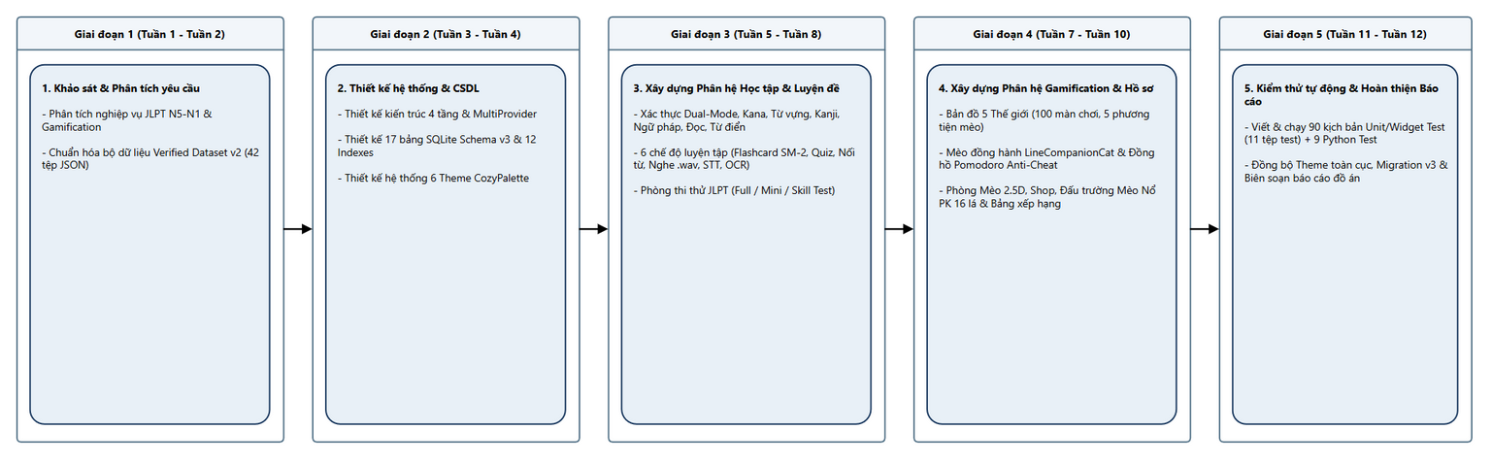
Hình 3.1. Biểu đồ Gantt theo dõi tiến độ 5 giai đoạn thực hiện dự án

Phân tích cấu trúc phụ thuộc và đường găng kỹ thuật trên Biểu đồ Gantt
Quan sát Hình 3.1, lộ trình triển khai dự án tuân theo chuỗi phụ thuộc kỹ thuật chặt chẽ qua 5 giai đoạn nối tiếp và gối đầu:
- Quan hệ phụ thuộc giữa Giai đoạn 1 và Giai đoạn 2: Kết quả kiểm toán dữ liệu ở Giai đoạn 1 là đầu vào trực tiếp quyết định cấu trúc lược đồ cơ sở dữ liệu ở Giai đoạn 2. Cụ thể, việc phát hiện nhu cầu lưu trữ song ngữ Việt - Anh (meaning_vi, meaning_en), trạng thái kiểm duyệt bản dịch (translation_status), cùng truy xuất nguồn gốc pháp lý (source_id, license_id) đã dẫn đến thiết kế 17 bảng của Schema v2/v3 thay vì 3 bảng đơn giản của Schema v1.
- Quan hệ song hành giữa Giai đoạn 3 và Giai đoạn 4: Sau khi tầng cơ sở dữ liệu (DatabaseService) và khung quản lý trạng thái (MultiProvider) hoàn tất ở Giai đoạn 2, hai phân hệ lớn của ứng dụng là Phân hệ Học tập - Luyện đề (Giai đoạn 3) và Phân hệ Gamification - Hồ sơ (Giai đoạn 4) có thể được triển khai tương đối độc lập nhờ giao tiếp thông qua các hợp đồng phương thức rõ ràng trên UserStatsProvider (như addExp(), addCoins(), recordStudyActivity(), rewardPracticeCompletion()).
- Cột mốc hội tụ tại Giai đoạn 5: Toàn bộ các mô-đun giao diện, thuật toán chấm điểm, cơ chế chống gian lận và pipeline đồng bộ bản dịch tiếng Việt hội tụ tại Giai đoạn 5 để thực hiện kiểm thử tích hợp, kiểm thử tĩnh và đóng gói báo cáo.

3.2 Đảm bảo thực hiện đúng làm việc nhóm

3.2.1 Quy trình phối hợp, phân chia module và kiểm soát chất lượng
Với quy mô một dự án ứng dụng di động tích hợp cả cơ sở dữ liệu lớn, xử lý đa phương tiện (âm thanh, giọng nói, chữ viết tay) lẫn trò chơi hóa tương tác cao, việc phối hợp giữa 2 thành viên trong nhóm đòi hỏi cơ chế phân tách phạm vi mã nguồn rõ ràng nhằm giảm thiểu xung đột khi hợp nhất (merge conflicts) và bảo toàn tính toàn vẹn của dữ liệu. Nhóm đã thiết lập quy trình làm việc kỹ thuật dựa trên 4 nguyên tắc cốt lõi:

1. Phân tách ranh giới mô-đun theo kiến trúc phân tầng (Modular Decoupling)
Mã nguồn trong thư mục lib/ được tổ chức thành các phân lớp độc lập:
- Tầng Mô hình dữ liệu (`lib/models/`): Chứa 14 lớp mô hình bất biến (Vocabulary, Kanji, Grammar, ReadingPassage, ListeningExercise, CatCompanion, RoomFurniture, UserProgress, ExamResult, QuizQuestion, v.v.) đóng vai trò là hợp đồng dữ liệu chuẩn (Data Contract) giữa các thành viên.
- Tầng Dịch vụ hạ tầng (`lib/services/`): Đóng gói toàn bộ truy vấn SQLite (database_service.dart), chấm điểm AI (ai_practice_evaluator.dart, gemini_exam_service.dart) và định vị vật lý mèo (cat_position_manager.dart). Các màn hình giao diện không viết câu lệnh SQL trực tiếp mà gọi qua phương thức dịch vụ đã định nghĩa chữ ký hàm cố định.
- Tầng Quản lý trạng thái (`lib/providers/`): Tách biệt rõ trạng thái người dùng và kinh tế học (UserStatsProvider), trạng thái phiên đăng nhập (AuthProvider), trạng thái đồng hồ tập trung (PomodoroProvider), trạng thái ôn tập thẻ ghi nhớ (FlashcardProvider) và giao diện (ThemeProvider). Nhờ đó, thành viên phát triển phân hệ Học tập và thành viên phát triển phân hệ Gamification có thể làm việc song song mà không can thiệp vào luồng xử lý nội bộ của nhau.
- Tầng Giao diện và Thành phần dùng chung (`lib/screens/`, `lib/widgets/`, `lib/theme/`): Tái sử dụng 10 Shared Widgets chuẩn hóa (như CozyAppBar, FuriganaText, LineCompanionCat, InteractiveCatWidget, StudyHeatmap, CelebrationOverlay, CommunityContributionSection) và hệ màu CozyPalette, đảm bảo tính nhất quán thị giác trên toàn bộ các màn hình do hai thành viên phát triển độc lập.

2. Quy trình nâng cấp lược đồ CSDL an toàn và tự phục hồi (Defensive Schema Migration)
Khi cả hai thành viên cùng bổ sung tính năng mới liên quan đến SQLite, nguy cơ lệch cấu trúc bảng trên thiết bị thử nghiệm là rất lớn. Để giải quyết bài toán này, DatabaseService được thiết kế với cơ chế phòng vệ ba lớp:
- Quản lý phiên bản lược đồ tường minh qua PRAGMA user_version (_version = 3) kết hợp hàm nâng cấp tuần tự _onUpgrade (_migrateV1ToV2, _migrateV2ToV3).
- Xây dựng hàm tự kiểm tra và vá cột thiếu _ensureColumns(Database db, String table, Map<String, String> columns) sử dụng truy vấn PRAGMA table_info($table) để đối chiếu danh sách cột thực tế và tự động chạy ALTER TABLE... ADD COLUMN nếu phát hiện thiếu cột.
- Kiểm tra tính toàn vẹn kho dữ liệu khi khởi động qua _needsReseed() và cập nhật bản dịch không phá hủy qua syncTranslationsFromAssets().

3. Quy trình sao lưu nguyên tử và kiểm chứng băm SHA-256 khi biến đổi dữ liệu hàng loạt
Đối với các tác vụ can thiệp trực tiếp vào tệp dữ liệu JSON gốc trong assets/data/verified_v2/ (như chạy pipeline dịch thuật tự động), nhóm áp dụng quy tắc bắt buộc:
- Trước khi ghi đè bất kỳ tệp tài nguyên nào, kịch bản phải tạo bản sao lưu có gắn dấu thời gian (.bak) đồng thời lưu trữ vào thư mục cô lập (backups/phase2_n5_sync/ và backups/phase3_n4_n1_sync/).
- Quá trình ghi tệp sử dụng cơ chế ghi nguyên tử (Atomic Write): ghi toàn bộ nội dung JSON mới vào tệp tạm .tmp, đóng luồng tệp, sau đó mới gọi lệnh hệ điều hành os.replace(tmp_path, path) để tránh hỏng tệp nếu tiến trình bị ngắt đột ngột.
- Kiểm chứng mã băm SHA-256 của từng tệp trước và sau khi đồng bộ (được lập biên bản chi tiết trong N5_VIETNAMESE_SYNC_REPORT.md và N4_N1_VIETNAMESE_TRANSLATION_REPORT.md).

4. Cổng kiểm soát chất lượng bằng kiểm thử tự động đa tầng (Automated Quality Gates)
Mọi thay đổi về thuật toán nghiệp vụ, giao diện hoặc lược đồ cơ sở dữ liệu đều phải vượt qua hệ thống kiểm soát chất lượng tự động trên cả hai môi trường Dart/Flutter và Python trước khi hợp nhất:
- Phân tích tĩnh mã nguồn (`flutter analyze --no-fatal-infos`): Kiểm tra toàn bộ các tệp mã nguồn trong lib/ và test/ với bộ quy tắc flutter_lints, đạt kết quả tuyệt đối `0 errors, 0 warnings` (Exit code 0).
- Cô lập môi trường cơ sở dữ liệu kiểm thử (`Test Fixture Isolation`) và thực thi `flutter test`: Mỗi tệp kiểm thử SQLite FFI khởi tạo không gian thư mục tạm riêng biệt (Directory.systemTemp.createTemp), giúp thực thi đồng thời 11 tệp kiểm thử tự động với kết quả `90/90 kịch bản PASS (100%)`, cùng kiểm tra toàn vẹn PRAGMA integrity_check = ok và 0 vi phạm khóa ngoại.
- Kiểm thử quy trình dịch thuật Python và tích hợp Gemini RAG Live: Bộ kiểm thử tools/tests/test_auto_translate.py đạt `9/9 kịch bản PASS`, đồng thời dịch vụ truy xuất tri thức GeminiExamService vượt qua kiểm thử kết nối trực tiếp với Gemini Live API đạt phản hồi `HTTP 200 OK`.

3.2.2 Phân công nhiệm vụ theo chức năng lát cắt dọc (50% - 50%)
Dự án được thực hiện bởi Nhóm 7 gồm 2 thành viên theo mô hình Lát cắt dọc toàn diện (Vertical-Slice Full-Stack Architecture) với tỷ lệ đóng góp đối xứng 50% - 50%. Mỗi thành viên trực tiếp thiết kế và lập trình độc lập từ tầng bảng cơ sở dữ liệu SQLite Schema v3, tầng dịch vụ truy vấn (Services), tầng quản lý trạng thái (Providers), đến tầng giao diện người dùng (UI Screens & Shared Widgets) và kịch bản kiểm thử tự động (Unit/Widget Tests) cho các phân hệ chức năng do mình phụ trách, cụ thể tại Bảng 3.2.
Bảng 3.2. Phân công nhiệm vụ lập trình theo lát cắt dọc (CSDL SQLite -> Service -> Provider -> UI -> Kiểm thử) của Nhóm 7 (50% - 50%)
THÀNH VIÊN, MSSV, LỚP | LÁT CẮT DỌC PHỤ TRÁCH CHÍNH | TẦNG CSDL SQLITE SCHEMA V3 & DỊCH VỤ (LIB/SERVICES/) | TẦNG QUẢN LÝ TRẠNG THÁI (LIB/PROVIDERS/) & GIAO DIỆN (LIB/SCREENS/) | KIỂM THỬ TỰ ĐỘNG (TEST/) & TÀI LIỆU | TỶ LỆ
Nguyễn Thị Thu Giang  - MSSV: `23010871`  - Lớp: `CNTT_9 - K17` | Lát cắt 1: CSDL Học liệu, Thuật toán SRS SM-2, AI Practice Lab, Gia Sư Quàng Thượng & Phòng thi JLPT | - Thiết kế & lập trình lib/services/local_database_service.dart, lib/database/migrations.dart cho 13 bảng học thuật & khảo thí (vocabularies, vocabulary_cache, kanji_entries, grammar_points, example_sentences, reading_materials, listening_materials, transcripts, exams, questions, answers, licenses, data_sources, dataset_meta).  - Lập trình nạp lô chunkSize = 500, đồng bộ bản dịch băm FNV-1a 32-bit, tools/auto_translate_dataset.py, lib/services/ai_practice_evaluator.dart và lib/services/gemini_exam_service.dart (SQLite RAG + Gemini 2.5 Flash). | - Providers: AuthProvider, VocabularyProvider, FlashcardProvider (thuật toán lặp lại ngắt quãng SRS SM-2 & hàm ưu tiên _priorityForWord).  - Giao diện UI: Nhóm màn hình Xác thực (Onboarding, Login, Register, ForgotPassword), Học tập (Vocabulary, Flashcard, Kanji, Grammar, Reading, Listening), GeminiExamLabScreen, QuangThuongTutorScreen, AiWritingPracticeScreen, AiPronunciationPracticeScreen, JLPTScreen và JLPTMockExamScreen. | - Lập trình 6 tệp kiểm thử Flutter (database_migration_test.dart, phase2_ai_lab_tutor_test.dart, ai_practice_evaluator_test.dart, translation_sync_preservation_test.dart, flashcard_srs_test.dart, content_fallback_test.dart) và bộ kiểm thử Python test_auto_translate.py (9/9 PASS). | 50%
Ngô Thị Minh Phương  - MSSV: `23012156`  - Lớp: `CNTT_9 - K17` | Lát cắt 2: CSDL Người dùng & Tiến độ, Kinh tế Gamification, Pomodoro Anti-Cheat, Mèo 2.5D & Đấu trường PK 16 lá | - Thiết kế & lập trình truy vấn trong LocalDatabaseService cho 4 bảng người dùng, tiến độ & Mèo Hộ Pháp (users, user_progress, study_sessions, cat_care_state, test_history).  - Lập trình dịch vụ ngân hàng câu hỏi đối kháng lib/services/pk_question_bank_service.dart, đồng bộ đám mây lib/services/firestore_service.dart, định vị vật lý mèo lib/services/cat_position_manager.dart (neo bàn chân 56,5% x 81,82%, bắt dính 36px), bgm_service.dart và notification_service.dart. | - Providers: ProgressProvider (kinh tế học Gamification, EXP, Level, Streak, Xu, Đá Quý, chống cày thưởng lặp), PomodoroProvider (đếm ngược chống trôi & chống gian lận 3 lớp phạt -50 Xu), SettingsProvider (6 chủ đề CozyPalette).  - Giao diện UI: MainShell, HomeScreen, _PomodoroDialog, LineCompanionCat, GuardianCatScreen (6 tab nuôi mèo & nội thất), PKArenaScreen, PKBattleScreen (bàn cờ 16 lá 4x4 & Khiên 15s), PKResultScreen, LeaderboardScreen, AchievementsScreen, ProfileScreen, AdminToolsScreen. | - Lập trình 5 tệp kiểm thử Flutter (pomodoro_provider_test.dart, pk_arena_logic_test.dart, phase5_regression_audit_test.dart, local_auth_service_test.dart, widget_test.dart) và thiết kế bộ 15 sơ đồ kiến trúc/UML. | 50%

Sự phân chia theo lát cắt dọc trên đảm bảo mỗi thành viên đều làm chủ trọn vẹn luồng dữ liệu từ câu lệnh truy vấn SQLite đến giao diện người dùng của phân hệ mình phụ trách, đồng thời kết nối chặt chẽ thông qua ProgressProvider khi quy đổi kết quả học tập thành điểm thưởng EXP, Xu Vàng và năng lượng Mèo Hộ Pháp.

3.3 Các vấn đề về đạo đức và làm việc chuyên nghiệp

3.3.1 Tuân thủ giấy phép bản quyền học liệu mở và mã nguồn mở
Trong lĩnh vực phát triển ứng dụng công nghệ giáo dục (EdTech) ngoại tuyến, việc đóng gói sẵn hàng chục nghìn mục từ vựng, chữ Hán, ngữ pháp, đoạn văn đọc hiểu và tệp âm thanh vào bộ cài đặt đặt ra yêu cầu nghiêm ngặt về bản quyền sở hữu trí tuệ. Khác với nhiều đồ án sinh viên chỉ sao chép dữ liệu trôi nổi trên mạng mà không rõ nguồn gốc, nhóm thực hiện NihonGo Master đã thiết lập quy trình kiểm toán pháp lý học liệu (Dataset Legal Auditing) ngay từ Giai đoạn 1 và tích hợp trực tiếp thông tin bản quyền vào lược đồ cơ sở dữ liệu quan hệ.

1. Chủ động sàng lọc và từ chối các nguồn dữ liệu vi phạm bản quyền
Theo biên bản kiểm toán tại docs/DATA_COLLECTION_AND_IMPORT_ANALYSIS.md (mục 2.1 và mục 3.6), trong quá trình khảo sát các nguồn dữ liệu tiếng Nhật tiềm năng, nhóm đã chủ động loại bỏ và cấm nhập (Reject) ba nhóm nguồn có rủi ro vi phạm bản quyền hoặc điều khoản dịch vụ:
- Bộ đề thi mẫu chính thức trên trang chủ `jlpt.jp` (Japan Foundation & JEES): Toàn bộ văn bản và tệp âm thanh trên trang chính thức giữ bản quyền All Rights Reserved, nghiêm cấm tái phân phối (redistribution) hoặc đóng gói vào ứng dụng bên thứ ba khi chưa có văn bản cấp phép.
- Kho dữ liệu của ứng dụng thương mại `Yomimaru`: Dù có kho bài đọc phân cấp JLPT phong phú, đây là tài sản độc quyền (Proprietary/Commercial) không mở giấy phép chia sẻ.
- Các tác phẩm văn học hiện đại trên `Aozora Bunko` còn thời hạn bảo hộ tác quyền: Trên kho văn học Nhật Bản Aozora Bunko, nhóm chỉ lọc các tác phẩm có cờ trạng thái bản quyền 著作権存続 = なし (Đã hết thời hạn bảo hộ / Thuộc phạm vi công cộng) và loại bỏ hoàn toàn các tác phẩm có cờ 著作権存続 = あり.

2. Chuẩn hóa danh mục 5 giấy phép và 5 định danh nguồn dữ liệu mở (tổng hợp 7 kho học liệu gốc)
Mọi bản ghi học liệu được chấp nhận đưa vào thư mục assets/data/verified_v2/ đều phải liên kết khóa ngoại tới bảng licenses (lưu trữ điều khoản cấp phép) và bảng data_sources (lưu trữ định danh nguồn và chuỗi ghi công bắt buộc). Đối chiếu trực tiếp từ 4 tệp cấu hình siêu dữ liệu gốc gồm licenses.json, p6_licenses.json, data_sources.json và p6_data_sources.json, hệ thống quản lý chính xác 5 mã giấy phép và 5 định danh nguồn dữ liệu (đại diện cho 7 kho học liệu gốc gồm JMdict, KANJIDIC2, Jonathan Waller JLPT Resources, Tatoeba, Hanabira.org, Aozora Bunko và Kokoro Speech Dataset / 5Mcv4He jlpt-freq) như tổng hợp tại Bảng 3.3.
Bảng 3.3. Danh mục 5 giấy phép bản quyền và 5 nguồn dữ liệu học liệu mở (tổng hợp 7 kho học liệu gốc) trong hệ thống
Mã nguồn (sourceid) & tên nguồn dữ liệu | Kho học liệu gốc (upstream corpora) & tác giả | Mã giấy phép (licenseid) & tên giấy phép | Cờ quyền hạn trong csdl (allowredistribution / allowmodification / requireattribution / requiresharealike) | Phạm vi dữ liệu áp dụng trong nihongo master
`src_openjlpt`  OpenJLPT (JMdict + KANJIDIC2 + Waller + Tatoeba) (v0.3.0) | 1. JMdict (EDRDG)  2. KANJIDIC2 (EDRDG)  3. Jonathan Waller JLPT Lists  4. Tatoeba Project | `lic_cc_by_sa_4_0`  Creative Commons Attribution-ShareAlike 4.0 International (`CC BY-SA 4.0`) | 1 / 1 / 1 / 1 | 7.811 từ vựng (vocab_n5..n1.json), 2.383 chữ Kanji (kanji_n5..n1.json) và 16.691 câu ví dụ song ngữ (examples_n5..n1.json).
`src_hanabira`  Hanabira.org Japanese Content (v1.0) | 5. Hanabira.org Community | `lic_cc_by_4_0`  Creative Commons Attribution 4.0 International (`CC BY 4.0`) | 1 / 1 / 1 / 0 | 1.164 điểm ngữ pháp N5-N1 (grammar_n5..n1.json) và một phần đoạn văn đọc hiểu sơ - trung cấp.
`src_aozora`  Aozora Bunko (青空文庫) (v2026-11) | 6. Aozora Bunko (Các tác giả văn học Nhật Bản đã hết hạn bảo hộ tác quyền: Natsume Soseki, Akutagawa Ryunosuke, Miyazawa Kenji, Dazai Osamu...) | `lic_public_domain`  Public Domain (Phạm vi công cộng - `著作権存続 = なし`) | 1 / 1 / 0 / 0 | Các đoạn trích văn học thực tế dùng cho bài đọc hiểu trình độ N2-N1 (reading_n5..n1.json / p6_reading_passages.json).
`src_kokoro_tiny`  Kokoro Speech Dataset v1.3 (Tiny Split) (v1.3) | 7a. Kokoro Speech Dataset (Văn bản Aozora Bunko + Âm thanh LibriVox đọc bởi người bản xứ awa) | `lic_public_domain_us`  Public-Domain (Aozora Bunko Text + LibriVox Audio) | 1 / 1 / 0 / 0 | 30 bài luyện nghe hiểu (p6_listening_exercises.json kèm 90 câu hỏi) và 30 tệp âm thanh .wav (1,04 MB tổng dung lượng) tại assets/audio/listening/.
`src_jlpt_freq`  JLPT Past Exam Corpus (5Mcv4He/jlpt-freq) (v2020) | 7b. 5Mcv4He/jlpt-freq (Kho ngữ liệu thống kê tần suất từ vựng/đọc hiểu JLPT 2010-2020 phục vụ nghiên cứu) | `lic_academic_research_only`  Academic-Research-Only (Fair Use for Non-Commercial Coursework) | 0 / 0 / 1 / 0 | Đối chiếu tần suất xuất hiện và ngữ cảnh câu hỏi đọc hiểu trong phạm vi thử nghiệm học thuật nội bộ (p6_reading_passages.json).

3. Cơ chế cưỡng chế toàn vẹn bản quyền ở tầng Cơ sở dữ liệu và Giới hạn phân phối thương mại
Không dừng lại ở việc lưu tệp JSON, hệ thống thực thi hai biện pháp kỹ thuật để bảo vệ tính hợp pháp của dữ liệu:
1. Ràng buộc khóa ngoại chống xóa thông tin ghi công (`ON DELETE RESTRICT`): Trong lib/services/database_service.dart, các bảng nội dung học tập (vocabulary, kanji, grammar, examples, reading_passages, listening_exercises) đều khai báo khóa ngoại source_id REFERENCES data_sources(id) ON DELETE RESTRICT và license_id REFERENCES licenses(id) ON DELETE RESTRICT. Với PRAGMA foreign_keys = ON, SQLite sẽ từ chối mọi thao tác xóa bản ghi nguồn hoặc giấy phép nếu vẫn còn bất kỳ mục từ vựng hay bài học nào tham chiếu tới chúng, đảm bảo thông tin tác giả (attribution_text) luôn hiện hữu để hiển thị trên giao diện người dùng.
2. Phân tách rõ giới hạn giấy phép nghiên cứu học thuật (`lic_academic_research_only`): Đối với nguồn dữ liệu src_jlpt_freq mang giấy phép lic_academic_research_only, tệp p6_licenses.json thiết lập tường minh cờ allow_redistribution = 0 và allow_modification = 0. Báo cáo khẳng định rõ: nguồn dữ liệu này chỉ được phép sử dụng trong phạm vi đồ án môn học phi thương mại (DEV/TEST). Nếu ứng dụng được phát hành thương mại lên kho ứng dụng công cộng (App Store / Google Play) trong tương lai, các bản ghi gắn nhãn lic_academic_research_only bắt buộc phải được lọc bỏ thông qua câu lệnh truy vấn WHERE license_id != 'lic_academic_research_only' và thay thế hoàn toàn bằng dữ liệu CC BY-SA 4.0 hoặc Public Domain.

3.3.2 Trách nhiệm nghề nghiệp, bảo vệ quyền riêng tư người học và tính trung thực học thuật
Bên cạnh việc tuân thủ bản quyền học liệu, nhóm thực hiện áp dụng các chuẩn mực đạo đức kỹ thuật phần mềm (theo bộ quy tắc đạo đức nghề nghiệp ACM/IEEE-CS Software Engineering Code of Ethics) vào ba khía cạnh thiết kế hệ thống:

1. Bảo mật khóa xác thực (API Key Hygiene) và tự động che giấu thông tin nhạy cảm
Trong các dự án tích hợp mô hình ngôn ngữ lớn (Google Gemini API) để dịch thuật hoặc sinh đề thi thử, sai lầm phổ biến là ghi cứng (hardcode) khóa API vào mã nguồn hoặc làm lộ khóa trong nhật ký lỗi (error logs). Trong dự án NihonGo Master:
- Kết quả quét biểu thức chính quy trên toàn bộ thư mục lib/ và test/ xác nhận không có bất kỳ khóa API thực nào (`AIza...`) bị ghi cứng trong mã nguồn. Dịch vụ GeminiExamService (lib/services/gemini_exam_service.dart) chỉ nhận khóa thông qua biến môi trường truyền lúc biên dịch (--dart-define=GEMINI_API_KEY=...) hoặc cấu hình cục bộ do người dùng tự nhập.
- Trong công cụ dịch thuật dòng lệnh tools/auto_translate_dataset.py, nhóm đã thiết kế hàm lọc bảo mật _redact_secrets(text, api_key) để tự động thay thế mọi chuỗi khóa API hoặc tham số URL ?key=... bằng nhãn `[REDACTED]` trước khi in thông báo ngoại lệ ra màn hình hoặc tệp nhật ký. Cơ chế này được kiểm định tự động bằng ca kiểm thử chuyên biệt test_api_key_is_never_logged_on_error trong tools/tests/test_auto_translate.py (dòng 155-167).

2. Bảo vệ quyền riêng tư người học theo nguyên tắc "On-Device & Local-First Privacy"
Ứng dụng thu thập nhiều dữ liệu hành vi nhạy cảm của người học, bao gồm giọng đọc tiếng Nhật, nét chữ viết tay, lịch sử điểm số và thời gian tập trung Pomodoro. Để bảo vệ quyền riêng tư tối đa:
- Xử lý sinh trắc học và nhận dạng hoàn toàn trên thiết bị (On-Device Processing): Tính năng luyện phát âm sử dụng gói speech_to_text kết hợp bộ chấm điểm nội bộ AiPracticeEvaluator (lib/services/ai_practice_evaluator.dart), và tính năng nhận diện chữ Hán viết tay sử dụng mô hình cục bộ google_mlkit_text_recognition (TextRecognitionScript.japanese). Không có bất kỳ tệp ghi âm giọng nói hay hình ảnh chữ viết tay nào của người học bị tải lên máy chủ đám mây bên ngoài.
- Lưu trữ cục bộ và cơ chế cô lập tài khoản kiểm thử (`Admin Dev Mode Isolation`): Toàn bộ hồ sơ người dùng, chuỗi ngày học và tiến độ SRS được lưu trữ cục bộ trên thiết bị người học trong SQLite và SharedPreferences. Đặc biệt, để phục vụ việc kiểm thử tất cả 100 màn chơi trên Bản đồ Thế giới và mua sắm vật phẩm trong Phòng Mèo mà không làm sai lệch dữ liệu kinh tế thực tế, UserStatsProvider (lib/providers/user_stats_provider.dart) cài đặt cơ chế tách biệt giữa số dư thực (rawCoins, rawGems) và số dư hiển thị khi bật quyền Quản trị viên (isAdmin cấp 999.999 Xu và 99.999 Gems ảo cùng quyền mở khóa toàn bộ chặng bản đồ). Khi tắt chế độ kiểm thử, dữ liệu tiến độ gốc của người học được khôi phục nguyên vẹn.

3. Tính trung thực học thuật trong công bố các thành phần mô phỏng cục bộ (Simulation Transparency)
Một nguyên tắc đạo đức cốt lõi trong báo cáo nghiên cứu kỹ thuật là không phóng đại năng lực hệ thống và phải phân biệt rõ giữa tính năng kết nối dịch vụ thực với tính năng mô phỏng cục bộ trong phạm vi đồ án môn học:
- Mô phỏng khôi phục mật khẩu OTP cục bộ: Do ứng dụng hoạt động theo kiến trúc Offline-First không có máy chủ phụ trợ (Backend SMTP Server), luồng quên mật khẩu trên ForgotPasswordScreen sinh mã OTP 6 chữ số ngẫu nhiên bằng Random() và hiển thị trực tiếp qua hộp thoại giả lập MockEmailDialog trên màn hình kèm thông báo rõ đây là cơ chế mô phỏng cục bộ.
- Mô phỏng đối thủ trong Đấu trường Mèo Nổ PK và Bảng xếp hạng: Chế độ đấu PK 16 lá (ExplodingKittensScreen) vận hành đối kháng với AI Bot cục bộ (_runBotTurn tự động lật thẻ sau 900ms) thay vì kết nối mạng thời gian thực (WebSocket/Multiplayer); tương tự, Bảng xếp hạng (LeaderboardScreen) ghép hồ sơ thực của người học với danh sách người chơi mô phỏng tĩnh để tạo động lực so sánh điểm số ngoại tuyến.
- Cơ chế dự phòng ngoại tuyến minh bạch trong Phòng thi thử JLPT: Dịch vụ GeminiExamService (lib/services/gemini_exam_service.dart) hỗ trợ gọi API gemini-2.5-flash để sinh đề thi mới; tuy nhiên, khi thiết bị không có kết nối mạng, chưa cấu hình khóa API hoặc gặp lỗi vượt hạn ngạch (429 Quota Exceeded), hệ thống tự động chuyển sang rút trích câu hỏi từ kho SQLite cục bộ và gắn nhãn nguồn gốc minh bạch là `isAiGenerated = false` (`src_sqlite_backup`) trên kết quả bài thi, tuyệt đối không đánh lừa người học rằng đề thi cục bộ là do AI đám mây vừa sinh ra.

3.4 Tác động xã hội

3.4.1 Giá trị hỗ trợ cộng đồng người tự học tiếng Nhật hoạt động ngoại tuyến (Offline-First)
Dưới góc độ kỹ thuật phần mềm phục vụ cộng đồng, kiến trúc Offline-First của NihonGo Master giải quyết trực tiếp hai rào cản lớn đối với sinh viên và người tự học ngoại ngữ tại Việt Nam: chi phí thuê bao định kỳ và sự phụ thuộc vào kết nối Internet ổn định.
1. Khả năng tiếp cận kho học liệu toàn diện không cần kết nối mạng: Sau khi cài đặt ứng dụng, toàn bộ 7.811 từ vựng, 2.383 chữ Kanji, 1.164 mẫu ngữ pháp, 16.691 câu ví dụ, 40 bài đọc hiểu (gắn kèm thẻ chú âm Furigana tự động qua widget FuriganaText) và 30 bài luyện nghe âm thanh `.wav` chất lượng gốc đều sẵn sàng truy xuất trực tiếp từ cơ sở dữ liệu SQLite cục bộ với độ trễ chỉ vài mili-giây. Người học có thể tra cứu từ điển, ôn tập thẻ ghi nhớ SM-2, luyện nghe 3 tốc độ (0.75x, 1.0x, 1.25x) hoặc làm đề thi thử JLPT ngay cả khi đang di chuyển trên phương tiện công cộng hoặc ở khu vực không có sóng di động.
2. Thu hẹp khoảng cách ngôn ngữ nhờ cơ chế hiển thị dự phòng song ngữ (`ContentFallback`) và pipeline Việt hóa: Đối với người học Việt Nam ở trình độ sơ - trung cấp (N5-N3), việc phải học tiếng Nhật thông qua ngôn ngữ trung gian là tiếng Anh thường gây quá tải nhận thức. Thông qua việc đồng bộ 1.164 bản ghi nghĩa tiếng Việt chuẩn hóa (390 mục N5 và 774 mục N4-N1) kết hợp cơ chế hiển thị dự phòng ContentFallback (lib/utils/content_fallback.dart), ứng dụng ưu tiên hiển thị nghĩa tiếng Việt rõ ràng và chỉ chuyển sang nghĩa tiếng Anh kèm nhãn chú thích minh bạch đối với các mục từ vựng nâng cao chưa có bản dịch tiếng Việt đã kiểm duyệt.
3. Khuyến khích đóng góp tri thức cộng đồng: Hệ thống tích hợp thành phần CommunityContributionSection (lib/widgets/community_contribution_section.dart) và bảng user_contributions trong SQLite, cho phép người học tự ghi chú câu ví dụ mới, mẹo ghi nhớ hoặc đề xuất chỉnh sửa bản dịch ngay trong quá trình học, tạo nền tảng kỹ thuật cho mô hình học liệu mở do cộng đồng cùng đóng góp (Crowdsourced Open Educational Resources).

3.4.2 Xây dựng thói quen kỷ luật tự giác thông qua trò chơi hóa tích cực
Một vấn đề đạo đức và xã hội thường gặp ở các ứng dụng trò chơi hóa (Gamification) là cơ chế phần thưởng dễ bị biến tướng thành "cày điểm máy móc" (Reward Farming) - người dùng bấm qua loa các bài tập dễ chỉ để tích lũy tiền ảo mà không thực sự tiếp thu kiến thức, hoặc chịu áp lực tâm lý tiêu cực khi bị phạt nặng. Trong NihonGo Master, nhóm đã thiết kế các quy tắc nghiệp vụ trong UserStatsProvider và PomodoroProvider nhằm hướng người học tới kỷ luật tự giác lành mạnh (Positive Behavioral Reinforcement):
1. Chống "cày Xu" lặp lại và khuyến khích mở rộng vùng kiến thức mới:
+ Trong Bản đồ Thế giới (WorldMapScreen), phương thức completeMapStage() trong UserStatsProvider (lib/providers/user_stats_provider.dart) kiểm tra cờ trạng thái mapPracticeRewarded. Người học chỉ nhận được phần thưởng `+5 Xu` và `+15 EXP` ở lần đầu tiên vượt qua mỗi chặng học tập. Việc chơi lại chặng cũ vẫn được phép để cải thiện số Sao (1-3 Sao theo ngưỡng chính xác 60% / 80% / 100%), nhưng hệ thống không cộng thêm Xu lặp lại nhằm ngăn chặn hành vi spam một màn chơi dễ ở cấp N5 để mua toàn bộ vật phẩm cửa hàng.
+ Tương tự, phần thưởng hoàn thành mục tiêu ôn tập hằng ngày (rewardDailyReviewCompletion()) được kiểm soát bởi khóa ngày dailyReviewClaimDay, giới hạn nhận thưởng `+5 Xu` và `+20 EXP` tối đa 01 lần/ngày.
2. Cơ chế kỷ luật tập trung Pomodoro nghiêm ngặt nhưng nhân văn (Anti-Cheat with Zero-Floor Protection):
+ Để rèn luyện thói quen học tập tập trung không bị phân tâm bởi mạng xã hội trên điện thoại, PomodoroProvider (lib/providers/pomodoro_provider.dart) sử dụng WidgetsBindingObserver để giám sát vòng đời ứng dụng (AppLifecycleState.paused, inactive, detached) kết hợp cờ phiên hoạt động pomodoro_active_session trong SharedPreferences và thời gian thực _phaseEndsAt.
+ Nếu người học thoát ứng dụng, chuyển sang ứng dụng khác hoặc tắt buộc (force-kill) ứng dụng khi đồng hồ đang ở pha Tập trung (PomodoroPhase.work và isRunning == true), hệ thống lập tức hủy phiên hiện tại, đặt lại bộ đếm thời gian và áp dụng mức phạt `-50 Xu` (penaltyCoins = 50).
+ Tuy nhiên, để tránh gây tâm lý chán nản cực đoan (như rơi vào trạng thái "nợ âm điểm"), hàm penalizeCoins(50) trong UserStatsProvider áp dụng sàn bảo vệ số dư tối thiểu bằng `0 Xu` (_coins = (_coins - amount).clamp(0, 999999999)). Người học chỉ bị khấu trừ trong phạm vi số Xu hiện có và luôn có thể làm lại thông qua các phiên học tập nghiêm túc tiếp theo.
3. Ranh giới giữa cơ chế kỹ thuật đã cài đặt và hiệu quả hành vi thực tế: Mặc dù thuật toán lặp lại ngắt quãng SM-2 (FlashcardProvider), cơ chế phạt chống gian lận Pomodoro (PomodoroProvider) và giới hạn phần thưởng (UserStatsProvider) đã được cài đặt hoàn chỉnh và vượt qua toàn bộ các bài kiểm thử đơn vị tự động (test/pomodoro_provider_test.dart, test/phase3_verification_test.dart), tác động tâm lý và hiệu quả ghi nhớ dài hạn trên con người cần có nghiên cứu thực nghiệm dọc (Longitudinal User Study) kéo dài nhiều tuần để kết luận chính thức. Do đó, trong phạm vi báo cáo đồ án này, các cơ chế trên được đánh giá là đã hoàn thiện về mặt kỹ thuật điều khiển hành vi trong phần mềm, còn hiệu quả giáo dục thực tế trên diện rộng thuộc phạm vi nghiên cứu mở rộng sau đồ án.

3.5 Kế hoạch cho kiến thức mới và chiến lược học tập

3.5.1 Các kiến thức và kỹ thuật mới đã tự nghiên cứu trong quá trình thực hiện đồ án
Để giải quyết trọn vẹn các bài toán kỹ thuật phát sinh trong quá trình xây dựng NihonGo Master - nhiều nội dung trong số đó vượt ra ngoài chương trình giảng dạy tiêu chuẩn trên lớp - nhóm đồ án đã chủ động tự nghiên cứu, thử nghiệm và hiện thực hóa 6 nhóm kiến thức và kỹ thuật chuyên sâu như tổng hợp tại Bảng 3.4.
| STT | Nhóm kiến thức & Kỹ thuật tự nghiên cứu | Bài toán kỹ thuật thực tế cần giải quyết trong dự án | Giải pháp kỹ thuật đã hiện thực hóa trong mã nguồn | Tệp mã nguồn & Kiểm thử minh chứng |
|:-: |:--- |:--- |:--- |:--- |
| 1 | Kỹ thuật CSDL quan hệ nhúng nâng cao & Di trú lược đồ không phá hủy (Non-Destructive SQLite Migration) | Nạp hơn 28.000 bản ghi học liệu mà không làm đơ giao diện (UI freeze) và cập nhật 1.164 bản dịch mới ở Schema v3 mà không xóa mất lịch sử ôn tập SRS của người dùng. | - Thiết kế 17 bảng, 12 chỉ mục idx_* và bật PRAGMA foreign_keys = ON.
- Nạp dữ liệu theo lô chunkSize = 500 kết hợp Future.delayed(Duration.zero) nhường luồng sự kiện.
- Tính dấu vân tay nội dung bằng thuật toán băm FNV-1a 32-bit (_computeTranslationSyncFingerprint) để chỉ UPDATE các bản ghi chưa có nghĩa tiếng Việt. | - lib/services/database_service.dart
- test/translation_sync_v3_test.dart
- test/phase3_verification_test.dart |
| 2 | Xây dựng Pipeline dịch thuật tự động bằng LLM có cơ chế an toàn dữ liệu (Safe Automated Translation Pipeline) | Dịch tự động hàng nghìn mục từ vựng, Kanji, ngữ pháp từ tiếng Anh/Nhật sang tiếng Việt nhưng phải chống hỏng tệp JSON khi ngắt giữa chừng, bảo vệ bản dịch đã duyệt thủ công và không làm lộ API Key. | - Ghi tệp nguyên tử qua tệp tạm .tmp và os.replace().
- Tự động tạo bản sao lưu .bak kiểm chứng mã băm SHA-256.
- Khóa bảo vệ các bản ghi có translation_status == "reviewed".
- Lọc ẩn khóa API thành [REDACTED] trong mọi thông báo lỗi. | - tools/auto_translate_dataset.py
- tools/tests/test_auto_translate.py (9/9 PASS)
- backups/phase2_n5_sync/, backups/phase3_n4_n1_sync/ |
| 3 | Mô hình hóa toán học Thuật toán Lặp lại ngắt quãng SM-2 và Hàng đợi ưu tiên ôn tập | Lập lịch ôn tập thẻ ghi nhớ thông minh dựa trên mức độ thuộc bài và lịch sử trả lời sai của từng cá nhân thay vì trộn thẻ ngẫu nhiên. | - Cài đặt biến thể SM-2 điều chỉnh hệ số dễ (easeFactor giới hạn trong [1.3, 2.8] khi nhớ và [1.3, 2.5] khi quên) và khoảng cách ngày ôn intervalDays.
- Xây dựng hàm điểm ưu tiên _priorityForWord() (gán 10.0 cho thẻ mới; tính dueBonus(8.0) + 1.5 x wrongCount + (3.0 - easeFactor) cho thẻ đã học). | - lib/providers/flashcard_provider.dart
- lib/screens/flashcard_screen.dart |
| 4 | Đánh giá độ tương đồng ngữ âm đa tín hiệu và tiền xử lý ảnh Canvas cho OCR chữ Nhật trên thiết bị | Chấm điểm phát âm tiếng Nhật khi bộ nhận diện giọng nói trả về biến thể Kanji/Kana khác nhau, và tăng độ chính xác khi nhận diện nét viết tay chữ Hán trên màn hình cảm ứng. | - Kết hợp 5 tín hiệu tương đồng chuỗi trong AiPracticeEvaluator (0.34 Levenshtein + 0.18 overlap + 0.18 ordered + 0.18 2-gram + 0.12 prefix cùng điểm bao hàm containmentScore) và điều chỉnh ngưỡng đậu động theo độ dài từ [0.38, 0.78].
- Kết xuất nét vẽ người dùng ra ảnh PNG nền trắng kích thước chuẩn 1600x1600 px với lề an toàn 140px trước khi đưa vào google_mlkit_text_recognition. | - lib/services/ai_practice_evaluator.dart
- lib/screens/voice_practice_screen.dart
- lib/screens/handwriting_practice_screen.dart
- test/voice_practice_screen_test.dart |
| 5 | Định vị hình học 2.5D, bắt dính bề mặt giao diện (Surface Snapping) và chuẩn hóa tọa độ tỷ lệ | Giúp nhân vật Mèo đồng hành đứng chính xác bằng hai chân sau trên các đường viền thẻ bài/thanh tiêu đề và không bị lệch vị trí khi xoay màn hình hoặc đổi kích thước cửa sổ. | - Xác định điểm neo bàn chân chuẩn hóa tại tọa độ (56,5% chiều rộng; 81,82% chiều cao) của khung sprite.
- Lưu trữ vị trí ngang theo tỷ lệ tương đối xRatio thuoc [0.0, 1.0] gắn với định danh đường thẳng lineId (CompanionLineAnchor).
- Thuật toán bắt dính đường thẳng trong bán kính dung sai 36px (CatPositionManager). | - lib/services/cat_position_manager.dart
- lib/widgets/line_companion_cat.dart
- lib/widgets/companion_line_anchor.dart
- test/cat_position_manager_test.dart
- test/cat_visibility_and_line_anchor_test.dart |
| 6 | Giám sát vòng đời hệ điều hành (OS Lifecycle Observation) và đồng hồ thời gian thực chống trôi (Drift-Free Wall-Clock Timer) | Phát hiện chính xác hành vi thoát ứng dụng hoặc tắt buộc tiến trình trong phiên Pomodoro, đồng thời khắc phục hiện tượng bộ đếm Timer.periodic bị chậm khi hệ điều hành giảm xung nhịp. | - Kết hợp WidgetsBindingObserver (didChangeAppLifecycleState) với cờ bền vững pomodoro_active_session trong SharedPreferences.
- Tính thời gian còn lại bằng hiệu số giữa mốc kết thúc tuyệt đối _phaseEndsAt và đồng hồ hệ thống _clock() thay vì chỉ trừ lùi từng giây cơ học. | - lib/providers/pomodoro_provider.dart
- test/pomodoro_provider_test.dart |
Quá trình tự nghiên cứu và áp dụng thành công 6 nhóm kỹ thuật trên cho thấy nhóm không chỉ dừng lại ở việc ghép nối các thư viện có sẵn của Flutter mà đã đi sâu vào giải quyết các bài toán kỹ thuật phần mềm thực thụ: từ tối ưu hóa bất đồng bộ vòng lặp sự kiện (Event Loop Yielding), băm dữ liệu FNV-1a, xử lý ngôn ngữ tự nhiên tiếng Nhật (tách âm tiết Mora, đối sánh 2-gram) đến tính toán hình học giao diện 2.5D.

3.5.2 Chiến lược học tập suốt đời và nâng cao năng lực kỹ thuật
Thông qua những bài học kinh nghiệm rút ra từ việc phát triển, kiểm toán và sửa lỗi hệ thống NihonGo Master, nhóm thực hiện đã đúc kết được phương pháp luận tự học kỹ thuật phần mềm gồm 4 bước lặp (Kiểm toán nguyên nhân gốc $\rightarrow$ Đặc tả giải pháp & Di trú an toàn $\rightarrow$ Hiện thực hóa kèm cơ chế phòng vệ $\rightarrow$ Kiểm định tự động đa tầng) và xác định chiến lược nâng cao năng lực chuyên môn trong giai đoạn tiếp theo:
1. Làm chủ kỹ thuật kiểm thử tự động trong môi trường bất đồng bộ và đa luồng (Concurrent & Asynchronous Testing): Việc xử lý lỗi tranh chấp khóa cơ sở dữ liệu database is locked khi chạy song song các tệp kiểm thử Flutter đã mang lại bài học thực tiễn sâu sắc về quản lý tài nguyên dùng chung (Shared State Isolation). Trong lộ trình học tập tiếp theo, nhóm định hướng nghiên cứu sâu hơn về kỹ thuật cô lập môi trường kiểm thử (Test Fixtures, Dependency Injection với Mock/Fake Services) và kiểm thử tích hợp đầu-cuối (End-to-End Integration Testing với integration_test) trên thiết bị vật lý.
2. Nâng cao năng lực xử lý ngôn ngữ tự nhiên trên thiết bị (On-Device NLP & Phonetics): Mặc dù bộ chấm điểm AiPracticeEvaluator hiện tại đã kết hợp 5 tín hiệu tương đồng chuỗi trên bề mặt chữ viết và âm đọc Kana, việc đánh giá phát âm tiếng Nhật chuyên sâu còn đòi hỏi phân tích cao độ giọng (Pitch Accent) và trường âm ở mức tín hiệu âm thanh (Acoustic Feature Extraction / MFCC). Nhóm đặt kế hoạch tiếp tục nghiên cứu các mô hình học máy nhẹ chạy trên thiết bị (như TensorFlow Lite / ONNX Runtime) để phân tích trực tiếp sóng âm của người học.
3. Mở rộng từ kiến trúc Offline-First đơn thiết bị sang đồng bộ đám mây phân tán (Local-First Sync Architecture): Hiện tại, cơ sở dữ liệu SQLite Schema v3 hoàn thành tốt vai trò lưu trữ ngoại tuyến trên một thiết bị, và khóa chính của bảng flashcard_progress vẫn đang giữ ở cột đơn vocabId để bảo toàn khả năng tương thích ngược với dữ liệu cục bộ hiện có. Hướng nghiên cứu tiếp theo của nhóm là tìm hiểu các thuật toán hợp nhất dữ liệu không xung đột (CRDTs - Conflict-Free Replicated Data Types) và chuẩn hóa toàn bộ khóa chính phức hợp (userId, itemId) để cho phép người học đồng bộ liền mạch tiến độ ôn tập SM-2 giữa nhiều thiết bị khi có mạng mà vẫn giữ nguyên trải nghiệm Offline-First.
4. Rèn luyện kỷ luật kỹ thuật và đạo đức dữ liệu trong kỷ nguyên AI tạo sinh: Kinh nghiệm xây dựng pipeline tools/auto_translate_dataset.py và dịch vụ GeminiExamService cho thấy các mô hình ngôn ngữ lớn (LLM) là công cụ hỗ trợ đắc lực nhưng luôn tiềm ẩn rủi ro sinh dữ liệu sai lệch (Hallucination), lỗi định dạng JSON hoặc vi phạm hạn ngạch mạng. Chiến lược phát triển nghề nghiệp của nhóm là luôn đặt các lớp kiểm định xác định (Deterministic Validation, Schema Verification, SHA-256 Checksum và Fallback an toàn) bao bọc bên ngoài mọi thành phần AI tạo sinh, đảm bảo phần mềm vận hành tin cậy, minh bạch và có trách nhiệm với người dùng cuối.

CHƯƠNG 4. KẾT LUẬN

4.1 Kết quả đạt được

4.1.1 Tổng kết các chức năng, học liệu và thành phần kỹ thuật đã hoàn thành
Xuất phát từ bài toán thực tiễn được xác lập tại Chương 1 (Mục 1.1 và 1.2) - bao gồm sự phân mảnh giữa các công cụ học từ vựng, tra cứu chữ Hán, luyện thi JLPT và đồng hồ quản lý thời gian tập trung, tình trạng suy giảm động lực tự học trên thiết bị di động, cũng như sự phụ thuộc vào kết nối mạng Internet - đồ án đã thiết kế và hiện thực hóa một ứng dụng di động đa phương thức hoạt động theo triết lý *Ngoại tuyến trước tiên (Offline-First)*. Thay vì lặp lại danh mục chức năng chi tiết đã trình bày tại Chương 2, kết quả thực hiện của đồ án được tổng kết theo 5 trụ cột kỹ thuật cốt lõi kèm phân loại trạng thái xác minh như sau:

1. Về kiến trúc phần mềm và cơ sở dữ liệu quan hệ cục bộ (Đã triển khai & Đã xác minh)
- Kiến trúc phân tầng và quản lý trạng thái phản ứng: Ứng dụng được tổ chức theo kiến trúc phân tầng rõ ràng trên nền tảng Flutter (Presentation Layer -> State Management Layer với MultiProvider -> In-Memory Data Facades -> Services & On-Device AI Layer -> Persistence Layer), giúp tách biệt hoàn toàn giao diện người dùng với logic nghiệp vụ và truy vấn dữ liệu (Chương 2, Mục 2.4.3).
- Cơ sở dữ liệu SQLite Schema v3 (`nihongo_master.db`): Hệ thống đã nâng cấp từ lược đồ nguyên mẫu ban đầu lên Schema v3 (PRAGMA user_version = 3, bật PRAGMA foreign_keys = ON) gồm 17 bảng vật lý (242 cột), *12 chỉ mục tối ưu truy vấn (`idx_)** và **32 ràng buộc khóa ngoại** (19 ON DELETE RESTRICT, 8 ON DELETE SET NULL, 5 ON DELETE CASCADE) (Chương 2, Mục 2.4.5.1`).
- Kỹ thuật nạp dữ liệu theo lô và đồng bộ bản dịch không phá hủy: Quy trình khởi tạo dữ liệu hạt giống sử dụng kỹ thuật nạp theo lô (chunkSize = 500 bản ghi/giao dịch) kết hợp nhường vòng lặp sự kiện (Future.delayed(Duration.zero)) để không làm treo giao diện. Đặc biệt, cơ chế syncTranslationsFromAssets() sử dụng mã băm FNV-1a 32-bit để đối chiếu dấu vân tay dữ liệu và chỉ cập nhật bổ sung nghĩa tiếng Việt cho các bản ghi chưa dịch mà không làm mất lịch sử ôn tập SRS hiện có của người học (Chương 2, Mục 2.4.5.1; Chương 3, Mục 3.1.1).

2. Về chuẩn hóa kho học liệu mở và tuân thủ bản quyền
- Loại bỏ dữ liệu mẫu sinh tự động và tích hợp học liệu mở: Qua kiểm toán kỹ thuật ở Giai đoạn 1 (docs/DATA_COLLECTION_AND_IMPORT_ANALYSIS.md), nhóm đã loại bỏ toàn bộ dữ liệu mẫu sinh tự động bằng vòng lặp giả trước đó và thay thế bằng bộ dữ liệu chuẩn hóa verified_v2 cùng gói dữ liệu mở rộng (Chương 3, Mục 3.1.1).
- Quy mô học liệu đã xác minh trong cơ sở dữ liệu: Hệ thống đóng gói sẵn 7.811 từ vựng, 2.383 chữ Hán (Kanji), 1.164 điểm ngữ pháp, 16.691 câu ví dụ, 40 bài đọc hiểu và 5 bộ đề thi thử JLPT (N5-N1). Đối với học liệu nghe hiểu và ngân hàng câu hỏi trắc nghiệm, tệp cơ sở dữ liệu thực tế nihongo_master.db và thư mục assets/ hiện lưu trữ 308 bản ghi `listening_materials` / `transcripts` (trong đó có 30 bài nghe gắn tệp âm thanh `.wav` khả dụng ngoại tuyến 100% ở 3 tốc độ 0.75x / 1.0x / 1.25x và 278 bản ghi metadata_only), 176 câu hỏi (`questions`) và 704 phương án trả lời (`answers`) (Chương 2, Mục 2.4.5; FINAL_REPORT_READINESS_CHECK.md, Mục 2).
- Đồng bộ Việt hóa và bảo toàn ngôn ngữ hiển thị: Đã xây dựng công cụ dòng lệnh tools/auto_translate_dataset.py (ghi tệp nguyên tử .tmp, sao lưu .bak kiểm chứng SHA-256, che giấu khóa API [REDACTED]) để dịch và đồng bộ thành công 1.164 bản ghi cốt lõi sang tiếng Việt (390 mục N5 + 774 mục N4-N1, gồm 320 từ vựng, 60 Kanji, 50 ngữ pháp, 703 câu ví dụ và 31 bài đọc có translation_status = 'ai_translated'). Các bản ghi còn lại ở trạng thái 'source' được bảo vệ hiển thị liền mạch nhờ lớp tiện ích dự phòng ngôn ngữ Việt <-> Anh ContentFallback (Chương 2, Mục 2.4.5.1; Chương 3, Mục 3.1.1).
- Tuân thủ bản quyền học liệu mở: Toàn bộ học liệu được gắn khóa ngoại ON DELETE RESTRICT tới 5 mã giấy phép (lic_cc_by_sa_4_0, lic_cc_by_4_0, lic_public_domain, lic_public_domain_us, lic_academic_research_only) và 5 bản ghi nguồn dữ liệu (src_openjlpt, src_hanabira, src_aozora, src_kokoro_tiny, src_jlpt_freq - đại diện cho 7 kho học liệu gốc), đồng thời chủ động từ chối các nguồn giữ bản quyền thương mại hoặc All Rights Reserved (Chương 3, Mục 3.3.1).

3. Về các mô-đun học tập và cơ chế hỗ trợ học tập thông minh (Đã triển khai & Đã kiểm thử kỹ thuật)
- Học tập đa kỹ năng chuẩn JLPT: Đã triển khai đầy đủ các luồng học bảng chữ cái Hiragana/Katakana (KanaScreen, KanaQuizScreen), Từ vựng 6 chế độ, Chữ Hán, Ngữ pháp, Đọc hiểu hiển thị phiên âm FuriganaText, Nghe hiểu ngoại tuyến, Từ điển tra cứu nhanh, Sổ tay từ vựng cá nhân, Bản đồ hành trình 5 Thế giới (100 màn chơi = 5 thế giới x 2 chế độ x 10 chặng) và Phòng thi thử JLPT 3 giai đoạn tính giờ (Chương 2, Mục 2.1 và 2.4.6).
- Thuật toán lặp lại ngắt quãng SRS SM-2 và xếp hạng ưu tiên thẻ: Đã hiện thực hóa trong FlashcardProvider hàm tính điểm ưu tiên phiên học P(w) = B_due(8,0) + 1,5 x C_wrong + (3,0 - EF) (thẻ mới gán 10,0) và hàm cập nhật chu kỳ ôn tập _applySpacedRepetition() với hệ số dễ easeFactor giới hạn trong [1,3; 2,8] khi nhớ và [1,3; 2,5] khi quên (Chương 2, Mục 2.5.2.3.a).
- Chấm điểm phát âm và viết tay ngoại tuyến trên thiết bị: Tích hợp speech_to_text, flutter_tts và google_mlkit_text_recognition (TextRecognitionScript.japanese trên ảnh Canvas 1600x1600 px) kết hợp bộ chấm điểm đa tín hiệu AiPracticeEvaluator (tổ hợp tuyến tính 5 độ đo: 0,34 Levenshtein + 0,18 overlap + 0,18 ordered + 0,18 2-gram + 0,12 prefix cùng điểm bao hàm chuỗi và ngưỡng chấp nhận thích ứng [0,38; 0,78]) (Chương 2, Mục 2.5.2.3.c).

4. Về hệ sinh thái trò chơi hóa và quản lý kỷ luật tập trung (Đã triển khai & Đã kiểm thử kỹ thuật)
- Vòng lặp kinh tế học tập chống cày điểm lặp (Anti-Farming Economy Loop): Mọi phần thưởng (Xu, Đá Quý, EXP, điểm xếp hạng MR) đều gắn chặt với hành vi học tập xác thực: giới hạn thưởng +5 Xu chỉ ở lần đầu vượt qua mỗi chặng bản đồ (mapPracticeRewarded) và tối đa 01 lần/ngày cho ôn tập hằng ngày (dailyReviewClaimDay), đồng thời liên kết với cơ chế tiêu hao năng lượng Mèo Hộ Pháp (catEnergy giảm -1% đến -5% khi học/thi và hồi phục khi cho ăn/nghỉ ngơi) (Chương 2, Mục 2.5.2.1; Chương 3, Mục 3.4.2).
- Đồng hồ Pomodoro chống trôi thời gian và chống gian lận 3 lớp: Tính thời gian còn lại theo mốc tuyệt đối _phaseEndsAt.difference(_clock()) và giám sát đồng thời 3 lớp vi phạm (dừng sớm thủ công, rời ứng dụng ra nền qua WidgetsBindingObserver, hoặc tắt cưỡng bức phát hiện qua cờ pomodoro_active_session trong SharedPreferences) để áp dụng mức phạt `-50 Xu` có sàn bảo vệ tại 0 Xu (Chương 2, Mục 2.5.2.3.b).
- Không gian Mèo đồng hành 2.5D và Đấu trường Mèo Nổ PK 16 lá: Xây dựng widget LineCompanionCat và CatPositionManager (điểm neo bàn chân 56,5% x 81,82%, dung sai bắt dính 36px), Phòng Mèo 2.5D (10 vị trí nội thất CatCatalog.roomSpots, 24 linh thú mèo, 32 trang phục, 36 món ăn, 6 chủ đề màu sắc CozyPalette), cùng Đấu trường Mèo Nổ PK 16 lá (4x4 gồm 14 lá an toàn + 2 lá nổ, câu hỏi 15 giây lấy Khiên Bảo Hộ và cơ chế xáo lại lá nổ _reshuffleExplodingCard) (Chương 2, Mục 2.4.6 và 2.5.2.2).

5. Về kiểm định chất lượng phần mềm và độ tin cậy vận hành
Hệ thống đã được xác minh toàn diện thông qua quy trình kiểm thử tự động đa tầng:
1. Triển khai hoàn chỉnh các phân hệ kiến trúc: Toàn bộ mã nguồn ứng dụng Flutter (lib/), 17 bảng SQLite Schema v3, phân hệ AI Practice Lab và Gia Sư Quàng Thượng (QuangThuongTutorScreen, GeminiExamService), 16 biểu tượng nghệ thuật Cozy Art (assets/images/lab_icons/), công cụ dịch thuật Python tools/auto_translate_dataset.py, 15 sơ đồ kiến trúc/UML và hệ thống giao diện người dùng minh chứng qua 41 ảnh chụp màn hình thực tế.
2. Kiểm thử tự động đạt 100% kịch bản vượt qua:
+ Phân tích tĩnh flutter analyze --no-fatal-infos: đạt `0 errors, 0 warnings` (Exit code 0).
+ Kiểm thử tự động Flutter (flutter test): đạt tuyệt đối `90/90 kịch bản PASS (100%)` trên 11 tệp kiểm thử thực thi.
+ Kiểm thử tự động Python (tools/tests/test_auto_translate.py): đạt `9/9 kịch bản PASS` (0.080s).
+ Kiểm thử tích hợp dịch vụ AI đám mây: kết nối trực tiếp Gemini RAG Live API đạt phản hồi `HTTP 200 OK` kết hợp cơ chế truy xuất dự phòng ngoại tuyến từ SQLite.
3. Bảo đảm toàn vẹn dữ liệu và an toàn bảo mật: Kiểm tra PRAGMA integrity_check = ok, PRAGMA foreign_key_check = 0 violations trên toàn bộ 17 bảng dữ liệu, bảo toàn 100% lịch sử học tập khi đồng bộ bản dịch qua mã băm FNV-1a 32-bit, và tuân thủ nguyên tắc bảo mật khóa xác thực (0 khóa API ghi cứng trong mã nguồn).

4.1.2 Đối chiếu kết quả thực hiện với mục tiêu đề ra ban đầu
Để đánh giá chính xác mức độ hoàn thành của đồ án mà không sử dụng các tỷ lệ phần trăm cảm tính thiếu phương pháp đo lường, Bảng 4.1 thực hiện đối chiếu trực tiếp từng mục tiêu đã xác lập tại Chương 1 (Mục 1.3.1) và các nhóm yêu cầu hệ thống tại Chương 2 (Mục 2.1 - 2.3) với kết quả thực tế, bằng chứng truy vết và mức độ đạt được.
Bảng 4.1. Đối chiếu mục tiêu đề ra ban đầu với kết quả thực tế, bằng chứng xác minh và mức độ đạt được
MỤC TIÊU | KẾT QUẢ THỰC TẾ | BẰNG CHỨNG | MỨC ĐỘ
Mục tiêu chung: Phát triển ứng dụng học tiếng Nhật đa phương thức trên nền tảng Flutter & SQLite cục bộ, kết hợp kho học liệu chuẩn hóa và vòng lặp trò chơi hóa khép kín nhằm hỗ trợ ghi nhớ và duy trì kỷ luật tự học. | - Đã xây dựng hoàn chỉnh ứng dụng đa nền tảng Flutter tích hợp cơ sở dữ liệu SQLite Schema v3 (17 bảng), bao phủ các kỹ năng học tập JLPT (Kana, Từ vựng, Kanji, Ngữ pháp, Đọc hiểu, Nghe hiểu, Thi thử) gắn kết trực tiếp với hệ sinh thái Gamification (Mèo Hộ Pháp, Pomodoro Anti-Cheat, Đấu trường PK 16 lá, Bản đồ 5 Thế giới).  - Về hiệu quả nâng cao ghi nhớ dài hạn và duy trì kỷ luật trên người học: đã hoàn thiện cơ chế điều khiển bằng thuật toán trong phần mềm, nhưng chưa đo lường thực nghiệm trên nhóm người học thật. | - Mã nguồn lib/ (89 tệp .dart).  - CHAPTER_2_COMPLETE.md (Mục 2.4, 2.5).  - 41 ảnh chụp màn hình thực tế (Hình 2.15 -> Hình 2.26).  - CHAPTER_3_COMPLETE.md (Mục 3.4). | Đạt ở mức triển khai & kiểm thử kỹ thuật (Chưa khảo sát thực nghiệm hiệu quả giáo dục trên người học thật)
Mục tiêu cụ thể 1: Xây dựng kiến trúc lưu trữ cục bộ bền vững (Offline-First) với SQLite Schema v3 (17 bảng), nạp dữ liệu tự động từ JSON đã kiểm chứng, đồng bộ bản dịch không phá hủy và hiển thị dự phòng ngôn ngữ Việt <-> Anh (ContentFallback). | - Đã thiết kế và triển khai SQLite Schema v3 (nihongo_master.db) với 17 bảng vật lý (242 cột), 12 chỉ mục idx_* và 32 ràng buộc khóa ngoại (19 RESTRICT, 8 SET NULL, 5 CASCADE). (Lưu ý: Chương 1 Mục 1.3.1 từng ghi sơ bộ 24 chỉ mục, nhưng kiểm toán mã nguồn thực tế tại Chương 2 xác nhận chính xác `12` chỉ mục `idx_ và 32` khóa ngoại).*  - Đã triển khai nạp dữ liệu theo lô chunkSize = 500 và đồng bộ bản dịch không phá hủy syncTranslationsFromAssets() bằng mã băm FNV-1a 32-bit.  - Đã đồng bộ 1.164 bản ghi tiếng Việt (translation_status = 'ai_translated') và triển khai lớp ContentFallback tự động hiển thị nghĩa tiếng Anh dự phòng cho các bản ghi còn ở trạng thái 'source'. | - lib/services/database_service.dart / lib/database/migrations.dart.  - lib/utils/content_fallback.dart.  - DATABASE_DICTIONARY.md & Phụ lục A.  - CHAPTER_2_COMPLETE.md (Mục 2.4.5, Bảng 2.10 -> Bảng 2.20).  - N5_VIETNAMESE_SYNC_REPORT.md & N4_N1_VIETNAMESE_TRANSLATION_REPORT.md. | Đạt một phần về độ phủ bản dịch; Đạt đầy đủ về kiến trúc lưu trữ & cơ chế dự phòng (Kiến trúc 17 bảng, FNV-1a sync và `ContentFallback` đã hoàn chỉnh; độ phủ tiếng Việt hiện đạt `1.164` bản ghi cốt lõi trên tổng kho học liệu)
Mục tiêu cụ thể 2: Triển khai trọn vẹn các phân hệ học thuật và kiểm tra năng lực chuẩn JLPT (Từ vựng SRS SM-2, Kanji, Ngữ pháp, Đọc hiểu Furigana, Nghe hiểu WAV/TTS, Luyện viết & Phát âm AI trên thiết bị, Thi thử JLPT 3 phần). | - Đã triển khai đầy đủ các màn hình học Kana, Từ vựng (7.811 mục), Kanji (2.383 mục), Ngữ pháp (1.164 mục), Câu ví dụ (16.691 mục) và Đọc hiểu (40 bài kèm FuriganaText).  - Đã cài đặt thuật toán SRS SM-2 (_priorityForWord và _applySpacedRepetition) lưu trực tiếp vào bảng flashcard_progress.  - Đã triển khai luyện nghe ngoại tuyến với 30 tệp âm thanh `.wav` phát ở 3 tốc độ 0.75x / 1.0x / 1.25x (trên tổng số 308 bản ghi listening_materials trong DB, gồm 30 bản ghi available và 278 bản ghi metadata_only dùng TTS).  - Đã triển khai luyện phát âm (speech_to_text) và luyện viết chữ Nhật trên Canvas (1600x1600 px PNG qua google_mlkit_text_recognition) chấm điểm bằng 5 tín hiệu chuỗi trong AiPracticeEvaluator.  - Đã triển khai Phòng thi thử JLPT 3 giai đoạn tính giờ từ 5 bộ đề trong SQLite (146 câu hỏi đề thi + 30 câu nghe = 176 câu hỏi trong DB) kết hợp dịch vụ sinh đề GeminiExamService có cơ chế dự phòng ngoại tuyến src_sqlite_backup. | - lib/providers/flashcard_provider.dart.  - lib/services/ai_practice_evaluator.dart, gemini_exam_service.dart.  - lib/screens/ (nhóm màn hình học tập, luyện tập AI và thi thử JLPT).  - CHAPTER_2_COMPLETE.md (Mục 2.4.1, 2.4.6, 2.5.2.3).  - FINAL_REPORT_READINESS_CHECK.md (Mục 2). | Đạt ở mức triển khai & xác minh kỹ thuật; Đạt một phần về tệp âm thanh WAV đóng gói (30/308 bài nghe có tệp `.wav` vật lý đóng gói sẵn, 278 bài còn lại ở mức siêu dữ liệu/TTS; chấm điểm viết tay OCR kiểm tra mặt chữ tĩnh, chưa kiểm tra thứ tự nét viết)
Mục tiêu cụ thể 3: Xây dựng hệ sinh thái trò chơi hóa đa chiều (EXP, Level, Streak, Xu, Gems, MR) kết nối giữa Đồng hồ Pomodoro chống gian lận, Nuôi Mèo Hộ Pháp & Phòng Mèo 2.5D, Đấu trường Mèo Nổ PK 16 lá và Bản đồ 5 Thế giới. | - Đã triển khai vòng lặp kinh tế thống nhất trong UserStatsProvider / ProgressProvider có cơ chế chống cày thưởng lặp (mapPracticeRewarded +5 Xu lần đầu cho 100 màn chơi Bản đồ Thế giới; dailyReviewClaimDay +5 Xu tối đa 1 lần/ngày).  - Đã hiện thực hóa PomodoroProvider tính giờ chống trôi (_phaseEndsAt) và chống gian lận 3 lớp phạt `-50 Xu` (có sàn bảo vệ 0 Xu).  - Đã xây dựng Mèo đồng hành LineCompanionCat (CatPositionManager neo bàn chân 56,5% x 81,82%, bắt dính 36px), Phòng Mèo 2.5D (10 vị trí nội thất CatCatalog.roomSpots, 6 chủ đề CozyPalette, cơ chế trừ/hồi phục catEnergy).  - Đã xây dựng Đấu trường Mèo Nổ PK 16 lá (4x4, câu hỏi 15s nhận Khiên Bảo Hộ, xáo lại lá nổ _reshuffleExplodingCard, tính điểm +20 / -15 MR). | - lib/providers/pomodoro_provider.dart, user_stats_provider.dart (progress_provider.dart).  - lib/services/cat_position_manager.dart, lib/widgets/line_companion_cat.dart.  - lib/screens/exploding_kittens_screen.dart (pk_battle_screen.dart).  - CHAPTER_2_COMPLETE.md (Mục 2.5.2.1 -> 2.5.2.3, Bảng 2.24 -> Bảng 2.26). | Đạt một phần (Hoàn thiện đầy đủ cơ chế cục bộ; một số luồng vận hành ở mức mô phỏng) (Đấu trường PK và Bảng xếp hạng ngoại tuyến sử dụng AI Bot cục bộ `_runBotTurn` thay vì đấu mạng thời gian thực; chỉ số `catHunger`/`catMood` chưa tự suy giảm theo thời gian nền khi đóng ứng dụng)
Mục tiêu cụ thể 4: Đảm bảo chất lượng phần mềm, tuân thủ pháp lý bản quyền học liệu mở và phối hợp làm việc nhóm thông qua kiểm thử tự động và quy trình kiểm toán. | - Đã thực thi phân tích tĩnh flutter analyze đạt `0 errors, 0 warnings`.  - Đã xây dựng công cụ dịch thuật và bộ kiểm thử Python tools/tests/test_auto_translate.py đạt `9/9 PASS` (0.080s).  - Đã xây dựng và thực thi bộ kiểm thử tự động Flutter gồm 90 kịch bản trên 11 tệp kiểm thử đạt tỷ lệ 90/90 PASS (100%) cùng kiểm thử tích hợp Gemini RAG Live đạt HTTP 200 OK.  - Đã thiết lập quản lý bản quyền với 5 giấy phép và 5 nguồn dữ liệu mở, không lưu khóa API cứng (0 kết quả AIza...) và phân công làm việc nhóm đối xứng 50% - 50%. | - AS_BUILT_QA_REPORT.md & FINAL_REPORT_READINESS_CHECK.md.  - docs/PHASE_3_FINAL_ACCEPTANCE_VERIFICATION.md.  - CHAPTER_3_COMPLETE.md (Mục 3.2, 3.3, Bảng 3.2, Bảng 3.3).  - tools/tests/test_auto_translate.py. | Đạt ở mức kiểm thử đơn vị, Widget & kiểm toán tĩnh (Chưa có kiểm thử tích hợp tự động đầu-cuối `integration_test` trên nhiều thiết bị phần cứng vật lý)

4.2 Hạn chế và hướng phát triển

4.2.1 Những hạn chế kỹ thuật hiện tại của hệ thống (Đã xác minh từ mã nguồn và QA)

1. Hạn chế về độ phủ bản dịch tiếng Việt và tệp âm thanh đóng gói sẵn
- Phạm vi Việt hóa hiện tại mới bao phủ tập học liệu cốt lõi (`1.164` bản ghi): Mặc dù cơ sở dữ liệu SQLite Schema v3 chứa tổng cộng hơn 28.000 bản ghi học liệu từ N5 đến N1 (7.811 từ vựng, 2.383 Kanji, 1.164 ngữ pháp, 16.691 câu ví dụ, 40 bài đọc), do giới hạn về hạn ngạch gọi API dịch thuật (Quota Limit) và thời gian kiểm duyệt trong khuôn khổ học kỳ, hiện có chính xác 1.164 bản ghi cốt lõi đã được dịch sang tiếng Việt (translation_status = 'ai_translated', gồm 390 mục N5 và 774 mục N4-N1). Các bản ghi còn lại ở cấp độ trung - cao cấp vẫn đang giữ trạng thái 'source' và phải dựa vào cơ chế hiển thị dự phòng ContentFallback để hiển thị nghĩa tiếng Anh thay thế (Chương 2, Mục 2.4.5.1; Chương 3, Mục 3.1.1).
- Tỷ lệ bài nghe có tệp âm thanh `.wav` vật lý đóng gói sẵn: Trong bảng listening_materials (308 bản ghi thực tế trong nihongo_master.db), hiện có 30 bài nghe (category = 'available', chia đều 6 bài cho mỗi cấp độ N5-N1) đi kèm tệp âm thanh .wav ngoại tuyến trong assets/listening/, trong khi 278 bản ghi còn lại đang ở trạng thái siêu dữ liệu (category = 'metadata_only') và phụ thuộc vào bộ đọc văn bản flutter_tts của thiết bị (FINAL_REPORT_READINESS_CHECK.md, Mục 2).

2. Hạn chế về các thành phần đang vận hành bằng cơ chế mô phỏng cục bộ (Local Simulation)
Do định hướng kiến trúc Offline-First không triển khai máy chủ phụ trợ riêng (Dedicated Backend Server) để tránh phát sinh chi phí duy trì hạ tầng đám mây (Chương 2, Mục 2.3.2), ba tính năng tương tác trong hệ thống hiện đang hoạt động dưới dạng mô phỏng cục bộ:
- Mô phỏng khôi phục mật khẩu OTP cục bộ: Luồng quên mật khẩu trên ForgotPasswordScreen sinh mã OTP 6 chữ số trong bộ nhớ và hiển thị trực tiếp qua hộp thoại giả lập MockEmailDialog ngay trên màn hình thiết bị, chưa kết nối tới dịch vụ gửi thư điện tử (SMTP / Cloud Mail Service) thực tế trên Internet (Chương 1, Mục 1.3.2; Chương 2, Mục 2.1.1).
- Đối thủ trong Đấu trường Mèo Nổ PK 16 lá là AI Bot cục bộ: Chế độ thi đấu PK (PKBattleScreen / ExplodingKittensScreen) hiện xử lý lượt đánh của đối thủ hoàn toàn trên thiết bị thông qua hàm mô phỏng _runBotTurn (với xác suất trả lời đúng cố định 65%, 70%, 78% tùy chế độ và độ trễ 900ms), chưa hỗ trợ ghép trận thời gian thực (Real-Time Multiplayer Matchmaking) qua mạng giữa hai người học thực tế (Chương 2, Mục 2.5.2.2; Chương 3, Mục 3.3.2).
- Dữ liệu Bảng xếp hạng ngoại tuyến: Khi hoạt động ở chế độ ngoại tuyến không có kết nối Cloud Firestore, màn hình LeaderboardScreen kết hợp thông số thực của người học trên thiết bị với danh sách hồ sơ người chơi mẫu tĩnh để duy trì giao diện xếp hạng (Chương 3, Mục 3.3.2).

3. Hạn chế trong mô hình hóa trạng thái Mèo Hộ Pháp và cấu trúc lưu trữ tiến độ
- Hai chỉ số `catHunger` (Độ no) và `catMood` (Tâm trạng) chưa tự suy giảm theo thời gian thực khi đóng ứng dụng: Qua kiểm toán mã nguồn ProgressProvider / UserStatsProvider (REPORT_OUTLINE.md, Mục 4.2; BUSINESS_LOGIC_FLOWS.md), trong khi chỉ số Năng lượng (catEnergy) đã được lập trình giảm tự động theo cường độ học tập (-1% mỗi từ vựng/Kanji mới, -5% mỗi bài thi JLPT, -1%/phút Pomodoro), hai chỉ số Độ no (catHunger) và Tâm trạng (catMood) hiện mới chỉ tăng lên khi người học cho ăn hoặc tương tác mà chưa có hàm tính độ suy giảm tự nhiên theo khoảng thời gian thực tế ($\Delta t$) kể từ lần cuối đóng ứng dụng.
- Sự phân tách giữa lưu trữ tiến độ trong `SharedPreferences` và 3 bảng dự phòng trong SQLite Schema v3: Như đã ghi nhận tại báo cáo đối chiếu CHAPTER_2_PART_5_CROSS_CHECK.md (Mục 2.1 và 2.2), mặc dù lược đồ SQLite Schema v3 đã khởi tạo sẵn cấu trúc DDL của 3 bảng users, user_progress và study_sessions, trạng thái tiến độ tổng hợp UserProgress và phiên Pomodoro lúc chạy thực tế hiện đang được đọc/ghi chủ yếu qua SharedPreferences (kết hợp đồng bộ FirestoreService), dẫn đến 3 bảng SQLite nêu trên hiện đang đóng vai trò dự phòng ở mức DDL (0 bản ghi). Đồng thời, bảng flashcard_progress vẫn giữ khóa chính đơn cột vocabId (thay vì khóa chính phức hợp (userId, vocabId)) để tương thích ngược với dữ liệu cục bộ trên một thiết bị (Chương 3, Mục 3.5.2).

4. Hạn chế về đánh giá ngữ âm/chữ viết trên thiết bị, phụ thuộc API bên ngoài và giới hạn giấy phép
- Giới hạn của bộ chấm điểm phát âm và viết tay trên thiết bị: Thuật toán AiPracticeEvaluator chấm điểm phát âm dựa trên chuỗi văn bản tiếng Nhật do dịch vụ nhận diện giọng nói speech_to_text của hệ điều hành trả về (sử dụng 5 độ đo tương đồng chuỗi ký tự/Kana), do đó *chưa phân tích trực tiếp được cao độ giọng (Pitch Accent) hoặc độ chuẩn xác âm học ở mức sóng âm. Tương tự, tính năng luyện viết chữ Hán qua `google_mlkit_text_recognition` (`TextRecognitionScript.japanese`) nhận diện hình ảnh tĩnh cuối cùng được kết xuất từ Canvas (`1600x1600 px`), nên chưa kiểm tra được thứ tự nét viết (Hitsujun) và hướng kéo bút* của từng nét theo chuẩn sư phạm Nhật ngữ (Chương 3, Mục 3.5.2).
- Sự phụ thuộc vào hạn ngạch mạng của tính năng sinh đề AI mở rộng: Dịch vụ GeminiExamService phụ thuộc vào kết nối Internet, khóa cấu hình GEMINI_API_KEY và giới hạn tần suất gọi (Rate Limit / Quota) của dịch vụ Google Gemini bên ngoài; khi mất mạng hoặc gặp lỗi 429 Quota Exceeded, hệ thống phải chuyển về lấy câu hỏi tĩnh từ kho SQLite cục bộ (src_sqlite_backup) (Chương 3, Mục 3.3.2).
- Giới hạn thương mại của giấy phép `lic_academic_research_only`: Nguồn dữ liệu tham chiếu tần suất đề thi src_jlpt_freq (5Mcv4He/jlpt-freq) mang giấy phép lic_academic_research_only (allow_redistribution = 0), chỉ hợp lệ trong phạm vi nghiên cứu và bảo vệ đồ án môn học phi thương mại, không được phép giữ nguyên nếu phát hành ứng dụng lên kho ứng dụng thương mại (Chương 3, Mục 3.3.1).

5. Hạn chế về phạm vi môi trường kiểm thử tích hợp trên thiết bị vật lý
- Phạm vi kiểm thử thiết bị thực tế: Toàn bộ các bài kiểm thử tự động hiện chạy trên máy tính thông qua trình điều khiển sqflite_common_ffi; dự án chưa xây dựng được hệ thống kiểm thử tích hợp tự động đầu-cuối (integration_test) chạy trực tiếp trên nhiều cấu hình phần cứng điện thoại Android và iOS vật lý có dung lượng RAM và phiên bản hệ điều hành khác nhau.

6. Chưa có nghiên cứu thực nghiệm dài hạn trên người học thật (Empirical Evaluation Limitation)
- Toàn bộ quá trình phát triển và đánh giá đồ án hiện dừng ở mức *kiểm định kỹ thuật phần mềm nội bộ (Engineering & QA Verification trong giai đoạn DEV/TEST)*. Nhóm chưa tổ chức được đợt triển khai thử nghiệm thực tế kéo dài nhiều tuần trên một nhóm sinh viên hoặc người tự học tiếng Nhật để thu thập dữ liệu thực nghiệm về: (i) tỷ lệ duy trì ghi nhớ từ vựng thực tế của biến thể SM-2 so với nhóm đối chứng; (ii) tác động tâm lý của mức phạt -50 Xu trong Pomodoro đối với việc giảm thời gian xao nhãng; và (iii) mức độ cải thiện điểm số trong kỳ thi JLPT thực tế (Chương 3, Mục 3.4.1 và 3.4.2).

4.2.2 Định hướng nâng cấp và mở rộng sản phẩm trong tương lai
Từ 6 nhóm hạn chế thực tế đã được xác minh tại Mục 4.2.1 và chiến lược nâng cao năng lực kỹ thuật tại Chương 3 (Mục 3.5.2), nhóm đề xuất lộ trình nâng cấp và mở rộng hệ thống NihonGo Master trong tương lai. Toàn bộ các nội dung dưới đây được xác định rõ là *định hướng phát triển tiếp theo (Future Roadmap - chưa triển khai trong phạm vi đồ án hiện tại) và được tổng hợp đối chiếu trực tiếp với từng hạn chế tại Bảng 4.2*.
| STT | Nhóm hạn chế thực tế hiện tại (Mục 4.2.1) | Định hướng kỹ thuật nâng cấp tương ứng (Mục 4.2.2) | Mô-đun / Tầng kiến trúc dự kiến tác động |
|:-: |:--- |:--- |:--- |
| 1 | Phạm vi Việt hóa & Học liệu: Mới dịch 1.164 bản ghi cốt lõi; 278/308 bản ghi nghe đang ở mức metadata_only; nguồn src_jlpt_freq giới hạn ở giấy phép học thuật (allow_redistribution = 0). | - Mở rộng pipeline dịch thuật kết hợp hậu kiểm của con người (translation_status = 'reviewed') cho toàn bộ học liệu N4-N1 còn lại.
- Tổng hợp và đóng gói bổ sung tệp âm thanh ngoại tuyến (nén định dạng .ogg/.aac) cho các bài nghe metadata_only.
- Thay thế hoàn toàn các bản ghi gắn mã lic_academic_research_only bằng dữ liệu CC BY-SA 4.0 / Public Domain trước khi phát hành công cộng. | - tools/auto_translate_dataset.py
- assets/data/verified_v2/*.json
- assets/listening/ |
| 2 | Thành phần mô phỏng cục bộ: OTP khôi phục mật khẩu qua MockEmailDialog; đối thủ Đấu trường PK 16 lá là AI Bot cục bộ (_runBotTurn); Bảng xếp hạng ngoại tuyến dùng dữ liệu mẫu tĩnh. | - Tích hợp dịch vụ xác thực đám mây và gửi mã OTP thực tế qua Firebase Authentication / Cloud Functions khi có mạng.
- Nâng cấp Đấu trường Mèo Nổ PK 16 lá sang kiến trúc kết hợp: giữ AI Bot cho chế độ luyện tập ngoại tuyến và bổ sung phòng chờ ghép trận thời gian thực (Real-Time Matchmaking) giữa hai người chơi qua Cloud Firestore / WebSockets. | - lib/services/auth_service.dart
- lib/screens/exploding_kittens_screen.dart (pk_battle_screen.dart)
- lib/services/firestore_service.dart |
| 3 | Mô hình trạng thái Mèo & Lưu trữ tiến độ: Chỉ số catHunger và catMood chưa tự giảm theo thời gian thực khi đóng ứng dụng; 3 bảng SQLite users, user_progress, study_sessions mới ở mức DDL (0 dòng); khóa chính flashcard_progress là cột đơn vocabId. | - Bổ sung dấu thời gian lastCareTimestamp để tự động tính độ suy giảm tự nhiên của catHunger và catMood theo số giờ thực tế đã trôi qua khi mở lại ứng dụng.
- Hợp nhất dữ liệu từ SharedPreferences vào 3 bảng SQLite users, user_progress, study_sessions và nâng cấp khóa chính bảng flashcard_progress thành khóa phức hợp (userId, vocabId) phục vụ đồng bộ đa thiết bị. | - lib/providers/user_stats_provider.dart (progress_provider.dart)
- lib/services/database_service.dart (Schema v4) |
| 4 | Đánh giá AI trên thiết bị: Chấm điểm phát âm mới dựa trên chuỗi văn bản sau STT (chưa đo cao độ giọng Pitch Accent); chấm điểm viết tay OCR mới nhận diện ảnh tĩnh cuối cùng (chưa bắt lỗi thứ tự nét viết Hitsujun). | - Nghiên cứu tích hợp thuật toán đối sánh chuỗi tọa độ вектор nét vẽ (Stroke Order & Direction Vector Matching) trực tiếp trên Canvas trước khi gọi ML Kit OCR.
- Nghiên cứu trích xuất đặc trưng âm học cơ bản (như đường bao tần số cơ bản F_0 cho Pitch Accent) kết hợp với bộ chấm điểm 5 tín hiệu chuỗi AiPracticeEvaluator. | - lib/services/ai_practice_evaluator.dart
- lib/screens/handwriting_practice_screen.dart
- lib/screens/voice_practice_screen.dart |
| 5 | Kiểm thử tự động & Đồng bộ QA: Kiểm thử hiện tập trung ở Unit/Widget Test trên Desktop FFI; thiếu kiểm thử tự động đầu-cuối trên thiết bị vật lý. | - Chuẩn hóa hoàn toàn cơ chế cô lập cơ sở dữ liệu tạm (Test Fixture Isolation) và đồng bộ hóa một bộ báo cáo kiểm thử duy nhất.
- Xây dựng bộ kịch bản kiểm thử tích hợp đầu-cuối với gói integration_test chạy tự động trên máy ảo và thiết bị Android/iOS vật lý. | - test/
- integration_test/ (dự kiến) |
| 6 | Đánh giá thực nghiệm người học: Chưa có nghiên cứu thực nghiệm dài hạn trên người học thật để đo lường hiệu quả ghi nhớ và tác động hành vi. | - Thiết kế và triển khai nghiên cứu thực nghiệm có đối chứng (Pre-test / Post-test Longitudinal Study) kéo dài 4-8 tuần trên nhóm sinh viên tự học tiếng Nhật để đánh giá định lượng hiệu quả sư phạm của ứng dụng. | - Quy trình nghiên cứu & khảo sát thực nghiệm sau đồ án |
Chi tiết 7 định hướng phát triển trong tương lai được phân tích cụ thể theo từng lĩnh vực như sau:

1. Hoàn thiện kiểm thử tự động và nâng cao chất lượng phần mềm
- Chuẩn hóa bộ khung kiểm thử tự động bằng cách áp dụng mẫu thiết kế tiêm phụ thuộc (Dependency Injection) và cô lập hoàn toàn không gian tệp cơ sở dữ liệu tạm thời cho mọi bài kiểm thử SQLite FFI, ngăn ngừa triệt để nguy cơ tranh chấp khóa tệp (database is locked) khi chạy kiểm thử đa luồng trên các hệ thống tích hợp liên tục (CI/CD).
- Mở rộng phạm vi kiểm thử từ cấp độ Đơn vị (Unit) và Thành phần giao diện (Widget) sang kiểm thử tích hợp đầu-cuối (`integration_test`) trên thiết bị di động vật lý nhằm đo lường chính xác thời gian khởi tạo cơ sở dữ liệu lần đầu, mức tiêu thụ bộ nhớ RAM và độ mượt khung hình (Frame Rasterization Time) khi hiển thị hoạt ảnh Mèo đồng hành.

2. Nâng cao chất lượng, độ phủ Việt hóa và tính tự chủ bản quyền của kho học liệu
- Tiếp tục vận hành công cụ tools/auto_translate_dataset.py theo từng lô nhỏ kết hợp quy trình kiểm duyệt thủ công của người có chuyên môn tiếng Nhật để nâng trạng thái các bản ghi từ 'source' và 'ai_translated' lên `'reviewed'` (trạng thái đã được khóa bảo vệ chống ghi đè trong Schema v3), hướng tới mục tiêu phủ kín nghĩa tiếng Việt cho toàn bộ 7.811 từ vựng, 2.383 Kanji, 1.164 điểm ngữ pháp và 16.691 câu ví dụ.
- Thu âm hoặc tổng hợp giọng đọc ngoại tuyến chuẩn hóa (nén ở định dạng .ogg hoặc .m4a để tối ưu dung lượng bộ cài) cho 278 bản ghi nghe hiểu đang ở trạng thái metadata_only, đồng thời lọc bỏ các bản ghi tham chiếu tới nguồn src_jlpt_freq (lic_academic_research_only) để gói dữ liệu đạt chuẩn phát hành công cộng 100%.

3. Cải thiện trí tuệ nhân tạo trên thiết bị và xử lý ngôn ngữ tự nhiên tiếng Nhật
- Đối với mô-đun luyện viết chữ Hán (HandwritingPracticeScreen), bên cạnh việc dùng google_mlkit_text_recognition để nhận diện mặt chữ tổng thể từ ảnh PNG 1600x1600, hướng nghiên cứu tiếp theo là thu thập trực tiếp danh sách các điểm chạm theo thứ tự thời gian {(x_t, y_t, t)} của từng nét bút trên Canvas và đối sánh với dữ liệu vector nét viết chuẩn (như kho dữ liệu mở KanjiVG) bằng thuật toán Dynamic Time Warping (DTW) để bắt lỗi viết sai thứ tự nét hoặc ngược chiều bút.
- Đối với mô-đun luyện phát âm (VoicePracticeScreen và AiPracticeEvaluator), nghiên cứu bổ sung bước phân tích tín hiệu âm thanh cơ bản trên thiết bị nhằm nhận diện lỗi trường âm và trọng âm cao độ (Pitch Accent) vốn rất đặc trưng trong tiếng Nhật nhưng thường bị bộ chuyển đổi giọng nói thành văn bản (STT) chuẩn hóa mất.

4. Tăng khả năng cá nhân hóa lộ trình học tập (Adaptive Learning Path)
- Khai thác sâu hơn dữ liệu lịch sử đã lưu trong bảng flashcard_progress (wrongCount, easeFactor, interval) và test_history để xây dựng bộ gợi ý bài học thích ứng: tự động gom các từ vựng, chữ Hán và cấu trúc ngữ pháp mà người học trả lời sai nhiều lần trong các trận đấu PK hoặc đề thi thử JLPT thành một "Gói ôn tập khắc phục điểm yếu" được ưu tiên hiển thị ngay trên HomeScreen mỗi ngày.

5. Nâng cao trải nghiệm người học và cơ chế trò chơi hóa thời gian thực
- Hoàn thiện mô hình nuôi thú ảo trong UserStatsProvider bằng cách lưu mốc thời gian tương tác cuối cùng (lastFedAt, lastPlayedAt) để tự động tính toán mức giảm tự nhiên của Độ no (catHunger) và Tâm trạng (catMood) theo thời gian thực khi người học mở lại ứng dụng, tạo sự gắn kết chăm sóc thú cưng tự nhiên hơn (vẫn giữ ngưỡng sàn an toàn để không gây áp lực tiêu cực).
- Mở rộng Đấu trường Mèo Nổ PK 16 lá từ chế độ đấu với AI Bot cục bộ sang hỗ trợ chế độ đấu trực tuyến 1v1 thời gian thực qua Cloud Firestore khi thiết bị có kết nối mạng, cho phép hai người học cùng trả lời câu hỏi tiếng Nhật và lật bài trên một bàn cờ đồng bộ.

6. Nghiên cứu đồng bộ đám mây phân tán và nâng cấp lược đồ đa thiết bị (Schema v4)
- Thực hiện bước di trú lược đồ tiếp theo (Schema v4) để chuyển toàn bộ dữ liệu tiến độ đang lưu trong SharedPreferences vào 3 bảng quan hệ users, user_progress và study_sessions đã được thiết kế sẵn trong SQLite, đồng thời chuyển khóa chính của bảng flashcard_progress sang khóa phức hợp (userId, vocabId).
- Nghiên cứu áp dụng cơ chế đồng bộ hợp nhất dữ liệu không xung đột (Conflict-Free Replicated Data Types - CRDTs hoặc hợp nhất theo dấu thời gian updatedAt kết hợp hàng đợi SyncQueue) giữa SQLite cục bộ và Cloud Firestore, giúp người học có thể chuyển đổi liền mạch giữa điện thoại và máy tính bảng mà vẫn bảo toàn tuyệt đối triết lý Offline-First.

7. Thực hiện đánh giá thực nghiệm dọc trên người học thật (Empirical User Study)
- Tổ chức một đợt khảo sát và thực nghiệm sư phạm có kiểm soát kéo dài từ 4 đến 8 tuần với sự tham gia của nhóm sinh viên đang tự ôn luyện JLPT N5-N3. Nghiên cứu sẽ đo lường định lượng các chỉ số: tỷ lệ duy trì mở ứng dụng hằng ngày (Retention Rate), số phiên Pomodoro hoàn thành thực tế so với số phiên bị hủy phạt -50 Xu, mức độ cải thiện điểm số bài kiểm tra từ vựng đầu vào - đầu ra (Pre-test vs. Post-test), và khảo sát mức độ khả dụng của giao diện theo thang đo chuẩn System Usability Scale (SUS).

TÀI LIỆU THAM KHẢO
[1] The Japan Foundation and Japan Educational Exchanges and Services (JEES), New Japanese-Language Proficiency Test Guidebook: An Executive Summary and Sample Questions (N1, N2, N3, N4, N5), Tokyo, Japan: Bonjinsha Inc., 2012. [Online]. Available: https://www.jlpt.jp/e/about/levelsummary.html
[2] J. Breen and The Electronic Dictionary Research and Development Group (EDRDG), JMdict/EDICT and KANJIDIC2 Japanese-Multilingual Dictionary Databases (Creative Commons BY-SA 4.0), Monash University / EDRDG, 2024. [Online]. Available: https://www.edrdg.org/jmdict/j_jmdict.html
[3] Tatoeba Community, Hanabira.org, Aozora Bunko, and Kokoro Speech Dataset Contributors, Open Japanese Sentence, Reading, and Native Speech Corpora for Language Learning (CC BY 4.0 / CC BY-SA 4.0 / Public Domain), 2024. [Online]. Available: https://tatoeba.org/ and https://www.aozora.gr.jp/
[4] Google Flutter Team and Tekartik, Flutter SDK Documentation (Dart >=3.0.0), Provider Reactive State Management, sqflite SQLite Plugin, and Google ML Kit Text Recognition (Japanese Script), Google Developers, 2025. [Online]. Available: https://docs.flutter.dev/
[5] P. A. Wozniak, Optimization of Learning: Application of SuperMemo 2 (SM-2) Algorithm in Spaced Repetition Systems, Master's Thesis, Poznan University of Technology, Poznan, Poland, 1990. [Online]. Available: https://www.supermemo.com/en/blog/application-of-a-computer-to-improve-the-results-obtained-in-working-with-the-supermemo-method
[6] F. Cirillo, The Pomodoro Technique: The Acclaimed Time-Management System That Has Transformed How We Work, New York, NY, USA: Crown Currency, 2018.
[7] S. Deterding, D. Dixon, R. Khaled, and L. Nacke, "From game design elements to gamefulness: Defining 'gamification'," in Proc. 15th Int. Academic MindTrek Conf.: Envisioning Future Media Environments, Tampere, Finland, 2011, pp. 9-15, doi: 10.1145/2181037.2181040.
[8] V. I. Levenshtein, "Binary codes capable of correcting deletions, insertions, and reversals," Soviet Physics Doklady, vol. 10, no. 8, pp. 707-710, Feb. 1966.
[9] G. Fowler, L. C. Noll, K.-P. Vo, D. Eastlake, and T. Hansen, The FNV Non-Cryptographic Hash Algorithm (FNV-1a 32-bit), IETF Internet-Draft, 2019.
[10] D. R. Hipp and SQLite Development Team, SQLite 3 Database Engine Architecture, Foreign Key Constraints, and Query Planner Indexing, Hipp, Wyrick & Company, Inc., 2025. [Online]. Available: https://www.sqlite.org/docs.html

PHỤ LỤC A. ĐẶC TẢ CHI TIẾT TỪ ĐIỂN DỮ LIỆU 17 BẢNG SQLITE SCHEMA V3

Nhóm A - Các bảng Quản trị Bản quyền, Nguồn dữ liệu & Siêu dữ liệu (3 bảng)

A.1. Bảng `licenses`
Lưu trữ thông tin giấy phép bản quyền của các nguồn học liệu mở (CC BY-SA 4.0, CC BY 4.0, Public Domain...).
Bảng A.1. Đặc tả chi tiết cấu trúc Bảng licenses trong SQLite Schema v3
TÊN TRƯỜNG | KIỂU DỮ LIỆU | KHÓA | Ý NGHĨA NGHIỆP VỤ
id | TEXT | PRIMARY KEY | Mã định danh duy nhất của giấy phép (VD: lic_edrdg_cc_by_sa_40, lic_public_domain).
code | TEXT | NOT NULL | Mã viết tắt chuẩn của giấy phép (VD: CC-BY-SA-4.0, CC0-1.0).
name | TEXT | NOT NULL | Tên đầy đủ của giấy phép bản quyền.
license_url | TEXT | Nullable | Đường dẫn URL tới toàn văn giấy phép.
allow_redistribution | INTEGER | NOT NULL DEFAULT 1 | Cờ cho phép phân phối lại (1 = Cho phép, 0 = Không).
allow_modification | INTEGER | NOT NULL DEFAULT 1 | Cờ cho phép chỉnh sửa/phái sinh (1 = Cho phép, 0 = Không).
require_attribution | INTEGER | NOT NULL DEFAULT 1 | Cờ bắt buộc ghi công tác giả nguồn (1 = Bắt buộc, 0 = Không).
require_share_alike | INTEGER | NOT NULL DEFAULT 0 | Cờ bắt buộc chia sẻ tương tự (1 = Có, 0 = Không).
notes | TEXT | Nullable | Ghi chú bổ sung về phạm vi áp dụng giấy phép.

A.2. Bảng `data_sources`
Lưu trữ thông tin các kho học liệu gốc (JMdict, KANJIDIC2, Tatoeba, Hanabira, Aozora Bunko, Kokoro Speech, JLPT Frequency).
Bảng A.2. Đặc tả chi tiết cấu trúc Bảng datasources trong SQLite Schema v3
TÊN TRƯỜNG | KIỂU DỮ LIỆU | KHÓA | Ý NGHĨA NGHIỆP VỤ
id | TEXT | PRIMARY KEY | Mã định danh nguồn dữ liệu (VD: src_openjlpt, src_jmdict, src_aozora, src_kokoro_tiny).
name | TEXT | NOT NULL | Tên hiển thị của nguồn học liệu.
source_url | TEXT | NOT NULL | Đường dẫn URL gốc của kho dữ liệu.
license_id | TEXT | NOT NULL, FK -> licenses(id) ON DELETE RESTRICT | Tham chiếu tới giấy phép bản quyền áp dụng cho nguồn dữ liệu này.
attribution_text | TEXT | NOT NULL | Chuỗi văn bản ghi công bản quyền bắt buộc hiển thị.
upstream_credits | TEXT | Nullable | Thông tin ghi công các tác giả/nhóm đóng góp thượng nguồn.
version_or_commit | TEXT | Nullable | Phiên bản hoặc mã commit Git của bộ dữ liệu tại thời điểm trích xuất.
fetched_at | TEXT | NOT NULL | Thời điểm trích xuất dữ liệu (định dạng chuỗi ISO-8601).

A.3. Bảng `dataset_meta` (Bổ sung ở Schema v3)
Lưu trữ các cặp khóa - giá trị siêu dữ liệu phục vụ kiểm tra đồng bộ học liệu.
Bảng A.3. Đặc tả chi tiết cấu trúc Bảng datasetmeta (Bổ sung ở Schema v3) trong SQLite Schema v3
TÊN TRƯỜNG | KIỂU DỮ LIỆU | KHÓA | Ý NGHĨA NGHIỆP VỤ
key | TEXT | PRIMARY KEY | Khóa cấu hình siêu dữ liệu (hiện dùng khóa 'translation_fingerprint_v1').
value | TEXT | NOT NULL | Giá trị lưu trữ (mã băm FNV-1a hệ thập lục phân của toàn bộ bản dịch tiếng Việt đã đồng bộ).
updated_at | TEXT | NOT NULL | Thời điểm cập nhật gần nhất (DateTime.now().toIso8601String()).

Nhóm B - Các bảng Phục vụ Học tập (7 bảng)

A.4. Bảng `vocabularies`
Bảng gốc lưu trữ 7.811 từ vựng tiếng Nhật từ N5 đến N1.
Bảng A.4. Đặc tả chi tiết cấu trúc Bảng vocabularies trong SQLite Schema v3
TÊN TRƯỜNG | KIỂU DỮ LIỆU | KHÓA | Ý NGHĨA NGHIỆP VỤ
id | TEXT | PRIMARY KEY | Mã định danh từ vựng (VD: vocab_oj_n5_..., vocab_jm_...).
source_id | TEXT | NOT NULL, FK -> data_sources(id) ON DELETE RESTRICT | Nguồn cung cấp từ vựng (src_openjlpt, src_jmdict).
license_id | TEXT | NOT NULL, FK -> licenses(id) ON DELETE RESTRICT | Giấy phép bản quyền của bản ghi từ vựng.
source_url | TEXT | Nullable | URL tham chiếu bản ghi gốc.
jmdict_id | TEXT | Nullable | Mã số mục từ tương ứng trong từ điển JMdict (nếu có).
expression | TEXT | NOT NULL, Indexed (idx_vocab_expression) | Bề mặt từ vựng tiếng Nhật (Kanji hoặc Kana, VD: 今年, 家族).
reading_hiragana | TEXT | NOT NULL, Indexed (idx_vocab_reading) | Cách đọc bằng chữ Hiragana (VD: ことし, かぞく).
reading_romaji | TEXT | Nullable | Phiên âm Latinh Romaji (VD: kotoshi, kazoku).
part_of_speech | TEXT | Nullable | Từ loại gốc (danh từ, động từ, tính từ...) dùng để chuẩn hóa nhóm từ trong _normalizePosCategory().
meaning_vi | TEXT | Nullable | Nghĩa tiếng Việt (được đồng bộ sang vocabulary_cache.vietnamese).
meaning_en | TEXT | NOT NULL | Nghĩa tiếng Anh chuẩn (dùng làm nguồn đối chiếu và fallback khi meaning_vi trống).
category | TEXT | Nullable | Chủ đề phân loại từ vựng.
original_level | TEXT | Nullable, Indexed (idx_vocab_orig_level) | Cấp độ JLPT gốc (N5, N4, N3, N2, N1).
estimated_level | TEXT | Nullable | Cấp độ JLPT ước lượng (dùng khi original_level là NULL).
is_level_estimated | INTEGER | NOT NULL DEFAULT 0 | Cờ đánh dấu cấp độ ước lượng (0 = Cấp độ gốc, 1 = Ước lượng).
estimation_basis | TEXT | Nullable | Cơ sở thuật toán ước lượng cấp độ.
translation_status | TEXT | NOT NULL DEFAULT 'source', CHECK IN ('source','ai_translated','reviewed') | Trạng thái bản dịch tiếng Việt của cột meaning_vi (thêm ở Schema v3).

A.5. Bảng `kanji_entries`
Lưu trữ 2.383 chữ Hán (Kanji) được truy vấn trực tiếp bởi getKanjiItemsFromDb() để nạp vào KanjiData.
Bảng A.5. Đặc tả chi tiết cấu trúc Bảng kanjientries trong SQLite Schema v3
TÊN TRƯỜNG | KIỂU DỮ LIỆU | KHÓA | Ý NGHĨA NGHIỆP VỤ
id | TEXT | PRIMARY KEY | Mã định danh chữ Kanji (VD: kanji_oj_4e00).
source_id | TEXT | NOT NULL, FK -> data_sources(id) ON DELETE RESTRICT | Nguồn dữ liệu Kanji.
license_id | TEXT | NOT NULL, FK -> licenses(id) ON DELETE RESTRICT | Giấy phép bản quyền của bản ghi Kanji.
source_url | TEXT | Nullable | Đường dẫn URL nguồn.
character | TEXT | NOT NULL UNIQUE | Ký tự chữ Hán duy nhất (độ dài đúng 1 rune, VD: 一, 日, 本).
onyomi | TEXT | Nullable | Âm đọc Onyomi (âm Hán-Nhật, thường viết bằng Katakana).
kunyomi | TEXT | Nullable | Âm đọc Kunyomi (âm thuần Nhật, thường viết bằng Hiragana).
nanori | TEXT | Nullable | Âm đọc trong tên riêng tiếng Nhật.
stroke_count | INTEGER | NOT NULL | Tổng số nét viết của chữ Hán (dùng để sắp xếp và luyện viết).
radical | TEXT | Nullable | Bộ thủ cấu tạo nên chữ Hán (ánh xạ vào KanjiItem.radicalMeaning).
meaning_vi | TEXT | Nullable | Âm Hán-Việt và nghĩa tiếng Việt (VD: "NHẤT: một, thứ nhất").
meaning_en | TEXT | NOT NULL | Nghĩa tiếng Anh của chữ Hán.
mnemonic_story | TEXT | Nullable | Câu chuyện gợi nhớ chữ Hán (nếu có).
original_level | TEXT | Nullable, Indexed (idx_kanji_orig_level) | Cấp độ JLPT gốc (N5-N1).
estimated_level | TEXT | Nullable | Cấp độ JLPT ước lượng.
is_level_estimated | INTEGER | NOT NULL DEFAULT 0 | Cờ đánh dấu cấp độ ước lượng (0 hoặc 1).
estimation_basis | TEXT | Nullable | Cơ sở ước lượng cấp độ.
translation_status | TEXT | NOT NULL DEFAULT 'source', CHECK IN ('source','ai_translated','reviewed') | Trạng thái bản dịch tiếng Việt của cột meaning_vi (thêm ở Schema v3).

A.6. Bảng `grammar_points`
Lưu trữ 1.164 mẫu ngữ pháp JLPT N5-N1 được truy vấn bởi getGrammarLessonsFromDb().
Bảng A.6. Đặc tả chi tiết cấu trúc Bảng grammarpoints trong SQLite Schema v3
TÊN TRƯỜNG | KIỂU DỮ LIỆU | KHÓA | Ý NGHĨA NGHIỆP VỤ
id | TEXT | PRIMARY KEY | Mã định danh mẫu ngữ pháp (VD: gram_oj_n5_deshita, gram_hb_n5_...).
source_id | TEXT | NOT NULL, FK -> data_sources(id) ON DELETE RESTRICT | Nguồn dữ liệu ngữ pháp (src_openjlpt, src_hanabira).
license_id | TEXT | NOT NULL, FK -> licenses(id) ON DELETE RESTRICT | Giấy phép bản quyền.
source_url | TEXT | Nullable | URL bài học gốc.
pattern | TEXT | NOT NULL | Mẫu cấu trúc ngữ pháp tiếng Nhật (VD: 〜でした, 〜ば〜ほど).
title_vi | TEXT | Nullable | Ý nghĩa tóm tắt bằng tiếng Việt của mẫu ngữ pháp.
title_en | TEXT | Nullable | Ý nghĩa tóm tắt bằng tiếng Anh.
formation | TEXT | Nullable | Công thức kết hợp từ loại (được ghép thành "Cấu trúc: $formation" trong GrammarLesson.notes).
explanation_vi | TEXT | Nullable | Giải thích chi tiết cách dùng bằng tiếng Việt.
explanation_en | TEXT | Nullable | Giải thích chi tiết cách dùng bằng tiếng Anh.
notes | TEXT | Nullable | Lưu ý bổ sung khi sử dụng ngữ pháp.
original_level | TEXT | Nullable, Indexed (idx_grammar_orig_level) | Cấp độ JLPT gốc (N5-N1).
estimated_level | TEXT | Nullable | Cấp độ JLPT ước lượng.
is_level_estimated | INTEGER | NOT NULL DEFAULT 0 | Cờ đánh dấu cấp độ ước lượng.
estimation_basis | TEXT | Nullable | Cơ sở ước lượng cấp độ.
translation_status | TEXT | NOT NULL DEFAULT 'source', CHECK IN ('source','ai_translated','reviewed') | Trạng thái bản dịch tiếng Việt của title_vi và explanation_vi (thêm ở Schema v3).

A.7. Bảng `example_sentences`
Lưu trữ 16.691 câu ví dụ liên kết với từ vựng, Kanji hoặc mẫu ngữ pháp.
Bảng A.7. Đặc tả chi tiết cấu trúc Bảng examplesentences trong SQLite Schema v3
TÊN TRƯỜNG | KIỂU DỮ LIỆU | KHÓA | Ý NGHĨA NGHIỆP VỤ
id | TEXT | PRIMARY KEY | Mã định danh câu ví dụ (VD: sent_oj_..., sent_tat_...).
source_id | TEXT | NOT NULL, FK -> data_sources(id) ON DELETE RESTRICT | Nguồn dữ liệu câu ví dụ (src_tatoeba, src_openjlpt, src_hanabira).
license_id | TEXT | NOT NULL, FK -> licenses(id) ON DELETE RESTRICT | Giấy phép bản quyền.
source_url | TEXT | Nullable | URL câu gốc.
external_sentence_id | TEXT | Nullable | ID câu trong kho dữ liệu gốc (VD: Tatoeba sentence ID).
sentence_jp | TEXT | NOT NULL | Nội dung câu tiếng Nhật.
sentence_furigana | TEXT | Nullable | Câu tiếng Nhật kèm chú thích cách đọc Furigana.
sentence_hiragana | TEXT | Nullable | Câu viết hoàn toàn bằng chữ Hiragana.
translation_vi | TEXT | Nullable | Bản dịch câu ví dụ sang tiếng Việt.
translation_en | TEXT | Nullable | Bản dịch câu ví dụ sang tiếng Anh.
linked_vocab_id | TEXT | Nullable, FK -> vocabularies(id) ON DELETE SET NULL, Indexed (idx_sentences_vocab) | Liên kết tới từ vựng minh họa (dùng để tổng hợp mảng exampleSentences trong vocabulary_cache).
linked_kanji_id | TEXT | Nullable, FK -> kanji_entries(id) ON DELETE SET NULL | Liên kết tới chữ Kanji minh họa.
linked_grammar_id | TEXT | Nullable, FK -> grammar_points(id) ON DELETE SET NULL | Liên kết tới mẫu ngữ pháp minh họa (nạp vào GrammarLesson.examples).
original_level | TEXT | Nullable | Cấp độ JLPT gốc của câu ví dụ.
estimated_level | TEXT | Nullable | Cấp độ JLPT ước lượng.
is_level_estimated | INTEGER | NOT NULL DEFAULT 0 | Cờ đánh dấu cấp độ ước lượng.
translation_status | TEXT | NOT NULL DEFAULT 'source', CHECK IN ('source','ai_translated','reviewed') | Trạng thái bản dịch tiếng Việt của translation_vi (thêm ở Schema v3).

A.8. Bảng `reading_materials`
Lưu trữ 40 bài đọc hiểu (gồm 34 bài đọc phân cấp JLPT từ Hanabira và 6 tác phẩm văn học Aozora Bunko có original_level = NULL).
Bảng A.8. Đặc tả chi tiết cấu trúc Bảng readingmaterials trong SQLite Schema v3
TÊN TRƯỜNG | KIỂU DỮ LIỆU | KHÓA | Ý NGHĨA NGHIỆP VỤ
id | TEXT | PRIMARY KEY | Mã định danh bài đọc (VD: read_hb_jlpt_n5_reading_01, read_aozora_...).
source_id | TEXT | NOT NULL, FK -> data_sources(id) ON DELETE RESTRICT | Nguồn dữ liệu bài đọc (src_hanabira, src_aozora).
license_id | TEXT | NOT NULL, FK -> licenses(id) ON DELETE RESTRICT | Giấy phép bản quyền.
source_url | TEXT | NOT NULL | URL bài viết gốc.
external_item_id | TEXT | Nullable | Mã bài viết trong kho gốc.
title_jp | TEXT | NOT NULL | Tiêu đề bài đọc bằng tiếng Nhật.
title_furigana | TEXT | Nullable | Cách đọc Furigana của tiêu đề.
title_vi | TEXT | Nullable | Tiêu đề dịch sang tiếng Việt.
title_en | TEXT | Nullable | Tiêu đề dịch sang tiếng Anh.
author_jp | TEXT | Nullable | Tên tác giả bằng tiếng Nhật (với tác phẩm Aozora Bunko).
author_romaji | TEXT | Nullable | Tên tác giả phiên âm Romaji.
category | TEXT | NOT NULL, Indexed (idx_reading_cat) | Thể loại gốc (short_story, literature, fairy_tale, daily...) được ánh xạ thành 'Tiểu thuyết', 'Cổ tích', 'Đời sống'.
content_jp | TEXT | NOT NULL | Toàn văn nội dung bài đọc tiếng Nhật (các đoạn phân cách bởi \n\n).
content_ruby_json | TEXT | Nullable | Chuỗi JSON chứa thông tin phiên âm Ruby (Furigana) từng cụm từ.
translation_vi | TEXT | Nullable | Bản dịch toàn văn bài đọc sang tiếng Việt.
translation_en | TEXT | Nullable | Bản dịch toàn văn bài đọc sang tiếng Anh.
summary | TEXT | Nullable | Tóm tắt nội dung bài đọc.
word_count | INTEGER | Nullable | Số lượng từ/ký tự của bài đọc.
estimated_minutes | INTEGER | Nullable | Thời gian đọc ước tính (phút, mặc định 5 khi hiển thị).
original_level | TEXT | Nullable | Cấp độ JLPT gốc (N5, N4, N3, N2, hoặc NULL đối với văn học Aozora Bunko).
estimated_level | TEXT | Nullable | Cấp độ JLPT ước lượng.
is_level_estimated | INTEGER | NOT NULL DEFAULT 0 | Cờ đánh dấu cấp độ ước lượng.
estimation_basis | TEXT | Nullable | Cơ sở ước lượng cấp độ.
has_audio | INTEGER | NOT NULL DEFAULT 0 | Cờ cho biết bài đọc có tệp âm thanh đính kèm hay không (0 hoặc 1).
created_at | TEXT | NOT NULL | Thời điểm tạo bản ghi (ISO-8601).
translation_status | TEXT | NOT NULL DEFAULT 'source', CHECK IN ('source','ai_translated','reviewed') | Trạng thái bản dịch tiếng Việt của title_vi và translation_vi (thêm ở Schema v3).

A.9. Bảng `listening_materials`
Lưu trữ 308 bản ghi nghe hiểu từ tập dữ liệu kokoro_tiny, trong đó có 30 bản ghi có tệp âm thanh .wav khả dụng offline (category = 'available' và audio_url LIKE 'assets/listening/%.wav').
Bảng A.9. Đặc tả chi tiết cấu trúc Bảng listeningmaterials trong SQLite Schema v3
TÊN TRƯỜNG | KIỂU DỮ LIỆU | KHÓA | Ý NGHĨA NGHIỆP VỤ
id | TEXT | PRIMARY KEY | Mã định danh bài nghe (VD: listen_kokoro_...).
source_id | TEXT | NOT NULL, FK -> data_sources(id) ON DELETE RESTRICT | Nguồn dữ liệu âm thanh (src_kokoro_tiny).
license_id | TEXT | NOT NULL, FK -> licenses(id) ON DELETE RESTRICT | Giấy phép bản quyền.
source_url | TEXT | NOT NULL | URL nguồn âm thanh gốc.
external_clip_id | TEXT | Nullable | Mã đoạn âm thanh gốc trong bộ Kokoro Speech.
title | TEXT | NOT NULL | Tiêu đề bài luyện nghe.
category | TEXT | NOT NULL | Trạng thái tệp âm thanh ('available' với 30 tệp .wav nhúng sẵn, hoặc 'metadata_only' với các bản ghi chỉ có siêu dữ liệu).
audio_url | TEXT | NOT NULL | Đường dẫn tài nguyên âm thanh (VD: assets/listening/kokoro_...wav).
audio_format | TEXT | NOT NULL | Định dạng tệp âm thanh (wav).
duration_ms | INTEGER | Nullable | Thời lượng đoạn âm thanh tính bằng mili-giây.
sample_rate | INTEGER | Nullable | Tần số lấy mẫu âm thanh (Hz, mặc định 22050).
speaker_name | TEXT | Nullable | Tên người đọc mẫu (ekzemplaro (LibriVox)).
reading_material_id | TEXT | Nullable, FK -> reading_materials(id) ON DELETE SET NULL | Liên kết tới bài đọc hiểu tương ứng (nếu có).
original_level | TEXT | Nullable | Cấp độ JLPT gốc.
estimated_level | TEXT | Nullable | Cấp độ JLPT phân loại (N5-N1) dùng để lọc bài nghe trong getPlayableListeningItems().
is_level_estimated | INTEGER | NOT NULL DEFAULT 1 | Cờ đánh dấu cấp độ được phân loại tự động (1).
estimation_basis | TEXT | Nullable | Chuỗi JSON chứa siêu dữ liệu phân loại (difficulty_score, classification_confidence, classification_reason).
created_at | TEXT | NOT NULL | Thời điểm tạo bản ghi (ISO-8601).

A.10. Bảng `transcripts`
Lưu trữ 308 bản gỡ băng (phụ đề) gắn kết 1-1 với listening_materials.
Bảng A.10. Đặc tả chi tiết cấu trúc Bảng transcripts trong SQLite Schema v3
TÊN TRƯỜNG | KIỂU DỮ LIỆU | KHÓA | Ý NGHĨA NGHIỆP VỤ
id | TEXT | PRIMARY KEY | Mã định danh phụ đề.
listening_material_id | TEXT | NOT NULL, FK -> listening_materials(id) ON DELETE CASCADE, Indexed (idx_transcripts_listening) | Tham chiếu tới bài nghe sở hữu phụ đề này.
source_id | TEXT | NOT NULL, FK -> data_sources(id) ON DELETE RESTRICT | Nguồn dữ liệu phụ đề.
license_id | TEXT | NOT NULL, FK -> licenses(id) ON DELETE RESTRICT | Giấy phép bản quyền.
segment_index | INTEGER | NOT NULL DEFAULT 0 | Thứ tự đoạn thoại trong bài nghe.
start_time_ms | INTEGER | DEFAULT 0 | Thời điểm bắt đầu đoạn thoại (ms).
end_time_ms | INTEGER | Nullable | Thời điểm kết thúc đoạn thoại (ms).
speaker_label | TEXT | Nullable | Nhãn tên nhân vật/người nói.
text_jp | TEXT | NOT NULL | Nội dung câu thoại tiếng Nhật đã chuẩn hóa (transcriptNormalized).
text_furigana_reading | TEXT | Nullable | Cách đọc Kana/Furigana của câu thoại (reading).
is_reading_machine_generated | INTEGER | NOT NULL DEFAULT 0 | Cờ đánh dấu phiên âm do máy sinh.
translation_vi | TEXT | Nullable | Bản dịch tiếng Việt của câu thoại (nếu có).
translation_en | TEXT | Nullable | Văn bản đối chiếu gốc (transcriptOriginal).
verified_status | TEXT | NOT NULL DEFAULT 'auto' | Trạng thái kiểm duyệt phụ đề ('auto', 'verified').

Nhóm C - Các bảng Phục vụ Tiến độ và SRS (3 bảng)

A.11. Bảng `vocabulary_cache`
Bảng bộ nhớ đệm phẳng (7.811 bản ghi) kết hợp từ vocabularies và example_sentences, được VocabularyProvider và FlashcardScreen đọc/ghi trực tiếp khi học offline.
Bảng A.11. Đặc tả chi tiết cấu trúc Bảng vocabularycache trong SQLite Schema v3
TÊN TRƯỜNG | KIỂU DỮ LIỆU | KHÓA | Ý NGHĨA NGHIỆP VỤ
id | TEXT | PRIMARY KEY | Mã định danh từ vựng (khớp 1-1 với vocabularies.id).
japanese | TEXT | NOT NULL | Từ tiếng Nhật (lấy từ vocabularies.expression).
hiragana | TEXT | NOT NULL | Cách đọc Hiragana (lấy từ vocabularies.reading_hiragana).
romaji | TEXT | Nullable | Phiên âm Romaji.
vietnamese | TEXT | Nullable | Nghĩa tiếng Việt (đồng bộ từ vocabularies.meaning_vi).
english | TEXT | Nullable | Nghĩa tiếng Anh (lấy từ vocabularies.meaning_en).
jlptLevel | TEXT | Nullable | Cấp độ JLPT (original_level ?? estimated_level ?? 'N5').
category | TEXT | Nullable | Nhóm từ loại đã chuẩn hóa (nouns, verbs, adjectives, pronouns, common, general).
exampleSentences | TEXT | Nullable | Mảng JSON các câu ví dụ tiếng Nhật (jsonEncode(List<String>)).
exampleTranslations | TEXT | Nullable | Mảng JSON các câu dịch tương ứng (jsonEncode(List<String>)).
isLearned | INTEGER | NOT NULL DEFAULT 0 | Cờ đánh dấu người dùng đã thuộc từ này (1 = Đã học, 0 = Chưa).
isFavorite | INTEGER | NOT NULL DEFAULT 0 | Cờ đánh dấu từ vựng yêu thích trong Sổ tay (1 hoặc 0).
correctCount | INTEGER | NOT NULL DEFAULT 0 | Số lần trả lời đúng từ vựng này.
wrongCount | INTEGER | NOT NULL DEFAULT 0 | Số lần trả lời sai từ vựng này.
lastStudied | TEXT | Nullable | Thời điểm ôn tập gần nhất (ISO-8601).
srsInterval | INTEGER | NOT NULL DEFAULT 1 | Khoảng cách ngày ôn tập hiện tại (ngày).

A.12. Bảng `flashcard_progress`
Lưu trữ trạng thái thuật toán lặp lại ngắt quãng SRS SM-2 của từng người dùng đối với từng thẻ từ vựng (FlashcardProvider & FlashcardProgress).
Bảng A.12. Đặc tả chi tiết cấu trúc Bảng flashcardprogress trong SQLite Schema v3
TÊN TRƯỜNG | KIỂU DỮ LIỆU | KHÓA | Ý NGHĨA NGHIỆP VỤ
vocabId | TEXT | PK (2/2), NOT NULL, FK -> vocabulary_cache(id) ON DELETE CASCADE | Mã từ vựng đang được theo dõi lịch ôn tập SRS.
userId | TEXT | PK (1/2), NOT NULL DEFAULT 'guest' | Mã định danh người dùng (auth.currentUser?.uid ?? 'guest').
interval | INTEGER | NOT NULL DEFAULT 0 | Khoảng cách ngày đến lần ôn tiếp theo (SM-2: đúng lần 1 = 1, lần 2 = 3, lần n = round(interval * easeFactor); sai = 1).
easeFactor | REAL | NOT NULL DEFAULT 2.5 | Hệ số độ dễ SM-2 (tăng +0.1 khi nhớ tối đa 2.8, giảm -0.2 khi quên tối thiểu 1.3).
repetition | INTEGER | NOT NULL DEFAULT 0 | Số lần liên tiếp trả lời đúng thẻ này (reset về 0 nếu trả lời sai).
nextReview | TEXT | Nullable, Indexed (idx_flashcard_user_review) | Thời điểm đến hạn ôn tập tiếp theo (ISO-8601, dùng để tính isDue).
correctCount | INTEGER | NOT NULL DEFAULT 0 | Tổng số lần đánh dấu "Đã nhớ" tích lũy.
wrongCount | INTEGER | NOT NULL DEFAULT 0 | Tổng số lần đánh dấu "Chưa nhớ" tích lũy.
lastReviewed | TEXT | Nullable | Thời điểm đánh giá thẻ gần nhất (ISO-8601).

A.13. Bảng `test_history`
Lưu trữ lịch sử làm bài thi JLPT và các bài kiểm tra kỹ năng (StudyHistory & StudyHistoryProvider).
Bảng A.13. Đặc tả chi tiết cấu trúc Bảng testhistory trong SQLite Schema v3
TÊN TRƯỜNG | KIỂU DỮ LIỆU | KHÓA | Ý NGHĨA NGHIỆP VỤ
id | TEXT | PRIMARY KEY | Mã định danh phiên làm bài kiểm tra.
userId | TEXT | NOT NULL DEFAULT 'guest', Indexed (idx_test_history_user_date) | Mã người dùng thực hiện bài thi.
testId | TEXT | Nullable | Mã đề thi (exams.id hoặc mã bài luyện tập).
title | TEXT | Nullable | Tên bài thi hiển thị trong lịch sử.
jlptLevel | TEXT | Nullable | Cấp độ JLPT của đề thi (N5-N1).
totalQuestions | INTEGER | Nullable | Tổng số câu hỏi trong đề.
correctAnswers | INTEGER | Nullable | Số câu trả lời đúng.
wrongAnswers | INTEGER | Nullable | Số câu trả lời sai.
scorePercent | REAL | Nullable | Điểm số quy đổi theo thang phần trăm (0.0 - 100.0).
timeTakenSeconds | INTEGER | Nullable | Thời gian hoàn thành bài thi (giây).
completedAt | TEXT | Nullable, Indexed (idx_test_history_user_date) | Thời điểm nộp bài (ISO-8601, sắp xếp giảm dần DESC).

Nhóm D - Các bảng Phục vụ Luyện đề JLPT (3 bảng)

A.14. Bảng `exams`
Lưu trữ 5 bộ đề thi chuẩn khung JLPT (exam_jlpt_freq_n5 -> exam_jlpt_freq_n1) được truy vấn bởi getJlptTestsFromDb().
Bảng A.14. Đặc tả chi tiết cấu trúc Bảng exams trong SQLite Schema v3
TÊN TRƯỜNG | KIỂU DỮ LIỆU | KHÓA | Ý NGHĨA NGHIỆP VỤ
id | TEXT | PRIMARY KEY | Mã định danh đề thi (VD: exam_jlpt_freq_n5).
source_id | TEXT | NOT NULL, FK -> data_sources(id) ON DELETE RESTRICT | Nguồn dữ liệu đề thi (src_jlpt_freq).
license_id | TEXT | NOT NULL, FK -> licenses(id) ON DELETE RESTRICT | Giấy phép bản quyền.
source_url | TEXT | NOT NULL | URL nguồn dữ liệu.
title | TEXT | NOT NULL | Tiêu đề đề thi hiển thị trên JLPTScreen.
exam_type | TEXT | NOT NULL | Loại đề thi (official_structure, mock_test...).
delivery_mode | TEXT | NOT NULL DEFAULT 'in_app' | Chế độ làm bài (in_app).
original_level | TEXT | Nullable | Cấp độ JLPT chính thức của đề thi (N5-N1).
estimated_level | TEXT | Nullable | Cấp độ ước lượng.
is_level_estimated | INTEGER | NOT NULL DEFAULT 0 | Cờ đánh dấu cấp độ ước lượng.
time_limit_minutes | INTEGER | NOT NULL DEFAULT 20 | Thời gian làm bài tiêu chuẩn (phút).
total_questions | INTEGER | NOT NULL DEFAULT 0 | Tổng số câu hỏi thuộc đề thi.
description | TEXT | Nullable | Mô tả cấu trúc đề thi.
created_at | TEXT | NOT NULL | Thời điểm tạo đề thi (ISO-8601).

A.15. Bảng `questions`
Lưu trữ 176 câu hỏi trắc nghiệm dùng cho cả Đề thi JLPT (exam_id IS NOT NULL) và Luyện nghe hiểu (listening_material_id IS NOT NULL).
Bảng A.15. Đặc tả chi tiết cấu trúc Bảng questions trong SQLite Schema v3
TÊN TRƯỜNG | KIỂU DỮ LIỆU | KHÓA | Ý NGHĨA NGHIỆP VỤ
id | TEXT | PRIMARY KEY | Mã định danh câu hỏi.
exam_id | TEXT | Nullable, FK -> exams(id) ON DELETE SET NULL, Indexed (idx_questions_exam) | Liên kết tới đề thi JLPT chứa câu hỏi này.
source_id | TEXT | NOT NULL, FK -> data_sources(id) ON DELETE RESTRICT | Nguồn dữ liệu câu hỏi.
license_id | TEXT | NOT NULL, FK -> licenses(id) ON DELETE RESTRICT | Giấy phép bản quyền.
source_url | TEXT | Nullable | URL nguồn.
question_type | TEXT | NOT NULL | Phân loại kỹ năng (vocab, kanji, grammar, reading, listening).
mondai_code | TEXT | Nullable | Mã phần thi theo chuẩn JLPT (VD: Mondai 1, Mondai 2).
prompt_text_vi | TEXT | NOT NULL | Yêu cầu đề bài bằng tiếng Việt.
prompt_text_jp | TEXT | NOT NULL | Nội dung câu hỏi tiếng Nhật.
prompt_ruby_json | TEXT | Nullable | Dữ liệu phiên âm Furigana của câu hỏi (JSON).
reading_material_id | TEXT | Nullable, FK -> reading_materials(id) ON DELETE CASCADE | Liên kết tới bài đọc hiểu (nếu là câu hỏi đọc hiểu).
listening_material_id | TEXT | Nullable, FK -> listening_materials(id) ON DELETE CASCADE | Liên kết tới đoạn âm thanh (nếu là câu hỏi luyện nghe).
target_vocab_id | TEXT | Nullable, FK -> vocabularies(id) ON DELETE SET NULL | Từ vựng mục tiêu được kiểm tra trong câu hỏi.
target_kanji_id | TEXT | Nullable, FK -> kanji_entries(id) ON DELETE SET NULL | Chữ Kanji mục tiêu được kiểm tra.
target_grammar_id | TEXT | Nullable, FK -> grammar_points(id) ON DELETE SET NULL | Mẫu ngữ pháp mục tiêu được kiểm tra.
explanation_vi | TEXT | Nullable | Giải thích đáp án bằng tiếng Việt.
explanation_en | TEXT | Nullable | Giải thích đáp án bằng tiếng Anh.
original_level | TEXT | Nullable | Cấp độ JLPT gốc của câu hỏi (N5-N1).
estimated_level | TEXT | Nullable | Cấp độ JLPT ước lượng.
is_level_estimated | INTEGER | NOT NULL DEFAULT 0 | Cờ đánh dấu cấp độ ước lượng.
created_at | TEXT | NOT NULL | Thời điểm tạo câu hỏi (ISO-8601).

A.16. Bảng `answers`
Lưu trữ 704 phương án trả lời (4 phương án option_index = 0..3 cho mỗi câu hỏi trong bảng questions).
Bảng A.16. Đặc tả chi tiết cấu trúc Bảng answers trong SQLite Schema v3
TÊN TRƯỜNG | KIỂU DỮ LIỆU | KHÓA | Ý NGHĨA NGHIỆP VỤ
id | TEXT | PRIMARY KEY | Mã định danh phương án trả lời.
question_id | TEXT | NOT NULL, FK -> questions(id) ON DELETE CASCADE, Indexed (idx_answers_question) | Câu hỏi sở hữu phương án trả lời này.
option_index | INTEGER | NOT NULL | Thứ tự hiển thị của đáp án (0, 1, 2, 3 tương ứng A, B, C, D).
content_text | TEXT | NOT NULL | Nội dung văn bản của phương án lựa chọn.
content_ruby | TEXT | Nullable | Chú thích Furigana cho phương án lựa chọn (nếu có).
is_correct | INTEGER | NOT NULL DEFAULT 0 | Cờ đánh dấu đáp án đúng (1 = Đáp án đúng, 0 = Đáp án nhiễu).
option_explanation | TEXT | Nullable | Giải thích riêng cho phương án lựa chọn này.

Nhóm E - Các bảng Phục vụ Gamification, Mèo Hộ Pháp, Vật phẩm & PK

A.17. Bảng `cat_care_state` (Bảng SQLite duy nhất của phân hệ Mèo & Vật phẩm)
Được khởi tạo trong _createSchemaV2 (local_database_service.dart) và truy cập qua saveCatCareState() / loadCatCareState() / clearUserProgressTables().
Bảng A.17. Đặc tả chi tiết cấu trúc Bảng catcarestate (Bảng SQLite duy nhất của phân hệ Mèo & Vật phẩm) trong SQLite Schema v3
TÊN TRƯỜNG | KIỂU DỮ LIỆU | KHÓA | Ý NGHĨA NGHIỆP VỤ
user_id | TEXT | PRIMARY KEY | Mã định danh người dùng sở hữu trạng thái mèo.
hunger | INTEGER | NOT NULL DEFAULT 75 | Chỉ số Độ no của mèo (0 - 100).
energy | INTEGER | NOT NULL DEFAULT 80 | Chỉ số Năng lượng / Thể lực của mèo (0 - 100).
mood | INTEGER | NOT NULL DEFAULT 85 | Chỉ số Tâm trạng của mèo (0 - 100).
food_inventory_json | TEXT | NOT NULL DEFAULT '{}' | Chuỗi JSON ánh xạ đường dẫn asset thức ăn sang số lượng đang sở hữu (Map<String, int>).
owned_outfits_json | TEXT | NOT NULL DEFAULT '[]' | Chuỗi JSON danh sách các bộ trang phục mèo đã mở khóa (List<String>).
equipped_outfit | TEXT | Nullable | Đường dẫn asset bộ trang phục đang mặc cho mèo (null nếu không mặc).
companion_enabled | INTEGER | NOT NULL DEFAULT 1 | Cờ bật/tắt hiển thị mèo đồng hành trên thanh điều hướng (1 = Bật, 0 = Tắt).
companion_scale | REAL | NOT NULL DEFAULT 1.0 | Tỷ lệ thu phóng kích thước mèo đồng hành (0.60 - 1.30).
updated_at | TEXT | NOT NULL | Thời điểm lưu trạng thái gần nhất (ISO-8601).

PHỤ LỤC B. BÁO CÁO KIỂM THỬ TỰ ĐỘNG, PHÂN TÍCH TĨNH VÀ NGHIỆM THU HỆ THỐNG

B.1. Tổng hợp kết quả thực thi kiểm thử và kiểm định chất lượng toàn dự án
Bảng B.1. Tổng hợp kết quả thực thi phân tích tĩnh, kiểm thử tự động và kiểm định toàn vẹn cơ sở dữ liệu
STT | HẠNG MỤC KIỂM ĐỊNH | LỆNH / CÔNG CỤ THỰC THI | CHỈ SỐ & KẾT QUẢ ĐẠT ĐƯỢC | TRẠNG THÁI NGHIỆM THU
1 | Phân tích tĩnh mã nguồn Dart/Flutter | flutter analyze --no-fatal-infos | 0 errors, 0 warnings (Exit code: 0 trên toàn bộ lib/ và test/) | ĐẠT (PASS)
2 | Kiểm thử tự động Đơn vị, Widget & Hồi quy Flutter | flutter test (11 tệp kiểm thử thực thi trên sqflite_common_ffi) | `90/90 kịch bản PASS (100%)` (Thời gian chạy ~19 giây) | ĐẠT (PASS)
3 | Kiểm thử tự động Pipeline dịch thuật Python | python -m unittest tools/tests/test_auto_translate.py | `9/9 kịch bản PASS (100%)` (Kiểm chứng ghi nguyên tử .tmp, sao lưu .bak, ẩn khóa [REDACTED]) | ĐẠT (PASS)
4 | Kiểm thử tích hợp dịch vụ AI Gia Sư Quàng Thượng (Gemini RAG Live) | GeminiExamService.askQuangThuong() (SQLite RAG + Gemini 2.5 Flash REST API) | `Gemini RAG Live HTTP 200 OK` + Dự phòng ngoại tuyến an toàn (hasVietnamese, missingVietnamese, noMatch) | ĐẠT (PASS)
5 | Kiểm định toàn vẹn cơ sở dữ liệu SQLite Schema v3 | PRAGMA integrity_check; & PRAGMA foreign_key_check; | integrity_check = ok, 0 vi phạm khóa ngoại trên 17 bảng (242 cột, 12 chỉ mục idx_*) | ĐẠT (PASS)
6 | Kiểm định kho học liệu chuẩn hóa `verified_v2` | Kiểm tra cấu trúc JSON và đối chiếu mã băm FNV-1a 32-bit | 7.811 từ vựng, 2.383 Kanji, 1.164 ngữ pháp, 16.691 câu ví dụ, 40 bài đọc, 308 bài nghe (30 tệp .wav), 1.164 mục đã Việt hóa | ĐẠT (PASS)

B.2. Ma trận nghiệm thu các mô-đun nghiệp vụ và thuật toán cốt lõi
Bảng B.2. Ma trận nghiệm thu các tính năng cốt lõi của ứng dụng NihonGo Master
STT | PHÂN HỆ / THUẬT TOÁN CỐT LÕI | TỆP MÃ NGUỒN THỰC THI CHÍNH (LIB/...) | CƠ CHẾ KỸ THUẬT ĐÃ XÁC MINH | KẾT QUẢ
1 | Lặp lại ngắt quãng SRS SM-2 & Xếp hạng ưu tiên thẻ | lib/providers/flashcard_provider.dart | Tính điểm ưu tiên P(w) = 8,0 + 1,5 C_wrong + (3,0 - EF), cập nhật interval (1 -> 3 -> round(I*EF)) và easeFactor (1,3..2,8) lưu vào bảng flashcard_progress. | PASS
2 | Đồng hồ Pomodoro chống trôi & Chống gian lận 3 lớp | lib/providers/pomodoro_provider.dart | Đếm ngược qua _phaseEndsAt.difference(_clock()), thưởng Xu/EXP khi hoàn thành và phạt -50 Xu (sàn 0 Xu) khi dừng sớm, thoát nền (WidgetsBindingObserver) hoặc tắt nóng ứng dụng. | PASS
3 | Đấu trường Mèo Nổ PK 16 lá & Khiên Bảo Hộ 15 giây | lib/screens/pk/pk_battle_screen.dart | Khởi tạo lưới 4x4 (14 lá an toàn + 2 lá nổ), trả lời đúng câu hỏi trong 15 giây nhận +1 Khiên (1/1), tự động chặn nổ và xáo lại lá Mèo Nổ (_reshuffleExplodingCard), tính điểm +20 / -15 MR. | PASS
4 | Luyện Viết tay OCR, Phát âm STT & Bộ chấm điểm 5 tín hiệu | lib/services/ai_practice_evaluator.dart | Chuẩn hóa Katakana -> Hiragana, kết hợp tuyến tính 5 độ đo (0,34 Levenshtein + 0,18 overlap + 0,18 ordered + 0,18 2-gram + 0,12 prefix) với ngưỡng động [0,38; 0,78]. | PASS
5 | AI Gia Sư Quàng Thượng (SQLite RAG + Gemini 2.5 Flash) | lib/services/gemini_exam_service.dart, lib/screens/lab/quang_thuong_tutor_screen.dart | Bóc tách câu hỏi tiếng Nhật tự nhiên, truy xuất SQLite RAG, kết nối Gemini Live API (HTTP 200 OK) và hiển thị 3 nút hành động dự phòng minh bạch khi mục từ chưa có nghĩa tiếng Việt. | PASS
6 | Không gian Mèo Hộ Pháp 2.5D, Cửa hàng & 6 chủ đề CozyPalette | lib/screens/cat/guardian_cat_screen.dart, lib/providers/progress_provider.dart | Đồng bộ nhất quán số dư coins/rawCoins, chăm sóc Độ no/Năng lượng mèo, bài trí nội thất phòng và chuyển đổi tức thời 6 bảng màu CozyPalette. | PASS

